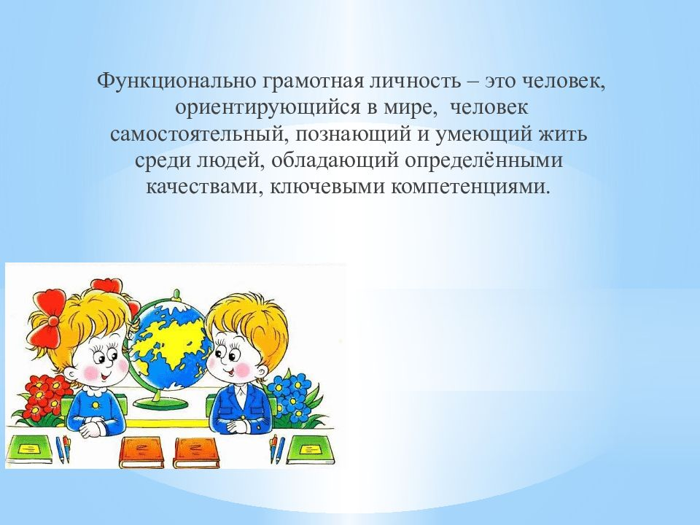

Чебоксары, 2024

ЕДИНЫЙ ГОРОДСКОЙ
МЕТОДИЧЕСКИЙ ДЕНЬ
«Чебоксары PRO: учим размышлять – учим действовать: векторы продвижения»

Чебоксары, 2024

ПО ИТОГАМ
ЕДИНОГО ГОРОДСКОГО
МЕТОДИЧЕСКОГО ДНЯ

«Чебоксары PRO: учим размышлять – учим действовать: векторы продвижения»

ТЕКСТОВОЕ ЭЛЕКТРОННОЕ ИЗДАНИЕ

Составитель: Евтихеева Н.Г., старший методист АУ «Центр мониторинга и развития образования» города Чебоксары

Оглавление
Направление
«Матемагия: открываем двери в мир математической грамотности

Т. И. Викторова «Развитие функциональной грамотности на уроках математики в начальной школе (из опыта работы)» | 7-10
О.И. Мануиловская, М.В. Галкина «Использование приёма "Жокей и лошадь" для формирования математической грамотности» | 10-13
Л.В. Калинина, Г.В. Кашаева «Решение наглядно – действенных задач на уроках математики с использованием ИКТ» | 13-15
Е. П. Карпачева, О. А. Никитина «Формирование математической грамотности младших школьников в начальной школе» | 15-18
Н.М. Еремкина «Формирование читательской грамотности на уроках математики в начальной школе (из опыта работы)» | 19-21
Г. Н. Владимирова «Решение практических задач в повседневной жизни — ключ к математической грамотности в начальной школе (из опыта работы)» | 22-23
Д.Ю. Пандакова, О.Н. Яковлева «Matific: открываем дверь в мир математических игр (из опыта работы)» | 24-27
Т.П. Васильева «Формирование и развитие функциональной грамотности во 2 классе на уроках математики (из опыта работы)» | 27-30
С.К. Григорьева, А.Р. Шайдуллова «Особенности формирования математической грамотности в начальной школе» | 30-33
Е.Н. Павлова «Развитие самостоятельной деятельности при обучении математике младших школьников ( из опыта работы)» | 33-38
Е.Ю. Тувандина «Матемагия: открываем двери в мир математической грамотности» | 38-41

Направление
«Читательская грамотность: смысловое чтение и чтение как смысл жизни»

И.М. Иванова, В.А. Гладкова «Особенности формирования читательской грамотности (из опыта работы)» | 43-45
И.В. Давыдова «Влияние читательской грамотности на восприятие мира» | 45-46
А.С. Романова «Списывание как способ формирования орфографической зоркости младших школьников» | 46-49
Е.А. Андреева, О.И. Мануиловская «Семакроссворды как один из приемов для развития читательской грамотности» | 49-52
А.М. Давыдова «Смысловое чтение в начальной школе (из опыта работы)» | 52-56
Е.Л. Захарова, Т.А. Васильева «Исследование в действии! (из опыта работы)» | 56-59
Н.В. Смирнова «Смысловое чтение как основа формирования функциональной грамотности младших школьников» | 59-62
Н.В. Григорьева «Основные приёмы для формирования функциональной грамотности на уроках литературного чтения в начальных классах» | 62-65
С. А. Чернова «Формирование читательской грамотности на логопедических занятиях с обучающимися с ОВЗ в начальной школе» | 66-68
Л.Л. Шевченко «Формирование читательской грамотности в  в начальной школе (из опыта работы)» | 69-72
И.В. Власова «Приемы формирования читательской грамотности» | 72-74
Н.С. Григорьева «Формирование читательской грамотности в начальной школе (из опыта работы» | 74-77
Л.В. Иванова «Особенности формирования читательской грамотности в начальной школе (из опыта работы)» | 77-79
Ю.В. Петрова «Эффективные приемы смыслового чтения у младших школьников» | 80-83
А.М. Паймина «Приёмы работы с текстом на уроках литературного чтения» | 83-86
Т.Б. Японцева «Развитие читательской грамотности на уроках английского языка в начальной школе» | 86-89
М.Г. Васильева «Урок-диспут по роману М. А. Булгакова «Мастер и Маргарита»» | 90-93
Н.Р. Григорьева «Этимологический анализ слов как как средство развития читательской орфографической грамотности (из опыта работы)» | 93-96
А.Ю. Лисицына, И.Л. Скворцова «Формирование читательской грамотности на уроках в начальной школе с применением метода «кластер» (из опыта работы)» | 96-98
Л.П. Исаева «Формирование читательской грамотности по рассказу Василия Белова «КАТЮШИН ДОЖДИК» в 5 классе (из опыта работы)» | 98-103
Л.Ю. Смыслова, Л.В. Данилова, Е.В. Счетчикова «Интерактивные рабочие листы – инструмент формирования читательской грамотности» | 103-105

Направление
«Естественно-научная грамотность: постижение жизни
путем опытов и экспериментов»

Л.И .Васильева «Занимательные опыты и эксперименты в начальной школe (из опыта работы)» | 107-109
О.В. Ярукина «Удивительный мир вокруг нас (из опыта работы)» | 110-113
Л.В. Петрова «Проектная работа с младшими школьниками» | 114-117
Е.П. Герасимова «Лаборатория юных исследователей (из опыта работы)» | 118-121
М.А. Паргеева «Особенности формирования естественно-научной грамотности в основной школе (из опыта работы)» | 121-123

Направление
«Финансовая грамотность: от понимания важности
к материальному благополучию»

Г. А. Терентьева «Формирование финансовой грамотности на уроках математики в начальной школе (из опыта работы)» | 125-127
А.А. Андреева, Н.В. Владимирова «Сказкотерапия как метод обучения школьников финансовой грамотности» | 128-130
С. В. Большова, О. А. Никитина «Использование приема «Инсерт» для формирования финансовой грамотности у младших школьников» | 131-133
С.Г. Данилова «Виды заданий по формированию финансовой грамотности на уроках окружающего мира (из опыта работы)» | 133-136
А.А. Сергеева, Е.М. Ильина «Для чего нужна финансовая грамотность младшим школьникам?» | 136-139
Е. И. Кошкина «Интегрированный урок математики и финансовой грамотности в 3 классе «Решение текстовых задач» | 139-144
С.А. Крылова «Путь от зерна к караваю или путь каши на завтрак» | 144-148
С.В.Новикова «Формирование финансовой грамотности школьников на уроках технологии (из опыта работы)» | 149-150
И.И. Антонова, Е.В. Степанова, А.В. Яковлева «Шаги успеха. Финансовая грамотность младших школьников (из опыта работы)» | 150-153
А.В. Филиппова «Финансовая грамотность: от понимания важности к материальному благополучию» | 153-156
Н.П. Михайлова «Формирование финансовой грамотности в начальной школе (из опыта работы)» | 157-160
О.В. Пустошинская «Финансовая грамотность на ОГЭ по обществознанию» | 160-163

Направление
«Глобальные компетенции: изменяющиеся вызовы современного мира»

Е.А. Рытик «Школьная психологическая служба — залог успешной адаптации школьников к современным реалиям» | 165-166
Т.А. Тимофеева «Функциональная грамотность младшего школьника «Формирование и оценивание» | 167-169

Направление
«Креативное мышление: нестандартные подходы к разрешению
стандартных ситуаций»

С.Н. Куярова «Развитие креативного мышления при изучении словарных слов а начальной школе (из опыта работы)» | 171-174
М.В. Петрова «Папка – раскладушка, лэпбук, как метод, помогающий закрепить полученные знания в начальной школе (из опыта работы)» | 174-176
С.Н. Горшкова, А.Г. Николаева, О.Е. Моисеева «Формирование навыков стихосложения как вид развития креативного мышления (из опыта работы)» | 176-178
Е.Н Солдатова, Е. Ю. Демидова, Т. Г. Никонорова «Формирование креативного мышления как основа развития интеллектуальных способностей школьников» | 179-181
К. Н. Григорьева, А. В. Данилова, О. В. Садыкова «Креативное мышление в начальной школе (из опыта работы)» | 182-184
А.В. Александрова, Н.В. Семёнова «Мастер-класс: «Формирование креативного мышления средствами ТРИЗ - технологии» (из опыта работы) | 184-187
З. П. Васильева, О. В. Васильева «Развитие креативного мышления у младших школьников (из опыта работы)» | 187-190
Л. Н. Капитонова, Н.В. Корейкина «Развитие креативного мышления обучающихся с ОВЗ» | 190-193
Е.Г. Новоселова «Роль игры в преодолении трудностей обучения (из опыта работы)» | 193-196
В.Б. Шавкина «Креативное мышление: нестандартные подходы к разрешению стандартных ситуаций» | 196-198
И.А. Кудряшова «Проектная деятельность, как эффективный способ сохранения здоровья и сбережений в начальной школе (из опыта работы)» | 199-200
Д.В. Белова «Развитие креативного мышления на уроках математики в начальной школе (из опыта работы)» | 200-202
Е. В. Романова «Логопедические разминки на уроках русского языка и литературного чтения (из опыта работы)» | 203-204

НАПРАВЛЕНИЕ
«Матемагия: открываем двери в мир математической грамотности»

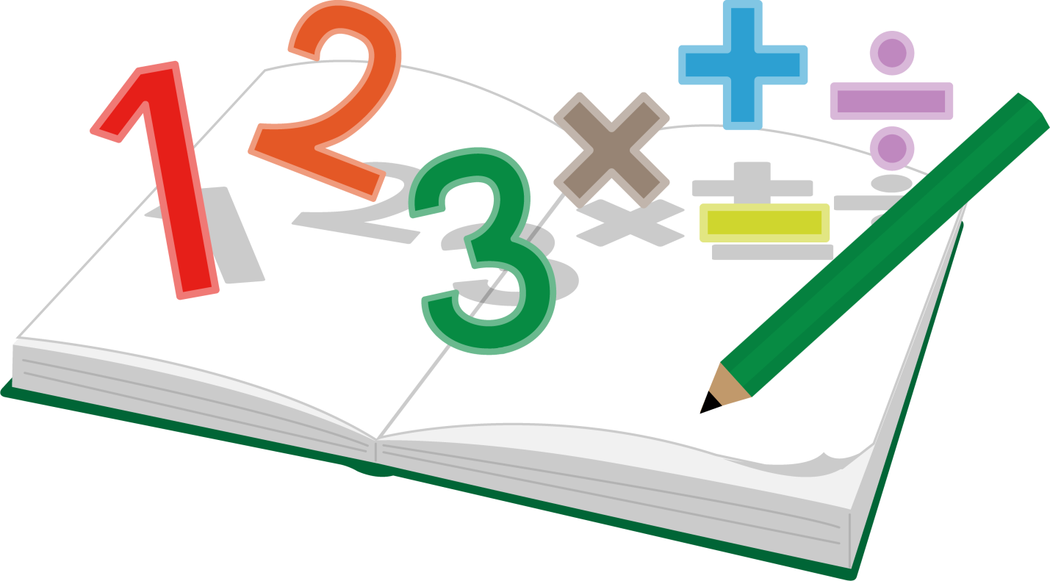

Развитие функциональной грамотности на уроках математики в начальной школе (из опыта работы)
Т. И. Викторова, учитель начальных классов
МБОУ «Средняя общеобразовательная школа №18»
г. Чебоксары

Формирование математической грамотности, т.е. способности использовать все постоянно приобретаемые в жизни знания, умения и навыки для решения максимально широкого диапазона жизненных задач в различных сферах человеческой деятельности, общения и социальных отношений-одна из приоритетных задач, стоящих перед учителем. Учащийся в итоге должен понять для чего и где может пригодится полученное знание в повседневной жизни, иметь потребность и умение в различных ситуациях применять эти знания. Например, рассчитывать стоимость, массу, количество необходимого материала, уметь действовать по инструкции.
Вклад математики в развитие компонентов функциональной грамотности младшего школьника очень велик. Наша задача сегодня через содержание учебного материала, через построение урока найти то направление, которое приведет к достижению хорошего уровня функциональной математической грамотности.
Задания занимательного характера на развитие логического, алгоритмического, пространственного мышления, внимания позволяют рассматривать объект с разных точек зрения, учат анализу, синтезу, оценочным суждениям, воспитывают внимание, способствуют развитию познавательного интереса и активности учащихся. Занимательный материал, в виде математических ребусов, головоломок, волшебных и магических квадратов, математических загадок, стихов, игр, помогает активизировать мыслительные процессы, развивает познавательную активность, наблюдательность, внимание, память, поддерживает интерес к изучаемому. Важным аспектом в формировании функциональной математической грамотности младших школьников является формирование логической грамотности
На каждом уроке математики отвожу 5 - 10 минут на работу с заданиями, развивающими логическое и абстрактное мышление, выполнение работы. Такая система работы по развитию логического мышления учащихся направлена на формирование умственной деятельности детей. Дети учатся выявлять математические закономерности и отношения, выполнять посильное обобщение, делать выводы.
Нестандартные задачи требуют повышенного внимания к анализу условия и построения цепочки взаимосвязанных логических рассуждений. Примеры таких задач, ответ на которые необходимо логически обосновать:
В коробке лежат 5 карандашей: 2 синих и 3 красных. Сколько карандашей надо взять из коробки, не заглядывая в не, чтобы среди них был хотя бы 1 красный карандаш?
Для развития логического мышления можно использовать логические цепочки, магические квадраты, задачи в стихах, головоломки, математические загадки, кроссворды, геометрические задания со счётными палочками, логические задачи со временем, весом, комбинаторные задачи. Формирование логического мышления – это важная составная часть педагогического процесса. Помочь в полной мере проявить свои способности, развить инициативу, самостоятельность, творческий потенциал - одна из основных задач современной школы.
Математические компетентности можно формировать через систему задач: задачи, в которых требуется воспроизвести факты и методы, выполнить вычисления, задачи, в которых требуется установить связи и интегрировать материал из разных областей математики. Задачи, в которых требуется выделить в жизненных ситуациях проблему, решаемую средствами математики, построить модель решения.
Особое внимание следует уделить сюжетным задачам, связанными с проблемными ситуациями, возникающими в окружающей среде, которые можно решить математическими средствами-задачи-расчёты: расчет времени выхода в школу, чтобы вовремя приходить, стоимость экскурсионной поездки, если известна стоимость транспорта и количество ребят, стоимость электроэнергии по показаниям счетчика.
Например, 2 тетради стоят столько же, сколько 1 блокнот, а 1 набор красок в 4 раза дороже, чем блокнот. Хватит ли 100 рублей, чтобы купить 8 таких тетрадей, 2 блокнота и 1 набор красок, если 1 тетрадь стоит 4 рубля. Что еще можно купить на оставшиеся от 100 рублей деньги? Для оборудования нового кафе привезли 90 стульев. Хватит ли этих стульев, если в кафе четырёхместных столиков, 5-восьмиместных и 2 –двухместных?
Можно организовать конкурс проектов, связанных с задачами-расчётами: «расчёт стоимости приготовления домашней пиццы и сравнение со стоимостью ресторанной пиццы», «Составление сметы расходов на поездку в музей», «Расчёт времени, затрачиваемого на дорогу в школу», «Затраты времени и денежных средств на поездку». Такие задачи практико-ориентированы, связаны с реальной жизнью. Здесь важно постоянно обращать внимание школьников на связь, задавая вопросы: «Где в жизни ты встречаешься с данными явлениями и объектами?», «Где и как могут пригодиться данные знания или умения?»
Разрабатывая текст задачи, направленной на формирование математической грамотности с точки зрения её функциональности, следует помнить, что основная цель таких заданий не отработка каких-то конкретных предметных умений, а применение математических знаний, которыми дети владеют в совершенстве, в конкретной жизненной ситуации. Сложная многошаговая задача разбивается на цепочку отдельных заданий, в каждом из которых ребенок делает шаг к решению проблемы. Такие задания проводят ребенка через все этапы работы с проблемой, от ее формулирования на языке математики до интерпретации. Каждый шаг система помогает выполнять наводящим вопросом, предложением разных вариантов или при помощи визуализации. В учебнике таких задач много. Особенно в 3-4 классе, когда и от ребят требуются практические действия в жизни. Рассмотрите странички - задачи – расчеты. Все они практико-ориентированы с реальной жизнью. Условия этих задач могут быть усложнены, скорректированы. (расчёт на семью из … человек, обои для комнаты м). Часто предлагается строительство диаграммы, т.е. преобразование информации.
Здесь важно, чтобы и родители предлагали практические задания. В 4 классе, когда освоены математические действия с многозначными числами, ребятам будет интересно выполнять расчеты: сколько нужно заплатить за электроэнергию, если известны показания счетчиков и цена киловатта электроэнергии). Или предложена задача:
В семье нужно отметить день рождения младшего брата, которому исполнится 5 лет. Нужно вместе с родителями договориться, сколько нужно купить продуктов и украшений. Предлагаются разные наборы напитков, сладостей. Но есть ограничение: 1500 рублей. Такие задачи в жизни ребята, наверняка не решали, ведь подобные задачи в жизни решают родители, но ребята приобретают практический опыт, которым реально могут воспользоваться.
Приближенные к жизни школьников задачи по математике не просто искать и придумывать, но они есть на некоторых цифровых платформах. В своей практике использую платформы Яндекс.Учебника, Учи.ру, ЯКласса и др., где есть необходимая подборка заданий на формирование математической грамотности.
Исходя из вышесказанного, можно сделать вывод о том, что разработанный комплекс текстовых задач и заданий практико-ориентированного характера, как средство развития математической грамотности младших школьников, актуален на сегодняшний день. Использование данных заданий позволяет сделать вывод о положительной динамике формирования математической грамотности у учащихся, дети увереннее чувствуют себя на уроке, активно участвуют в конкурсах, олимпиадах по предмету, не боятся написания ВПР.
Таким образом, функционально грамотная личность – это человек, ориентирующийся в мире и действующий в соответствии с общественными ценностями, ожиданиями и интересами. И задача современного образования – такую личность воспитать.

Список литературы:
1. Лавриненко Г.А. «Задания развивающего характера по математике». ОАО «Издательство «Лицей»» Саратов, 2003год
- Царёва, С.Е. Методика преподавания математики в начальной школе: учебник для студентов учреждений высшего образования / С.Е. Царёва. – Москва: Издательский центр «Академия», 2014.

Использование приёма «Жокей и лошадь» для формирования математической грамотности
О.И. Мануиловская, М.В. Галкина, учителя начальных классов
МБОУ "Средняя общеобразовательная школа №55"
города Чебоксары

Формирование математической грамотности является одной из основных задач образования. Математическая грамотность детей младшего школьного возраста как компонент функциональной грамотности раскрывается как:
- Понимание необходимости математических знаний в обучении и повседневной жизни;
- Необходимость и способность применять математику в повседневных ситуациях;
- Умение различать математические объекты; умение устанавливать математические связи и зависимости; умение сравнивать и классифицировать;
- Набор навыков.
Задача педагога – найти направление, которое приведет к достижению хорошего уровня функциональной математической грамотности через содержание учебных материалов и построение уроков. Одним из таких направлений является использование приёма "Жокей и лошадь" для формирования математической грамотности. Однако важно отметить, что этот приём не являются общепринятыми в математике и может быть использован только в контексте образовательных или развлекательных целей.
«Жокей и лошадь» — это приём, который помогает детям лучше понять математические понятия и операции. Суть приёма заключается в том, что педагог предлагает детям представить себя в роли жокея, который «садится на лошадь» (какое-либо математическое понятие или операцию) и отправляется в путешествие по математической стране.
Вот как можно использовать этот приём на уроках математики в начальной школе:
1. Объяснение нового материала. Учитель может предложить детям представить, что они садятся на «лошадь» (математическое понятие) и отправляются в путешествие по математической стране. Например, если учитель объясняет умножение, он может сказать: «Представьте, что вы сели на лошадь, и она может бежать в два раза быстрее, чем вы бежите сами. Если вы бежите со скоростью 5 километров в час, то с лошадью вы сможете пробежать 10 километров за час. Это и есть умножение — когда вы повторяете одно и то же число несколько раз, вы получаете большее число».
2. Решение задач. Учитель может предложить детям решить задачу, представив себя в роли жокея. Например, если задача на умножение, учитель может сказать: «Представьте, что вы жокей, который должен преодолеть дистанцию в несколько раз больше, чем обычно. Как вы это сделаете? Сколько времени это займёт?».
3. Повторение материала. Учитель может предложить детям вспомнить изученный материал, представив себя в роли жокея. Например, он может сказать: «Давайте вспомним, что такое умножение. Представьте, что вы сели на лошадь и отправились в путешествие. Что вы делаете, чтобы лошадь бежала быстрее? Правильно, повторяете одно и то же действие несколько раз. Это и есть умножение».
Этот приём помогает детям лучше понять математические понятия и операции, а также делает процесс обучения более интересным и увлекательным.
«Жокей и лошадь» – приём интерактивного, коллективного обучения. Предположим, что во время урока, на этапе закрепления знаний, необходимо за короткое время проверить некоторые понятия, термины, определения, правила и алгоритмы. В этом случае решить проблему поможет прием «жокей и лошадь». Кроме того, если предложить детям «посоревноваться», то дух соперничества подогреет интерес детей к задаче. Кроме того, поскольку этот подход осуществляется в парах, он также может способствовать развитию навыков общения.
В ходе реализации этого приёма класс делится на две группы: «жокеи» и «лошади». Первым раздаются карточки с вопросами, а вторым – карточки с правильными ответами. Каждый «жокей» должен найти свою «лошадь». Этот приём также можно использовать на уроках для изучения нового материала. Главный недостаток этого приёма в том, что все ученики должны ходить по классу одновременно.
Игра «Жокей и лошадь» помогает детям лучше понять процесс сложения и вычитания, а также развивает их пространственное мышление и воображение. Как это работает? Педагог берет ленточку и говорит детям: «Это - лошадь, которая может бежать в разных направлениях».
Затем детей просят представить, что они всадники и должны привести лошадь к финишу. Для этого им нужно решить примеры на сложение и вычитание.
Педагог называет примеры, например, 7 + 3. Ребенка просят представить, что лошадь бежит от 0 до 10 вправо. Ребенок должен показать это на линейке.
Потом попросить ребенка сказать, сколько всего пробежала лошадь после того, как её разделили на семь отрезков вправо, а затем ещё на три вправо. В данном случае общее число равно10.
Затем педагог просит ребенка показать, сколько будет 10 минус 3. Ребенок должен показать на линейке, как лошадь пробегает от 10 до 7 влево.
Этот метод помогает детям лучше понять принцип действия сложения и вычитания, а также развить воображение и пространственное мышление. Кроме того, он делает обучение более интересным и приятным. Данный приём подходит для разных типов уроков.
Приём «Жокей и лошадь» помогает объяснить умножение двузначного числа на однозначное. Для этого двузначное число представляют как сумму разрядных слагаемых и используют свойство умножения суммы на число. Например, надо умножить 46 на 5. Как это выполнить?
46 = 40 + 6
40 х 5 = 200
6 х 5 = 30
200 + 30 = 230
Ответ: 46 х 5 = 230
Этот приём позволяет детям легче понять умножение и запомнить его свойства.
Приём «Жокей и лошадь» — это метод активного обучения, который позволяет ученикам работать в парах и обмениваться информацией. Вот как можно применить этот метод при решении задач в начальной школе:
- Подготовка:
- Разделите класс на пары, где каждый ученик будет играть роль «жокея» и «лошади».
- Раздайте каждой паре задачу или вопрос для обсуждения.
- Обсуждение:
- «Жокей» изучает задачу и готовится к объяснению решения.
- «Лошадь» слушает объяснение «жокея» и задаёт вопросы для уточнения.
- После объяснения «жокей» и «лошадь» меняются ролями, чтобы каждый мог понять решение задачи.
- Обмен информацией:
- Ученики могут обсудить свои решения с другими парами, чтобы услышать разные подходы и идеи.
- Учитель может организовать обсуждение всего класса, чтобы поделиться разными стратегиями решения задач.
- Оценка и анализ:
- После обсуждения учитель может оценить понимание учениками задачи и их способность объяснить решение.
- Можно провести анализ разных подходов к решению задачи, чтобы выделить наиболее эффективные стратегии.
Этот метод позволяет ученикам активно участвовать в процессе обучения, обмениваться информацией и развивать навыки коммуникации. Он также способствует лучшему пониманию задачи и развитию аналитических способностей.
Список литературы:
1. Электронное периодическое издание «Эффективные образовательные технологии». Выпуск 1 2008 г. Главный редактор, д.п.н. профессор

Решение наглядно – действенных задач на уроках
математики с использованием ИКТ

Л.В. Калинина, Г.В. Кашаева, учителя начальных классов
МБОУ «Средняя общеобразовательная школа № 2
имени Героя Советского Союза В.И. Урукова»
г. Чебоксары

Главная задача каждого учителя – не только дать учащимся знания, но и развить у них интерес к учению, творчеству, воспитывая, таким образом, активно мыслящую личность. Поэтому применение информационных технологий является неотъемлемой частью сферы образования в современном мире и позволит оптимизировать процесс обучения учащихся, увеличить насыщенность образовательного процесса.
Информационные технологии можно применять на любом этапе урока:
1. При проверке домашнего задания
2. При изучении нового материала
3. При закреплении пройденного материала
4. На уроках обобщения
5. При повторении материала, для контроля знаний
Информационные технологии на уроках математики привлекательны тем, что направлены на развитие коммуникативных способностей учащихся, делая при этом работу учителя более продуктивной.
Так, компьютерные технологии на уроке математики: экономят время, повышают мотивацию, позволяют провести многостороннюю и комплексную проверку знаний, умений, усиливают интерес к уроку, к предмету, наглядно и красочно представляют материал.
Учитель начальных классов может использовать различные направления по применению ИКТ на уроках математики:
1) Презентация – это наиболее распространенное и доступное направление. Её можно демонстрировать при объяснении нового материала, для организации устного счёта, при решении задач по готовым чертежам. А также можно использовать для проведения проверочных, самостоятельных работ, провести зарядку для глаз или физминутку. Ученики начальных классов имеют наглядно-образное мышление, поэтому очень важно строить их обучение применяя, как можно больше качественного иллюстративного материала, вовлекая в процесс восприятия нового не только зрение, но и слух, эмоции, воображение.
2) Компьютерные тесты - позволяют за короткое время получить объективную картину уровня усвоения учебного материала и вовремя ее скорректировать, что позволяет сэкономить время урока, а также - применять разноуровневые задания.
3) Интерактивная доска - значительно расширяет возможности учителя, она позволяет управлять процессом презентации. С помощью неё можно:
-делать пометки и записи поверх выводимых на экран изображений;
-демонстрировать и использовать материал веб-сайтов;
-изменять текст в выводимых на экране документах, используя виртуальную клавиатуру, которая настраивается в программном обеспечении доски;
-сохранять на компьютере в специальном файле всех пометок, которые учитель делает во время урока, для дальнейшей демонстрации или через Интернет;
4) Интернет ресурсы – большая помощь в подготовке к урокам, а именно в поиске учебной и методической литературы.
Они могут быть активно использованы на уроке, во внеурочной деятельности и при подготовке домашних заданий. У учащихся есть возможность послушать информацию, просмотреть её, закрепить при использовании различного вида Интернет-сервисов, тестов online. Умение пользоваться Интернетом необходимо в современном мире.
5) Образовательные онлайн-платформы - необходимость для проведения уроков, математических конкурсов и олимпиад.
В сети Интернет представлено великое множество образовательных интернет–ресурсов.
Просмотрев все сайты, сделали вывод, что наиболее доступным и интересным для совместной работы с детьми оказался образовательный интернет-ресурс Учи.ру.
Сайт Учи.ру — это онлайн–платформа, где ученики из всех регионов России изучают школьные предметы в интерактивной форме. Все задания соответствуют школьной программе. Удобный интерфейс, увлекательные задания, игры, мультфильмы — и вот уже дистанционное обучение нравится детям, родителям и учителям.
Использование ИКТ в начальной школе даёт преимущество перед стандартной системой обучения в следующем:
-активизировать познавательную деятельность учащихся;
-индивидуально подойти к ученику, применяя разноуровневые задания;
-усилить образовательные эффекты;
-повысить качество усвоения материала;
-осуществить дифферинцированный подход к учащимся с разным уровнем готовности к обучению;
-проводить уроки на высоком эстетическом уровне;
-овладевать практическими способами работы с информацией.
Применение ИКТ в начальной школе должно выполнять определённую образовательную функцию, помочь ребёнку разобраться в потоке информации, воспринять её, запомнить, а, ни в коем случае, не подорвать здоровье. ИКТ должны выступать как вспомогательный элемент учебного процесса, а не основной. Учитывая психологические особенности младшего школьника, работа с использованием ИКТ должна быть чётко продумана и дозирована.

Список литературы:
- Асмолов А.Г. Российская школа и новые информационные технологии. / А.Г. Асмолов, А.Л. Семенов, А.Ю. Уваров – М.:Изд-во «НексПринт», 2010.
- Бурлакова А. А. Компьютер на уроках в начальных классах. //Начальная школа плюс Дои После. – 2007. - №7. – С. 32 – 34.
- Корепанова, С. В. Применение информационных компьютерных технологий в процессе обучения математике в начальной школе / С. В. Корепанова // Математика в школе. - 2016. - № 4. - С. 9-13.
- Бент Б. Андресен, Катя Ван Ден Бринк. Мультимедиа в образовании. М.: «Дрофа», 2007.
- Учи.ру — интерактивная образовательная онлайн-платформа https://uchi.ru/
- Федеральный государственный образовательный стандарт основного общего образования (ФГОС) утверждён приказом Министерства просвещения Российской Федерации от 31 мая 2021 года № 287.

Формирование математической грамотности
младших школьников в начальной школе

Е. П. Карпачева, О. А. Никитина, учителя начальных классов
МБОУ «Средняя общеобразовательная школа № 55»
г. Чебоксары

Одна из важнейших задач современной школы – формирование функционально грамотных людей. Немного ранее грамотными людьми считали тех, кто умеет писать и читать. А в нашем современном мире к понятию «грамотность» относятся более широко и глубоко.
Существует притча, известная с давних пор, но не потерявшая актуальности и в наше время. Называется она «Чайная церемония».
«Сегодня изучите обряд чайной церемонии», – сказал учитель и дал своим ученикам свиток, в котором были описаны тонкости чайной церемонии.
Ученики погрузились в чтение, а учитель ушел в парк и сидел там весь день. Ученики успели обсудить и выучить все, что было записано на свитке. Наконец, учитель вернулся и спросил учеников о том, что они узнали.
- «Белый журавль моет голову» – это значит «прополощи чайник кипятком», – с гордостью сказал первый ученик.
- «Бодхисаттва входит во дворец» – это значит «положи чай в чайник», – добавил второй.
- «Струя греет чайник» – это значит «кипящей водой залей чайник», – подхватил третий.
Так ученики один за другим рассказали учителю все подробности чайной церемонии.
Только последний ученик ничего не сказал. Он взял чайник, заварил в нем чай по всем правилам чайной церемонии и напоил учителя чаем.
- Твой рассказ был лучшим, – похвалил учитель последнего ученика. – Ты порадовал меня вкусным чаем, и тем, что постиг важное правило: «Говори не о том, что прочел, а о том, что понял».
- Учитель, но этот ученик вообще ничего не говорил, – заметил кто-то.
- Практические дела всегда говорят громче, чем слова, – ответил учитель.
Данная притча – это есть история о том, что такое «функциональная грамотность школьников».
Мораль притчи такова, что надо обретать не только знания, но и способность целенаправленно применять эти добытые знания и умения в жизненной ситуации.
Вот и встают перед нами, учителями, вопросы: а как это сделать, каким образом достичь этой заветной цели?
Мы понимаем, что возникает необходимость в освоении новых эффективных форм и приемов обучения, которые будут направлены на развитие познавательной, мыслительной активности, на отработку практических умений в новых образовательных ситуациях, т.е. на формирование функциональной грамотной личности ученика.
Существуют разные приемы формирования математической грамотности на уроках в начальной школе. Вот некоторые из них.
Приемы «Удивляй!» и «Яркое пятно» - приемы, повышающие познавательный интерес к изучаемой теме и активизирующие мыслительную деятельность ребенка.
Прием «Яркое пятно» был использован в начале статьи. Притча «Чайная церемония» направлена на повышение интереса к предлагаемой теме.
Или, например, дети уже знают: чтобы решить задачу, надо познакомиться с её условием, это важно. И вот, начиная урок, учитель говорит:
- А верите ли вы, что в математике существуют задачи, не имеющие условий? (приём «Удивляй!»)
Приём «Я возьму тебя с собой» - гибкий прием, который можно изменять согласно теме урока.
Учитель загадывает признак, по которому будет собрано множество объектов. Задача класса: угадать этот признак. Для этого они называют разнообразные предметы, а учитель говорит: возьмет ли он их с собой или нет. Игра продолжается, пока кто-то из учеников не догадается, какой признак объединяет все «взятые» предметы.
Для активизации мыслительной деятельности детей можно использовать приём «Ложная альтернатива». Он эффективен на этапах закрепления знаний, актуализации знаний по теме.
Описание: внимание слушателя уводится в сторону с помощью совершенно произвольно выраженной альтернативы "или-или". Ни один из предлагаемых ответов не является верным.
Учитель предлагает вразброс обычные загадки и лжезагадки. Дети дают ответы: «Верного ответа нет», или «Ни то, ни другое», и предложить свой вариант ответа.
Например:
1. Сколько будет, если 17 увеличить на 4: 20 или 22?
2. Денежная единица России – доллар или евро?
3. Каким действием вычисляется периметр прямоугольника: делением или вычитанием?
Данный прием способствует критическому мышлению обучающихся.
Следующий прием активизации мыслительной деятельности – приём «Хорошо - плохо», формирующий представление о том, как устроено противоречие.
Один из вариантов: ученики делятся на продавцов и покупателей. И те и другие представляют каких-то известных персонажей. Дальше играют по схеме. «Плюсы» ищут с позиции персонажа – продавца, а «минусы» – с позиции персонажа – покупателя.
Пример.
В магазине Мальвина продает тетради. Покупатель – Буратино. Одна группа играет за Буратино, другая – за Мальвину.
1 гр. (Буратино): («сбивают цену», ругая товар): тетрадки слишком толстые, они не влезут в мой портфель.
2 гр. (Мальвина): (защищают товар): зато в них поместится больше полезных записей.
1 гр. (Буратино): Бумага непрочная, они легко продырявятся моим носом.
2 гр. (Мальвина): Это специальная бумага, она помогает учиться аккуратному письму...
и т.д.
Данный прием формирует:
- умение находить положительные и отрицательные стороны в любом объекте, ситуации;
- умение разрешать противоречия (убирать «минусы», сохраняя «плюсы»);
- умение оценивать объект, ситуацию с разных позиций, учитывая разные роли.
Приём «Игра».
1. Решение текстовых задач в 1-2 действия, связанных с бытовыми жизненными ситуациями (покупка, измерение, взвешивание и др.).
Например, игра «Кафе». Учащиеся объединяются в группы покупателей, работников кафе и экспертов. Покупатель выбирает еду из предложенного меню и оплачивает монетами определённую сумму, которая указана на ценнике. Продавец выполняет заказ покупателя, подавая картинки с изображением еды. Эксперт проверяет: правильно ли заплатил покупатель и правильно ли дал продавец сдачу.
2. Нестандартные задачи. Рассмотри план торгового центра. Пользуясь описанием, отметь на плане цифрами пять объектов.
1. Магазин «Продукты».
2. Аптека.
3. Магазин «Зоотовары».
4. Магазин «Спорттовары».
5. Магазин «Всё для рукоделия».
Приём «Поиск информации».
Задача учащихся: извлечь необходимую информацию из представленного текста аудио - или видеофайла.
Пример. «О чём говорят числа?». Здесь желательно работать в тетради кратко.
Нет необходимости учителю преподносить готовые знания по данной теме. Достаточно направить детей на самостоятельное добывание знаний.
Таким образом, использование разнообразных приёмов обучения на уроках создаёт необходимые условия для развития умений обучающихся самостоятельно мыслить, анализировать, отбирать материал, ориентироваться в новой ситуации, находить способы деятельности для решения практических задач в жизненном пространстве. Всё это способствует формированию функциональной грамотности школьников.

Список литературы:
1. Ушакова, М. А. Развитие функциональной грамотности школьников посредством повышения качества математического образования / М. А. Ушакова // Научно методическое обеспечение оценки качества образования. – 2020. – № 1 (9). – С. 56–59.

Формирование читательской грамотности
на уроках математики в начальной школе
(из опыта работы)

Н.М. Еремкина, учитель начальных классов
МБОУ «Гимназия № 2»
г. Чебоксары

На уроках математики учитель должен создать условия для овладения математической грамотностью. Однако обучающиеся не могут ей овладеть без читательской грамотности. Также нужно понимать, что умение читать - это не читательская грамотность. Учащиеся часто верно прочитывают задание, но они не способны выполнить его, т.к. не могут соединить имеющиеся у них знания с данными задач. Хочется здесь привести слова К.Д. Ушинского: «Читать – это еще ничего не значит: что читать и как понимать читаемое – вот в чем главное дело». Математическая грамотность – это способность формулировать, применять и интерпретировать математику в разнообразных контекстах.
Таким образом, для учителя математики математическая грамотность – это цель, а читательская грамотность – средство.
Сегодня мы поговорим про развитие читательской грамотности на уроках математики.
Читательская грамотность – способность человека понимать и использовать письменные тексты, размышлять о них и заниматься чтением для того, чтобы достигать своих целей, расширять свои знания и возможности, участвовать в социальной жизни.
Что включает в себя читательская грамотность? Это умение:
1) Найти и извлечь информацию
2) Интегрировать и интерпретировать (связывание, толкование, пояснение);
3) Осмыслить и оценить текст
В виду важности данного вопроса с 2000 года проводится мониторинг читательской грамотности по Международной программе оценки образовательных достижений учащихся PISA.
Посмотрим, как же выглядит наша страна по результатам данного исследования. Видим, что Россия здесь занимает 26 место из семидесяти.
16 стран, средний балл которых статистически значимо выше среднего балла России. Лидирующие страны и территории: Сингапур, Гонконг (Китай), Канада, Финляндия, Ирландия. Как видим, есть куда расти, к чему стремиться.
Формирование читательской грамотности возможно:
При чтении текста;
При решении задач;
Чтение графиков, диаграмм, таблиц;
На уроках математики мы учим работать с текстами (сплошными – статьи, параграфы в учебнике; не сплошными – схемы, диаграммы, таблицы, графики и т.д.)
Работа со сплошным текстом включает: самостоятельную работу с параграфом (это не подразумевает самостоятельное изучение нового материала). В зависимости от возраста обучающихся, работа с текстом может быть различной:
выделение главного в тексте; ответы на поставленные вопросы после параграфа; выписать основные ключевые слова из текста и подготовить пересказ по ним, составление вопросов по тексту;
составление плана прочитанного; использование новой информации в различных жизненных ситуациях (найти примеры применения).
Формирование читательской грамотности направлено не на запоминание изложенных учителем фактов в готовом виде, а на осмысление той или иной информации. Поэтому для развития читательской грамотности необходимо применять такие педагогические приемы как:
Прием «Толстые и тонкие вопросы»
Прием «Вопросы к тексту учебника»
Прием «Кластер»
Тонкие и толстые вопросы. Тонкий вопрос предполагает (репродуктивный) однозначный ответ. Примеры вопросов: Кто? Было ли? Согласны ли вы?, А толстый (проблемный) вопрос требует более глубокого осмысления, рациональных рассуждений. Например, объясните почему? В чем различие? Почему вы считаете?
Вопросы к тексту учебника. Прием позволяет формировать умение самостоятельно работать с печатной информацией. Например, обучающиеся получают задание прочитать текст параграфа и ответить на вопросы:
Какие слова встречаются в тексте наиболее часто? Сколько раз?
Какие слова выделены жирным шрифтом? Почему?
Кластеры используется для структуризации и систематизации материала. Кластер – способ графической организации учебного материала, суть которого заключается в том, что в середине листа записывается или зарисовывается основное слово (идея, тема), а по сторонам от него фиксируются идеи (слова, рисунки), с ним связанные. Предлагаю ребятам прочитать изучаемый материал и вокруг основного слова (основное понятие или тема урока) выписать ключевые, по их мнению, понятия, выражения, формулы. А затем вместе в ходе беседы или работая в парах, в группах наполняют эти ключевые понятия, выражения, формулы необходимой информацией.
Формированию читательской грамотности способствует умение работать с таблицами и графиками. Таблицы и графики позволяют упорядочить, облегчить, сравнивать, делать правильный выбор.
Пример. Таблица: Смета расходов на покупку спортивного инвентаря.
На приобретение спортивного инвентаря было выделено 50000руб. Составили смету. Вопрос хватит ли выделенной суммы денег?
При решении задачи идет процесс формирования читательской грамотности.
Нашли стоимость. А смета была 50000руб, мы не уложились в нее, проблемная ситуация!!! Какие будут предложения?
Чтение диаграмм, таблиц, графиков, составление схем необходимо включать в работу как можно чаще. Можно включать такие задания в устный счёт. Данные задания встречаются на ВПР.
Примеры ошибок, которые допускают учащиеся на ГИА в результате слабого владения навыками смыслового чтения, низкого уровня читательской грамотности: некорректное использование данных задачи, например, использование не тех единиц измерения; ответ не на тот вопрос; неумение описывать составление уравнения к текстовой задаче, трудности в составлении чертежа к геометрическим задачам и пр.
Ошибок много, а в учебниках мало заданий на развитие математической читательской грамотности. Поэтому учителям математики зачастую приходится составлять или находить такие задания самостоятельно, что бывает не так-то просто.
Формируется умение целенаправленно читать учебный текст, отрабатывается читательская грамотность при составлении краткой записи, при описании составления уравнения, при формулировке вопросов или пояснений. Ведь основной ошибкой на экзамене при решении текстовой задачи остается неверно прочитанное условие, а в условии задачи важна каждая деталь!!
На успеваемость ребенка влияет огромное количество факторов. Но фактор №1 – это навык чтения. На уроках математики мы должны учить обучающихся не только математической грамотности, но и читательской грамотности.

Список литературы
1.Куропятник И.В. Чтение как стратегически важная компетентность для молодых людей// Педагогическая мастерская. Все для учителя. – 2012. - № 6
2.Основные подходы к оценке читательской грамотности учащихся основной школы : материалы Всероссийского форума экспертов по функциональной грамотности «Читательская грамотность». – Москва, 2019. – С. 11–22. – URL: https://mon.tatarstan.ru/rus/file/pub/pub_2941962.pdf

Решение практических задач в повседневной жизни — ключ к математической грамотности в начальной школе (из опыта работы)
Г. Н. Владимирова, учитель начальных классов
МБОУ «Средняя общеобразовательная школа № 29»
г. Чебоксары

В современном мире математика играет важную роль в повседневной жизни и развитии детей. Она помогает формировать логическое мышление, способность к анализу и синтезу информации, а также умение принимать решения на основе данных. В связи с этим, работа учителя по формированию математической грамотности у младших школьников становится особенно актуальной.
Математическая грамотность — это способность человека применять математические знания и умения для решения повседневных задач. Она включает в себя не только знание математических фактов и формул, но и умение рассуждать, анализировать, делать выводы и принимать решения на основе математических данных.
Работа по формированию математической грамотности начинается с первых дней обучения ребёнка в школе. На этом этапе важно создать условия для развития интереса к математике, формирования базовых математических понятий и умений.
Для достижения этих целей можно использовать различные методы и приёмы:
- Игровые методы. Игры помогают сделать процесс обучения более интересным и увлекательным. Они способствуют развитию логического мышления, внимания, памяти и других психических процессов.
- Практические задания. Практические задания позволяют детям применить полученные знания и умения на практике. Они могут быть связаны с решением задач, выполнением упражнений, работой с геометрическими фигурами и т. д.
- Проектная деятельность. Проектная деятельность позволяет детям самостоятельно исследовать математические понятия и явления. Она способствует развитию творческого мышления, умения работать в команде и других навыков.
- Использование информационных технологий. Информационные технологии позволяют учителю использовать разнообразные ресурсы для обучения математике. Это могут быть интерактивные учебники, видеоуроки, онлайн-тесты и другие материалы.
Одним из эффективных способов формирования математической грамотности у младших школьников является решение практических задач в повседневной жизни. Этот метод не только делает обучение более интересным и увлекательным, но и позволяет детям увидеть, как математика применяется в реальных ситуациях. Именно поэтому я стараюсь вовлечь детей в решение различных житейских вопросов. Например, мне нужно распечатать раздаточный материал, я спрашиваю у детей: «Ребята, мне нужно распечатать задания. На одном листе помещается три работы. В классе у нас 26 человек, двое отсутствуют. На скольких листах мне распечатать работу, чтобы хватило всем, включая меня?» Или предлагаю им подсчитать, успею ли я проверить тетради по русскому языку за свободный урок, если на проверку каждой тетради я потрачу не больше одной минуты. Если да, то сколько свободного времени у меня останется? Когда начинаем украшать класс (к Новому году, например), возникает множество вопросов, на которые вместе ищем ответы: какого размера нужно вырезать снежинку, сколько метров понадобится гирлянда и т.п. Дети охотно включаются в решение таких задач. Они чувствуют себя вовлечёнными в процесс обучения, что повышает их мотивацию и интерес к математике. Кроме того, они учатся применять полученные знания на практике, что способствует развитию логического мышления и умения анализировать ситуацию.
Я убеждена, что такой подход в повседневной жизни не только поможет детям лучше усвоить математические понятия, но и формирует у них уверенность в своих способностях. Это крайне важно для успешного обучения в будущем, ведь в современном мире умение быстро адаптироваться к новым условиям и находить нестандартные решения является ключом к успеху.
Таким образом, включение детей в решение практических задач не только обогащает их математические знания, но и развивает важные навыки, необходимые для достижения успеха в жизни.

Список литературы:
- «Формирование функциональной грамотности младшего школьника в условиях реализации обновлённых ФГОС НОО. Сборник программно-методических материалов» / [авт.-сост. Т. В. Меркулова, А. Г. Михайленко, Н. Ф. Иванова и др.]. — М.: Издательство «Экзамен», 2023.
- Петерсон Л. Г. «Деятельностный метод обучения: образовательная система «Школа 2000…»». Книга посвящена деятельностному методу обучения, который активно применяется в образовательной системе «Школа 2000…».
- Ковалева Г. С., Красновский Э. А., Красноцкий Г. А. и др. «Новый взгляд на грамотность. По результатам международного исследования PISA-2000».

Matific: открываем дверь в мир математических игр
(из опыта работы)

Д.Ю. Пандакова, О.Н. Яковлева, учителя начальных классов
МБОУ «Средняя общеобразовательная школа № 10
имени летчика-космонавта А.Г. Николаева»
г. Чебоксары

Современное образование активно интегрирует электронные образовательные ресурсы (ЭОР), делая их ключевым элементом в достижении образовательных целей. Это включает освоение новых тем и концепций, развитие специфических умений и навыков, подготовку к различным академическим соревнованиям, использование в качестве инструментов для проверки знаний и самооценки, а также применение в рамках дистанционного образования. Роль ЭОР в контексте начального школьного образования особенно подчеркивается Федеральными государственными образовательными стандартами начального общего образования (ФГОС НОО) и прочими программами, что переводит их использование из разряда, желаемого в обязательное для всех участников образовательного процесса.
Электронные образовательные ресурсы – это учебные материалы, предназначенные для использования на электронных устройствах.
Позвольте познакомить вас с вариантом использования на математических занятиях интернет-ресурса Matific (www.matific.ru).
На интернет-платформе Matific доступно множество математических игр, рассчитанных на учащихся начальных классах (1-6 классы). Каждое упражнение разработано в соответствии с образовательными стандартами, предоставляя возможность адаптации под различные уровни знаний. Педагоги имеют возможность самостоятельно подбирать учебные материалы и мониторить прогресс своих учеников. Уроки спроектированы так, чтобы обеспечить понимание теоретических аспектов через практическую деятельность, позволяя в игровой форме изменять переменные, взаимодействовать с объектами и проводить эксперименты.
Matific – это высокоуважаемый онлайн-ресурс, удостоенный множества ведущих наград, включающий обширный набор интерактивных задач для обучения математике, созданных чтобы стимулировать у каждого ученика размышления на уровне математика. Он также предлагает продвинутые функциональные возможности для педагогов, включая комплексные средства для управления учебными группами и мониторинга академических достижений студентов по индивидуальным предметам.
Задания, представленные на платформе Matific, разработаны командой экспертов в сфере математики, методик преподавания этой дисциплины, а также специалистов в области информационных технологий, с особым вниманием к соответствию Федеральным государственным образовательным стандартам (ФГОС). Они также нацелены на интеграцию с широко используемыми учебными пособиями по математике в Российской Федерации. Пользователям лишь необходимо указать на платформе название учебника и номер главы, с которыми они работают, после чего Matific автоматически предложит ряд релевантных учебных заданий.
Matific спроектирована с целью трансформировать обучение математике в увлекательный процесс для учащихся и упростить задачу автоматизации оценки и проверки знаний для преподавателей. После регистрации учителя, школьное учреждение и его преподавательский коллектив получают неограниченный доступ ко всем образовательным материалам и инструментам платформы без дополнительных затрат. Учащиеся могут свободно пользоваться ресурсами в пределах школьного обучения, в то время как дома им предоставляется возможность воспользоваться бесплатной демо-версией, причем специальные условия предлагаются при регистрации через образовательное учреждение.
Преподавателям доступен набор средств для мониторинга академических достижений студентов. Система включает функциональность учительской панели, предлагающую разнообразные варианты аналитических отчетов по успеваемости, как на уровне класса в целом, так и индивидуально по каждому обучающемуся, с возможностью экспорта данных в формате таблиц.
Преподавателям доступен обширный арсенал поддерживающих средств, включая:
– регулирование доступа к заданиям для обучающихся, опция указания определенных заданий для выполнения в аудитории или в качестве домашних заданий, а также возможность сокрытия неактуальных заданий от взора учеников;
– модус демонстрации, обеспечивает возможность применения их для иллюстрации свежих тем на сенсорной доске.
– распространение учебных заданий на экраны всех компьютеров в классе, что используется как для демонстрации нового учебного материала, так и для коллективной работы учащихся над конкретными упражнениями;
– плейлисты обучения, содержащие заранее установленную последовательность учебных заданий, которые ученик обязан выполнить по заданному порядку;
– руководство по применению математических упражнений в обучении, включающее в себя детализированную инструкцию по выполнению, методы демонстрации новых концептов учащимся через интерактивные доски во время занятий, образцовую структуру занятия и стимулирование самостоятельной научно-исследовательской работы студентов.
Matific предлагает обширную коллекцию интерактивных заданий, обозначенных как «эпизоды», привлекая школьников к глубокому погружению в математические изыскания через игровой формат. Эта платформа умело соединяет учебный процесс с увлекательной игрой, позволяя учащимся самостоятельно осваивать математические концепты в комфортном темпе. Matific настраивается под индивидуальные потребности каждого ученика, предоставляя адаптированные обучающие материалы, что обеспечивает адекватную поддержку на соответствующем уровне сложности. Продолжительность каждого эпизода, варьирующаяся от 5 до 15 минут, позволяет детально рассмотреть конкретную математическую тему, умение или концепцию, способствуя глубокому пониманию предмета.
В данном программном продукте встроены интерактивные задания, предназначенные для закрепления ряда практических умений, а также для мониторинга их усвоения учащимися. Как учебные модули, так и проверочные тесты обладают возможностью адаптации.
Matific не стремится заменить полностью традиционное математическое образование в школах, а направлен на увеличение результативности учебных занятий по математике и предоставление учителям эффективных педагогических инструментов. В соответствии с опытом, преподаватели часто включают в план урока 2-3 эпизода Matific, организуя таким образом интегрированные занятия, которые сочетают лекционные методы с индивидуальной и исследовательской работой обучающихся.
Одна из наиболее популярных забав – «Не позволь мячу коснуться земли».
В данных задачах освещаются процессы аддитивных и субтрактивных операций на основе визуализации числовой линии. Демонстрируется полоса с размеченными номерами позиций, представляющая собой физический аналог числовой оси. В арсенале имеются механические устройства — пружины, которые заставляют мяч двигаться в одном из направлений на количество позиций, обозначенное на каждой пружине. Задача заключается в оптимальном размещении этих пружин таким образом, чтобы мяч достиг заданной цели, тем самым моделируя последовательность арифметических действий, нужных для его достижения.
Интересное развлечение представляет собой игру «Соедини трубы», где задача заключается в том, чтобы проложить путь определенного значения между числами, при этом условно используя трубы как средство достижения цели. Игра требует сложения чисел, а также в определенных случаях их вычитания для корректировки суммы, если прямолинейный подход не приводит к желаемому результату. Сложность игры ограничивается уровнем арифметических операций до числа 20, что делает ее доступной для начинающих. «Купи игрушку» – еще одна игра, востребованная среди детей, которая помогает учиться распоряжаться денежными средствами разного номинала - 1, 10 и 100, с целью приобретения игрушек по указанной цене. Эта игра способствует развитию базовых навыков финансовой грамотности и математической логики, уча умению правильно выбирать и планировать свои покупки в рамках доступного бюджета.
Игра «Поедание вишни» включает в себя разнообразные арифметические операции различной сложности. В этом конкретном раунде упор делается на вычитание в числовом диапазоне от 0 до 10. Игрокам представляется изображение тарелки, усыпанной вишнями. Задача начинается с подсчета количества вишен. После этого, персонаж по имени Чудик потребляет некоторое количество вишен. Определив число вишен, оставшихся после его угощения, игрокам необходимо вычислить точное количество съеденных вишен.
Мне было приятно распространить среди вас свои знания, желаю всего наилучшего.

Список литературы:
- http://nsportal.ru/nachalnaya-shkola/materialy-mo/2016/06/08/elektronnye-resursy-v-obrazovatelnom-protsesse
- https://matematikalegko.ru/online-obuchenie/matific-interaktivnaya-matematika.html
- https://matificrussia.wordpress.com/tag/матифик/
- https://matificrussia.wordpress.com/tag/matific/
- https://networks.dnevnik.ru/news.aspx?network=1000000104883&news=937429
- https://www.matific.com

Формирование и развитие функциональной грамотности во 2 классе

на уроках математики (из опыта работы)

Т.П. Васильева, учитель начальных классов

МАОУ «Средняя общеобразовательная школа № 65»

г. Чебоксары

Понятие функциональной грамотности состоит в способности обучаемого самостоятельно осуществлять учебную деятельность и применять приобретенные знания, умения и навыки для решения жизненных задач в различных сферах человеческой деятельности. Основным навыком функциональной грамотности является читательская грамотность. В современном обществе работать с информацией (читать, прежде всего) становится обязательным условием успешности.
1. Задания на развитие функциональной грамотности на уроках математики.
2. Соотнесение знаковой и словесной формулировки:
7+3 - к семи прибавить три
15-6 - уменьшаемое пятнадцать уменьшить на шесть
19 - 2 -разность чисел девятнадцать и два
3. На знание математических терминов, используется следующий игровой момент:
опрокинутые слова УМАСМ - сумма, АЕМОСЛАГЕ - слагаемое, РНАТЬС -разность.
Математическая компетентность - это сочетание математических знаний, умений, опыта и способностей человека”, обеспечивающие решение разных проблем, нуждающихся в применении математики.
Функциональная грамотность - это способность использовать все постоянно приобретаемые в жизни знания, умения и навыки для решения жизненных задач в различных сферах человеческой деятельности и общения.
Математическая грамотность младшего школьника как компонент функциональной грамотности понимается как:
а) необходимость математических знаний для учения и повседневной жизни ;
б) потребность и умение применять математику в повседневных (житейских) ситуациях: расчитывать стоимость, массу, количество необходимого материала и т.д. Находить и анализировать математическую информацию об объектах окружающей действительности;
в) способность различать математические объекты, их числа, величины, фигуры; устанавливать математические, сравнивать и классифицировать;
г) совокупность умений: действовать по инструкции (алгоритму), решать учебные задачи, связанные с измерением, вычислениями, упорядочиванием, формулировать суждения с использованием математических терминов, знаков, свойств арифметических действий.
д) Решение задач в 1- 3 действия, связанных с бытовыми жизненными ситуациями (покупка, измерение, взвешивание).
«Функциональная математическая грамотность включает в себя математические компетентности, которые можно формировать через специально разработанную систему задач:
- Задания занимательного характера на развитие логического, алгоритмического, пространственного мышления, внимания. Они позволяют рассматривать объект с разных точек зрения, учат анализу, синтезу, оценочным суждениям, воспитывают внимание, способствуют развитию познавательного интереса и активности учащихся. Занимательный материал, в виде математических ребусов, головоломок, волшебных и магических квадратов, математических загадок, стихов, игр, помогает активизировать мыслительные процессы, развивает познавательную активность, наблюдательность, внимание, память, поддерживает интерес к изучаемому.
- Моделирование заданий – представление ситуаций задачи и ее моделирование с помощью рисунка, отрезка, чертежа.
Какая могла быть текстовая задача?
Вместе у Димы и Алеши 10 рублей. Сколько у кого было рублей. Если у Димы больше, чем у Алеши.
? = 10
После решения (метод подбора) важно решить все возможные решения задачи (сложение – сколько всего, вычитание – на сколько больше)
- Работа с задачами.
- Работа над решённой задачей. Многие учащиеся только после повторного анализа осознают план решения задачи.
- Решение задач различными способами.
- Представления ситуации, описанной в задаче.
- Разбиение задачи на смысловые части. Моделирование ситуации с помощью чертежа, рисунка.
Самостоятельное составление задач учащимися: используя слова настолько больше (меньше), по данному плану решения по выражению
- Решение задач с недостающими и избыточными данными.
- Изменение вопроса задачи.
Как с помощью сосудов ёмкостью 4 л и 6 л налить из водопроводного крана 2 л воды? (требует представление практических действий)
Портфель Коли помещается в портфеле Васи, а портфель Васи можно спрятать в портфель Севы. Какой из этих портфелей самый большой?
Но о размерах портфелей сообщается, опосредовано – через возможность одному из них поместиться в другом.
4. Моделирование и решение заданий с использованием математических умений и знаний в повседневных жизненных ситуаций.
Ученикам второго класса интересно узнавать, чем же полезна математика, не только от учителя, но и от любого другого взрослого. Нужно задействовать родителей, предложив им поделиться своим жизненным опытом использования математики в профессии. Особенно интересно было бы пообщаться с представителями инженерных, технических и технологических профессий.
Не менее актуальной будет и беседа с представителями гуманитарных профессий. Как применяют математику в сферах, где, казалось бы, она не нужна? Кинопродюсеры рассчитывают бюджет фильма исходя из количества актеров, персонала и съемочных дней, журналисты используют статистику, чтобы подтвердить или опровергнуть факты и уловить настроения общества, дизайнеры умело работают с геометрическими понятиями и фигурами.
Функциональная грамотность - это способность ребенка вступать в отношения с внешней средой и максимально быстро адаптироваться и функционировать в ней. Развитие функциональной грамотности основано, прежде всего, на освоении предметных знаний, понятий, ведущих идей.
Во многих школах педагоги продолжают обучать по традиционной системе, несмотря на заданную установку на развитие функциональной грамотной у учеников. Поэтому основной задачей в системе современного российского образования является формирование функциональной грамотности личности ученка, чтобы каждый ребенок мог компетентно войти в контекст современной культуры в обществе.

Список литературы
- Н.Б.Истомина. Учимся решать комбинаторные задачи. Смоленск ассоциация ХХI век 2006 г.
- Жигалкина «Игровые и занимательные задания по математике». Москва «Просвещение». 1989 г.
- Мацкевич, В., Крупник, С. Функциональная грамотность [Текст] // Всемирная энциклопедия: Философия. - Минск, Харвест, 2001. - 312 с.
- Г.А.Лавриненко «Задания развивающего характера по математике». ОАО «Издательство «Лицей»». Саратов 2003 г.

Особенности формирования математической грамотности
в начальной школе

С.К .Григорьева, А.Р. Шайдуллова, учителя начальных классов
МБОУ «Кадетская школа имени генерал-майора милиции В.А. Архипова»
г. Чебоксары

В современном обществе существенно возрастает значимость качества математического образования.
Формирование математической функциональной грамотности у младших школьников обусловлена значительными изменениями приоритетов школьного образования в России. Усиливается внимание к обеспечению адаптации обучающихся к существующим реалиям, наиболее значимыми становится использование математической функциональной грамотности как одно из необходимых условий эффективной жизнедеятельности для реализации их самообучения и саморазвития.
Вопрос функциональной грамотности учащихся и всего подрастающего поколения также отражен в послании Президента: «Необходимо также уделять большое внимание функциональной грамотности наших детей, в целом всего подрастающего поколения. Это важно, чтобы наши дети были адаптированы к современной жизни».
Именно поэтому для совершенствования качества образования, которое поможет человеку реализовать свой потенциал, на первый план выходит развитие функциональной грамотности.
Единство образовательных требований к результатам освоения программ начального общего образования реализуется в Федеральном государственном образовательном стандарте на основе системно-деятельностного подхода, обеспечивающего системное и гармоничное развитие личности обучающегося, освоение им знаний, компетенций, необходимых как для жизни в современном обществе, так и для успешного обучения на уровне основного общего образования, а также в течение жизни.
Математическая грамотность – способность человека определять и понимать роль математики в мире, в котором он живет, высказывать хорошо обоснованные математические суждения и использовать математику так, чтобы удовлетворять в настоящем и в будущем потребности, присущие созидательному, заинтересованному и мыслящему гражданину. Математическая грамотность, по словам А.А.Леонтьева, предусматривает способность человека использовать приобретенные в течение жизни знания для решения широкого диапазона жизненных задач в различных сферах человеческой деятельности, общения и социальных отношений.
Инструментами формирования математической грамотности могут служить:
– технология проблемного обучения, которая развивает у учащихся находчивость, сообразительность, способность находить нестандартные решения;
– технология проектов, которая позволяет учащимся ориентироваться в разнообразных ситуациях;
– игровые технологии, позволяющие поддерживать интерес младших школьников к урокам математики.
Математические компетентности можно формировать через систему задач:
- задачи, в которых требуется воспроизвести факты и методы, выполнить вычисления.
- задачи, в которых требуется установить связи и интегрировать материал из разных областей математики.
- задачи, в которых требуется выделить в жизненных ситуациях проблему, решаемую средствами математики, построить модель решения.
Необходимо обратить особое внимание на задачи третьего типа. Это сюжетные задачи, которые связаны с проблемными ситуациями в окружающем мире и могут быть решены с помощью математических методов. К таким задачам относятся расчёты времени выхода в школу для своевременного прихода, определение стоимости экскурсионной поездки на основе расходов на транспорт и количества участников, а также вычисление стоимости потребляемой электроэнергии по показаниям счётчика и так далее.
Например, задача для 4 класса «2 тетради стоят столько же, сколько 1 блокнот, а 1 набор красок в 4 раза дороже, чем блокнот. Посчитай, хватит ли 100 руб., чтобы купить 8 таких тетрадей, 2 блокнота и 1 набор красок, если 1 тетрадь стоит 4 руб. Что ещё можно купить на оставшиеся от 100 руб. деньги?» или «Для оборудования нового кафе привезли 90 стульев. Хватит ли этих стульев, если в кафе 9 четырёхместных столиков, 5 — восьмиместных и 2 — двухместных?». Можно организовать конкурс проектов, связанных с задачами-расчётами. Темами таких проектов могут быть: «Расчёт стоимости приготовления домашней пиццы и сравнение со стоимостью ресторанной пиццы», «Составление сметы расходов на поездку в музей», «Расчёт времени, затрачиваемого на дорогу в школу (кружок). Построение удобного маршрута», «Затраты времени и денежные расходы на поездку» и др.
В процессе работы учителю необходимо обратить внимание на формирование
следующих умений:
● прогнозирование своих шагов для решения задач;
● составление плана действий в структуре осуществляемого вида деятельности;
● способность принимать решение о том, как действовать в незнакомой
или нестандартной ситуации;
● осуществлять самоконтроль по ходу выполнения собственной деятельности и самоконтроль результата своей работы.
В практической деятельности по формированию математической функциональной грамотности учителя часто используют различные ЦОР, образовательные платформы. Например, платформа Учи.ру как инструмент по формированию функциональной грамотности позволяет получать глубокие знания, ориентируясь на практическую деятельность. Задания построены на увлекательных сюжетах, поэтому дети не только быстрее овладевают навыками математической грамотности, но и получают мотивацию к учебе. Формирование математической грамотности может стать интересным процессом не только для учащихся, но и для учителя. (Приложение 1)
А заинтересованный занимательными задачами ученик начинает увлекаться математикой и переносит полученные знания, умения и навыки для решения жизненных задач.
В конечном счете, это способствует быстроте и глубине усвоения, прочности знаний.
Таким образом, важнейшей задачей математического образования является вооружение учащихся общими приемами мышления, пространственного воображения, развитие способности понимать смысл поставленной задачи, умение логично рассуждать, усвоить навыки алгоритмического мышления.
Сегодня математика как живая наука с многосторонними связями, оказывающая существенное влияние на развитие других наук и практики, является базой научно-технического прогресса и важной компонентой развития личности. Поэтому использование учителем начальной школы решения логических задач на уроках математики является не только желательным, но даже необходимым элементом обучения математике.

Приложение 1

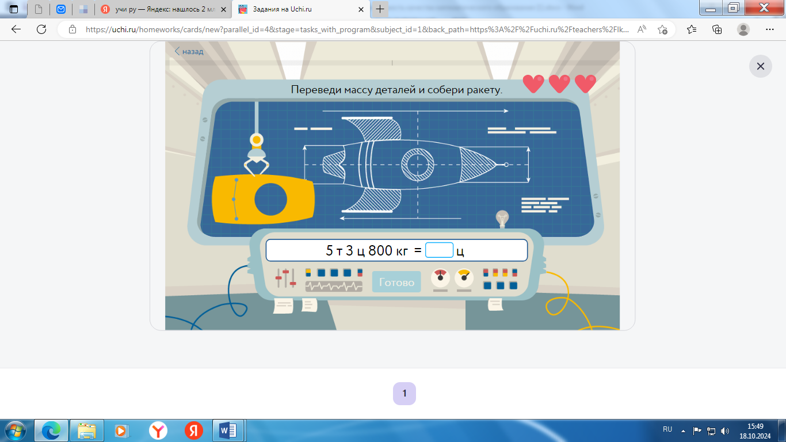

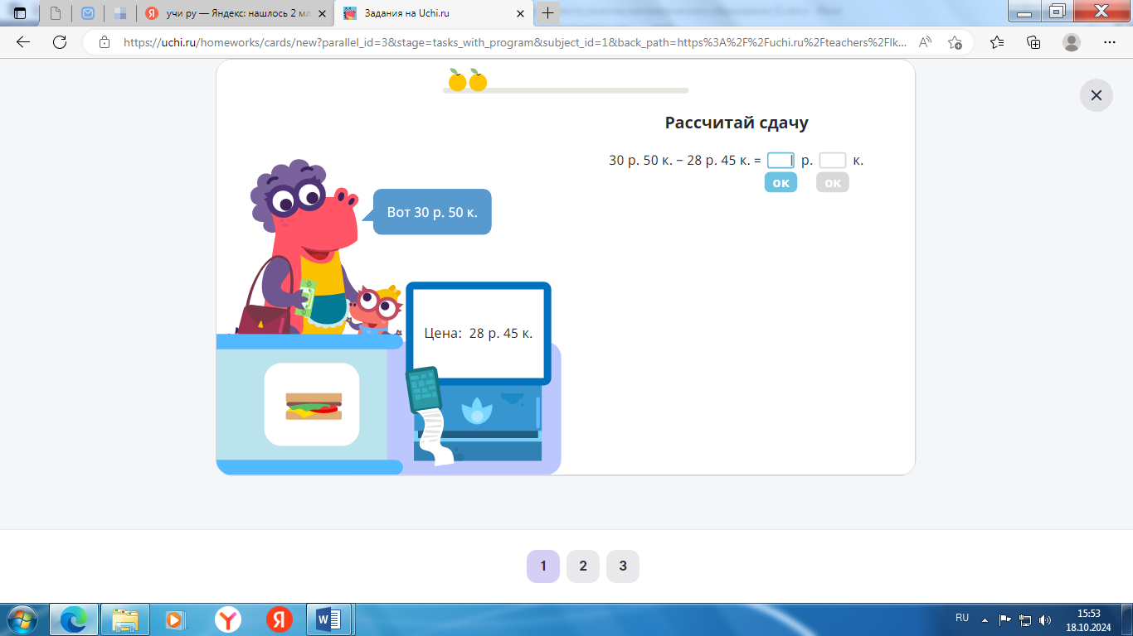

Развитие самостоятельной деятельности при обучении математике младших школьников ( из опыта работы)

Е.Н. Павлова, учитель начальных классов
МАОУ «Средняя общеобразовательная школа № 65»
г. Чебоксары

Развитие самостоятельности у учащихся решает три основные задачи. Первая задача развития самостоятельности включает в себя развитие у школьников самостоятельности в познавательной деятельности. Вторая задача развития самостоятельности личности сводится к тому, чтобы учащиеся смогли научиться применять свои знания на практике. Третья задача развития самостоятельности сводится к тому, чтобы в процессе обучения использовать разные технологии активного обучения.
Сегодня в новых социальных и экономических условиях развития общества повышается уровень требований к характеристикам личности. ФГОС начального общего образования требует активной самостоятельной деятельности от младших школьников. Это необходимо для становления самостоятельной личности. Поэтому актуальность исследования непосредственно связана с процессом становления наиболее значимого качества личности, как самостоятельность в познавательной деятельности при обучении математике. Самостоятельность необходима для формирования у учащихся возможности самим ставить и выбирать цели, а также способы и средства для ее решения. Формирование в себе самостоятельности, как важного качества личности, прежде всего, зависит от образования обучающегося. Поэтому важной задачей современного процесса обучения является развитие самостоятельности младших школьников в процессе познавательной деятельности. Таким образом, становление самостоятельности как качества – это социальная цель в сфере образования. Развитие самостоятельности оказывает общественную и педагогическую значимость для всего общества.
Проблема самостоятельности сегодня особенно актуальна. Самостоятельная деятельность учащихся является необходимым условием развития их познавательных способностей. Уровень развитости ученика измеряется его способностью самостоятельно приобретать новые знания, использовать в учебной и практической деятельности уже полученные знания.
В современных условиях вопросы развития самостоятельности младших школьников приобретают особое значение. Понятие самостоятельности актуально не только с точки зрения оптимизации учебного процесса в младшей школе, но с точки зрения сформированности в непрерывном образовании и самообразовании. Психологи обращают внимание на четкую взаимосвязь личностных характеристик, связанных с проявлением самостоятельности, умением взять инициативу в свои руки, а также способностью брать на себя ответственность за принимаемые решения с успешностью человека. Данные характеристики целенаправленно помогают развивающейся личности ставить перед собой реальные задачи, стремиться к их решению без помощи взрослых, а также понимать и осознавать сущность возникающих задач и ориентироваться в новых жизненных условиях.
Развитие самостоятельности в познавательной деятельности младшего школьника при обучении математике будет эффективным если:
– обучение будет вестись с учетом возрастных и индивидуальных особенностей младших школьников;
– систематически будут использоваться на уроках и во внеурочной деятельности различные виды самостоятельных работ;
– учителем будет осуществляться регулярный контроль выполнения самостоятельных работ.
Развитие самостоятельности младших школьников– это основная проблема в школьной педагогике. Однако в школьной практике формированию самостоятельности уделяется недостаточное внимание.
Процесс формирования учебных мотивов сегодня основывается на учебно-познавательной деятельности. Учебно-познавательная деятельность считается основным критерием и залогом для успешного обучения и организации самостоятельной работы. Самостоятельная работа как высшая форма учебной деятельности является средством для формирования познавательных мотивов учеников.
По определению ученого Б.П. Есипова, самостоятельная работа – это работа учащихся, которая выполняется без непосредственного участия учителя, но по его заданию в специально отведенное для этого время; при этом учащиеся сознательно стремятся достигнуть поставленные в задании цели, проявляя свои усилия и выявляя в той или иной форме результаты своих умственных или физических действий [3,с.34]. Основная функция самостоятельной работы заключается в формировании культурной личности, так как только самостоятельная личность может развиваться не только в интеллектуальном, но и духовном плане.
Данной теме посвящено много работ и исследований и в педагогике и в психологии. К таким работам можно отнести труды В.К. Буряка, З.Я. Горностаевой, А. Градовой, К.О. Казанской и др.
Самостоятельность направлена на быстрое обновление информации и ее накопление. Важно развивать самостоятельные суждения учащихся и прививать им широкий, творческий подход к изучаемым явлениям. Стремление к самостоятельности – это важное условие для возникновения интереса к учебной деятельности. Развитие самостоятельности в сфере познания в современных условиях является важной задачей школы.
Задача учителя учить своих детей так, чтобы они не только знали, но и непрерывно сами пополняли свои знания. Возможности для развития познавательной самостоятельности в процессе обучения огромны.
Развивая индивидуальные способности ребенка, педагог должен мотивировать его к самостоятельности. Для этого необходимо использовать такую педагогическую технологию, чтобы школьник большую часть времени работал самостоятельно и учился планированию, организации и самоконтролю своей деятельности. Если мы в школе не научим ребенка быть самостоятельным, организовывать свое образование и отвечать за него, то и во взрослой жизни он не будет этого делать. Задача учителя не дать знания в готовом виде, а научить самостоятельно их добывать. Для этого надо разбудить в каждом ученике его природную любознательность, сформировать общие учебные умения, создать условия для его саморазвития, постоянно стимулируя активность и самостоятельность.
Очень важен контроль выполнения самостоятельной работы. Каждую самостоятельную работу необходимо проверять, подводить ее итоги, определять что удалось лучше, а на что следует обратить внимание. Нужно распознать причину появления ошибки – найти верный путь к ее исправлению. Именно при выполнении самостоятельной работы имеется реальная возможность выяснить причину ошибки, а, следовательно, и правильно спланировать самостоятельную работу учащихся, связанную с совершенствованием навыков, достижением прочных знаний, рациональным использование учебного времени. Итоги самостоятельной работы позволяют видеть ученику его продвижение вперед [1,c.56].
Изучение математики благоприятствует развитию самостоятельности, так как поиск решения математических задач требует самостоятельной мыслительной деятельности для построения плана решения, самопроверки полученного результата, умений самостоятельно пользоваться алгоритмами и правилами, применять систему обобщенных знаний. Но в результате анализа психологической, педагогической и методической литературы по теме исследования, опыта работы учителей начальных классов, нами выявлено, что развитие самостоятельности младших школьников имеет недостаточный уровень.
Для развития самостоятельности младших школьников существует множество форм, методов, путей и средств. При их правильном, целенаправленном, непрерывном использовании, а также при активности самого школьника происходит формирование самостоятельности.
Большое влияние на развитие самостоятельности оказывают игры. В процессе игры на уроке математики учащиеся незаметно для себя выполняют различные упражнения, где им приходится сравнивать множества, выполнять арифметические действия, тренироваться в устном счете и решать задачи. Игра ставит ученика в условия поиска, пробуждает интерес к победе. Особую ценность на уроках имеют дидактические игры, направленные на формирование потребности в новых знаниях.
На уроках математики большую роль играют практические методы обучения. Практические методы основаны на практической деятельности учащихся. Этими методам и формируют практические умения и навыки, например, учитель применяет их при работе с величинами и геометрическим материалом. К практическим методам относятся упражнения и практические работы. Например:
- Начерти замкнутую ломанную линию из пяти звеньев.
- Сколько можно провести прямых через две точки A и B. Начерти.
- Измерьте стороны данного треугольника картонной меркой, линейкой, циркулем.
- Начерти острый угол.
Стимулирующее влияние оказывают творческие работы учащихся. Они активизируют эмоционально-волевые и интеллектуальные психические процессы, способствуют формированию творческих возможностей школьников. Например:
- Составление или придумывание математических задач. Это занятие полезно для развития конструктивных способностей и практического мышления.
- Написание сказок, героями которых являются числа или геометрические фигуры.
Работа по карточкам, как нельзя лучше, организует полную самостоятельность учеников. Их можно использовать при обработке вычислительных навыков и при решении задач. Работа по карточкам начинается с 1 класса. Индивидуальная самостоятельная работа строго учитывает индивидуальные особенности ученика: темп, способности по предмету. При составлении необходимо учитывать подготовленность и индивидуальные способности каждого ученика.
Опытные учителя развивая самостоятельность учащихся используют метод проектов. При этом методе происходит целенаправленная, в целом самостоятельная деятельность учащихся, осуществляемая под руководством учителя, направленная на решение творческой, исследовательской, личностно или социально значимой проблемы и на получение конкретного результата.
Таким образом, мы рассматриваем самостоятельность как качество личности, которое выражается в умении ставить перед собой определенные цели, добиваться их достижения собственными силами; потребность в самостоятельном мышлении; способности самостоятельно ориентироваться в новой ситуации. Для самостоятельности характерны: независимость, решительность, инициативность.
Самостоятельность младших школьников не является врожденным качеством личности, а формируется и развивается в процессе обучения, представляя собой постепенный переход от действий, производимых только под руководством учителя к познавательной деятельности, основанной на самостоятельном, творческом подходе к поставленной задаче.

Список литературы:
- Болотова А. И. Развитие познавательной самостоятельности младших школьников средствами математики // Воспитание и обучение. – 2009. – №6. – С.17–19.
- Бондаревский В. Г. Воспитание интереса к знаниям и потребности самообразованию. – Москва : Просвещение, 1985. – 144 с.
- Быстрова Т. В. Особенности самостоятельности младшего школьника в учебной деятельности. [Текст] // Формирование младшего школьника как субъекта учебной деятельности. - Ленинград: ЛГПИ им. А.И.Герцена, 1990 г.
- М. П. Осипова, Н. И. Качанова Активизация познавательной деятельности младших школьников: кн. для учителя – Минск : Нар.асвета, 1987. – 109 с.
- Щукина Г. И. Активизация познавательной деятельности учащихся в учебном процессе : учеб.пособие для студентов пед. вузов. – Москва: Академия, 2011. – 160 с.

Матемагия: открываем двери в мир математической грамотности

Е.Ю. Тувандина, учитель начальных классов
МБОУ «Средняя общеобразовательная школа № 47»
г. Чебоксары

Математическая грамотность - способность человека определять и понимать роль математики в мире, в котором он живет, выражать хорошо обоснованные математические суждения, использовать математику так, чтобы удовлетворять в настоящем и в будущем потребности, присущие творческому, заинтересованному и мыслящему гражданину.
Математическая грамотность включает в себя не только знание и понимание математических понятий и методов, но и умение применять их на практике. Человек с математической грамотностью может использовать математику для решения реальных проблем, а не только уметь решать абстрактные математические задачи.
Прикладными для младшеклассников могут быть не только задачи по математике про скорость поезда, оплату покупок в магазине и расчеты материалов для ремонта. Важно искать современные и интересные новому поколению ситуации: расчет времени на скачивание игры, подбор тарифа на мобильную связь и так далее. Они наглядно покажут применение математики в жизни.
Формирование математической грамотности у младших школьников – это многогранный процесс, требующий комплексного подхода и использования разнообразных методов. Успешное освоение математических знаний в этом возрасте закладывает фундамент для дальнейшего обучения и развития, а также помогает детям стать уверенными и самостоятельными в решении жизненных задач.
Уместно использование формулы, которая раскрывает принцип функциональной грамотности: «овладение = усвоение + применение знаний на практике».
Основные методы формирования математической грамотности можно выделить следующим образом:
1. Игровой метод. Внедрение игр и игровых заданий в образовательный процесс способствует его увлекательности и эффективности. Игры могут быть настольными или цифровыми, что расширяет диапазон учебных материалов. Для развития математических навыков у младших школьников подойдут различные виды игр, например:
- Настольные игры: «Монополия» развивает навыки счета, планирования и стратегического мышления; «Сет» фокусируется на внимании и логическом мышлении, требуя от игроков находить наборы карточек по заданным критериям; «Доска чисел» позволяет детям практиковаться в сложении и вычитании, а также в понимании числовых последовательностей.
- Математические карточные игры: например, «Математические пары», где необходимо создать пары карточек с примерами и ответами, способствует тренировке арифметических навыков;
- Интерактивные игры и приложения: для примера возьмем "Prodigy Math" — игровая платформа, на которой дети решают математические задачи для продвижения по сюжету, и "Math Blaster" — приложение, предлагающее разнообразные математические задания в игровой форме.
- Логические игры: применение логических игр, разнообразных ребусов и загадок, «Судоку» а также работа с таблицами способствуют развитию логического мышления и навыков решения проблем.
- Игры на свежем воздухе: «Математическая эстафета», в которой команды решают математические задачи на каждом этапе, сочетая физическую активность и умственное развитие, и "Счёт до 10", где дети по очереди называют числа, выполняя физические действия, что развивает как счет, так и координацию.
Эти игровые формы не только развивают математические навыки, но и содействуют социализации, командной работе и критическому мышлению.
2. Проектная деятельность. Работа над проектами позволяет школьникам применять математические знания в практических задачах, что углубляет понимание материала и его значимости. Примеры проектов, способствующих формированию математической грамотности:
- Математическая ярмарка: Организация ярмарки, где ученики могут продавать и покупать товары, используя "игровые деньги", что позволяет практиковаться в сложении, вычитании и понимании цен.
- Проект «Семейный бюджет»: Дети создают простой бюджет для своей семьи на месяц, изучая планирование расходов и учет доходов.
- Математика в природе: Исследование форм, симметрии и пропорций в природе с созданием альбома из фотографий и описаний найденных объектов.
- Статистика и опросы: Проведение опросов среди одноклассников или членов семьи о предпочтениях с последующим анализом данных и визуализацией результатов в виде графиков и диаграмм.
- Математическое путешествие: Исследование применения математики в разных странах с представлением результатов в виде презентации или плаката.
- Создание настольной игры: Разработка настольной игры на основе математических концепций, что может включать задачи на счет или логические задачи.
- Математический калейдоскоп: Проект, посвященный изучению геометрических фигур, где дети создают модели из бумаги или картона и представляют их классу.
- Виртуальный магазин: Создание виртуального магазина, где дети "продают" товары, устанавливают цены и ведут учет продаж, что развивает навыки работы с числами и понимание экономики.
- Кулинарный проект: Приготовление блюд с математическими расчетами (измерение ингредиентов, деление порций) и ведение кулинарного журнала с рецептами и расчетами.
- Математика и искусство: Интеграция математики в художественные проекты, что может способствовать более глубокому пониманию предмета. Связывание математики с другими дисциплинами, такими как естественные науки или искусство, помогает детям увидеть применение математических знаний в различных контекстах.
3. Проблемное обучение. Применение проблемных задач помогает детям развивать умение анализировать, сопоставлять и находить решения. Это учит их не только искать правильный ответ, но и понимать сам процесс решения. Примером задания, направленного на развитие математической грамотности у младших школьников, может служить задача о девочке, которая по пути на экскурсию хочет подсчитать своих одноклассников, выстроившихся парами. За ней располагаются четыре пары, перед ней – три, и при этом не следует забывать о себе и своей подруге. Каждый ребенок сталкивался с подобной ситуацией, и точно понимает суть задачи. Еще одним примером задания по математической грамотности является вопрос о том, на каком этаже находится квартира №125 в доме с пятью подъездами и 200 квартирами. Таким образом, если ребенок забудет, на каком этаже живет его друг или бабушка, математические вычисления помогут ему это выяснить.
Формирование математической грамотности в начальной школе является ключевым элементом общего образования, способствующим развитию у детей не только базовых математических навыков, но и критического мышления, логики и способности решать практические задачи. Использование разнообразных методов, таких как игровые технологии и проектная деятельность, позволяет сделать процесс обучения более увлекательным и эффективным. Игры, как настольные, так и цифровые, помогают детям развивать математические навыки в непринужденной обстановке, а проекты предоставляют возможность применять знания на практике, что усиливает их понимание и значимость математики в повседневной жизни. Таким образом, систематический подход к формированию математической грамотности в начальной школе не только закладывает прочный фундамент для дальнейшего изучения предмета, но и способствует общему личностному развитию учащихся, формируя у них уверенность в своих способностях и готовность к решению новых задач.

Список литературы:
1. Вартанова, Л. А., Носова, Н. В. (2018). Методы формирования математической грамотности у младших школьников. Москва: Издательство «Просвещение».
2. Зинченко, А. А. (2020). Развитие математических способностей у детей начальной школы. Санкт-Петербург: Издательство «Речь».
3. Кузьмина, И. В. (2019). Игровые технологии в обучении математике. Екатеринбург: Издательство «Урал».
4. Лобанова, Е. В. (2017). Проектная деятельность как средство формирования математической грамотности. Казань: Издательство «Казанский университет».
5. Петрова, Т. С. (2021). Современные подходы к обучению математике в начальной школе. Новосибирск: Издательство «Сибирское университетское издательство».

НАПРАВЛЕНИЕ
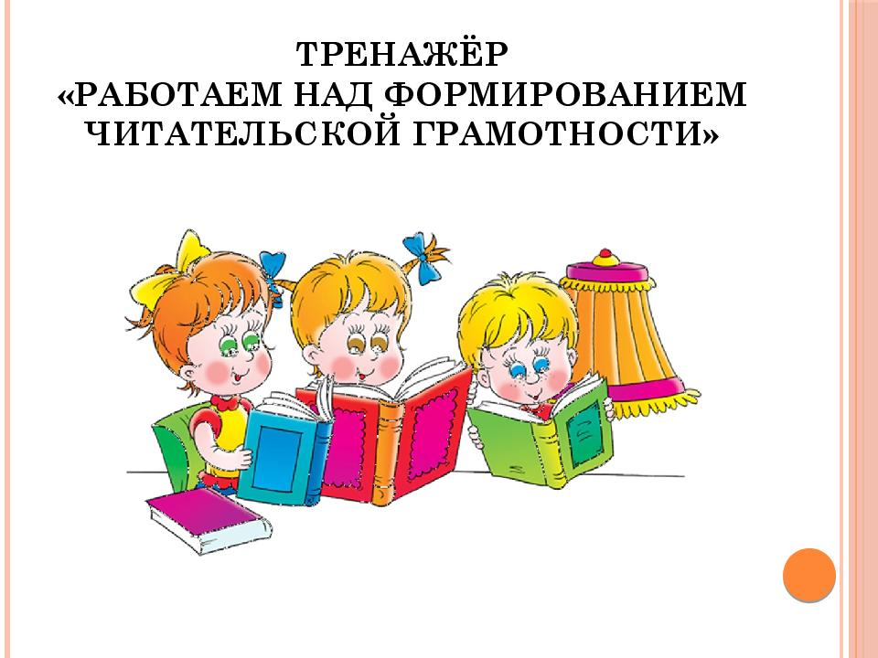
«Читательская грамотность: смысловое чтение и чтение как смысл жизни»;

Особенности формирования читательской грамотности
(из опыта работы)

И.М. Иванова, В.А. Гладкова, учителя начальных классов
МБОУ "Средняя общеобразовательная школа № 35
с углубленным изучением отдельных предметов"
г. Чебоксары

Главная задача учителя начальных классов - развить в детях читательскую грамотность. Что подразумевается под читательской грамотностью? Во- первых, ученик начальной школы должен понимать смысл чтения. Во - вторых, общение с книгой становится первой серьезной школой нравственности, без которой невозможно смысла жизни. Читаемое детьми произведение должно быть доступно им, соответствовать возрастным особенностям восприятия художественного текста. Например: первоклассники плохо воспринимают длинные произведения описательного характера. Мы, учителя начальной школы, стараемся подбирать такие произведения, которые углубляют интерес к познавательной книге, где рассказывается о жизни детей и напоминает им ситуации, происходившие с ними самими. Мы все знаем об интересе младших школьников к сказкам и рассказам о животных, о жизни детей. Любое произведение дает возможность детям поработать с ним: рассмотрение иллюстрации, обложки, воспроизведение небольших отрывков, которые легко запоминаются. Например: зачин сказки, диалог героев, можно заучить понравившиеся строчки. Чтобы школьнику захотелось читать, нам учителям нужно обратить внимание на эмоциональный отклик, чтобы звучащее слово было живым, естественным и прочувствованным.
Для привития любви к чтению очень важно напомнить родителям, когда идет обучение грамоте в первом классе, чтобы они не переставали читать детям вслух, но очень понемногу. Например, один абзац ребёнок читает, а другой - мама и т.д.
Читательская грамотность формируется на любом уроке. Однако основным предметом для этого является урок литературного чтения. Цель уроков литературного чтения в начальной школе состоит не только в обучении детей чтению художественной литературы, подготовке к её систематическому изучению в средней школе, но и в формировании интереса к чтению, овладении приёмами понимания прочитанного.
Сведения, которые ученик получает из текста, расширяют его знания и возможности в жизни.
Можно выделить следующие этапы формирования умений по работе с текстом в начальной школе:
1 класс: выразительное чтение и понимание смысла прочитанного.
2 класс: работа с текстом - пересказывать, делить на части, составлять план, выделять опорные слова, определять героев, давать характеристику их личностям и поступкам.
3-4 классы: умение находить информацию, давать собственную оценку прочитанному, выделять главную и второстепенную мысль в тексте, сопоставлять свои убеждения с жизненными позициями персонажей, прогнозировать содержание, самостоятельно формулировать вопросы, сравнивать тексты разных жанров с похожим содержанием.
Один из основных элементов речевой выразительности это темп речи. Мы в своей работе используем его для подчеркивания событий, изменений происходящих в сюжете, в действиях героев. И это вызывает у детей определенное настроение. Чем эмоциональнее произведение, тем больше при чтении смысловых знаков. Например: интонации, тембр голоса, психологические паузы.
Для того, чтобы ребёнок сам читал и испытывал удовольствие от чтения, необходимо его заинтересовать.
Например, чтобы прививать любовь к книге, раскрывать прекрасный мир слов, научить вдумчивому чтению, сопереживанию героям, развивать образное творческое воображение, мы используем разную методику:
1. Например, после изучения произведения Пушкина «Сказка о царе Салтане..», дети рисуют серии картинок, передавая последовательность развития сюжета.
Первая картинка: «Ветер по морю гуляет и кораблик подгоняет». (Дети рисуют кораблик на волнах)
Вторая картинка: «А лежит наш путь далёк: мимо острова Буяна, в царство славного Салтана». (Дети рисуют остров, море, город царя Салтана.)
Третья картинка: «Ель растёт перед дворцом, а под ней хрустальный дом». (Дети рисуют ель, домик белки, орешки)
Четвёртая картинка: «И очутятся на бреге, в чешуе, как жар горя, тридцать три богатыря». (Дети рисуют богатырей, выходящих из моря.)
2. Выставки рисунков.
3. Кроссворды: по сказкам о животных, по басням Крылова и т.д.
4. Выборочное чтение.
Кроме этого используем следующие приёмы: «Синквейн», «Чтение с остановками», «Мозговой штурм», «Написание творческих работ», «Создание викторины», «Кластер», «Лови ошибку», «Знатоки», «Ключевые слова» и т. д.
Таким образом, базовым предметом для формирования читательской грамотности у младших школьников, развития интереса к чтению, обучения приёмам понимания прочитанного и его анализа, является предмет «Литературное чтение».

Список литературы:
1. Беседы с учителем: Методика обучения: 1 класс общеобразовательных учреждений / Под ред. Л.Е. Журовой – 2 – е издание, М.: Вентана – Граф, 2004
2. Функциональная грамотность. 2 класс. Тренажёр для школьников / М.В. Буряк, С.А.Шейкина. – М.: Планета, 2024

Влияние читательской грамотности на восприятие мира

И.В. Давыдова, учитель начальных классов
МБОУ «Средняя общеобразовательная школа № 42»
г. Чебоксары

Современное образование ставит перед обучающимися все более высокие требования, в том числе и в области грамотности. Однако необходимо отметить, что грамотность не ограничивается только умением читать и писать. Чтение является одной из ключевых компетенций, которая помогает обучающимся успешно адаптироваться в современном информационном обществе. В то же время развитие читательской грамотности является важным компонентом формирования личности каждого ребенка. Правильное понимание прочитанного текста способствует расширению кругозора, развивает эмпатию и толерантность, а также способствует формированию критического мышления.
В рамках ФГОС третьего поколения особое внимание уделяется развитию читательской грамотности — способности человека понимать, использовать, оценивать тексты, размышлять о них и заниматься чтением для того, чтобы достигать своих целей, расширять свои знания и возможности, участвовать в социальной жизни. [1, с.8].
Читательская грамотность — это не просто способность воспринимать текст, это умение понимать, анализировать и интерпретировать прочитанное. Смысловое чтение становится ключевым элементом этой грамотности, позволяя читателю углубиться в содержание, исследовать подтексты и заключения. В современном мире, насыщенном информацией, навыки смыслового чтения играют решающую роль в формировании критического мышления и способности делать осознанный выбор.
Но чтение — это не только инструмент познания. Для многих людей оно становится источником вдохновения, знаний и эмоционального опыта. Чтение книг, статей или поэзии наполняет жизнь смыслом и позволяет сопереживать героям, преодолевать внутренние конфликты и находить решения в трудных ситуациях. В этом контексте чтение можно рассматривать как один из способов осмысления жизни и собственного пути.
Читательская грамотность и смысловое чтение — это неразрывно связанные понятия, которые формируют наше восприятие мира, осознаваемое значение текста и его влияние на наше существование, обогащая внутренний мир и расширяя горизонты.
Она включает в себя искусство различать жанры и стили, что открывает глубины намерений автора и контекста творения. Каждый текст несет в себе уникальную атмосферу, колеблющуюся от лёгкого юмора до многослойных философских размышлений. Погружаясь в это восприятие, читатель, словно художник, начинает видеть не только краски, но и мазки, формирующие целостную картину.
Кроме того, смысловое чтение способствует развитию эмоционального интеллекта. Воплощая чувства героев, читатель обучается не только осмыслению их переживаний, но и пониманию своих собственных. Это взаимодействие с текстом обогащает способность к эмпатии, что в свою очередь укрепляет социальные связи и углубляет понимание окружающих.
Чтение также расширяет запас слов и улучшает навыки коммуникации. Общаясь с разнообразными текстами, читатели не только наполняют свои знания, но и осваивают точное выражение мыслей — навык, критически важный в современном мире, насыщенном информацией и вызовами общения.
Таким образом, читательская грамотность и смысловое чтение становятся краеугольным камнем личностного роста, преобразуя восприятие мира и добавляя яркие оттенки в жизнь каждого из нас.

Список литературы:
- Киселева, Н. В. Прочитать. Понять. Применить. Всё, или почти всё, о читательской грамотности: методическое пособие / Н. В. Киселева. — Текст: электронный // ГАУ ДПО ЯО ИРО: [сайт]. — URL: http://www.iro.yar.ru/fileadmin/iro/kgd/2023/Izdaniya/2023- Metodicheskoe_posobie_CHitatelskaja_gramotnost.pdf

Списывание как способ формирования орфографической зоркости младших школьников

А.С. Романова, учитель начальных классов
МБОУ «Средняя общеобразовательная школа № 20»
г. Чебоксары

Учиться списывать школьники начинают в период обучения грамоте. Сначала они копируют отдельные буквы и слоги, затем воспроизводят первые слова и предложения, образцы которых даны в «Прописях». Но списывать можно по-разному: копируя букву за буквой, слогами, словами и даже целыми предложениями.
Словарь-справочник по русскому языку гласит: "Списывание - одно из самых распространенных письменных упражнений; используется: при изучении техники письма и каллиграфии; при изучении орфографии и грамматики, как правило, с дополнительными заданиями".
В обучении орфографии наиболее эффективным считается именно осложнённое списывание, так как в противном случае оно рассматривается как действие механическое, неосознанное и потому приводящее к ошибкам.
Отправной точкой в разработке методики обучения списыванию служат психологические исследования. Психологи изучили причины ошибок, допущенных при написании, создали наиболее точный и полный алгоритм действий, обеспечивающий безошибочное воспроизведение текста, а также наметили пути превращения письма в эффективный инструмент для изучения орфографии.
Итак, экспериментально доказано, что буквенное копирование, в котором дети (а иногда и взрослые) видят гарантию безошибочного списывания, не только не избавляет их от ошибок, но, наоборот, приводит к ним. В этом случае ученик не понимает, что он пишет, а это означает, что он никак не может вспомнить правильную форму написания слова.
Орфограмма - это графический символ, который четко не определяется произношением и выбирается в соответствии с правилом из ряда возможных (допустимых графических). В. В. Репкин определяет его как "элемент записи букв, который не может быть точно определен по произношению".
Структура орфографической зоркости характеризуется мотивационными, организационными и контролирующими компонентами. Мотивационный компонент связан с коммуникативной направленностью письменной речи и предполагает постановку орфографической задачи. Организационная составляющая связана с распознаванием орфограмм на основе знания их характеристик и определения их в зрительном или слуховом процессе, на начальном этапе проверки орфографии предполагает активное участие фонематического слуха и акустического анализа в произносимом процессе. Компонент контроля формируется на основе самоанализа, который был записан путем сравнения воспринимаемых образов с их следом в памяти.
Отсутствие орфографической зоркости или низкий уровень ее сформированности является одной из главных причин допускаемых ошибок. Знание правил и умение их применять не помогает при письме, так как ребенок не видит орфограмму. Чтобы правильно написать слово ребенок должен в первую очередь выполнить орфографическое действие.
Орфографическое действие - это способность сознательно ставить перед собой орфографические задачи при написании, находить способы их решения, контролировать и оценивать написанное с точки зрения соответствия орфографическим нормам.
П.С. Жедек предлагает научить детей списывать по следующему алгоритму:
1. Внимательно прочитайте предложение.
2. Повторите это, не заглядывая в текст.
3. Подчеркните все орфограммы в предложении.
4. Прочитайте предложение по орфографии.
5. Повторите предложение еще раз и произнесите все звуки.
6. Закройте текст. Начните писать, диктуя себе по слогам (орфография) и делая ударение на орфограммах.
7. Проверьте, что списано из текста, обратите особое внимание на орфограммы.
Проверка орфографии играет важную роль в формировании навыков правописания, поскольку она необходима для письма. "Основа правописания лежит в артикуляционной памяти, а также подключается слуховая память, которая усиливает слуховое восприятие и проясняет в сознании пишущего состав и последовательность звуков (и букв) слова", - писал Петр Семенович Тоцкий.
Работа речевого аппарата во время речи создает запоминающийся образ слова, а многократное повторение его вслух и про себя способствует прочному запоминанию его написания. И если ребенок вдруг допустит ошибку, класс и учитель вовремя заметят и исправят неправильное написание слова. Если каждый день на каждом уроке выделять по 5 минут на чтение по орфографии, это даст хороший результат. Орфографическое чтение постепенно автоматизируется.
Считаю, что способ чтения, обеспечивающий не только смысловую, но и орфографическую ориентировку в тексте, может быть планомерно сформирован у обучающихся . Для этого перед ними должна быть поставлена особая задача, требующая совмещения указанных видов ориентировки, задан способ ее решения, а затем обеспечено усвоение самого способа. Такой задачей является задача на орфографически точное письменное воспроизведение прочитанного смыслового фрагмента текста, то есть задача на списывание. Следовательно, списывание рассматривается как общий метод формирования орфографического навыка путем такой работы с печатным текстом, в рамках которой может и должно быть планомерно обеспечено совмещение смысловой и орфографической ориентировки в процессе чтения.
Если мы хотим такой навык сформировать целенаправленно у всех детей, перед ними должна быть поставлена соответствующая задача: орфографически точно воспроизвести относительно целостный смысловой фрагмент печатного текста после его прочтения, – то есть задача на списывание. В самом деле, удержать в памяти более или менее значительный по объему фрагмент текста (например, предложение из 8-10 слов) ребенок может, лишь восприняв его как целостную смысловую единицу. Для того же, чтобы точно воспроизвести орфографические особенности этого фрагмента, они должны быть выделены в процессе чтения и удержаны в памяти.
Главное, чтобы работа по формированию орфографической грамотности проводилась систематически, от урока к уроку на протяжении всего периода обучения учащихся русскому языку.

Список литературы:
1. Жедек П.С. Использование методов развивающего обучения на уроках русского языка в младших классах – Томск: Пеленг, 1992.
2.Плотникова, С. В. Методические основы начального языкового образования [Текст] : учеб. пособие для студентов Ин-та педагогики и психологии детства / С. В. Плотникова, В. А. Шуритенкова ; Урал. гос. пед. ун-т. – Екатеринбург : [б. и.], 2012. – 251 с. :

Семакроссворды как один из приемов для развития
читательской грамотности

Е.А. Андреева, О.И. Мануиловская, учителя начальных классов
МБОУ «Средняя общеобразовательная школа №55»
г. Чебоксары

Одним из основных навыков функциональной грамотности для учащихся начальной школы считается грамотное чтение. Читательская грамотность - это способность понимать, использовать, анализировать, исследовать и решать жизненные проблемы на основе письменных текстов. Информация, полученная из письменных текстов, должна расширять знания обучающихся и их жизненные возможности. Понимание прочитанного является основой обучения и развивает людей, способных самостоятельно приобретать знания.
Поняв смысл термина «читательская грамотность», можно сделать вывод, что дети должны развивать специальные навыки чтения, чтобы опираться на чтение как на основной вид учебной деятельности в школе. Ключевым предметом начальной школы, способствующим формированию читательской грамотности, является литературное чтение. Чтобы достичь высокого уровня грамотности в чтении и письме, учителя должны быть знакомы с рядом методов, приемов и заданий, направленных на развитие метакогнитивных результатов, необходимых в области грамотности чтения и письма в начальной школе.
К методам формирования читательской грамотности у младших школьников можно отнести: словесные (рассказ, чтение, беседа, опрос); наглядные (репродукции, иллюстрации картин, схемы, карты, таблицы, презентации, опорные конспекты); игровые (настольные игры, решение и составление кроссвордов, отгадывание загадок, составление и решение ребусов, решение головоломок); театрализация (угадывание героев по внешнему виду, постановка мини – спектаклей, оформление кабинета и использование элементов костюмов в соответствии с эпохой изучаемого произведения); соревнования как групповые, так и подгрупповые (брейн – ринг, «Своя игра», КВН); импровизация (синквейн, моноспектакль, сюжетно - ролевые игры); равноправия (проектная деятельность). Таким образом, любая из представленных выше методов может стать набором педагогических приемов, выбранных преподавателями для своей работы.
Один из них - семакроссворд. Семакроссворд - это уникальная методика формирования понимания прочитанного у обучающихся. Семакроссворды были разработаны на основе семафорной азбуки. Дети с помощью символов семафорной азбуки отгадывают зашифрованные слова, вписывают их в кроссворд, смотрят на картинки, чтобы найти информацию, и сравнивают картинки и символы. Семакроссворды формируют у детей:
- Концентрированность и устойчивость внимания — разглядывание и сопоставление флажковых символов.
- Орфографическую зоркость — работа со словарными словами
- Навык работы с разными источниками информации — поиск по картинкам.
- Умение сопоставлять и сравнивать — соответствие рисунков и названий.
- Расширение знаний об окружающем мире.
Семакроссворды - это кроссворды, в которых слова пересекаются по смыслу, а не по буквам. Этот метод можно использовать как один из приемов развития грамотного чтения, поскольку он помогает лучше запоминать информацию и устанавливать связи между различными понятиями.
Развитие грамотного чтения - это процесс развития навыков понимания, интерпретации и анализа текстов. Грамотное чтение включает в себя умение находить, интерпретировать и оценивать информацию. В качестве дополнительного инструмента для этого можно использовать семакроссворды:
- Запоминать информацию. Когда человек ищет слова для семакроссворда, он вынужден запоминать определения и искать связи между понятиями. Это помогает лучше усвоить информацию и запомнить её на более длительный срок.
- Устанавливать связи. При составлении семакроссворда необходимо искать связи между понятиями и определениями. Это помогает установить логические связи между различными областями знаний и лучше понять их взаимосвязь.
- Анализировать информацию. При поиске слов для семакроссворда человек вынужден анализировать информацию и искать связи между понятиями. Это развивает навыки анализа и критического мышления.
Для того, чтобы повысить читательскую грамотность, используя семокроссворд, надо сначала научиться соотносить определённые символы с нужными буквами. В этом помогает семафорная азбука. Она всегда перед глазами и это помогает быстрому запоминанию.

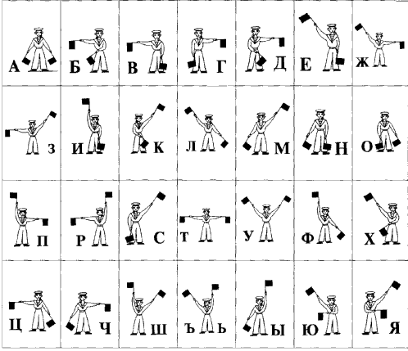
Рис. 1 Семафорная азбука
Для семафорной азбуки нужны два флажка. Они делаются из красной цветной бумаги и палочек (шпажек). Каждая буква русского алфавита кодируется особым положением руки, держащей флаг. Русский семафорный алфавит состоит из 29 буквенных и трех служебных символов. В алфавите нет ни цифр, ни знаков препинания. Например, число «2» - это «два». Следующие символы передаются одинаково: - е, ё, э; - и, й; - ъ, ь.

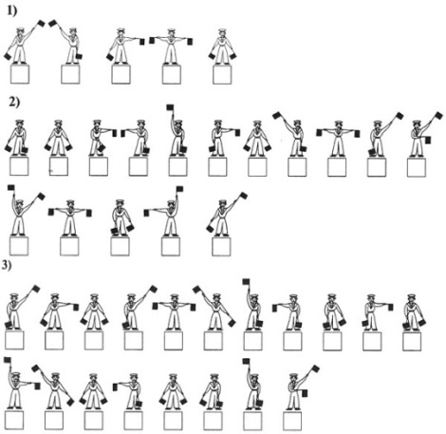

Рис. 2 Расшифровка слов
Расшифровка слов:
- Мечта;
- Надвигается шторм;
- Счастливого плавания.
Один вариант использования семафорной азбуки для повышения читательской грамотности заключается в том, что передача информации осуществляется с помощью семафорного метода, когда два или три слова передаются последовательно, а затем следует пауза. Передатчик считывает следующее слово, а принимающий должен записать полученное слово. Не стоит сразу учить весь алфавит, лучше начать с конкретных слов или детских имен.
Другой вариант использования семафорной азбуки для повышения читательской грамотности заключается в том, что в готовые квадраты для кроссворда вклеиваются или рисуются символы и обучающиеся должны прочитать слова и разгадать кроссворд по изучаемому художественному материалу.
Используя семафорную азбуку можно проводить разные игры: «Передаём сообщение», «Семафорим своё имя», «Расскажи стих (краткое содержание)», «Перечисли героев сказки (рассказа)» и другие.
Однако семакроссворды не могут полностью заменить традиционные методы развития читательской грамотности. Семакроссворды можно использовать как дополнительный, но не единственный метод.

Список литературы:
- Изображение расшифровки слов - https://sun9-28.userapi.com/impg/c858336/v858336074/21aa70/ZKlZzNUrDAs.jpg?size=600x583&quality=96&sign=9b528a47cc506d8ba140079cbc167698&type=album
- Изображение «Семафорная азбука» - https://neochan.net/fs/src/1626515982815.png
- Развивающие задания - https://disk.yandex.ru/i/G59pAaCcepsfn

Смысловое чтение в начальной школе
(из опыта работы)

Давыдова А.М., учитель начальных классов
МБОУ "Средняя общеобразовательная школа № 55"
г. Чебоксары

Чтение — один из важнейших навыков, который помогает человеку получать знания, развиваться и общаться. В современной школе чтение играет важную роль в образовании обучающихся. Оно способствует развитию речи и высших психических функций: мышления, воображения, памяти, внимания. Чтение помогает детям расширять свой кругозор, узнавать новое об окружающем мире, понимать других людей и их чувства, развивает навыки понимания текста, анализа информации, расширяет их словарный запас, формирует любовь к книгам и желание узнавать новое. Кроме того, оно помогает детям лучше понимать мир вокруг и развивает их коммуникативные навыки. В современной школе используются различные методы обучения чтению. Одним из таких методов является смысловое чтение.
Смысловое чтение — это вид чтения, который требует от ученика понимания содержания текста и способности извлекать из него необходимую информацию. Этот навык является одним из ключевых в начальной школе, так как он позволяет детям получать знания и развиваться.
Цели обучения смысловому чтению в начальной школе: формирование у детей понимания текста; развитие способности извлекать из текста необходимую информацию; воспитание интереса к чтению.
Приёмы и методы обучения смысловому чтению:
- Чтение вслух (чтение учителем вслух, чтение в парах, чтение с выражением, чтение по ролям, чтение с остановками, чтение с комментариями, чтение по цепочке, чтение с обсуждением, чтение с заданиями, чтение с элементами театрализации). Этот приём помогает детям развивать навыки произношения, интонации и выразительности. Он также позволяет учителю контролировать понимание текста учениками.
- Чтение про себя (чтение учебника по предмету, чтение художественной литературы, чтение инструкций, чтение дополнительных материалов, чтение для подготовки к урокам, чтение для самообразования, чтение для развлечения, чтение для поиска информации, чтение для выполнения домашних заданий, чтение для развития навыков). Этот метод позволяет детям сосредоточиться на понимании текста. Он используется на уроках чтения и других предметах, где необходимо работать с текстами.
- Вопросы по тексту. Учитель задаёт вопросы, которые помогают детям понять содержание текста. Это могут быть вопросы на понимание сюжета, на понимание основной мысли текста, на понимание деталей на осмысление, на анализ, на сравнение, на прогнозирование, на интерпретацию, на оценку, на применение, на синтез, на критическое мышление.
- Пересказ текста. Ученики пересказывают содержание текста своими словами. Это позволяет проверить их понимание текста и способность передать его содержание.
Вот несколько примеров пересказа текста для учеников начальной школы:
А) Пересказ с использованием плана. Ученики могут составить план текста и использовать его при пересказе. Например, пересказ текста о животном мире может выглядеть так:
План:
1) Введение: рассказ о разнообразии животного мира;
2) Описание разных видов животных: млекопитающие, птицы, рыбы, насекомые и другие;
3) Заключение: важность сохранения природы и животных.
Пересказ:
- В мире существует множество разных животных. Они бывают разных видов: млекопитающие, птицы, рыбы, насекомые и другие. Млекопитающие — это животные, которые кормят своих детёнышей молоком. К ним относятся, например, собаки, кошки, коровы, лошади. Птицы — это животные с перьями и крыльями. Они умеют летать. Например, воробьи, вороны, орлы. Рыбы — это животные, которые живут в воде. Они умеют плавать. Например, караси, щуки, акулы. Насекомые — это маленькие животные с шестью лапками. Например, муравьи, бабочки, пчёлы. Мы должны беречь природу и животных, потому что они очень важны для нашей планеты.
Б) Пересказ по вопросам. Учитель может задать вопросы по тексту, а ученики ответят на них своими словами. Например, пересказ текста о временах года может выглядеть так:
Вопросы: Какие времена года ты знаешь? Как меняется природа зимой? Что происходит весной? Как лето отличается от других времён года? Что происходит осенью?
Пересказ:
Я знаю четыре времени года: зиму, весну, лето и осень. Зимой природа становится белой и холодной. На улице много снега, а дни становятся короче. Весной природа просыпается после зимы. Появляются первые цветы, листья на деревьях и птичье пение. Летом становится очень тепло. Можно купаться в речке, загорать и есть много фруктов и ягод. Осенью становится прохладнее, листья на деревьях меняют цвет и падают. Это время урожая, когда собирают фрукты, овощи и зерно.
В) Свободный пересказ. Ученики могут пересказать текст своими словами, не придерживаясь плана или вопросов. Например, пересказ текста о семье может выглядеть так:
Пересказ:
Семья — это очень важно. Она состоит из мамы, папы и детей. Вместе они живут в доме или квартире. Родители заботятся о детях, а дети слушают родителей и помогают им. Семья любит проводить время вместе, гулять, есть вместе за столом. Когда дети вырастают, они создают свои семьи и продолжают заботиться о родителях.
- Работа с иллюстрациями (просмотр перед чтением, сопоставление с текстом, обсуждение, создание ассоциаций, использование в качестве подсказок, создание собственных иллюстраций) помогает обучающимся лучше понять содержание текста и связать его с визуальными образами.
- Творческие задания. На основе прочитанного ученики создают собственные тексты и т. д. Это может быть сочинение, рассказ, стихотворение, читательский дневник, рисунки и схемы, кроссворды и синквейны, ролевые игры, создание коллажа и презентации, создание аудио- или видеоматериала, создание игры и т. д.
- Работа с ключевыми словами. Ученики выделяют ключевые слова в тексте и объясняют их значение. Это помогает им лучше понять смысл текста. Например, ученик 2 класса читает сказку и ищет информацию о главных героях. Ключевые слова, которые могут помочь ему в этом: «герои», «персонажи», «действующие лица». Если он увидит эти слова в тексте, то поймёт, что нашёл информацию о главных героях.
Или же, ученик 3 класса читает научно-популярную статью о животных и ищет информацию о том, как они приспосабливаются к окружающей среде. Ключевые слова, которые могут ему помочь: «приспособление», «адаптация», «изменение». Если он увидит эти слова в статье, то поймёт.
А также, ученица 4 класса читает учебник по окружающему миру и ищет информацию о древних цивилизациях. Ключевые слова, которые она может использовать: «цивилизация», «государство», «культура». Если она увидит эти слова в учебнике, то поймёт, что нашла информацию о древних цивилизациях.
- Работа с текстом после чтения. Ученики обсуждают прочитанный текст, высказывают свои мысли и чувства. Это помогает им осмыслить прочитанное и выразить свои мысли. Работа с текстом после смыслового чтения включает в себя несколько этапов:
- Ответы на вопросы по содержанию. После прочтения текста можно задать вопросы, чтобы проверить понимание содержания. Вопросы могут быть как репродуктивными (кто? что? когда? где? почему? и т. д.), так и аналитическими (как вы думаете, почему это произошло? что было бы, если... и т. д.).
- Обсуждение главной мысли текста. После ответов на вопросы можно обсудить главную мысль текста, то есть то, о чём хотел рассказать автор. Можно попросить детей сформулировать главную мысль своими словами или выбрать один из вариантов, предложенных учителем.
- Работа с иллюстрациями. Если в тексте есть иллюстрации, можно попросить детей описать их или придумать к ним свои подписи. Это поможет лучше понять содержание текста.
- Пересказ. Можно попросить детей пересказать текст своими словами или составить план пересказа. Это поможет лучше запомнить содержание и научиться его излагать.
- Творческие задания. После работы с текстом можно предложить детям творческие задания, связанные с темой текста. Например, написать продолжение истории, придумать альтернативный финал, нарисовать рисунок и т. д.
- Обсуждение морали. Если текст содержит мораль или поучение, можно обсудить его с детьми и объяснить, как эта мораль применима к их жизни.
- Анализ языка. Можно попросить детей обратить внимание на особенности языка текста, например, на использование эпитетов, метафор, сравнений и других выразительных средств.
- Рефлексия. После работы с текстом можно провести рефлексию, то есть обсудить, что нового дети узнали, какие мысли и чувства у них вызвал текст.
Преимущества обучения смысловому чтению в начальной школе:
- Повышение интереса к чтению.
- Развитие понимания текста.
- Формирование навыков работы с информацией.
- Подготовка к дальнейшему обучению.
Таким образом, обучение смысловому чтению в начальной школе является важным этапом в развитии ребёнка. Оно позволяет детям получать знания, развивать навыки работы с информацией и формировать интерес к чтению.

Список литературы
- Оморокова М.И. Совершенствование чтения младших школьников. - Изд. «Аркти», Москва, 2003. - 210с.
- Тетрадь-тренажер «Формирование навыков смыслового чтения. Реализация метапредметных результатов.», Беденко М. В. Авторская методика: 2-й класс. - Москва,2013 г
- Тетрадь-тренажер «Формирование навыков смыслового чтения. Реализация метапредметных результатов.», Беденко М. В. Авторская методика: 3-й класс. - Москва,2013 г
- Тетрадь-тренажер «Формирование навыков смыслового чтения. Реализация метапредметных результатов.», Беденко М. В. Авторская методика: 4-й класс. - Москва,2013 г

Исследование в действии!
(из опыта работы)

Е.Л. Захарова, Т.А. Васильева, учителя начальных классов
МБОУ «Средняя общеобразовательная школа № 35
с углубленным изучением отдельных предметов»
г. Чебоксары

Учебный предмет «Литературное чтение» выступает в качестве органического звена системы, которая призвана ввести детей в мир художественной литературы, сформировать средствами художественного слова образные представления о человеке и окружающем его мире, пробудить у учащихся интерес к книгам и чтению, заложить основы читательской культуры личности, приобщить детей к общечеловеческим и национальным духовным ценностям. Формирование исследовательских умений, на наш взгляд, можно эффективно осуществлять на уроках литературного чтения, так как эти уроки направлены в первую очередь на формирование эмоционально-ценностных отношений, в процессе изучения художественных произведений обсуждаются важные темы, проблемы, волнующие младших школьников.
По утверждениям психологов, уже в семь лет у ребенка формируется осознание своих представлений и эмоционального состояния при чтении художественного произведения и осмысление содержания и художественной формы текста. С этого времени младший школьник способен к полноценному восприятию художественного произведения.
Включение учащихся начальной школы в учебно-исследовательскую деятельность на уроках литературного чтения осуществляется через создание ситуации исследования посредством учебно-исследовательских задач и заданий на основе работы с художественным текстом, через признание ценности совместного опыта.
Поэтому, мы используем разнообразные приемы работы текстами и разные виды чтения, такие, как: просмотровое, ознакомительное, изучающее, рефлексивное, направленные на формирование навыков смыслового чтения. Работу по формированию умений и навыков смыслового чтения необходимо проводить в системе, усложняя приемы и способы чтения и обработки информации.
В процессе обучения смысловому чтению школьники должны научиться понимать, анализировать, сравнивать, видоизменять, генерировать (создавать тексты под свои цели и задачи) тексты.
Любой написанный материал непременно содержит ключевые слова, которые определяют смысл произведения. Иногда от одного слова зависит смысл всего текста, и без «зацепки» за это слово нельзя правильно понять смысл текста в целом. Золотое правило хорошего запоминания – интеллектуальная работа с материалом. Методы активного запоминания включают в себя такую интеллектуальную работу с текстом, как поиск опорных (ключевых слов).
Что такое ключевые слова? Это слова, по которым можно определить общий смысл, настрой и направление текста. Это основа, опора любого текстового материала. Ключевые слова в любом тексте позволяют читателю точно понять содержание произведения, имеют наибольшее значение для воплощения авторской мысли, используются при составлении плана и определения микротем, определяют смысловой и эмоциональный контекст. Автору – придерживаться плана написания. Писатель при помощи такого списка слов (ключей) делает акцент на определённом понятии или картинке. Грамотный выбор ключевых слов будет служить основой работы с текстами на уроках русского языка и литературы, при подготовке к итоговой аттестации (написание сжатого изложения).
Ключевое слово – это ключ, с помощью которого открываются тайны художественного произведения. Оно является наиболее важным в контексте, несет в себе основную авторскую мысль, идею. Ключевые слова имеют богатую семантическую структуру, т.е. в художественном произведении приобретают несколько рядов значений, характеризующих, во-первых, разные оттенки, состояния героя, во-вторых, разных героев, в-третьих, важнейшие события в произведении.
Ключевые слова обладают рядом существенных признаков, которые позволяют дифференцировать их на фоне других лексических единиц. Такими признаками являются:
высокая степень повторяемости слов в тексте, частотность их употребления;
способность ключевого знака свертывать информацию, выраженную целым текстом, объединять «его основное содержание», этот признак особенно ярко проявляется у ключевых слов в позиции заглавия;
соотнесение двух содержательных уровней текста. Этот признак ключевых слов особенно важен. Так, в любом художественном тексте особенно частотны личные местоимения, названия мест действия, глаголы перемещения и конкретного физического действия. Однако далеко не всегда они являются знаками, направляющими читательское восприятие и раскрывающими авторскую позицию. Отсюда такие важнейшие признаки ключевых слов, как их обязательная многозначность, семантическая осложненность, реализация в тексте их словообразовательных связей.
Проведем небольшое наблюдение. Прочитайте слова в обеих группах и определите, по каким из них можно догадаться, о какой сказке идёт речь.
1 группа: жил, пошёл, пришёл, молвит, дам, ступай, рассказал, наше.
2 группа: 33 лет и 3 года, старик, старуха, невод, золотая рыбка, откуп, отпустил, корыто.
Какие из этих слов можно назвать ключевыми? Почему? (Слова во второй группе, так как они называют героев, основные предметы и действия, количества).
Так какие же слова являются ключевыми?
Грамматическая основа или один из главных членов. Слова, называющие персонажей, основные понятия, явления, предметы или действия. Даты, числа. Собственные наименования. Именно их следует искать (видеть, слышать) в тексте.
Как искать ключевые слова?
- Прочитайте (прослушайте) текст.
- Определите его тему (о чём он в целом?)
- Разделите текст на части.
- Определите микротемы, составьте план.
- Из каждого предложения выпишите по 1 - 4 ключевых слова, которые подскажут содержание всей фразы.
- Закройте текст и попробуйте пересказать его с опорой на выписанные ключевые слова.
Зачем учиться находить"ключевые слова" в тексте?
Навык быстрого нахождения ключевых слов в тексте жизненно необходим в современном мире. Ведь вам постоянно приходится сталкиваться с большим количеством информации (статьи учебников, объяснение учителя, интернет-ресурсы). И чрезвычайно важно уметь ее быстро и правильно интерпретировать, запоминать. А для этого необходимо находить самые важные фрагменты в тексте и исключать второстепенные.

Список литературы:
1.Методы и приёмы работы с ключевыми словами текста на уроках русского языка и литературы : сборник методических рекомендаций. – Биробиджан : ОГАОУ ДПО «ИПКПР», 2017. – 48 с..

Смысловое чтение как основа формирования функциональной
грамотности младших школьников

Н.В. Смирнова, учитель начальных классов
МБОУ «Гимназия № 2»
г. Чебоксары

– Уметь читать в широком смысле этого слова – значит «…извлечь из мертвой буквы живой смысл», и
– Читать – это еще ничего не значит; что читать и как понимать читаемое – вот в чем главное» – говорил К.Д. Ушинский.
Мы живем в эпоху стремительного развития информационных технологий. На каждого, включая маленьких детей, ежечасно обрушивается бесконечный поток информации, и если раньше ее источником были газеты, журналы и ТВ, то сегодня - глобальная всемирная сеть.
За последние двадцать лет статус чтения, его роль, отношение к нему в российском обществе сильно изменилось. Чтобы преодолеть эту негативную тенденцию, в нашей стране разработана «Национальная программа поддержки и развития чтения в России». Программа ставит перед собой цель развития грамотности и культуры чтения в России, повышения интеллектуального уровня граждан страны.
Поэтому одна из важнейших задач современной школы – формирование функционально грамотной личности, которая свободно ориентируется в окружающем мире и действует в соответствии с общественными нормами, потребностями и интересами.
Согласно требованиям ФГОС – наравне с классическим определением «грамотность», возникло представление «функциональная грамотность». Функциональная грамотность – способность человека вступать в отношения с внешней средой, быстро адаптироваться и функционировать в ней. Функционально грамотная личность – это личность, разбирающаяся в обществе и функционирующая в согласовании с социальными ценностями, ожиданиями и увлечениями. Одним из способом формирования функциональной грамотности является смысловое чтение. Особое значение в формировании смыслового чтения имеют предметы гуманитарного цикла и, в первую очередь, литературное чтение. Смысловое чтение – это способность человека к осмыслению текстов, к использованию их содержания для достижения собственных целей, развития знаний и возможностей, активного участия в жизни общества. Целью смыслового чтения является максимально точно и полно понять содержание текста, уловить все детали и осмыслить информацию. Это внимательное «вчитывание» и проникновение в смысл с помощью анализа текста. Владение навыками смыслового чтения способствует развитию устной речи и, как следствие, – письменной речи, способствует продуктивному обучению. По словам В. А. Сухомлинского, «кто не умеет читать – тот не умеет мыслить». Поэтому важно научить младшего школьника читать осмысленно. Когда человек действительно вдумчиво читает, то у него обязательно работает воображение, он сам устанавливает соотношение между собой, текстом и окружающим миром.
Можно выделить следующие этапы формирования умений по работе с текстом в начальной школе:
1 класс: учитель обучает детей читать и понимать смысл прочитанного текста.
2 класс: учитель обучает детей работать с текстом - пересказывать, делить на части, составлять план, выделять опорные слова, определять героев, давать характеристику их личностям и поступкам.
3-4 классы: учитель обучает детей находить информацию, давать собственную оценку прочитанному, выделять главную и второстепенную мысль в тексте, сопоставлять свои убеждения с жизненными позициями персонажей, прогнозировать содержание, самостоятельно формулировать вопросы, сравнивать тексты разных жанров с похожим содержанием
В 1 классе для формирования смыслового чтения можно предложить задания на уровне слова:
- Найди и прочитай 5 слов, начинающихся на букву Р
РАКЕТАРЫБААНАНАСДЕТИРЕБЯТАРАКДОМ РЯБИНА
- Прочитай слова без лишнего слога: кородава, сокабака, молгуклоко, сокрарока, машидамна, гошинрод и т.д.
Также можно предложить добавить в слова определенную гласную, чтобы получилось слово (грд, млк, мрз, млтк – в данном примере вставляем букву О); сложить слово из перепутанных букв (касоаб – собака).
- Впослебукварный период обучения чтению детям можно предложить следующее задание: прочитайте загадку, отбросив иностранные буквы:
GROВJQЕWPСXZЬSДUIGЕFНRLЬSСQLUПZVИSТDАWRНDQОWЧIJЬZЮSGГRОLDРSFИWТJQ (Весь день спит, а ночью горит. (Фонарь)
- Для смыслового обучения чтению можно предложить следующее задание: Прочитайте пословицу правильно
Здоровому - грач не нужен. Лес рубят – кепки летят. Слезами морю не поможешь.
Старый фрукт лучше новых двух. Ус - хорошо, а два лучше. Труд кормит, а печь портит.
- Поиск в тексте заданных слов: Восстанови стихотворение.
- Выбери пропущенные слова (при этом детям предлагаем обратить внимание на то, что слова «грузовик» и «машина» являются одинаковыми по смыслу, т.е. синомичными).
Также можно предложить детям более сложное задание «Выбрать тех героев сказки К. Чуковского, которые НЕ приходили лечиться к доктору Айболиту».
Начиная со 2 класса задание усложняется:
–задаются 1-3 слова, которые ребенок должен как можно быстрее найти в тексте. Вначале эти слова предъявляются зрительно, в дальнейшем - на слух. Желательно, чтобы слова встречались в тексте несколько раз. Отыскав их, ребенок может подчеркнуть их или обвести в кружок. Это упражнение формирует способность схватывать целостные образы слов и опираться на них в задаче поиска. А также развивает словесную память. Особую пользу это упражнение приобретает, если ребенку последовательно предлагать различные слова в одном и том же тексте и при этом просить его проделывать это в максимально быстром темпе. Возможно использование приема соревнования.
Сталкиваясь с такими задачами, ребенок постепенно переходит от простого просмотра текста к его осмысленному прочтению с элементами запоминания некоторых слов.
На этом этапе можно предложить интересную работу – поисковая деятельность: при чтении произведения учащиеся выписывают непонятные слова, затем в классе идёт обсуждение гипотезы, а дома дети составляют комментарий и записывают его в тетрадь.
Эффективным способом восприятия и понимания текста является «Чтение с остановками», что способствует, контролю над процессом осмысления текста во время чтения. Понятно, что на уроке литературы даже в пятом классе невозможно прочитать всё произведение на уроке, но работа с наиболее значимыми эпизодами способствует воспитанию думающего читателя.
Ещё один из приёмов работы с текстом – это выделение в тексте смысловых частей, умение озаглавить их, выделить самое существенное, в том числе найти для этого слова автора, т. е. составить цитатный план.
Работа с ключевыми словами проходит как во время изучения художественного произведения, так и во время знакомства с литературоведческой статьёй учебника. Иногда от одного слова зависит смысл всего текста, и без «зацепки» за это слово нельзя понять правильно текст. Обращать внимание детей на такие слова нужно при чтении любого текста.
Работа с текстом после чтения (выявление авторской позиции, обсуждение, дискуссии по истолкованию текстов, выявление главных смыслов, идей произведения, выполнение творческих заданий). Это создание иллюстраций к отрывку из произведения, обложка книги либо подбор цитат к иллюстрациям, сочинения-размышления над поступками героев, характерами, названиями художественных произведений.
Смысловое чтение формирует познавательный интерес, умение сопоставлять факты и делать умозаключения, активизирует воображение, развивает речь, мышление, также учит работать с информацией. Активное внедрение стратегий смыслового чтения, учителями различных учебных дисциплин позволит сделать наших выпускников полноценными членами нового информационного общества.
Таким образом, у школьников формируются способности не просто пересказывать текст, но определять главную информацию в тексте, выражать своё отношение к прочитанному, давать оценку полученной информации, оценивать поступки героев произведения.

Список литературы:
1. К.Д. Ушинский «Детский мир». Хрестоматия.
2. К.Д. Ушинский «Родное слово»
3. Образовательная социальная сеть nsportal.ru

Основные приёмы для формирования функциональной грамотности
на уроках литературного чтения в начальных классах

Н.В. Григорьева, учитель начальных классов
МБОУ «Гимназия №2»
г. Чебоксары

Основы функциональной грамотности закладываются в первые годы обучения, где идёт интенсивная работа с различными видами речевой деятельности — чтением и письмом, говорением и слушание.
Базовым навыком функциональной грамотности является читательская грамотность.
Читательская грамотность — способность человека понимать и использовать письменные тексты, размышлять о них и заниматься чтением для того, чтобы достигать своих целей, расширять свои знания и возможности, участвовать в социальной жизни». В современном обществе умение работать с информацией (читать, прежде всего) становится обязательным условием успешности.
Осознанное чтение создает базу не только для успешности на уроках русского языка и литературы, но и является гарантией успеха в любой предметной области, основой развития ключевых компетентностей.
Для развитие читательской грамотности я использую технологию формирования типа правильной читательской деятельности.
Технология включает в себя три этапа работы с текстом.
I этап. Работа с текстом до чтения.
1. Антиципация (предвосхищение, предугадывание предстоящего чтения).
Определение смысловой, тематической, эмоциональной направленности текста, выделение его героев по названию произведения, имени автора, ключевым словам, предшествующей тексту иллюстрации с опорой на читательский опыт.
2. Постановка целей урока с учетом общей (учебной, мотивационной, эмоциональной, психологической) готовности учащихся к работе.
На этом этапе необходимо ввести детей в тот мир, который описан автором. Традиционно это знакомство с эпохой, с автором, словарная работа. Подбираем такие виды работ, которые вызовут интерес к теме произведения и желание его прочитать: ключевые слова (дети, используя их, уточняют свои предположения о теме произведения, о героях, о том, как будет развиваться действие); собери и запиши пословицы, которые соответствуют теме, идее и нарисуй к ним иллюстрации.
II этап. Работа с текстом во время чтения.
1. Первичное чтение текста. Самостоятельное чтение в классе, или чтение-слушание, или комбинированное чтение (на выбор учителя) в соответствии с особенностями текста, возрастными и индивидуальными возможностями учащихся.Выявление первичного восприятия (с помощью беседы, фиксации первичных впечатлений, смежных видов искусств – на выбор учителя). Выявление совпадений первоначальных предположений учащихся с содержанием, эмоциональной окраской прочитанного текста.
2. Перечитывание текста. Медленное «вдумчивое» повторное чтение (всего текста или его отдельных фрагментов). Анализ текста (приёмы: диалог с автором через текст, комментированное чтение, беседа по прочитанному, выделение ключевых слов и проч.).Постановка уточняющего вопроса к каждой смысловой части.
3. Беседа по содержанию в целом. Обобщение прочитанного. Постановка к тексту обобщающих вопросов.Обращение (в случае необходимости) к отдельным фрагментам текста, выразительное чтение.
III этап. Работа с текстом после чтения.
1. Концептуальная (смысловая) беседа по тексту. Коллективное обсуждение прочитанного, дискуссия. Соотнесение читательских интерпретаций (истолкований, оценок) произведения с авторской позицией. Выявление и формулирование основной идеи текста или совокупности его главных смыслов.
2. Знакомство с писателем. Рассказ о писателе. Беседа о личности писателя. Работа с материалами учебника, дополнительными источниками.
3. Работа с заглавием, иллюстрациями. Обсуждение смысла заглавия. Обращение учащихся к готовым иллюстрациям. Соотнесение видения художника с читательским представлением.
4. Творческие задания, опирающиеся на какую-либо сферу читательской деятельности учащихся (эмоции, воображение, осмысление содержания, художественной нормы).
На всех этих этапах использую следующие приёмы работы:
1. Приём «Работа с вопросником».
Применяю при введении нового материала на этапе самостоятельной работы с учебником. Детям предлагается ряд вопросов к тексту, на которые они должны найти ответы. Причем вопросы и ответы даются не только в прямой форме, но и в косвенной, требующей анализа и рассуждения, опоры на собственный опыт. После самостоятельного поиска обязательно проводится фронтальная проверка точности и правильности, найденных ответов, отсеивание лишнего.
2. Приём – «Чтение с остановками».
Материалом для его проведения служит повествовательный текст. На начальной стадии урока учащиеся по названию текста определяют, о чём пойдёт речь в произведении. На основной части урока текст читается по частям. После чтения каждого фрагмента ученики высказывают предположения о дальнейшем развитии сюжета. Данная стратегия способствует выработке у учащихся внимательного отношения к точке зрения другого человека и спокойного отказа от своей, если она недостаточно аргументирована или аргументы оказались несостоятельными.
3. Приём «Синквейн».
В данном случае речь идёт о творческой работе по выяснению уровня осмысления текста. Этот приём предусматривает не только индивидуальную работу, но и работу в парах и группах.
4. Приём «Знаю, узнал, хочу узнать».
Применяю как на стадии объяснения нового материала, так и на стадии закрепления. Например, при изучении творчества А.С. Пушкина дети самостоятельно записывают в таблицу, что знали о Пушкине и его произведениях, что узнали нового, какие его стихи и что хотели бы узнать. Работа с этим приемом чаще всего выходит за рамки одного урока. Графа «Хочу узнать» дает повод к поиску новой информации, работе с дополнительной литературой.
5. Приём «Написание творческих работ».
Хорошо зарекомендовал себя на этапе закрепления изученной темы. Например, детям предлагается написать продолжение понравившегося произведения из раздела или самому написать сказку или стихотворение. Эта работа выполняется детьми, в зависимости от их уровня развития.
6. Приём «Создание викторины».
После изучения темы или нескольких тем дети самостоятельно, пользуясь учебными текстами, готовят вопросы для викторины, потом объединяются в группы и проводят соревнование. Можно предложить каждой группе выбирать лучшего – «знатока», а потом задать ему вопросы (участвуют все желающие).
7. Приём «Мозговой штурм».
Позволяет активизировать младших школьников, помочь разрешить проблему, формирует нестандартное мышление. Такая методика не ставит ребёнка в рамки правильных и неправильных ответов. Ученики могут высказывать любое мнение, которое поможет найти выход из затруднительной ситуации.
8.Приём «Уголки».
Можно использовать на уроках литературного чтения при составлении характеристики героев какого-либо произведения. Класс делится на две группы. Одна группа готовит доказательства положительных качеств героя, используя текст и свой жизненный опыт, другая - отрицательных, подкрепляя свой ответ цитатами из текста. Данный прием используется после чтения всего произведения. В конце урока делается совместный вывод.
9. Приём «Логическая цепочка».
После прочтения текста учащимся предлагается построить события в логической последовательности. Данная стратегия помогает при пересказе текстов. Этот приём можно использовать при подготовке к пересказу большого по объёму произведения.
10.«Древо мудрости».
Сначала быстро, но внимательно дети читают текст. Затем каждый пишет записку, в которой задается вопрос по тексту и крепит ее к нарисованному дереву (на доске). Далее по очереди каждый подходит к дереву, “срывает” записку и отвечает на вопрос вслух. Остальные оценивают вопрос и ответ. Прежде, чем срывать с дерева листочки-вопросы, дети еще раз прочитывают заданный текст. В конце определяются лучшие знатоки.
11. Приём «Тонкие и толстые вопросы».
Дети учатся различать те вопросы, на которые можно дать однозначный ответ (тонкие вопросы), и те, на которые ответить определенно невозможно, проблемные (толстые) вопросы.
Примеры ключевых слов толстых и тонких вопросов
Данная работа способствует развитию мышления и внимания учащихся, а также развивает умение задавать ''умные'' вопросы. Классификация вопросов заставляет вдумываться в текст и помогает лучше усвоить его содержание.
Данная технология предусматривает проведение тематического урока в форме игры.
При использовании на уроках литературы указанных форм и методов работы у обучающихся формируются навыки мышления и рефлексии, которые являются важными составляющими понятия «читательская грамотность», ребёнок начинает читать осмысленно, воспринимать главную мысль быстро и наилучшим образом реализовать её.

Список литературы:
1. Образовательные технологии : сб. мат. – М. : Баласс, 2018.
2. Светловская, Н.Н. Обучение чтению и законы формирования читателя. Начальная школа. – 2003. – № 1.

Формирование читательской грамотности на логопедических занятиях с обучающимися с ОВЗ в начальной школе

С. А. Чернова, учитель – логопед
МБОУ «Средняя общеобразовательная школа № 31
с углубленным изучением отдельных предметов
имени академика Святослава Фёдорова»
г. Чебоксары

В современном образовании одной из важнейших задач является формирование читательской грамотности у обучающихся. Особенно это актуально для детей с ограниченными возможностями здоровья (ОВЗ), которые могут испытывать трудности в освоении навыков чтения и понимания текста.
Формирование читательской грамотности является важным аспектом развития детей с ограниченными возможностями здоровья (ОВЗ). На логопедических занятиях можно эффективно работать над этим навыком, учитывая индивидуальные особенности каждого ребёнка. Основная цель формирования читательской грамотности на логопедических занятиях — развитие у детей с ОВЗ способности понимать и анализировать тексты, извлекать из них информацию и использовать её в повседневной жизни. Какие же задачи ставит учитель – логопед на своих занятиях для формирования читательской грамотности: научить детей читать и понимать тексты разных жанров; развивать навыки анализа и интерпретации текстов; формировать умение извлекать необходимую информацию из текстов; развивать интерес к чтению и любовь к книгам.
На логопедических занятиях можно использовать различные методы и приёмы для формирования читательской грамотности у детей с ОВЗ. Вот некоторые из них:
1. Чтение вслух. Это один из самых эффективных методов развития навыков чтения и понимания текста. В ходе использования этого метода у обучающихся с ОВЗ: улучшаются навыки чтения; развивается фонематическое восприятие; расширяется словарный запас; развивается слуховое внимание и память; расширяется словарный запас; развивается понимание текста; развивается кругозор; формируется интерес к чтению; корректируются речевые нарушения. Примеры упражнений для чтения вслух на логопедических занятиях: чтение текста по частям с последующим обсуждением содержания; чтение текста с выделением ключевых слов и понятий; чтение текста с изменением интонации и голоса; чтение текста с соблюдением пауз и ритма; чтение текста с последующим пересказом или ответами на вопросы.
2. Работа с текстом. Этот метод позволяет детям с ОВЗ научиться понимать и анализировать тексты, выделять главную мысль, определять последовательность событий и устанавливать причинно-следственные связи. Важно адаптировать задания под уровень развития речи, слуха, зрения и другие особенности каждого ребёнка.
Дети с нарушениями речи могут испытывать трудности с пониманием и анализом текстов. Поэтому на занятиях необходимо использовать задания, направленные на развитие речи и мышления. Например, можно предложить детям составить рассказ по картинкам или описать события, происходящие в тексте.
Дети с нарушениями слуха могут испытывать трудности с восприятием устной речи. Поэтому на занятиях необходимо использовать тексты, написанные крупным шрифтом, и задания, направленные на развитие слухового восприятия. Например, можно предложить детям прослушать аудиозапись текста и ответить на вопросы.
Дети с нарушениями зрения могут испытывать трудности с чтением текстов. Поэтому на занятиях необходимо использовать задания, направленные на развитие зрительного восприятия. Например, можно предложить детям прочитать текст, напечатанный шрифтом Брайля, или описать события, происходящие на картинке.
У детей с ОВЗ могут быть и другие особенности развития, которые необходимо учитывать при работе с текстом. Например, дети с нарушениями интеллекта могут испытывать трудности с пониманием сложных текстов. В этом случае необходимо использовать простые и понятные тексты, а также задания, направленные на развитие мышления.
3. Игры и упражнения: чтение по ролям, составление плана текста, ответы на вопросы, работа с иллюстрациями, составление рассказа по картинке, подбор синонимов, работа с антонимами, составление предложений, работа с деформированным текстом, составление текста по образцу. Можно использовать карточки с картинками и словами, чтобы дети могли соотнести их и понять, о чём идёт речь.
4. Работа с иллюстрациями: выбор иллюстраций, обсуждение иллюстраций, составление рассказов, сравнение иллюстраций, работа с текстом, творческие задания, игры с иллюстрациями «Найди отличия», «Что изменилось» и т. д. Преимущества работы с иллюстрациями: визуализация текста, развитие образного мышления, формирование навыков анализа, развитие речи, мотивация к чтению.
5. Работа с деформированным текстом — это метод, при котором исходный текст намеренно изменяется (деформируется) путём удаления из него фрагментов или добавления в него новых фрагментов. Задача обучающихся — восстановить исходный текст, опираясь на ключевые слова, логику изложения и другие подсказки. Преимущества работы с деформированным текстом на логопедических занятиях: развитие внимания и концентрации, формирование навыков анализа и синтеза, расширение словарного запаса, улучшение понимания текста, развитие творческих способностей., формирование навыков самоконтроля, повышение мотивации к чтению. Примеры деформированных текстов: текст с пропущенными словами, текст с лишними словами, текст с нарушенной последовательностью.
6. Работа с деформированными предложениями. Этот метод помогает детям с ОВЗ научиться составлять предложения из отдельных слов и понимать их смысл. Обучающимся предлагаются предложения, в которых слова или части слов перепутаны местами. Задача учеников — восстановить правильный порядок слов и прочитать предложение. Это помогает развивать навыки анализа и синтеза, а также улучшает понимание структуры предложения.
7. Работа с текстами разных жанров. На занятиях можно использовать тексты разных жанров, чтобы дети могли научиться понимать и анализировать их.
8. Работа с таблицами и схемами. Этот метод помогает детям с ОВЗ систематизировать информацию и лучше понимать её. Преимущества работы с таблицами и схемами: визуализация информации, структурирование информации, анализ информации, решение задач. Примеры заданий с использованием таблиц и схем: заполнение таблицы, составление схемы, анализ таблицы или схемы.
Важно отметить, что формирование читательской грамотности на логопедических занятиях должно быть адаптировано под индивидуальные особенности и возможности каждого ребёнка с ОВЗ. Необходимо учитывать его уровень развития речи, слуха, зрения и другие особенности. Надо помнить, что чтение вслух на логопедических занятиях должно проводиться в доброжелательной и поддерживающей атмосфере, чтобы дети с ОВЗ чувствовали себя комфортно и уверенно.
Формирование читательской грамотности на логопедических занятиях может привести к следующим результатам: дети с ОВЗ научатся читать и понимать тексты разных жанров; они смогут анализировать и интерпретировать тексты; дети научатся извлекать необходимую информацию из текстов; они станут более заинтересованными в чтении и будут любить книги.
Использование различных методов и приёмов для формирования читательской грамотности может помочь детям с ОВЗ научиться читать и понимать тексты, анализировать их и извлекать необходимую информацию. Это, в свою очередь, поможет им в повседневной жизни и обучении.

Список литературы:
- Лисенкова Л.Н. «Развитие и коррекция навыков чтения», М, 2002

Формирование читательской грамотности в
в начальной школе (из опыта работы)

Л.Л. Шевченко, учитель начальных классов
МБОУ «Гимназия № 2»
г. Чебоксары

Как и во многих странах мира, в нашей стране наблюдается снижение уровня читательской культуры населения в целом, и интерес детей к чтению не исключение. Зачастую в настоящее время чтение книг заменяется просмотром телепередач, компьютерными играми, общениями в соцсетях. Поэтому вопрос формирования читательской грамотности школьников остаётся весьма актуальным. Особое внимание решению данной проблемы должно быть уделено в начальной школе, т.к. она является основой развития устойчивого интереса к литературе. Перед начальной школой стоит сложная задача - формирование у каждого школьника желания, умения и устойчивой привычки выбирать и читать книги, то есть формирование школьника-читателя. Идея формирования младшего школьника как читателя развивается в Федеральном государственном стандарте начального общего образования, согласно которому «приоритетной целью обучения литературному чтению в начальной школе является формирование необходимого уровня читательской компетентности младшего школьника, осознание себя как грамотного читателя, способного к использованию читательской деятельности как средства самообразования».
В начальной школе возможно заложить основы готовности к решению проблем, готовности к самообразованию, готовности к использованию информационных ресурсов, коммуникативной компетентности. Данные задачи решаются на уроках литературного чтения.
В современном мире переизбытка информации проблема понимания текстов особенно актуальна. Ребенок, испытывающий проблемы в понимании текстов, неизбежно будет сталкиваться со сложностями в обучении: ведь текст, в устном или письменном виде, лежит в основе любой задачи. Проблема, которая отмечается многими специалистами, далеко не нова и злободневна: у многих детей недостаточно сформирована читательская грамотность.
Способность человека понимать и использовать письменные тексты, размышлять о них и заниматься чтением для того, чтобы достигать своих целей, расширять свои знания и возможности, участвовать в социальной жизни – читательская грамотность.
Приоритетной целью обучения литературному чтению в начальной школе является формирование читательской грамотности младшего школьника, осознание себя как грамотного читателя, способного к использованию читательской деятельности как средства самообразования.
Раскрыв понятие «читательская грамотность», можно сделать вывод, что для того, чтобы опереться на чтение как на основной вид учебной деятельности в школе, у выпускников школы должны быть сформированы специальные читательские умения, которые необходимы для полноценной работы с текстами.
У развитого читателя должны быть сформированы обе группы умений:
- умения, целиком основанные на тексте, извлекать из текста информацию и строить на ее основании простейшие суждения;
- умения находить информацию и формулировать простые непосредственные выводы;
- найти в тексте информацию, представленную в явном виде;
- основываясь на тексте, сделать простые выводы; умения, основанные на собственных размышления о прочитанном: интегрировать, интерпретировать и оценивать информацию текста в контексте собственных знаний читателя»;
- устанавливать связи, которые не высказаны автором напрямую;
- интерпретировать их, соотнося с общей идеей текста;
- реконструировать авторский замысел, опираясь не только на содержащуюся в тексте информацию, но и на формальные элементы текста (жанр, структуру, язык).
Уровни читательской грамотности связаны с качественной характеристикой читательской самостоятельности выпускников начальной школы.
Высокий уровень читательской грамотности говорит о готовности учащегося к дальнейшему обучению на следующей образовательной ступени. Такие ученики уже почти не нуждаются в помощи, чтобы понять и оценить сообщения художественных и информационных текстов, не выходящих далеко за пределы их речевого и житейского опыта и знаний. Читатели высокого уровня готовы осваивать те составляющие чтения, которые позволят им расширять и преобразовывать собственный опыт и знания с помощью новых сведений, мыслей, переживаний, сообщаемых в письменной форме.
Средний уровень понимания текстов характерен для читателей, еще не полностью освоивших основы чтения. Для того чтобы вычитывать сообщения текста и строить на его основе собственные значения, они все нуждаются в помощи. Это помощь в понимании тех сообщений текста, которые не противоречат их собственному опыту и помощь в освоении письменного общения и сотрудничества с собеседниками, чей жизненный опыт и взгляды на мир расходятся с их опытом.
Низкий уровень понимания текстов делает невозможным принятие учащимися помощи педагога в использовании письменных форм сообщения о человеческих чувствах, мыслях и знаниях для самообразования.
В процессе формирования читательской грамотности предполагается приобретение и развитие таких умений как готовность к смысловому чтению (восприятию письменных текстов, анализу, оценке, интерпретации и обобщению представленной в них информации), способность извлекать необходимую информацию для ее преобразования в соответствии с учебной деятельностью, ориентироваться с помощью различной текстовой информации в жизненных ситуациях.
На развитие познавательного интереса к чтению влияет и организация учебного процесса, эмоциональная атмосфера общения, оптимальное сочетание различных методов и приёмов. Учитель должен помочь каждому ребёнку увидеть в книгах собеседников, нужных и мудрых друзей, научиться различать их, «разговаривать» с ними.
В программах по новому ФГОС НОО выделены следующие разделы, нацеленные на формирование читательской самостоятельности младшего школьника:
- библиографическая культура: книга как особый объект, ее элементы, виды и типы книг, виды информации в книге, библиографические умения: ориентирование в книге (учебной, художественной, справочной) по ее элементам, как выбрать книгу;
- круг детского чтения: представленность разных видов книг (историческая, приключенческая, фантастическая, научно-популярная, справочно-энциклопедическая), детские периодические издания; основные темы детского чтения;
- работа с разными видами текста, поиск информации в разных текстах (художественном, учебном, научно-познавательном).
Существует несколько этапов формирования читательской самостоятельности младших школьников, которые определяются уровнем общеязыковой и специальной читательской подготовки при работе с книгой.
Каждый этап отличается целями обучения, требованиями к учебному материалу, методикой работы и организацией учебной деятельности учащихся. На всех уроках осуществляется взаимодействие форм, приемов обучения чтению.
Подводя итог всему сказанному, хочется еще раз подчеркнуть, насколько важно включать каждого школьника в активный, самостоятельный познавательный процесс. Привлечение читательского опыта школьников, использование возможностей детских книг являются особенностью организации обучения и формирования основ читательской грамотности. Это поддерживает интерес учащихся к деятельности с книгой и развивает читательскую эрудицию.

Список литературы:
  - Актуальные проблемы методики обучения чтению в начальных классах / под ред. М.С.Васильевой, М.И.Омороковой, Н.Н.Светловской. - М.: Просвещение., 1977.
  - Анисимова Л.М. Формирование читательской компетентности, 2013.
  - Доскарина Г.М. Исследование в действии: Способы и приемы повышения уровня читательской грамотности учащихся / Г.М.Доскарина, А.С. Сабитова // Молодой ученый. ‒ 2016. ‒ №10.4. ‒ С. 19-21.
  - Формирование читательской грамотности у младших школьников (Из опыта работы педагогов Липецкой области) / под редакцией Е.Е.Пановой. - Липецк: ГАУДПО ЛО «ИРО», 2020. - 116 с.
  - ФГОС НОО.

Приемы формирования читательской грамотности.

И.В.Власова, учитель родного языка
МБОУ «Средняя общеобразовательная школа № 47»
г. Чебоксары

Чтение и письмо открывают человеку новый мир,
особенно в наше время, при нынешних успехах разума.
Н. Карамзин

В современном меняющемся мире подход к обучению школьников также трансформируется. Читательская грамотность – важная часть функциональной грамотности. Смысл функциональной грамотности заключается в метапредметности, то есть в объединении всех предметных знаний для решения конкретной задачи - это умение работать с информацией. Следуя требованиям сегодняшнего общества, развивающегося быстрыми темпами, выделяется главная составляющая – это чтение. Чтение должно быть осознанным, направленным на приобретение знаний, которые помогут человеку стать конкурентоспособной личностью.
Понятие «текст» на современном этапе трактуется широко: он может включать не только слова, но и визуальные изображения в виде диаграмм, рисунков, карт, таблиц, графиков. Наряду с печатными, современный человек может читать и электронные книги. Большой популярностью сегодня пользуются и аудиокниги, поэтому школа должна научить ученика работать с различными текстами.
Проблемы, возникающие в начальной школе, заключаются в несформированности читательской грамотности: дети не всегда могут объяснить значение слов в тексте, не могут в полном объеме передать содержание прочитанного текста, не могут найти ответы на вопросы, связанные с текстом. Именно поэтому особое внимание уделяется читательской грамотности в начальной школе, так как интерес к чтению является основой для дальнейшего обучения и формирования личности детей.
Читательская грамотность – это не просто перелистывание книги и рассматривание картинок; это умение размышлять над прочитанным текстом, отбирать необходимую информацию в огромном потоке данных и находить ей применение в своей жизненной ситуации.
Как организовать работу для овладения навыками правильного чтения? Надо использовать различные приемы на всех этапах работы с текстом:
- понимание и ориентация в содержании текста;
- нахождение информации по поставленным вопросам;
- интерпретация текста;
- оценка текста и рефлексия.
На уроке родного языка и литературы я использую такие приемы для формирования читательской грамотности:
1.Прием «Простой и сложный вопрос». Простой вопрос предполагает однозначный ответ (чаще это «да» или «нет»), а «сложный» (проблемный) требует глубокого осмысления задания, рациональных рассуждений, поиска дополнительных знаний и анализ информации. Ученики самостоятельно ищут ответы на заданные вопросы в тексте Кто? Когда? Объясните почему? Как вы считаете...? и т.д. и отвечают на них, а также могут давать оценку своим суждениям.
2. Прием «Реставрация текста», где детям даю задание расставить предложения или слова в правильном порядке: «в, выходные, мы, дни, поехали, деревню».
3. При прохождении учебного материала из раздела «Русские народные сказки» с учениками составляем синквейны, например, к слову сказка.
Сказка.
Волшебная, бытовая.
Читать, пересказывать, учить.
Сказка — ложь, да в ней намек.
Фантазия, выдумка.
4. Прием «Работа с вопросником». Детям предлагается ряд вопросов к тексту, на которые они должны найти ответы. Причём вопросы и ответы даются не только в прямой форме, но и в косвенной, требующей анализа и рассуждения, опоры на собственный опыт. Этот прием применяю при введении нового материала на этапе самостоятельной работы с учебником. После самостоятельного поиска обязательно проводится фронтальная проверка точности и правильности, найденных ответов, отсеивание лишнего.
5.Прием «Мозговой штурм». Ученики могут высказывать любое мнение, которое поможет найти выход из затруднительной ситуации. Такая методика не ставит ученика в рамки правильных и неправильных ответов.
6. Кластер («гроздь»). Использовать этот приём можно на всех этапах урока: на стадии вызова, осмысления, рефлексии или в качестве стратегии урока в целом. Выделяем центр - это тема, от неё отходят лучи- крупные смысловые единицы, а от них соответствующие термины и понятия. Система кластеров охватывает большее количество информации, чем обучающиеся получают при обычной письменной работе.
7.Прием «Создание викторины». После изучения темы или нескольких тем ученики самостоятельно, пользуясь учебными текстами, готовят вопросы для викторины, потом объединяются в группы, и проводят соревнование. Можно предложить каждой группе выбирать лучшего – «знатока», а потом задать ему вопросы.
Применение технологии развития критического мышления на уроках позволяет получить очень хороший результат, поскольку используются разные источники информации, задействованы различные виды памяти и восприятия. Письменное фиксирование информации позволяет лучше запоминать изученный материал, ведь на уроках важна не столько техника чтения, сколько умение эффективно работать с текстом: понимать его, анализировать и использовать.
Таким образом, работая с текстом, дети учатся выделять нужную информацию, составлять текст самостоятельно, доказывать свою точку зрения.
Следовательно, у ученика развивается логическое мышление, письменная и устная речь, тем самым формируется читательская грамотность.
В заключение хочется отметить слова Элвина Тофлера: «В 21 веке безграмотным будет считаться не тот, кто не умеет читать и писать, а тот, кто не умеет учиться и переучиваться, используя умения читать и писать».

Список литературы:
- Куропятник И.В. Чтение как стратегически важная компетентность для молодых людей// Педагогическая мастерская. Все для учителя. - 2012. - № 6
- Орлова Э.А. Рекомендации по повышению уровня читательской компетенции в рамках Национальной программы поддержки и развития чтения. Пособие для работников образовательных учреждений, М.:2008
- Сметанникова Н.Н. Стратегиальный подход к обучению чтению. – М.: Школьная библиотека, 2005. – 512 с.
- https://urok.1sept.ru/articles/688322

Формирование читательской грамотности
в начальной школе (из опыта работы)

Н.С. Григорьева, учитель начальных классов
МБОУ «Гимназия № 2»
г. Чебоксары

В век современных технологий роль книги утрачена, интерес к чтению у детей существенно снижен. Школьники отдают предпочтение просмотру телевизору, игре в компьютер, планшет, телефон и т.д. Базовым гуманитарным предметом, способствующим формированию читательской грамотности, считаются уроки литературного чтения, на которых предполагается решение не только узкопредметных задач, но и общих для всех предметов задач развития младшего школьника.
Уроки литературного чтения создают основу всего последующего образования, в котором чтение носит ярко выраженный и метапредметный характер. Они играют основополагающую роль в формировании читательской грамотности младших школьников, осознании себя как грамотного читателя.
А.М. Новиков подчеркивает: «Грамотность является одним из важнейших показателей культурного развития населения, а относительно к школе – это важнейшее условие и показатель качества обучения». Грамотность имеет и более широкое толкование – как определенная степень владения знаниями в определенной области и умениями их применять.
Читательская грамотность – это способность человека понимать и использовать письменные тексты, размышлять о них и заниматься чтением для того, чтобы достигать своих целей, расширять свои знания и возможности, принимать участие в социальной жизни.
В течение продолжительного времени педагоги начальной школы и исследователи в данной области говорили о работе с текстом, но при этом в начальной школе не выделяли ее как важную задачу. На сегодняшний день перед современной начальной школой поставлена задача формирования читательской грамотности младших школьников. В соответствии с ФГОС НОО читательская грамотность – это один из планируемых результатов обучения. Требования ФГОС НОО к читательской грамотности отражены в обобщенных планируемых результатах освоения междисциплинарной программы «Чтение: работа с текстом», а также в обобщенных планируемых результатах освоения учебных программ по всем предметам начальной школы.
Читательская грамотность включает в себя следующие умения, необходимые для работы с текстами:
1) умения, полностью основанные на тексте, извлекать из текста информацию и строить на ее основании элементарные суждения:
– умения находить информацию и формулировать простые непосредственные выводы;
– умения найти в тексте информацию, представленную в явном виде;
– опираясь на текст, сформулировать элементарные выводы;
2) умения, основанные на собственных размышлениях о прочитанном: интегрировать, интерпретировать и оценивать информацию текста в контекста собственных знания читателя:
– устанавливать связи, которые не высказаны автором напрямую;
– интерпретировать их, соотнося с общей идей текста;
– реконструировать авторский замысел, опираясь не только на содержащуюся в тексте информацию, но и на формальные элементы текста (жанр, структуру, язык).
Младший школьный возраст является наиболее эффективным для формирования читательской грамотности. Для того, чтобы решение данной проблемы было успешным, необходимо создание психолого-педагогических условий, направленных на поддержку и развитие детского чтения в образовательном пространстве школы.
Формирование читательской грамотности у младших школьников на уроках литературного чтения предполагает использование разнообразных приемов, обеспечивающих успешное решение данной проблемы.
1. Технология критического мышления, важнейшей целью которой является формирование мыслительных навыков младших школьников, необходимых не только в учебе, но и в дальнейшей жизни (умение принимать взвешенные решения, работать с информацией, анализировать разнообразные стороны явлений).
2. Технология проблемного обучения, предполагающая создание проблемных ситуаций, активной познавательной деятельности младших школьников, заключающейся в поиске и решении сложных вопросов, требующих актуализации знаний, анализа, умений видеть за отдельными фактами явления.
3. Проектная технология, рассматриваемая в качестве совместной учебно-познавательной, творческой или игровой деятельности, имеющей общую цель, согласованные методы и способы деятельности, обеспечивающие достижение результата – создание проекта.
4. Игровая технология, обеспечивающая достижение единства эмоционального и рационального в обучении. Данная технология предполагает получение и обмен информации, формирование навыков общения и взаимодействия. На этапе закрепления изученного материалы рекомендуется использование следующих приемов:
5. Информационно-коммуникационная технология, которая в рамках формирования читательской грамотности является особенно актуальной. Она предусматривает работу с разными источниками информации. При проведении словарной работы для объяснения незнакомых слов и понятий актуальны толковый и энциклопедический словари.
6. Здоровьесберегающая технология, которая является неотъемлемой частью урока литературного чтения. Она обеспечивает создание на уроке зоны психологического комфорта.
Таким образом, сочетание указанных в данной статье технологий способствует эффективной организации работы на уроке литературного чтения по формированию читательской грамотности. Рассмотренные приемы обеспечивают развитие у младших школьников навыков мышления и рефлексии, которые являются важнейшими составляющими понятия «читательская деятельность».
Продуманная и целенаправленная работа с текстом дает возможность ученику из большого объема информации получить нужную и полезную, а также сформировать социально-нравственный опыт и познавать окружающий мир.

Список литературы:
1. Гусева, Т.Н. Формирование читательской грамотности на уроках литературного чтения [Текст] / Т.Н. Гусева // ИНТОЛИМП. – 2017. – № 2. – С. 34-37.
2. Исаева, О.В. Работа с текстом как средство формирования читательской грамотности младшего школьника [Текст] / О.В. Исаева // Научно-методический электронный журнал «Концепт». – 2014. – № 20. – С. 4056–4060.
3. Колесова, О.В. Приемы формирования читательской грамотности младших школьников [Текст] / О.В. Колесова. – Нижний Новгород : НГПУ, 2018. – 54 с.

Особенности формирования читательской грамотности
в начальной школе (из опыта работы)

Л.В. Иванова, учитель начальных классов
МБОУ «Средняя общеобразовательная школа № 42»
г. Чебоксары

Стремительное развитие современного общества подчёркивает важность непрерывного образования, которое связано с необходимостью для человека менять виды деятельности в течение жизни. Умение читать — это теперь не просто навык, приобретённый в раннем школьном возрасте, сейчас это совокупность знаний, навыков и умений, которые совершенствуются на протяжении всей жизни в различных ситуациях деятельности и общения человека. Обучение чтению всегда стоит на первом месте в образовательной среде, но читательская грамотность младших школьников и её развитие — достаточно новое направление для современной начальной школы. В этой связи, в статье будут рассмотрены терминология и понятия, используемые в области формирования читательской грамотности у младших школьников. Слово «грамотность» происходит от греческого слова «grammata», что в переводе означает «чтение» и «письмо». Терминологическая составляющая слова «грамотность» означает умение использовать средство культурного значения для получения и передачи информации в виде письменного текста. Таким образом, грамотность — это умение владеть навыками чтения и письма на родном языке [1].
Грамотность открывает человеку доступ к книге, как сокровищнице мысли и знания, созданной человечеством. Тем самым, она выступает фундаментом, на котором строится дальнейшее развитие человека [2].
К сожалению, книги и чтение в жизни современного человека стремительно вытесняются различными гаджетами. У современных детей сформировалось так называемое клиповое мышление. Уровень внимания и время восприятия информации свелись к минимуму. Как результат – все чаще дети предпочитают книгам смартфоны, компьютеры или телевидение.
Кроме того, поменялся способ восприятия информации. Если раньше дети больше слушали и читали, то современные дети в большей степени воспринимают информацию через видео. Как результат, у современных школьников наблюдаются такие проблемы, как скудный словарный запас, неумение строить связно предложения, косноязычие.
Что же такое читательская грамотность и что нужно делать, чтобы ее сформировать? На первый взгляд все просто: грамотность «читательская», значит нужно научиться читать. Что входит в этот навык? Многие скажут – быстрое и внятное чтение. На деле же мы сталкиваемся с ситуацией, когда ребенок читает без ошибок, в хорошем темпе, но при этом не может ответить на вопросы по прочитанному тексту. Из данной ситуации вытекает еще один важный критерий – понимание прочитанного.
Несмотря на множество возможностей развивать ребенка в современном мире, все чаще в школу приходят ребята, совсем не знакомые с миром букв и чтением. С позиции учителя даже лучше, если ребенок не умеет читать. Легче научить, чем переучивать. Но одновременно с этим мы сталкиваемся с другой проблемой – на фоне читающих детей ребята, не умеющие читать, чувствуют себя неуверенно и часто замыкаются в себе.
В своем текущем наборе детей я решила с 1 класса уделять первые 5-10 минут урока чтению слоговых таблиц и небольших слов. Начинали с небольших слов из одного слога, состоящих вначале из двух букв, со временем - из трех букв. Вначале проговаривает учитель – затем хором ученики. При этом читали в разном порядке (столбиками сверху и снизу; строчками слева направо и наоборот), меняли темп и интонацию чтения (шепотом, громко, весело, сквозь слезы, по-секрету и т.д.).
Такие пятиминутки помогали младшим школьникам почувствовать себя увереннее. Многократное чтение и повторение одних и тех же слогов запоминалось и в дальнейшем, когда ребята встречали эти слоги в других словах, у них не возникало проблем с чтением.
По мере освоения навыка чтения и изучения новых букв, слова в таблицах усложнялись. После слов из трех букв мы перешли к словам из четырех и пяти букв. В процессе частой смены направления чтения текста, закреплялся навык умения следить за ходом чтения.
Помимо работы с таблицами слов в своей работе я также применяла таблицы Шульте (буквенные и числовые). Для первоклассников – в пределах 20. Со вторым классом постепенно увеличиваю числовые значения. Работа с таблицами Шульте помогает развивать внимательность, скорость чтения и улучшает память.
Также ежемесячно в классе проверяем технику чтения. Результаты вносятся в отдельную таблицу. Для моих ребят проверка техники чтения совсем не страшна, так как они уверены в себе. В большей степени чтение осознанное, дети ориентируются в тексте и зачастую ответить на вопросы по прочитанному, не составляет труда. Благодаря наглядности дети видят свой прогресс и каждый раз радуются, что скорость чтения увеличилась. Если же результаты не сильно изменились, или остались на том же уровне – это служит дополнительным стимулом к чтению.
Конечно же, работа над читательской грамотностью не ограничивается только чтением таблиц, но, на мой взгляд, этот этап в построении урока очень важен. По мере освоения всех букв, первое время ребята гнались за скоростью, мерились количеством прочитанных слов. Однако, работая с текстом, совместно мы пришли к выводу, что главное – не просто быстро прочитать, но и понять, о чем был текст. Чтобы понимать прочитанное – мы учились задавать вопросы. Не каждый раз получалось найти нужный вопрос, и сейчас часто ребята путаются. Но мы только учимся, и обязательно освоим это умение.
Кроме чтения на уроке, ребята читают и дома. А также на каникулах. В этом году мы начинаем осваивать еще один вид работ – учимся составлять отзыв о прочитанном произведении. Такие отзывы я уже использовала с прошлым выпуском, и он показал хорошие результаты.
Для начала описываем любимое произведение. За время каникул ребята перечитывают его, узнают интересную информацию об авторе. Выделяют главных героев и интересные события, происходящие с ними, подготавливают иллюстрацию и небольшое сообщение о произведении. Все отзывы оформляются в небольшие книжки – малышки формата А5, которые хранятся в классе. Первый урок новой четверти мы заслушиваем сообщения, и делимся впечатлениями о прочитанном. Таким образом, ребята через творчество могут поделиться с одноклассниками любимыми произведениями.
Закончить статью хотелось бы фразой: «Идти к большой цели нужно маленькими шагами». На данном этапе обучения перед моими учениками стоит основная цель: через небольшие умения прийти к большому результату. Освоить совокупность знаний, умений и навыков, позволяющих человеку отбирать, понимать, организовывать информацию и успешно ее использовать в личных и общественных целях.

Список литературы:
- Федеральный государственный образовательный стандарт начального общего образования / Министерство образования и науки Рос. Федерации. — Москва: Просвещение, 2023. — 45 с.
- Светловская, Н. Н. Введение в науку о читателе / Н. Н. Светловская. — Москва: МГПУ, 2019. — 210 с.

Эффективные приемы смыслового чтения у младших школьников

Ю.В. Петрова, учитель начальных классов
МБОУ «Средняя общеобразовательная школа № 17»
г. Чебоксары

Смысловое чтение – это такое качество чтения, при котором достигается понимание информационной, смысловой и идейной сторон произведения.
Инструментом обучения смысловому чтению является «слово». Слово обладает богатыми возможностями творческого обогащения.
Само понятие «смысловое чтение» состоит из двух слов. «Смысловое» образовано от слова смысл – т.е. с мыслью, что означает, какая мысль заложена внутри слова, текста, жеста, картины и т. д. «Чтение» – вид речевой деятельности, направленный на смысловое восприятие графически зафиксированного текста.
Таким образом, смысловое чтение – чтение с мыслью о прочитанном [1, с. 134].
Приведем примеры эффективных методов и приемов на уроках литературного чтения:
- Прием «Чтение в кружок»
Учитель озвучивает задание: «Мы начинаем по очереди читать текст по абзацам. Ваша задача – читать внимательно, задача слушающих – задавать чтецу вопросы, чтобы проверить, понимает ли он читаемый текст». Дети работают в малой группе или в паре, по очереди читают текст, слушающие задают вопросы по содержанию текста, читающий отвечает. Если его ответ не верен или не точен, слушающие его поправляют.
- Прием «Ассоциативный куст»
Учитель пишет ключевое слово или заголовок текста, учащиеся во время чтения (желательно) или сразу после чтения отмечают в тетради или высказывают свои ассоциации, предположения, ключевые слова содержания текста, а учитель фиксирует их на доске в виде схемы.
- Прием «Составь задание»
Цель: сформировать умение вдумчиво читать, преобразовывать текстовую информацию с учётом цели дальнейшего использования.
Такие задания можно задать на дом. Можно предложить ученикам самостоятельно придумать оригинальное задание. Это уже не просто беглое прочтение учебного текста. Это его осмысление, анализ, связь с предыдущим пройденным материалом. Ученики могут на уроке поменяться заданиями, что позволит им лишний раз повторить учебный материал. Ребята могут сравнить качество выполнения подготовленных учебных заданий.
- Приём «Инсерт» – это маркировка текста по мере его чтения. В переводе с английского означает: интерактивная система записи для эффективного чтения и размышления с использованием условных обозначений: «!» – помечается то, что уже известно, «-» – помечается то, с чем не согласен учащийся, «+» – помечается то, что является для учащегося интересно, «?» – то, что неясно и возникло желание узнать больше. Читая, второй раз, заполняют таблицу, систематизируя материал. Записи делают краткие, ключевые слова, фразы. Заполнив таблицу, учащиеся будут иметь мини-конспект. После заполнения учащимися таблицы обобщаем результаты работы в режиме беседы. Если у обучающихся возникли вопросы, то отвечаем на них, предварительно выяснив, не может ли кто-то из обучающихся ответить на возникший вопрос. Этот приём способствует развитию умения классифицировать, систематизировать поступающую информацию, выделять новое.
- Прием «Ключевые слова»
После объявления темы урока учащимся предлагается составить предложение или мини-рассказ из предлагаемых слов. Они должны использовать свои предыдущие знания по изучаемой теме, сделать свои прогнозы и, в общем, определить цели своей дальнейшей работы [3, с.120].
- Прием «Да – нет»
«Да – нет» учит: связывать разрозненные факты в единую картину, систематизировать уже имеющуюся информацию, слушать и слышать соучеников.
- Прием «Составление кластера»
Кластер может быть использован на самых разных стадиях урока. На стадии вызова – для стимулирования мыслительной деятельности. На стадии осмысления – для структурирования учебного материала. На стадии рефлексии – при подведении итогов того, что учащиеся изучили.
- Прием «Перепутанные логические цепочки»
На доске написаны верные и неверные цитаты, ученики должны прочитать и поставить знак «+» там, где они считают, что высказывание правильное и знак «–» там, где по их мнению оно неверно.
- Прием «Синквэйн»
Написание стихотворений по алгоритму – один из интересных приемов работы на уроке. Это универсальный прием, т.к. его использование возможно не только на уроках литературы, но и на любом другом предмете. Уместнее использовать в конце урока или в качестве домашнего задания для осмысления изученного на уроке.
- Прием «Цветопись»
Приемы психорисунка дают возможность выразить понимание абстрактных понятий, внутренний мир через зрительные образы. Можно дать задание нарисовать характер героев, совесть, месть, добро, зло и затем объяснить свои рисунки [2, с. 33].
- Приём «Восстанови текст»
Цель: сформировать умения целенаправленно читать текст, сравнивать заключённую в тексте информацию.
Каждый учащийся получает предложения, которые надо расположить в правильном порядке. Затем все участники занятия общаются, рассказывая содержание своего отрывка, и восстанавливают логическую последовательность всего текста.
- Прием «Чтение в парах – обобщение в парах»
Цель: сформировать умение выделять главное, обобщать прочитанное в виде тезиса, задавать проблемные вопросы.
1. Ученики про себя читают выбранный учителем текст или часть текста.
2. Учитель объединяет учащихся в пары и дает четкий инструктаж.
Каждый ученик поочередно выполняет две роли: докладчик – читает и обобщает содержание в виде одного тезиса; респондент – слушает докладчика и задает ему два вопроса, по существу. Далее происходит смена ролей.
3) Учитель привлекает всех учащихся к обсуждению [5, с. 89].
- Прием «Дневник двойных записей»
Цель: сформировать умение задавать вопросы во время чтения, критически оценивать информацию, сопоставлять прочитанное с собственным опытом.
1. Учитель дает указание учащимся разделить тетрадь на две части.
2. В процессе чтения ученики должны в левой части записать моменты, которые поразили, удивил, напомнили о каких-то фактах, вызвали какие- либо ассоциации; в правой – написать лаконичный комментарий: почему именно этот момент удивил, какие ассоциации вызвал, на какие мысли натолкнул.
- Приём «Фишбон – «рыбья кость»
Эта методика позволяет учащимся «разбить» общую проблемную тему на ряд причин и аргументов. Визуальное ее изображение похоже на «рыбью кость», а если ее расположить вертикально – то на елочку.
Особенно рекомендуется ее применять после прочтения текста (произведения) и выделения какой – то проблемы. Эта методика помогает разобраться в причинах появления данной проблемы, к примеру, у героев произведения.
В «голове» этого скелета обозначена проблема, которая рассматривается в тексте. На самом скелете есть верхние и нижние косточки. На верхних ученики отмечают причины возникновения проблемы. Напротив верхних располагаются нижние, на которых ученики по ходу чтения выписывают факты, отражающие суть. Факты придает проблеме ясность и реальные очертания, позволяют говорить не об абстрактном решении, а о конкретном механизме. Возможно добавление верхних и нижних косточек, расширение представленных сведений. Затем делается вывод – хвост [4, с. 237].
Таким образом, смысловое чтение, безусловно, важный фактор в развитии школьника, его познавательных способностей, его мышления. От того, как ребенок читает, зависит его будущее, поэтому важно привить любовь к чтению с детства.
Посредством смыслового чтения школьники учатся добывать, понимать и преобразовывать учебную информацию, представленную в различных формах, т.е. при этом формируются, прежде всего, познавательные УУД. Смысловое чтение вначале выступает как предмет обучения, а затем становится результатом, средством и уровнем обучения и развития детей.

Список литературы:
- Гац, И. Ю. Методика преподавания русского языка в задачах и упражнениях : учебное пособие / И. Ю. Гац. – 2-е изд., испр. и доп. – Москва : Издательство Юрайт, 2024. – 260 с.
- Дмитриев, А. Е. Дидактика начальной школы : учебник и практикум для среднего профессионального образования / А. Е. Дмитриев, Ю. А. Дмитриев. – 2-е изд., испр. и доп. – Москва : Издательство Юрайт, 2024. – 228 с.
- Землянская, Е. Н. Теоретические основы организации обучения в начальных классах : учебник и практикум для среднего профессионального образования / Е. Н. Землянская. – 2-е изд., перераб. и доп. – Москва : Издательство Юрайт, 2024. – 251 с.
- Методика обучения русскому языку и литературному чтению : учебник и практикум для среднего профессионального образования / Т. И. Зиновьева [и др.] ; под редакцией Т. И. Зиновьевой. – Москва : Издательство Юрайт, 2024. – 468 с.
- Методика обучения русскому языку в начальной школе : учебник и практикум для вузов / под редакцией Т. И. Зиновьевой. – Москва : Издательство Юрайт, 2024. – 255 с.

Приёмы работы с текстом на уроках литературного чтения

А.М. Паймина, учитель начальных классов МБОУ «Средняя общеобразовательная школа № 42»
г. Чебоксары

Чтение – это окошко, через которое
дети видят и познают мир и самих себя. В.А. Сухомлинский

О функциональной грамотности сегодня говорят всё больше и больше. И это логично: мир с каждым годом становится более наполненным информацией, и детей нужно учить ориентироваться в ней. Если раньше одним из главных показателей успешности ученика начальных классов была скорость его чтения, то сейчас учителя руководствуются такими параметрами, как качество чтения, его осмысленность. Всё это имеет прямое отношение к функциональной грамотности.
Что же такое функциональная грамотность?
Функциональная грамотность – способность человека понимать и использовать письменные тексты, размышлять о них и заниматься чтением для того, чтобы достигать своих целей, расширять свои знания и возможности, участвовать в социальной жизни».
Основным направлением функциональной грамотности является читательская грамотность. Чтение играет важную роль в развитии функционально грамотной личности в начальной школе. Именно, чтение является для младших школьников основой всего учебного процесса, средством развития логического мышления обучающихся, воображения, интеллектуальных и творческих способностей, основным каналом социализации личности.
Рассмотрим приемы на формирование читательской грамотности на предмете «Литературное чтение».
Технология продуктивного чтения включает в себя три этапа работы с текстом.
I Этап. Работа с текстом до чтения.
Цель - прогнозирование предстоящего чтения.
Приём “Прогноз на будущее” по произедению В.Ю. Драгунского «Он живой и светится».
Беседа о светлячках. Речевая разминка.
То погаснет, то зажжётся
Ночью в роще огонёк.
Угадай, как он зовётся?
Золотистый… (светлячок). (Да, верно, вы легко отгадали загадку).
- Как вы думаете, почему наш урок я начала с загадки о светлячках? (Будем говорить о светлячках).
II этап. Работа с текстом во время чтения.
- Первичное чтение текста. Самостоятельное чтение в классе или чтение-слушание, или комбинированное чтение (на выбор учителя) в соответствии с особенностями текста, возрастными и индивидуальными возможностями учащихся.
Прослушивание аудио рассказа. Приём “Рассказ в картинках”.
Это задание позволит развивать логическое мышление и речь ребёнка, тренировать его внимание и интеллектуальное сосредоточение.
- Ребята у вас на партах сюжетные картинки к тексту.
- Как вы думаете, что вы можете с их помощью сделать? (сюжетные картинки).
- Ваша задача внимательно слушать произведение и по ходу чтения диктора прикреплять их на доску поочерёдно. Картинки вам помогут разделить текст на части.
- Сколько частей получилось?
- Почему? (5 картинок, 5 человек читало).
Составление плана.
- Давайте озаглавим каждую часть.
1 часть - “Один во дворе”.
2 часть - “Подарок от папы”.
3 часть - “Обмен”.
4 часть - “Светлячок”.
5 часть - “Удивление мамы”.
- Перечитывание текста. Медленное «вдумчивое» повторное чтение (всего текста или его отдельных фрагментов). Анализ текста. Постановка уточняющего вопроса к каждой смысловой части.
Приём «Тонкие и толстые вопросы». Дети учатся различать те вопросы, на которые можно дать однозначный ответ (тонкие вопросы), и те, на которые ответить определенно невозможно, проблемные (толстые) вопросы.
- К какому жанру относится это произведение?
- Какова же тема текста? О ком рассказ?
- Какова главная мысль текста?
- Кто является главными действующими лицами рассказа?
- От чьего лица ведётся повествование?
- Прочитайте слова на слайде и выберите, кем на ваш взгляд являются мальчики по отношению друг к другу. Свой выбор объясните.
- Работая над рассказом, мы определим, можно ли Дениску и Мишку назвать друзьями, и возможны ли дружеские отношения между ними.
Чтобы ответить на этот вопрос, посмотрите, как автор характеризует друзей.
- Какие они?
III этап. Работа с текстом после чтения.
Профессиональная компетенция учителя – обеспечить углублённое восприятие и понимание текста.
Характеристика событий, места действия, поступков героев.
- Ребята, расскажите о чувствах мальчика, который сидел во дворе и ждал маму. (Было уже темно, а мама долго не приходила. Мальчик сидел во дворе, потому что все ушли по домам. Ему было очень плохо одному и хотелось есть.)
- Расскажите, почему мальчик поменял игрушечный самосвал на светлячка.
Понятен ли вам поступок мальчика?
- А вы поменяли бы дорогой самосвал на светлячка?
Уроки литературного чтения требуют от учителя не только знания технологии продуктивного чтения, но и большой любви самого учителя к литературе и чтению. Данная технология способствует повышению эффективности образовательного процесса, достижению высоких результатов обучения и воспитания, может быть эффективно применена не только на уроках литературного чтения, но и на уроках окружающего мира.

Список литературы:
1. А.Г. Асмолов «Как проектировать универсальные учебные действия в начальной школе», М: Просвещение, 2010
2. Бунеев, Р.Н. Программа «Чтение и начальное литературное образование (для четырёхлетней начальной школы)» [Электронный ресурс] / Р.Н. Бунеев, Е.Н. Бунеева. – www.school2100.ru
3. Е.С. Савиков «Стандарты второго поколения», М: Просвещение, 2010
4. О.В. Соболева «Беседы о чтении», цикл статей (2007, №8-12; 2008, №1,3)
5. Образовательные технологии : сб. мат. М. : Баласс, 2012. – 160 с.

Развитие читательской грамотности на уроках английского языка
в начальной школе

Т.Б. Японцева, учитель английского языка
МБОУ «Начальная общеобразовательная школа № 2»
г. Чебоксары

Начальная школа — это особый этап в жизни ребёнка. Он связан с формированием у школьника основ умений учиться и способности к организации своей деятельности. И именно читательские умения смогут обеспечить младшему школьнику возможность самостоятельно приобретать
новые знания, а в дальнейшем помогут создать основу для самообразования в
обучении. Поэтому каждый ученик начальной школы должен овладеть прочным и полноценным навыком чтения.
Навык чтения — это сложное явление, которое состоит из смысловой и
технической сторон. Умение читать – это не только владеть техникой чтения.
Чтение следует рассматривать как качество человека, которое должно
совершенствоваться на протяжении всей его жизни в разных ситуациях деятельности и общения. Техническая сторона подчиняется смысловой, обслуживает её.
Вообще навык чтения считается фундаментом всего последующего образования. Насколько ребёнок овладеет чтением, настолько будет зависеть успех усвоения знаний детьми по разным предметам в школе.
В.А. Сухомлинский пишет, что: «чтение – это окошко, через которое дети видят и познают мир и самих себя» [1]. Когда человек понимает глубокий смысл и эмоциональное отношение к прочитанному тексту, то происходит нравственное, эстетическое, интеллектуальное, речевое развитие личности [2].
Известно, что читательская грамотность – это неотъемлемый компонент функциональной грамотности человека. Функционально грамотный человек строит свои отношения с людьми и с окружающей действительностью так, чтобы было удобно для осуществления всех его жизненных планов и задач. Обучение функциональной грамотности важно начинать в начальной школе, так как там ребёнок проводит значительную часть своего времени.
Область изучения любого иностранного языка тесно связана с формированием такого направления, как читательская грамотность. В процессе формирования читательской грамотности на уроках английского языка (или любого другого иностранного языка) оцениваются два вида чтения – чтение с целью приобретения читательского литературного опыта и чтение с целью освоения и использования информации.
При переходе учащихся из начального звена в среднее звено обучения (основную школу) происходит «переломный» момент, который часто выражается понижением процента качества усвоения образовательной программы. Общими причинами ухудшения усвоения программы обучения в основной школе могут послужить экономическое положение, социальные проблемы, территориальные условия, а также такие причины, как изменения в системе образования последних лет, которые стимулируют учащихся запоминать и действовать по образцу (при подготовке к ВПР или ОГЭ), а не анализировать и мыслить критически.
Какие же предметные результаты должны быть достигнуты в области развития читательской грамотности при изучении иностранного языка? Согласно требованиям Федерального государственного образовательного стандарта, это «читать про себя и понимать несложные аутентичные тексты разного вида, жанра и стиля объемом 450-500 слов, содержащие незнакомые слова и отдельные неизученные языковые явления, не препятствующие решению коммуникативной задачи, с разной глубиной проникновения в их содержание: с пониманием основного содержания (определять главную тему, главную идею текста, цель его создания), с пониманием нужной/ интересующей / запрашиваемой информации (выявлять детали, важные для раскрытия основной идеи, содержания текста), с полным пониманием содержания; читать несплошные тексты (таблицы, диаграммы, схемы) и понимать представленную в них информацию».
При развитии читательской грамотности на уроках иностранного языка, учащиеся сталкиваются с трудностями разного формата: трудности формы текста, трудности содержания, трудности поиска и извлечения информации, трудности интерпретации информации, трудности осмысления и оценки информации, трудности чтения сплошного текста, трудности чтения несплошного текста.
В соответствии с методическими рекомендациями, развитие читательских умений на уроках английского языка осуществляется поэтапно, в зависимости от уровня обученности учащихся.
На первом этапе учащиеся учатся находить в тексте и извлекать информацию, сообщённую в явном виде. Для этого учитель подбирает задания на определение информационного пространства. Также предлагаются задания на извлечение явной и скрытой информации (например, на составление плана, таблицы или схемы).
Второй этап заключается в развитии умения выводить простое умозаключение из информации, содержащейся в тексте.
На третьем этапе учащиеся учатся интегрировать и интерпретировать идеи и информацию из текста. Здесь учитель подбирает задания на: интерпретацию произведений, понимание мотивов поведения и поступков героев, установление причинно-следственных связей, формирование выводов, выделение главной и второстепенной информации, соотнесение различных источников, связывание элементов информации текста, нахождение доказательств о намерении автора, нахождение и сравнение тех или иных культурных традиций и т.д.
На четвёртом этапе учащиеся учатся осмысливать и оценивать содержание и форму текста. На этом этапе предлагаются задания на: сопоставление авторских идей с идеей и информацией из других источников, критический взгляд на прочитанное, обзор текста со стороны, создание текста с опорой на читательский жизненный опыт, аргументацию свой точки зрения, формулировку суждения на знаниях и опыте за рамками текста.

Таблица 1. Формат заданий

1. | Задание с выбором одного верного ответа | Read and listen. Choose the correct answers.
2. | Задание с выбором нескольких верных ответов | Read and listen. Are the sentences true or false? Correct the false sentences.
3. | Задание с кратким ответом | Read the text again. Answer the questions.
4. | Задание с несколькими краткими ответами (отдельные поля для ответов) | Read and listen. Match pictures 1-3 with paragraphs a-c.
5. | Задание с развёрнутым ответом (в виде текста или рисунка) | Look at the graphs. Say if the statements are true or false.
6. | Задание на установление соответствия (две группы объектов) | Read the text again and name parts a-e of the diagram. Use the words in the box.
7. | Задание на установление соответствия (несколько групп объектов) | Find words in the text to match these definitions.
8. | Задание на установление последовательности | Read the text again and complete the sentences.
9. | Задание на выделение фрагмента текста | Read the text and choose the best heading A-E to each paragraph.
10. | Задание с комплексным множественным выбором | Read the text again and choose the best summary: a or b.
11. | Комплексное задание с выбором ответа и объяснением | Read the text again. Put these events in the correct order.
12. | Задание с кратким ответом и пояснением к нему | Listen again. Mind the intonation. Choose a paragraph and read it aloud.

На уроках иностранного языка должна присутствовать работа со всеми видами текстов, а приоритет должен отдаваться сплошным текстам как более сложным для восприятия и анализа. Главный принцип методической работы, который следует соблюдать при работе по развитию читательских умений на уроке английского языка – важно не количество времени и заданий на обучение чтению, а качество самого процесса обучения.
Итак, можно сформулировать общие рекомендации по развитию читательской грамотности на уроках английского языка в начальной школе:
- чётко соотносить уровень заданий на читательскую грамотность с уровнем языковой подготовки учащихся, общим кругозором и мыслительными способностями;
- следить за тем, чтобы ученик решал точно поставленную задачу: отвечал именно на заданный вопрос, не приводил информации, не относящейся к ответу, выдерживал требуемый формат ответа (объём, форма ответа);
- обращать внимание на логику построения ответа (слова-связки, структура ответа, законченность высказывания);
- давать языковую основу (активный вокабуляр, грамматическое явление) для ответа, помимо самого текста;
- чётко представлять себе, как должен выглядеть ответ ученика, иметь модель ответа, опираясь на которую ученик построит высказывание самостоятельно.

Список литературы:
1. Сухомлинский В.А. Сердце отдаю детям. Киев: Изд-во «Радянська школа», 1977 384 с.
2. Браже Т.Г. О литературе в школе. Книга для учителя. СПб.: Издательский дом «МИРС», 2008 394 с.

Урок-диспут по роману М. А. БУЛГАКОВА
«Мастер и Маргарита»
(план-конспект урока литературы в 11 классе)

М.Г. Васильева, учитель русского языка и литературы
МБОУ «Средняя общеобразовательная школа № 6 имени В.И. Чапаева»
г. Чебоксары

Цель урока: усвоить нравственные уроки Булгакова, обобщить и систематизировать изученный материал по роману М.Булгакова «Мастер и Маргарита».
Задачи урока: формирование навыков анализа и интерпретации художественного текста.
Тип урока: обобщение знаний. Форма урока: урок-диспут.
Ход урока:
- Вступительное слово учителя: Роман «Мастер и Маргарита» — вершина творчества Булгакова. В нем нашли отражение идеи и мысли писателя. Прежде всего, автор романа пытается ответить на вечные вопросы человеческого бытия. В чем смысл жизни? Кто правит миром и управляет человеком? Что есть добро и зло? Что такое преступление и каков путь к спасению? Возможно ли прощение? Своим романом Булгаков заставляет нас задуматься, переосмыслить свое представление о жизни, о нравственности, дает нам жизненный урок.
Работа с высказываниями. Прокомментируйте высказывания.
«Мастер и Маргарита» – лучшее произведение Булгакова.
«Умирая, он говорил, – вспоминала Елена Сергеевна Булгакова. – Может быть, это и правильно… ЧТО я мог бы написать после «Мастера»?»
- Игра «Истина» или «Ложь».
Слово учителя: Роман «Мастер и Маргарита» по праву считается одним из самых мистических и таинственных произведений русской литературы. До сих пор литературоведы ищут ответы на многочисленные загадки романа.
Ознакомьтесь с фактами, посвященными роману «Мастер и Маргарита», и укажите, какие из них являются истинными, а какие — ложными.
Последними словами писателя стали слова «чтобы знали». Мнения исследователей на этот счёт расходятся. Одни считают, что эти слова относятся к списку врагов писателя, другие же видят в них желание писателя о чём-то предупредить своих читателей посредством романа. (ИСТИНА)
Самая первая редакция романа «Мастер и Маргарита» была уничтожена самим Булгаковым. Подобная реакция была вызвана тем, что писатель узнал о запрете своей пьесы «Кабала святош». (ИСТИНА)
В первой редакции романа отсутствовали и Мастер, и Маргарита. Однако сам роман начинался с известнейшей сцены на Патриарших прудах.(ИСТИНА)
Написание романа тяжело давалось Булгакову. Творческие муки писателя нашли своё отражение в образе Понтия Пилата.(ИСТИНА)
В одном из черновиков романа была обнаружена авторская ремарка: «Помоги, Господи, написать роман». (ИСТИНА)
Имена Воланда и Мастера несколько раз изменялись за время работы над романом. Например, сначала Мастер носил имя Поэт, а несколько позже стал Фаустом. (ИСТИНА)
Ершалаимские главы романа являются точным пересказом Евангелия от Марка. (ЛОЖЬ)
Булгаков продолжал работу над романом до конца своей жизни. Последние правки он вносил практически на смертном одре.(ИСТИНА)
Булгаков полностью закончил роман при жизни. (ЛОЖЬ)
При жизни писателя роман «Мастер и Маргарита» не был опубликован. Он увидел свет только через 26 лет после кончины Булгакова. (ИСТИНА)
В 1966 году роман был опубликован (первая публикация) в журнале «Москва» с заметными цензурными правками. По мнению исследователей творчества Булгакова, роман был лишён приблизительно 14000 слов. (ИСТИНА)
В романе «Мастер и Маргарита» нет ни одного упоминания о времени, когда происходят события.(ИСТИНА)
Свой роман Булгаков посвятил Елене Сергеевне Нюренберг, ставшей прототипом Маргариты. (ИСТИНА)
Булгаков называл роман «Мастер и Маргарита» романом о дьяволе. (ИСТИНА). Ссылка [2]
- Узнайте героя по описанию.
Учитель: Вспомним главных героев романа: МАСТЕРА, МАРГАРИТУ, ВОЛАНДА, ПОНТИЯ ПИЛАТА, ИЕШУА. Перед вами карточки, это цитаты из романа, характеризующие одного из героев. Вам необходимо узнать героя по описанию, разделиться на группы, представить своего героя.
Карточки готовятся из расчета количества детей в классе, с учетом примерно одинакового количества участников в каждой группе. Карточки-цитаты перемешиваются, каждый ученик получает карточку, пытается узнать героя и присоединяется к своей группе участников.
Кроме участников команд, на уроке присутствуют ЭКСПЕРТЫ (учителя русского языка и литературы), которые помогают ребятам разделиться на команды и оценивают работу каждой команды.
1 группа: МАСТЕР, 2 группа: МАРГАРИТА, 3 группа: ВОЛАНД, 4 группа: ПОНТИЙ ПИЛАТ, 5 группа: ИЕШУА. Ссылка[1]
- Представление героев. Команды представляют своих героев, опираясь на характеристики героев.
- Цитатный образ.
Учитель: Перед вами цитаты из романа «Мастер и Маргарита».
Выберите и прокомментируйте те из них, которые принадлежат вашему герою.
Ссылка[1]
- Комментарии команд. Оценивание ответов экспертами.
- Спроси героя.
Учитель: Задайте от группы один вопрос следующим героям: Воланду, Мастеру, Маргарите, Иешуа Га-Ноцри, М.А. Булгакову. Вопросы могут быть как по тексту художественного произведения, так и выходящие за его пределы. На обсуждение вопросов 1 минута.
- Вопросы от экспертов
Эксперты: В ходе работы над романом «Мастер и Маргарита» мы выяснили, что Булгаков затрагивает множество проблем. Назовите их (сострадание и милосердие, любовь и ненависть, предательство, трусость).
Скажите, актуален ли роман «Мастер и Маргарита» сегодня? Какая проблема является на ваш взгляд главной в романе и почему? Так о чем, все-таки роман? В чем смысл жизни? Кто правит миром и управляет человеком? Что есть добро и зло? Что такое преступление и каков путь к спасению? Возможно ли прощение?
- Критика о романе "Мастер и Маргарита». Выразите свое отношение к критическим высказываниям о романе.
«...Роман М. Булгакова «Мастер и Маргарита» - сложное и многоплановое произведение. Каждый читатель будет в нем находить «своего» Булгакова...»
«...выявить подлинный творческий замысел М. Булгакова, воплощенный в романе «Мастер и Маргарита», пока ни одному критику не удалось - у каждого критика - «свой» Булгаков, как и у каждого читателя...»
«...В образах Мастера и Маргариты Булгаков создал русских людей со всеми особенностями их национального характера. Мастер и Маргарита продолжают галерею русских людей, идущих от XIX века. Чтобы понять героев Булгакова, нужно поставить их рядом с пушкинской Татьяной, с тургеневскими женщинами, с героями Достоевского и Толстого, жизнь которых переполнена поисками, сомнениями, свойства и качества которых передают лучшие черты и особенности русского национального характера».
- Слово учителя.
Последние мысли умирающего Булгакова были обращены к этому произведению, вместившему всю его творческую жизнь: «Когда в конце болезни он уже почти потерял речь, у него выходили иногда только концы или начала слов, – вспоминала Елена Сергеевна Булгакова. – Был случай, когда я сидела около него, как всегда, на подушке на полу, возле изголовья кровати, он дал мне понять, что ему что-то нужно, что он чего-то хочет от меня. Я предлагала ему лекарство, питьё – лимонный сок, но поняла ясно, что не в этом дело. Тогда я догадалась и спросила: «Твои вещи?» Он кивнул с таким видом, что и «да» и «нет». Я сказала: «Мастер и Маргарита»? Он, страшно обрадованный, сделал знак головой, что «да, это». И выдавил из себя два слова; «Чтобы знали, чтобы знали».
- Подведение итогов диспута.
12. Домашнее задание. Напиши сочинение-рассуждение объёмом не менее 150 слов на одну из предложенных тем.
- Почему Мастер не заслужил свет, но заслужил покой?
- «Лучше ужасный конец, чем ужас без конца». Подходит ли это высказывание Фердинанда фон Шилля для описания судьбы Мастера и Маргариты?
- После исчезновения Воланда Москва вернулась к привычной жизни. Почему же для Ивана Бездомного встреча с Воландом не прошла без последствий?

Список электронных ресурсов:
- Русские писатели и поэты: анализ произведений, характеристика героев https://www.literaturus.ru/p/blog-page_66.html
Интерактивная рабочая тетрадь Skysmart https://edu.skysmart.ru/homework/new/567

Этимологический анализ слов как как средство развития читательской орфографической грамотности (из опыта работы)

Н.Р. Григорьева, учитель начальных
МБОУ «Средняя общеобразовательная школа № 10
имени летчика-космонавта А.Г. Николаева»
г. Чебоксары

Одно из самых важных умений, которые предлагают усвоить в рамках начальной школы – азы грамотного письма и чтения. Умение писать грамотно должно переходить в устойчивый навык. Орфографические навыки приобретаются детьми по мере развития их речи, навыков чтения и письма. С орфограммами более–менее понятно, и определенный алгоритм применения правил помогает выйти к ответу, как правильно писать. Интересная ситуация складывается со словарными словами – написание их нужно запомнить! Или обратиться к словарю.
Словари могут и не оказаться под рукой. Чтобы отложить в памяти орфографию словарных слов, нужны способы запоминания, позволяющие надолго отпечатать в памяти данные знания. Есть разные подходы, и с одним из них хотим познакомить.
Орфография словарных слов не поддается проверке. Нужно обратиться к словарям или запомнить. Зубрёжка, как способ запоминания, малоэффективна. Нужно задействовать максимально все каналы восприятия информации во взаимной связи, чтобы в памяти отложить получаемые знания надолго. Необходим логически обоснованный способ запоминания словарных слов, который будет в своем роде более успешен. Знание секретов языка поможет развитию «языкового чутья», пробудит интерес к замечательной науке этимологии, а также к языку в целом. Обучающие карточки наглядно показывают связь слов с их историей, и объясняют написание их через происхождение, опираясь на языковые процессы и законы.
Изучение словарных слов, их запоминание намного легче и интереснее через связь данных слов с их этимологическими корнями. Обучающие карточки, составленные на основе этимологии, логически объясняют орфографию словарных слов и помогают их запомнить. Словарная работа в классе (индивидуальная тоже) с помощью таких карточек будет достаточно эффективна в сравнении с альтернативными способами.
Таким образом, у обучающихся более вероятно появится интерес к изучению словарных слов, русского языка, расширится кругозор. В том числе карточки будут полезны для развития метапредметных умений, таких как нахождение причинно-следственных связей, анализа, синтеза, и других. Карточки помогут при подготовке к словарным диктантам в школе.
Для запоминания словарных слов нужно выполнять различные упражнения, чтобы знания отпечатались в памяти. Следствие зубрёжки – забывание, потому что механическое запоминание не несет в себе логических связей. Если же задействовать зрение, слух, мышечную память – то шансов запомнить будет больше. Не один так другой канал воспроизведет информацию. Поэтому мы на уроках читаем «орфографически», пишем неоднократно изучаемое слово – закрепляя его мышечно, видим образ этого слова печатный, прописной. Всё же главным образом в словарной работе вызывает интерес история слова, его происхождение. Сложнее запомнить набор символов – звуковых или наглядных – если это только набор знаков (в том числе букв). Если же образуется логическая связь, в воображении рисуется картина, то и проблем с запоминание можно избежать, помогая нашему мозгу в его непростом и важном деле.
Мы решили воображаемые картинки выложить на бумагу, закрепить графический образ слова, отметив его происхождение. Тем самым объяснить его орфографию.
Сначала были изучены словарные слова, предлагаемые учебником. Не все у нас получилось объяснить, много вопросов необходимо было изучить, для того чтобы разобраться в премудростях языка. Нам оказалось не совсем под силу. В входе изучения этимологических словарей мы наткнулись на интересные статьи, которые с удовольствием решили включить в нашу работу. Получился набор из 50 карточек, включающий в себя 71 словарное слово.
В составлении карточек, а именно в обозначении орфограмм, за основу был взят методический подход авторов учебников по русскому языку УМК «Гармония» Соловейчик М.Н., Кузьменко Н.С.
Во 2 классе провела словарный диктант, в который включила слова из учебника УМК «Гармония». Мы занимаемся по учебнику УМК «Школа России». Ребятам предложила в основном те слова, которые еще не проходили – это для чистоты эксперимента. Выбрали следующие слова: СТОЛИЦА, ПЕРЧАТКИ, ЛЯГУШКА, НАСЕКОМОЕ, РЯБИНА, ОБЛЕПИХА, МАЛИНА, СМЕТАНА, ПИРОГ, МУЖЧИНА, СОСЕД, СЧАСТЬЕ.
После первого словарного диктанта рассказала про этимологическую связь каждого из предложенных слов. Образец нескольких таких карточек в таблице 1.
Таблица 1. Этимология словарных слов

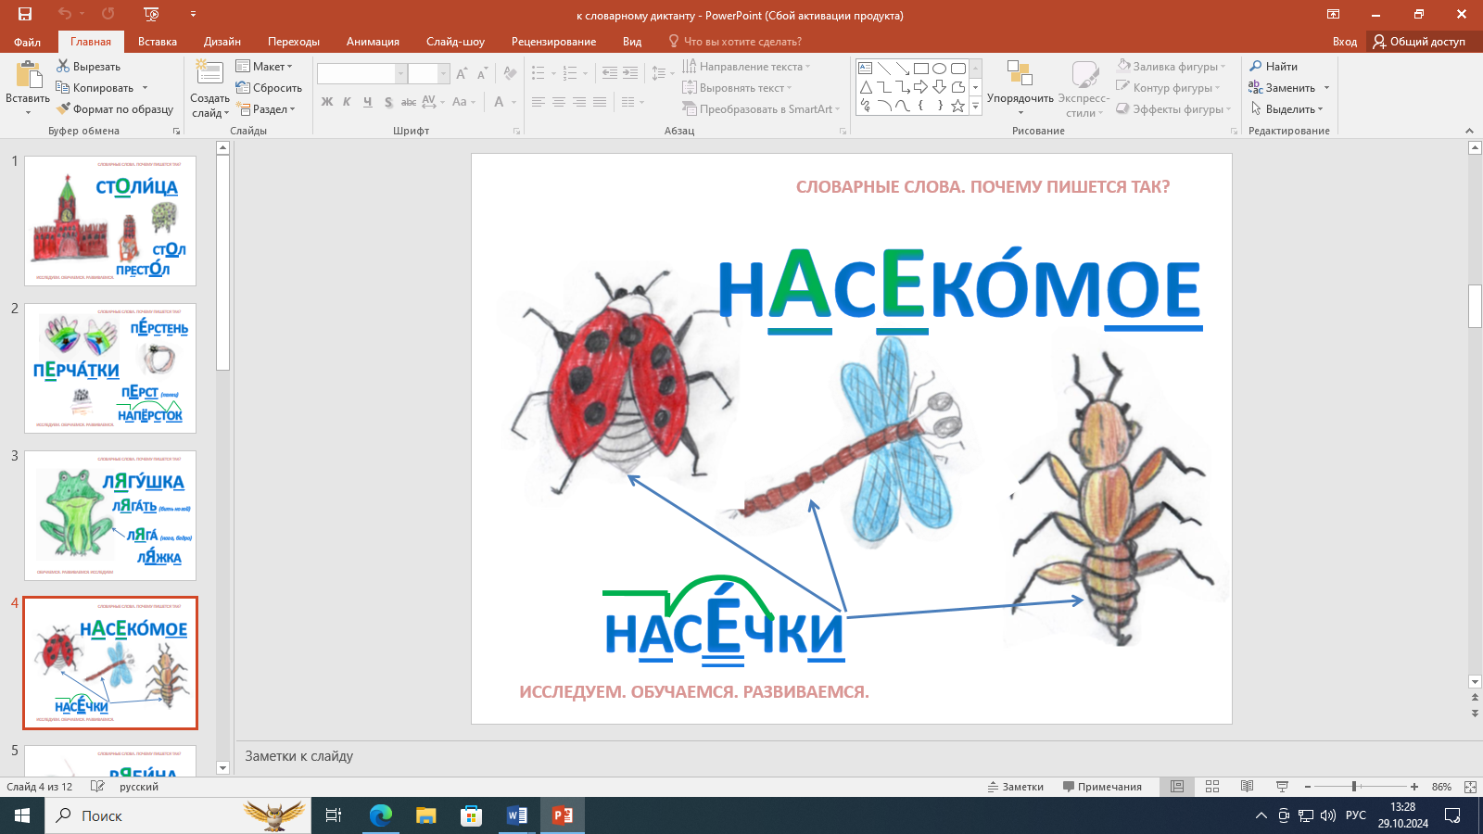 | Насекомое. По версии известного исследователя Шанского происхождении слова «насекомый», указывает на то, что оно образовалось от глагола «секу» (близкого к латинскому seco) из-за насечек на тельце этого живого существа.
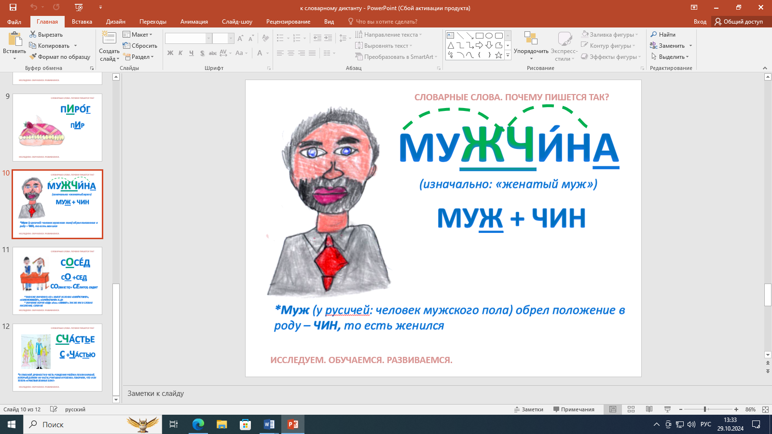 | *Муж (у русичей: человек мужского пола) обрел положение в роду – чин, то есть женился. При этом он мог отделиться от родителей и получить собственный надел – вотчину.
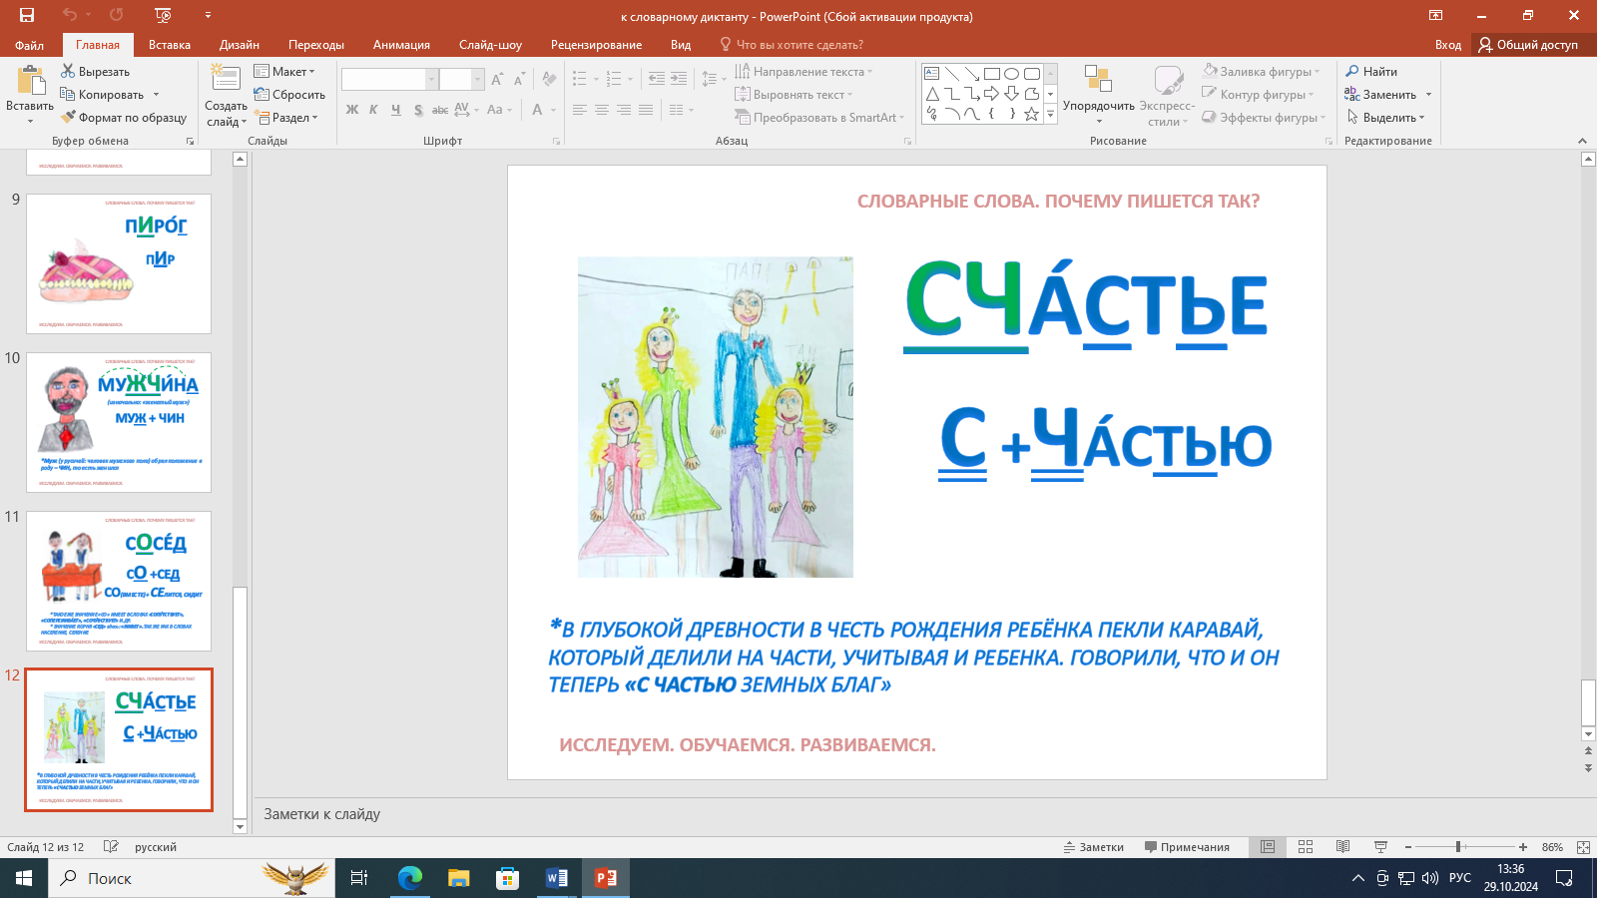 | Сча́стье. Общеслав. Суф.-преф. производное (с помощью приставки съ- в значении «хороший» (см.сдоба) и часть. Буквально - «хорошая часть, доля». Сча́стье. «Счастье» - близко к «часть», а «часть» одного происхождения с «кус», «кусок» Приставка «с-», имеет значение «своя», т.е. «хорошая часть; такая, какая мне нужна».

Через неделю провела повторно словарный диктант. Больше всего детей ошиблись в словах СТОЛИЦА, НАСЕКОМОЕ, ОБЛЕПИХА, МУЖЧИНА, СЧАСТЬЕ. Во втором тесте. ребята справились в разы лучше.
Сложными оказались для ребят также слова НАСЕКОМОЕ, МУЖЧИНА, СЧАСТЬЕ.
У второклассников максимальное количество ошибок в первом тесте было – 7. После повторной работы - 3 ошибки соответственно.
Повторный тест показал, что класс в целом уменьшил количество совершенных ошибок примерно на 50%
Смеем предполагать, если работать в этом направлении регулярно, результаты не заставят себя ждать. Мы отметили важность такого подхода к изучению словарных слов.
Работа со словарными словами через этимологию эффективна, интересна. При регулярном использовании данного подхода на уроках можно достичь хороших результатов.
Орфографическая грамотность, как и читательская, - это составная часть общей языковой культуры, залог точности выражения мысли и взаимопонимания, основа развития ключевых компетенций учащихся. Функциональное понимание текста невозможно без правильного написания и понимания слова.

Список литературы:
- Канакина В.П., Горецкий В.Г., Русский язык. 2 класс. Учебник в 2-х частях. М.: «Просвещение». - 2022
- Соловейчик М. С. Русский язык. 2 класс. Учебник в 2-х частях. М.: «Просвещение/Бином». -2021

Формирование читательской грамотности на уроках
в начальной школе с применением метода «кластер»
(из опыта работы)

А.Ю. Лисицына, И.Л. Скворцова, учителя начальных классов
МБОУ «Средняя общеобразовательная школа № 10»
имени летчика-космонавта А.Г. Николаева»
г. Чебоксары

Читательская грамотность – это способность человека понимать и использовать письменные тексты, размышлять о них и заниматься чтением для того, чтобы достигать своих целей, расширять свои знания и возможности, участвовать в социальной жизни. Мы хотим познакомить вас с одним из методов формирование читательской грамотности. Это метод «Кластер».
Современный мир столкнулся с новыми культурными и социальными вызовами. Мышление современных детей не приспособлено для смыслового чтения. Дети не умеют вчитываться в текст. различать главную и второстепенную информацию, размышлять над ней. Очень важно грамотно работать с информацией.
С целью повышения читательской грамотности обучающихся, мы используем разные методы обучения. Сегодня остановимся на методе «Кластер».
Кластер – это формы представления информации, в виде изображения, которое предполагает отбор главной информации, обозначающейся в виде схем. Схемы могут быть абсолютно любыми. Главное, чтобы все было взаимосвязано. В результате должна получается картинка, либо схема, которая поможет систематизировать, обобщить новый или ранее известный материал.
Использовать данный прием можно на всех этапах урок. То, где будет располагаться кластер, который дети будут делать во время учебного процесса, зависит от способа его реализации. Он может быть нарисован на доске, если это групповая работа, в личных тетрадках или на отдельных листах. Будет лучше, если при его изображении дети будут пользоваться фломастерами, карандашами, цветными ручками или мелом разных цветов. Выделять главное в различные фигуры, рисовать рисунки, делать пометки. Благодаря этому кластер получается более информативным. Нужно объяснить детям, что писать можно все, что приходит на ум, главное, чтобы все было подходило к теме урока.
Существуют различные виды кластеров. Рассмотрим те, которые можно использовать в начальных классах.
«Арт-кластер» (кластер с картинками). Кластер с использованием сюжетных картинок вместо записи слов – эффективный метод для изучения большой темы при работе с учениками начальной школы. В центре листа наклеивается картинка на определенную тему, вокруг которой ученики наклеивают или рисуют составляющие ее компоненты. Готовые картинки могут содержать только один предмет (вещь, живое существо, какой-либо цвет и т. д.) или целый сюжет (явления природы, занятия людей и т. д.)
Предметный «Арт-кластер» можно использовать на уроке русского языка в 3-ем. Рассмотрим на примере темы «Части речи». В середине листа рисуется круг с надписью «Части речи». Ученики должны нарисовать вокруг главной темы столько стрелок, сколько частей речи они знают. Так к имени существительному можно нарисовать машину или человека. Имя прилагательное будет «воздушное» облако или «зеленый» круг. Глаголы – это действия, рисуем детей, которые поют, солнце светит, папа рыбачит. Затем ученики по кластеру рассказывают все то, что им удалось изобразить, называя вопросы к рисункам. Зрительная память поможет детям запомнить и рассказать эту тему.
«Кластер с нумерацией слов» можно использовать на уроках окружающего мира и литературного чтения.
Этот метод, также хорошо подходит для работы с учениками начальных классов, поскольку именно для них наибольшую трудность представляет определение очередности предложений в тексте: «С чего начать изложение событий?!», «Как развивать текст?!», «Каким образом закончить?!». Рассмотрим на примере урока по литературному чтению в 3 классе по теме «Сивка-Бурка». В центре доски записывается название темы «Сивка-Бурка». Затем ученики называют все слова и словосочетания, которые приходят им на ум в связи с данной темой, например, Иванушка-дурачок, Елена Прекрасная, пир, печка, лукошко и др. Когда вся предлагаемая учениками лексика написана на доске, класс приступает к обсуждению последовательности событий в данном рассказе. Учитель помогает наводящими вопросами вспомнить последовательность. Далее берутся цветные мелки, для того, чтобы дети не запутались. Цифрами 1 синего цвета помечаем слова, которые используются в 1 части рассказа. Цифры 2 будут красного цвета, они используются во 2 части и так далее. После того, как кластер готов, детям будет легче ориентироваться в тексте и пересказ уже не будет таким скучным. Пример кластера представлен на рисунке 1.
В заключении хотелось бы сказать, конечно чтение играет огромную роль в образовании, воспитании и развитии человека. Чтение - это и то, чему обучают младших школьников, посредством чего их воспитывают и развивают, это и то, с помощью чего учащиеся изучают большинство учебных предметов.
Следовательно, чтение определяет и эффективность обучения по другим предметам. Мы хотим видеть читающего учащегося, который владеет необходимым уровнем техники читательской деятельности, способного самостоятельно мыслить, организовывать собственную познавательную деятельность. Чтобы опереться на чтение как на основной вид учебной деятельности в школе, у выпускников школы должны быть сформированы специальные читательские умения, которые необходимы для полноценной работы с текстами. В этом нам и может помочь метод «Кластер».

Список литература:
1. https://s-ba.ru/tpost/m3ccgjj9h1-klaster-kak-metod-v-nachalnoi-shkole
2. https://nsportal.ru/shkola/obshchepedagogicheskie-tekhnologii/library/2023/01/23/chto-takoe-klastery
3. https://multiurok.ru/files/sozdaniie-klastiera.html

Формирование читательской грамотности по рассказу Василия Белова «КАТЮШИН ДОЖДИК» в 5 классе

(из опыта работы)

Л.П. Исаева, учитель русского языка и литературы
МБОУ «Гимназия № 46»
г. Чебоксары

Теперь Катюша была самая счастливая. Они ходили на сенокос вместе с мамой и сметали много стогов. Однажды вышла на небо тучка и заслонила все солнышко. На лугу притихла трава, ласточки и стрижи спрятались в свои домики. Вскоре начался дождь. А гром не гремел, и молния не сверкала, потому что тучка была несердитая. В тот день все были дома

— Вот и дождик пошел,— сказала мама.

— А куда он пошел?—спросила Катюша.— В магазин?

— Что ты, дочка,— засмеялась мама,— разве дождик ходит? Это просто так говорят, что дождик пошел.

— А почему так говорят?—спросила Катюша. Мама сказала:

— Вот будешь большая и узнаешь, почему так говорю.
— А когда я буду большая?
— Когда вырастешь.
— Мама, а я уже сейчас расту?
— Конечно, растешь,— сказала мама.— Вон и Шарик растет, и травка растет. От дождика травка быстрее растет. Мама пошла на кухню ставить самовар, а Катюша долго думала, как она будет большая. Маленький Шарик вертел хвостом, тоже, наверное, думал, как поскорее вырасти.
— Пойдем, Шарик, на улицу,— сказала ему Катюша. Нас дождик помочит, мы большие будем.
Шарик только того и ждал. Побежал с крылечка прямо под дождик, залаял от радости.
А Катюша не умела так быстро. Пока она с крылечка спускалась, дождик остановился. Поглядела наверх — нет дождика, одно теплое солнышко. А Шарик успел под дождем побегать, прибежал и отряхивается.
«Теперь Шарик быстрее меня вырастет»,— подумала Катюша и чуть-чуть не заплакала. Но тут из окна выглянула мама и позвала пить чай. Прошло еще несколько дней. Шарик вырос после того дождика. А Катюша только чуть-чуть. И она часто сердилась на Шарика за то, что он без нее бегал под дождиком.
— Вредный Шар, вот ты кто!
И отворачивалась от него. Шарик вилял хвостом. Он чувствовал свою вину, моргал глазами. Катюше становилось жалко Шарика, она обнимала его и говорила:
— Не сердись, Шарик. Только без меня на дождик не бегай.
Мама научила Катюшу петь песенку про дождик, и Катюша каждый день выбегала на улицу. А такого дождика все не было. Была однажды гроза, и Катюша боялась выходить. В другой раз дождик шел ночью, когда Катюша и
Антон спали. Наконец вышла на небо опять такая же несердитая тучка. Пошел такой же теплый дождик. И вот Катюша сняла башмачки и заторопилась на лужок. Антона и Шарика дома не было. Катюша побежала на лужок одна. Шел тихий, ласковый дождик. Он капал на зеленый лопух, на траву и на Катюшину голову. Катюша остановилась и тихо запела мамину песенку:
Дождик, лей,
Дождик, лей
На меня и на людей,
На зеленую пшеничку,
На густой ячмень.
Поливай весь день.
Дождик был хороший и очень ласковый. Катюша спела песенку еще два раза, и он не остановился. Ласточки и стрижи вылетели из домиков, засветилось солнышко, а дождик все еще капал на Катюшу. Над полем встала красивая радуга.
Вечером счастливая Катюша сказала Антону:
- Теперь я тоже скоро стану большая.
Антон был занят: он чинил самосвал, который привезла мама.
Мама расплела Катюше косички и уложила спать. Катюше всю ночь снились ласточки.
А утром Антону с Катюшей сказали, что надо ехать в город. На крылечке долго прощались. Бабушка утирала глаза передником. Потом дедушка подсадил на машину Катюшу, Антона посадили в кабину. Мама залезла наверх к Катюше. Катюша махала рукой дедушке, бабушке и Шарику. Антон в кабине внимательно разглядывал всякие стеклышки и стрелки. Машина заурчала и тронулась, а Шарик долго бежал за ней. Наконец он остановился, видно, устал.
Катюша уехала в город. Она все вспоминала Шарика и дедушку с бабушкой. Еще она вспоминала тот дождик.
После того дождика стала Катюша расти намного быстрее. Вскоре она стала совсем большая.
Только даже когда стала большая, все равно часто пела песенку про дождик.
Прочитайте и ответьте на 1-4 вопросы.
1. Найдите правильное определение слов.
1.Сенокос - а) одежда, защищающая перёд платья от загрязнения.
2.Самовар – б) наружный настил перед входной дверью, обычно под навесом, со ступеньками или лесенкой.
3.Крылечко –в) металлический сосуд для кипечения воды с краном и внутренней топкой, наполняемой древесными углями.
4. Передник-г) косьба травы на сено.
1б), 2в), 3а), 4г); 2. 1в), 2а),3г), 4б); 3.1г),2в), 3б), 4а).
2.Выберите один правильный ответ. Какое чувство возникало у Кати, когда Шарик без неё бегал под дождём?
1) обида;
2) часто сердилась на Шарика;
3) чувство досады;
4) злилась.
3. Выберите один правильный ответ. Как вел себя Шарик?
1) Вилял хвостом, моргал глазами;
2) Бегал, как ни в чем не бывало;
3) Громко лаял.
4. Задание с кратким ответом. «Катюша надела сапоги…» «Шел очень холодный дождик...»
1) Да;
2) Нет;
5. Задание с кратким ответом. «Катюша уехала в город. Она все вспоминала Шарика и дедушку с бабушкой. Еще она вспоминала тот дождик».
1) Да;
2) Нет;
6. Пронумеруйте части плана по порядку. Выберите один правильный ответ.
1) «Теперь Шарик быстрее меня вырастет…»
2) «Дождик, лей, Дождик, лей…»
3) «Надо ехать в город…»
4) «Вот и дождик пошел…"
1.1),3), 2), 4); 2.2), 1), 3), 4); 3. 4), 1), 2), 3).

Характеристики заданий и система оценивания
Задание 1. Василий Иванович Белов. Катюшин дождик.
ХАРАКТЕРИСТИКИ ЗАДАНИЯ:
- Содержательная область оценки: чтение для личных целей; Компетентностная область оценки: находить и извлекать информацию
- Контекст: личный
- Тип текста: сплошной
- Уровень сложности задания: средний
- Формат ответа: задание с выбором одного верного ответа
- Объект оценки: понимать значение слова или выражения на основе контекста
- Максимальный балл: 1
Система оценивания:
Балл | Содержание критерия
1 | Выбран ответ 3
0 | Выбран другой вариант ответа или ответ отсутствует.
Задание 2. Василий Иванович Белов. Катюшин дождик.
ХАРАКТЕРИСТИКИ ЗАДАНИЯ:
- Содержательная область оценки: чтение для личных целей; Компетентностная область оценки: находить и извлекать информацию
- Контекст: личный
- Тип текста: сплошной
- Уровень сложности задания: средний
- Формат ответа: задание с выбором одного верного ответа
- Объект оценки: находить и извлекать несколько единиц информации, расположенных в одном фрагменте текста
- Максимальный балл: 1
Система оценивания:
Балл | Содержание критерия
1 | Выбран ответ 2. Часто сердилась на Шарика;
0 | Другой ответ или ответ отсутствует.
Задание 3. Василий Иванович Белов. Катюшин дождик.
ХАРАКТЕРИСТИКИ ЗАДАНИЯ:
- Содержательная область оценки: чтение для личных целей; Компетентностная область оценки: находить и извлекать информацию
- Контекст: личный
- Тип текста: сплошной
- Уровень сложности задания: средний
- Формат ответа: задание с выбором одного верного ответа
- Объект оценки: находить и извлекать несколько единиц информации, расположенных в одном фрагменте текста
- Максимальный балл: 1
Система оценивания:
Балл | Содержание критерия
1 | Выбран ответ 1. Вилял хвостом, моргал глазами;
0 | Выбран другой вариант ответа или ответ отсутствует.
Задание 4. Василий Иванович Белов. Катюшин дождик.
ХАРАКТЕРИСТИКИ ЗАДАНИЯ:
- Содержательная область оценки: чтение для личных целей; Компетентностная область оценки: находить и извлекать информацию
- Контекст: личный
- Тип текста: сплошной
- Уровень сложности задания: средний
- Формат ответа: задание с кратким ответом
- Объект оценки: устанавливать связи между событиями или утверждениями (причинно-следственные отношения, отношения аргумент – контраргумент, тезис – пример, сходство – различие и др.)
- Максимальный балл: 1
Система оценивания:
Балл | Содержание критерия
1 | Выбран ответ НЕТ
0 | Выбран другой вариант ответа или ответ отсутствует.
Задание 5. Василий Иванович Белов. Катюшин дождик.
ХАРАКТЕРИСТИКИ ЗАДАНИЯ:
- Содержательная область оценки: чтение для личных целей;
- Компетентностная область оценки: находить и извлекать информацию
- Контекст: личный
- Тип текста: сплошной
- Уровень сложности задания: средний
- Формат ответа: задание с кратким ответом
- Объект оценки: устанавливать связи между событиями или утверждениями (причинно-следственные отношения, отношения аргумент – контраргумент, тезис – пример, сходство – различие и др.)
- Максимальный балл: 1
Система оценивания:
Балл | Содержание критерия
1 | Выбран ответ ДА).
0 | Выбран другой вариант ответа или ответ отсутствует.
Задание 6. Василий Иванович Белов. Катюшин дождик.
ХАРАКТЕРИСТИКИ ЗАДАНИЯ:
- Содержательная область оценки: чтение для личных целей;
- Компетентностная область оценки: находить и извлекать информацию
- Контекст: личный
- Тип текста: сплошной
- Уровень сложности задания: средний
- Формат ответа: задание с выбором одного верного ответа
- Объект оценки: устанавливать порядок и связь между событиями
- Максимальный балл: 1
Система оценивания:
Балл | Содержание критерия
1 | Выбран ответ 3.
0 | Выбран другой вариант ответа или ответ отсутствует.

Интерактивные рабочие листы – инструмент формирования читательской грамотности.
Л.Ю. Смыслова, учитель информатики, Л.В. Данилова, учитель математики
МБОУ «Средняя общеобразовательная школа № 10
имени летчика-космонавта А.Г. Николаева»
г. Чебоксары
Е.В. Счетчикова, иностранного языка
учитель МБОУ ««Средняя общеобразовательная школа № 11»»
г. Чебоксары

В современном мире невозможно представить образовательный процесс без использования информационных технологий (ИТ). ИТ стали не просто техническими инструментами, а полноценными методами и формами обучения, количество которых постоянно растёт. В этой связи перед учителями стоит задача ориентироваться в этом потоке ИТ и выбирать те, которые будут наиболее эффективны в учебном процессе.
Одним из таких инструментов являются интерактивные рабочие листы (ИРЛ). Их особенность заключается в возможности организации практического овладения языком каждым учеником с учётом индивидуальных особенностей, способностей и интересов.
ИРЛ представляют собой развитую форму традиционных рабочих листов, созданных с использованием облачных сервисов и веб-инструментов. Они могут включать разнообразные задания: от текстовых до мультимедийных, позволяя ученикам взаимодействовать с материалом, работать в парах или индивидуально, как на уроке, так и дома.
Существует множество способов создания ИРЛ, каждый из которых зависит от поставленных учебных задач и творческого подхода учителя. Использование ИТ позволяет реализовать различные форматы: от веб-квестов с элементами ролевой игры до тестов, направленных на развитие функциональной грамотности чтения и работы с информацией.
Этот формат работы будет актуален для любого учителя, который будет задействован на любом этапе учебного процесса. Ваши идеи могут быть реализованы при создании своего собственного интерактивного рабочего места. Также вы можете воспользоваться готовыми программами, которые уже имеются в наличии.
Сервисы, такие как Wizer, LearningApps, ProProfs и Google Apps for Education, предоставляют учителям инструменты для создания и использования ИРЛ.
Ниже представлен сравнительный обзор онлайн-платформ для создания интерактивных рабочих листов.
Wizer (wizer.com) представляет собой онлайн-платформу для создания интерактивных рабочих листов, позволяющую интегрировать разнообразные мультимедийные элементы: видео, изображения, тексты и аудиофайлы. Сервис предоставляет пользователям гибкие инструменты для визуального оформления листов, включая выбор шаблонов и индивидуальный дизайн заданий. Простота использования Wizer делает его доступным для педагогов с различным уровнем опыта, при этом платформа функционирует на бесплатной основе. Пользователи могут воспользоваться обширной библиотекой готовых дидактических материалов, также доступных бесплатно.
LearningApps (learningapps.org) – это сервис, предназначенный для разработки разнообразных образовательных приложений. Он предлагает широкий спектр интерактивных заданий, таких как заполнение пропусков, сопоставление слов и изображений, мозаики, викторины и игра «Виселица». Scientific Cooperation Center "Interactive plus" 3 Content is licensed under the Creative Commons Attribution 4.0 license (CC-BY 4.0)
В https://skillbox.ru/media/education/podborka-konstruktorov-i-generatorovrabochikh-listov-dlya-uchiteley-i-repetitorov/ можно включать ссылки, видеоролики и аудиозаписи. Однако, следует отметить, что платформа не позволяет объединять созданные приложения в единый интерактивный рабочий лист. Все приложения функционируют как самостоятельные единицы, но предоставляют пользователям обширный выбор шаблонов.
LearningApps также доступен бесплатно и предоставляет возможность использования или редактирования уже существующих приложений по различным дисциплинам и темам. Платформа позволяет группировать приложения по тематике в личном кабинете, создавать классы и предоставлять ученикам доступ к определенным заданиям.
Таким образом, ИРЛ – это эффективный инструмент современного образования, позволяющий разнообразить учебный процесс, повысить его эффективность и обеспечить индивидуальный подход к каждому ученику.

Список литературы :
1.Муковникова Е.В. Эффективное использование цифровых образовательных ресурсов на уроках английского языка / Е.В. Муковникова // Английский язык. – №4. – М.: Первое сентября, 2008.
2.Подборка конструкторов и генераторов рабочих листов для учителей и репетиторов [Электронный ресурс]. –https://skillbox.ru/media/education/podborka-konstruktorov-i-generatorov-rabochikhlistov-dlya-uchiteley-i-repetitorov/

НАПРАВЛЕНИЕ
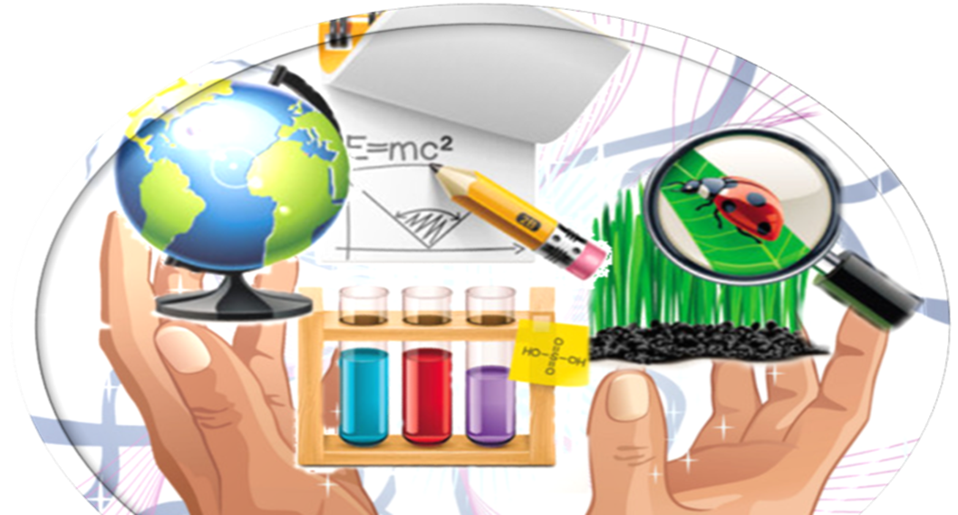
«Естественно-научная грамотность: постижение жизни путем опытов и экспериментов»

Занимательные опыты и эксперименты в начальной школe
(из опыта работы)

Л.И .Васильева, учитель начальных классов
МБОУ «Гимназия № 2»
г. Чебоксары

Понятие опыт по существу совпадает с категорией практики, в частности, эксперимента, наблюдения." Однако в широком понимании "опыт выступает и как процесс воздействия человека на внешний мир, и как результат этого воздействия в виде знаний и умений" ("Советский энциклопедический словарь"). Демонстрационный эксперимент дает возможность учителю формировать интерес к предмету у школьников, научить их выполнять определенные операции; приемам лабораторной техники. Требования:
- Наглядность. Эксперимент следует проводить так, чтобы явление можно было наблюдать с любой точки класса. Стол преподавателя не должен быть загроможден лишними предметами, чтобы были видны руки учителя.
- Простота. Прибор, в котором демонстрируют эксперимент, не должен содержать лишних деталей и нагромождений, чтобы внимание обучаемых не отвлекалось от процесса.
- Безопасность эксперимента. Учитель несет ответственность за безопасность учащихся, поэтому в кабинете должны находиться средства пожарной безопасности, вытяжной шкаф для проведения работ с вредными и пахучими веществами, средства для оказания первой. При проведении опасных опытов следует использовать защитный экран.
- Надежность. Опыт всегда должен удаваться, и с этой целью техника эксперимента перед его проведением должна быть тщательно отработана, все операции должны быть четкими, уверенными; недопустима неряшливость в оформлении опыта. Учитель должен следить за своим внешним видом и поведением. В случае неудачи, необходимо выяснить ее причину, и опыт на следующем уроке повторить.
- Необходимость объяснения эксперимента. Любой опыт должен сопровождаться словом учителя. Возникающие паузы можно использовать для организации диалога со школьниками, выяснения условий проведения эксперимента.
Следует помнить, что эксперимент - это метод исследования, поэтому лучше провести меньшее их количество, но каждый опыт должен быть объяснен.
Ученический эксперимент - это вид самостоятельной работы. Он не только обогащает учащихся новыми знаниями, понятиями, учениями, но и доказывает истинность приобретенных ими знаний, что обеспечивает более глубокое понимание и усвоение материала. Он позволяет более полно осуществлять принцип связи теории с практикой. Ученический эксперимент разделяют на лабораторные опыты и практические занятия.
Заключительным этапом эксперимента является подведение итогов и формулирование выводов. При формулировании выводов необходимо стимулировать развитие речи детей путем постановки неповторяющихся по содержанию вопросов, требующих от детей развернутого ответа.
Каждый ребенок легко находит разнообразные объекты для изучения. Для детей весь окружающий мир — это огромная лаборатория для экспериментов. Из ребенка-исследователя при поддержке родителей и педагогов может вырасти прекрасный взрослый-исследователь. Такой человек будет не просто умным, но и очень наблюдательным, умеющим логически мыслить и делать выводы. Он будет находить вокруг много необычного и любопытного, он будет уметь радоваться и искренне удивляться всему, что видит вокруг. [1]
Прекрасным тренажером по развитию полезных навыков для ребенка станут самые обычные, становящиеся ежедневными, дела. Например, проводя каждый день эксперименты и сделав их традицией, мы стараемся развивать в наших воспитанниках усидчивость и любознательность.
Ребенок быстрее познает мир, когда он совмещает получение знаний и увлекательные, занимательные игры. В те моменты, когда дети начинают лениться, именно проведение опытов может привлечь их внимание и вернуть любознательность и желание развиваться. Результат можно получить, заинтересовав ребенка, но не заставляя его делать что-либо против своей воли.
Дети всегда стремятся узнать что-то новое, быть во всех местах одновременно и исследовать все, что их окружает. В порывах всеохватывающей любознательности иногда калечат себя или устраивают вокруг «погром». Для нас важно заинтересовать ребенка, переключить его внимание на спокойную, продуктивную, а не деструктивную деятельность.
Занимательные опыты являются одним из лучших способов благодаря своей эффектности — ребенок точно будет увлечен происходящим. Сам формат опытов уже является эффективным методом по формированию научного стиля мышления у обучающихся.
Ниже предлагаю три примера применения занимательных опытов. Они эффективно показали себя в нашей практике, поэтому мы предлагаем попробовать их в своей работе всем интересующимся.
Круговорот воды в природе и образование тумана
Эксперимент простой, но увлекательный. Поможет не только развить усидчивость, но и наглядно показать процессы, происходящие вокруг, а также создать свой собственный мир.
Ход эксперимента: Во влажную пластиковую бутылку поместить воздух и крепко закрыть. Вследствие температуры и давления растет испарение внутри бутылки, а как только теплый пар встретится с холодным воздухом — образуется настоящий туман.

«Сказка для ребенка»
В теплое время года во время прогулки на свежем воздухе необходимо собрать букет красивых цветов (процесс собирательства помогает развивать внимательность ребенка). Затем каждый цветок обработать нашатырным спиртом, со временем лепестки поменяют свой окрас и создадут настоящее «чудо». Если в процессе собирания букетов воспитанники нашли одуванчики с белыми шапочками, можно провести еще один увлекательный эксперимент. Для этого нужно поместить одуванчик в воду и удивить детей тем, что шапочки «выйдут сухими из воды».
Питательные вещества из почвы
Пример этого опыта можно позаимствовать у природы, а именно процесс получения растений с помощью корней питательных веществ из почвы. Для такого опыта понадобятся не настоящие растения или почва, а миска с водой, краски и бумажные полотенца. Дети могут вырезать из полотенец листочки, цветы или плоды, а затем поместить в миску с водой края получившихся фигур. Впоследствии ребенок будет увлечен процессом окрашивания фигур с помощью впитывания цветной воды.
Эксперименты могут легко и быстро помочь отучить детей от вредных привычек, например, от газировки. Для этого необходимо провести опыт с обесцвечиванием любимых детских напитков. Понадобится лишь газировка и бумажные салфетки. Необходимо опустить салфетку в стакан и оставить на несколько минут, повторять пока жидкость в стакане полностью не обесцветится, а весь краситель перейдет на салфетки.
В век интернет-технологий найти увлекательные опыты можно за пять минут. Такие исследования помогут в развитии ребенка, создадут ему запоминающийся, сказочный день, наполненный впечатлениями, а самое главное — помогут понять, что обучение может быть не только скучным, утомляющим процессом, но и увлекательным приключением.
Мы считаем, что занимательные опыты — это простой способ быстрого привлечения внимания ребенка, который способствует развитию наших воспитанников.

Список литературы:
1. Зачем детям научные эксперименты и исследования? https://xn—80aamepirb6d.xn—p1ai/experiments_article.php
2. Опыты по биологии. «Зачем нужны опыты?» Муниципальное бюджетное образовательное учреждение дополнительного образования. Городская станция юных натуралистов. Кемерово. http://gorsun.org.ru/lib/experiments/intro/.
3. https://nsportal.ru/user/674039/messages

Удивительный мир вокруг нас
(из опыта работы)

О.В. Ярукина, учитель начальных классов
МБОУ «Гимназия № 2»
г. Чебоксары

«Расскажи – и я забуду,
покажи – и я запомню,
дай попробовать – и я пойму»

Обучение в начальной школе является активным этапом формирования функциональной грамотности. Содержание функциональной грамотности определяется нормами ФГОС НОО. В состав функциональной грамотности входят интегративные и предметные компоненты. Естественнонаучная грамотность является одним из предметных компонентов функциональной грамотности, формирование которых начинается в начальной школе.
Формирование естественно-научной грамотности школьников - относительно новое направление профессиональной активности педагогов начальной школы. Оно неразрывно связано с совершенствованием отечественного школьного образования в контексте компетентностного подхода в обучении, идей о функциональной грамотности школьников. «Функциональный» аспект результатов общего образования рассматривается как важнейший показатель его качества и как способность «вступать в отношения с внешней средой, быстро адаптироваться и функционировать в ней» [1, с. 342].
В процессе формирования естественно-научной грамотности младших школьников особую, ключевую роль имеет предметная область «Окружающий мир».
Во-первых, её значимость предопределена характером цели, которая делегирована предметам этой образовательной области: формирование у младших школьников целостной картины мира и представлений о месте человека в этом мире.
Во-вторых, и это важно понимать учителю, на уроках окружающего мира у ребёнка должна реализоваться возможность интегрировать, обобщать и осмысливать фрагменты естественно-научных знаний, сведений, которые он получает из других, «внешкольных» источников.
Такая тенденция в смыслах и сущности современного образования (смещение акцента с получения системы знаний по предмету – на овладение способами познания) характерна для всех школьных предметов, однако именно для окружающего мира в начальной школе она проявляется наиболее ярко и последовательно [2, с. 11].
Наблюдения, опыты, эксперименты, логические и творческие задачи в начальной школе дают возможность учителю организовать познавательную деятельность на высоком уровне самостоятельности, инициативы и творчества.
В настоящее время опыт как исследовательский, практический метод обучения следует рассматривать как один из основных путей познания, наиболее полно соответствующий природе ребенка и современным задачам обучения. В основу его положен собственный исследовательский поиск, а не усвоение детьми готовых знаний, преподносимых педагогом.
Современная школа ориентирована на формирование у обучающихся способности самостоятельно мыслить, добывать и применять знания, тщательно обдумывать принимаемые решения и чётко планировать действия, эффективно сотрудничать в группах, быть открытыми для новых контактов и культурных связей. Поэтому в настоящее время широкую популярность приобрели исследовательские методы обучения.
Что обозначает слово « исследование»?
ОПЫТ, АНАЛИЗ, ЭКСПЕРИМЕНТ, НАБЛЮДЕНИЕ, ИЗУЧЕНИЕ, ПОИСК
Посмотрите, насколько по-разному и в то же время правильно можно толковать слово «исследование».
Оказывается, при помощи обыкновенных, привычных для нас вещей, имеющихся на каждой кухне, можно провести интересное занятие. Главное, что дети будут увлечены этим процессом и обязательно захотят повторить эти опыты с родителями на своей кухне.
Кто из нас не ждёт чуда и волшебства? Конечно, ждёт каждый, и взрослый, и ребёнок. Только дети его ждут с особым нетерпением, ведь они смотрят на мир совершенно иначе, чем мы, взрослые. Почему? Да потому, что дети – прирождённые исследователи, а подтверждение тому – их любознательность, постоянное стремление к эксперименту, желание самостоятельно находить решение в проблемной ситуации. И в определённый момент самым любимым словом ребёнка становится слово «почему?». Детство — важный этап для развития творческой личности с богатым воображением. Часто для увлекательных детских заданий требуется совсем немного. Для этого могут пригодиться вещи, которые стоят недорого и есть в каждом доме. Но вместе с тем результат превосходит все ожидания.
Как правило, на кухне у нас находятся всевозможные специи, соль, сахар, крупы, растительное масло, сода, крахмал, посуда, раковина и, конечно же, холодильник. Мы и не подозреваем, как много тайн они хранят.
На сегодня кухня превращается в лабораторию, место, где будут проводиться опыты. Давайте вспомним правила поведения при проведении опытов.
1. Не кричать
2. Не трогать без разрешения
3. Не пробовать на вкус
4. Не вставать со своих мест без разрешения
5. Соблюдать осторожность
Основное содержание данных исследований, проводимых детьми, предполагает формирование у них представлений:
1. О материалах.
2. О свойствах веществ.
3. О взаимодействии веществ.

Используя опыты на занятиях, я разделила их на группы:
а) опыты с водой. Самая большая группа позволяет провести несколько занятий, начиная от самых простых опытов до сложных.
б) опыты с растительным маслом. Плотность веществ.
в) опыты с содой и уксусом. Опасные опыты. Рядом обязательно должен находиться взрослый.
г) опыты с превращениями и изменениями.
д) опыты с продуктами. Например, определение качества молочных продуктов. Или опыт, наглядно показывающий, какой вред приносит нашему организму кола.
е) опыты с огнем.
ж) опыты с воздушными шариками
з) опыты с цитрусовыми
и) опыты со снегом и льдом
Возникает вопрос, почему именно опыты с водой настолько распространены ? Вода — это идеальное вещество для знакомства с физическими свойствами предметов. Преимуществами являются:
- доступность и дешевизна;
- способность пребывать в трех состояниях: твердом, парообразном и жидком;
- способность легко растворять различные вещества;
- прозрачность воды обеспечивает наглядность опыта: ребенок сможет сам объяснить результат исследования;
- безопасность и нетоксичность веществ, необходимых для экспериментов: ребенок может потрогать руками все, что его заинтересует;
- не нужно дополнительных инструментов и оборудования, специальных навыков и знаний;
- можно проводить исследования дома.
С помощью опытов мы изучим такие свойства воды как - цвет, прозрачность. В ходе опытов рассмотрим плотность воды и ее взаимодействие с разными объектами.
Для выполнения опытов подойдут подручные средства, все опыты с водой наглядны и просты.
Вызывают восторг у детей опыты с использованием растительного масла.
Очень нравятся детям опыты с превращениями, с изменениями цвета.
Например, «Сказка о том, как Золотая Рыбка спасла море»

Главное достоинство применения метода эксперимента заключается в том, что в его процессе:
•Дети получают реальные представления о различных сторонах изучаемого объекта, о его взаимоотношениях с другими объектами и со средой обитания.
•Идет обогащение памяти ребенка, активизируются его мыслительные процессы, так как постоянно возникает необходимость совершать операции анализа и синтеза, сравнения и классификации, обобщения.
•Развивается речь ребенка, так как ему необходимо давать отчет об увиденном, формулировать обнаруженные закономерности и выводы.
•Происходит накопление фонда умственных приемов и операций, которые рассматриваются как умственные умения.
•Он важен и для формирования самостоятельности, целеполагания, способности преобразовывать какие-либо предметы и явления для достижения определенного результата.
Организация исследовательской деятельности младших школьников – серьезная, сложная работа. Она требует от педагога не только высокого уровня знаний, но и желания углубленно работать с учащимися в области тех или иных наук.
Любое познание начинается с вопроса. Вопрос – форма выражения проблемы. Он направляет мышление ребёнка на поиск ответа, таким образом, пробуждая потребность в познании. А самый популярный и доступный метод исследования – это наблюдение.
Гипотеза – основание, предположение, суждение о закономерной связи явлений, предвидение событий. Гипотезы возникают как возможные варианты решения проблемы. Умение выдвигать гипотезы – одно из главных умений исследователя.
Эксперимент – важный метод исследования. Самые интересные эксперименты – это реальные опыты с реальными предметами и их свойствами. Эксперименты довольно простые, но доставляют массу положительных эмоций.

Список литературы:
- Азимов Э. Г., Щукин А. Н. Новый словарь методических терминов и понятий (теория и практика обучения языкам). М.: Икар, 2009. 448 с.
- Жилина Т. И. Естественно-научная грамотность школьника: опыт формирования и оценивания в деятельности учителя начальных классов. Сборник материалов краевой научно-практической конференции «Формирование основ естественно-научной грамотности младших школьников» 21 апреля 2021 года, 11 с.

Проектная работа с младшими школьниками

Л.В. Петрова, учитель начальных классов
МБОУ «Начальная общеобразовательная школа № 2»
г. Чебоксары

Экологическое образование и воспитание одна из наиважнейших форм воспитания младших школьников. Я в своей работе с начальными классами активно использую проектное направление. Практическая работа по озеленению территории школы способствует формирование экологической культуры у детей.
Чтобы ребенок научился понимать и любить красоту природы, беречь ее богатства, можно использовать различные формы работы. Одна их таких форм – практическая работа младших школьников по высаживанию цветов на клумбах, палисадниках, участие в мероприятиях по озеленению города. Дети не должны чураться такой работы, а, наоборот, получать удовольствие и гордиться плодами своего труда.
На базе моего класса нашей школы четвертый год действует объединение «Экоша», руководителем которого я и являюсь. В рамках 550-летия со дня рождения города Чебоксары, в мае 2019 этого года в столице нашей Республики стартовала благотворительная акция Первого федерального телеканала «Стань первым». Нашему классу поручили принять участие в этой акции. Первого июня моих «экошат» пригласили на высадку рассады, теперь у подножия монумента Матери г. Чебоксары. Огромная клумба в виде цифры «1» высотой в 90 квадратных метров украсила склон подножия монумента Матери в столице Чувашии. Здесь активно потрудились работники чебоксарского «Зеленстроя», школьники-юннаты (в том числе, мои ученики), популярные телеведущие Первого канала и телеканала «Бобер». Было высажено 5600 саженцев серебристой ценерарии. Юннаты в ярко-зеленых фартуках и белых бейсболках бойко выполняли задания режиссера. Кроме «дачных фей», руководивших посадкой, помогали ребятам и российский журналист, генеральный продюсер компании «Первый канал. Всемирная сеть», ведущий программы «Пусть говорят» Дмитрий Борисов, ведущие программы «День перемен» на телеканале «Бобер» Катя Гершуни и Артем Петров. Символом волшебства, исполнения детской мечты назвали получившуюся ажурную клумбу звезды ТВ. Фартучки и бейсболки также остались ребятам на память.
Ученики класса вместе с родителями приняли активное участие в школьном экологическом субботнике и разбили клумбу рядом с памятником воинам-жителям деревень Пятино и Кочаково, погибшим в годы Великой Отечественной войны.
С этой целью, мы с детьми в конце апреля сходили в городской Ботанический сад имени Цицина. Там мы выкопали цветы и растения-многолетники, которые хорошо растут в тени. Дело в том, что данный памятник находится в тени елей и берез, поэтому надо было найти цветы-многолетники, любящие тень. Приближался День Победы, возле памятника должна была состояться традиционная линейка памяти. Нам очень хотелось привести здесь клумбу в надлежащий вид, и мы с этим справились!
Ученики и родители моего класса также ухаживают за клумбой, которая находится около входа в школу. Мы начали свою работу с того, что вначале изучили земельный участок, на котором тогда росли только лилии, мальва, хризантемы и крапива. Цветы не растут по приказу, приходится учитывать много факторов: свет, полив, почву, температурный режим. Сейчас мы высадили на этой клумбе 12 кустов роз, энотеру, турецкую гвоздику, маргаритки, нарциссы, тюльпаны, виолу (анютины глазки), мускарики, лилии, молочай, ползучие флоксы, пионы, водосбор и т.д. Все эти цветы - многолетники. Нам всем очень хочется создать здесь маленький райский уголок - цветник непрерывного цветения. Весной 2020 года директор школы поручила нашему классу большой участок, на котором раньше работали высаживали цветы однолетники все классы школы. Однако высаживать каждый год однолетники очень накладно по деньгам, да и хлопотно. Тут появилась идея засадить большой участок тоже многолетниками. Мы решили сделать участок в виде солнышка с лучами. Сейчас на большом участке растет примерно около 60 видов цветочных растений. Нам бы хотелось, чтобы яркие тюльпаны, примула, нарциссы и нежные пионы, цветущие ранней весной, сменялись летом турецкой гвоздикой, персидской ромашкой, флоксами, гладиолусами, георгинами, как будто бы задерживая дыхание зимы. Вот почему под озеленением мы часто понимаем устройство цветников непрерывного цветения, чтобы одни виды цветов сменяли другие.
При высаживании цветов на наши участки мы руководствовались размерами и местом нахождения цветника. Очень важно было также умело подобрать ассортимент цветов. Для этого нужно знать высоту цветов, время цветения и окраску. Цветы бывают всех оттенков солнечного спектра, которые делятся на теплые (красный, желтый, оранжевый) и холодные (синий, фиолетовый) тона. Сочетание теплых оттенков с холодными усиливает яркость первых и смягчает вторые. Не все цвета хорошо сочетаются друг с другом, например, белый цвет плохо сочетается с желтым и оранжевым. Приятное сочетание дают красный с оранжевым и голубым. В восприятии цвета большое значение имеет солнечное освещение. При подборе ассортимента цветов мы учитывали их относительную неприхотливость к почве, влаге и устойчивость против вредных газов, имеющихся в воздухе.
Цветы бывают однолетними, двухлетними и многолетними. Высаживая многолетники, мы не отказывались и однолетников: местами сажали бархатцы, лобелию, годецию, портулак, петунию. Это низкие цветы, очень красиво дополняют общий вид клумбы. Однолетники по красоте форм, яркости окраски и продолжительности цветения являются наиболее богатой и разнообразной группой. Некоторые однолетники мы высевали семенами непосредственно в грунт (годецию, бархатцы, портулак). Мы пока не достигли своей цели в полной мере. Все участки надо корректировать. Мы хотели бы со временем закупить белую щебенку и разложить ее между лучиками (грядками), это будет смотреться очень красиво. Также мы планируем поставить в средину круга какой- либо архитектурный объект и посадить розы кустовые и обычные. Мы постепенно идем к своей цели, пополняя наш сад новыми видами растений. В работе нам помогают учителя школы, родители. В конечном итоге мы создадим высокодекоративное и устойчивое к городским условиям сообщество растений. Многое зависит от нашего старания, от наших усилий, вкуса и возможностей.
Многие люди, которые проходят мимо, хвалят нас за усердие и говорят нам, что наши цветы радуют глаз и поднимают настроение. Многие просят у нас саженцы и семена, чтобы разбить клумбы у своего подъезда. Мы щедро делимся с желающими обустроить цветники.
Работа над данным проектом показала нам, что его реализация воспитывает экологическую культуру у окружающих людей. Мы думаем, что наш пример будет примером для других людей и поможет пробудить в людях интерес к флоре и дизайну.

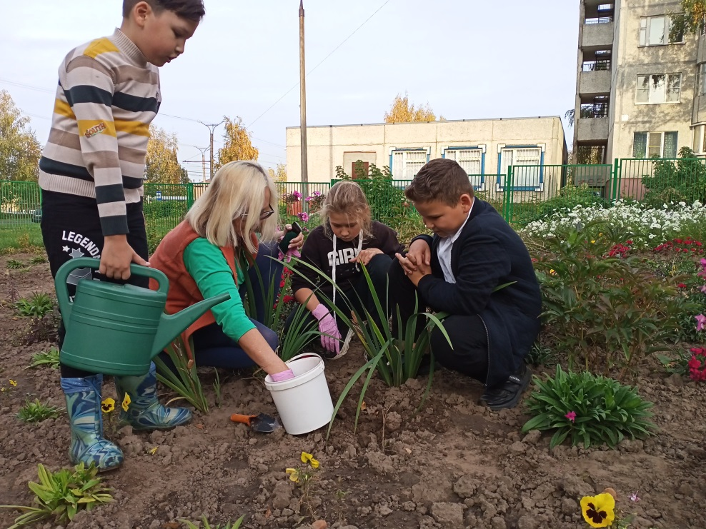
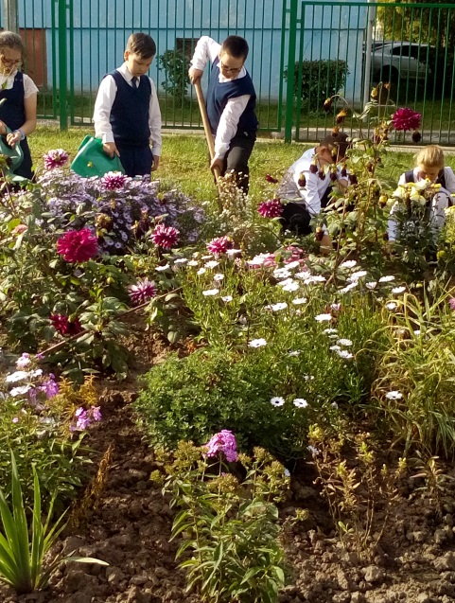

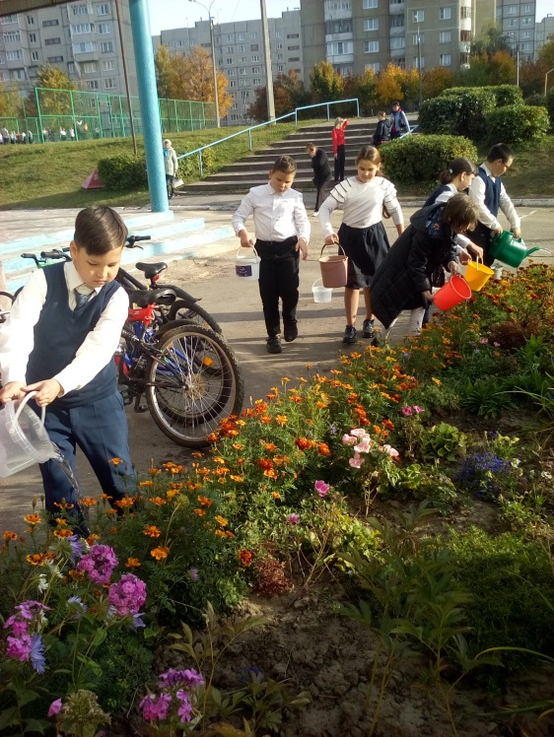
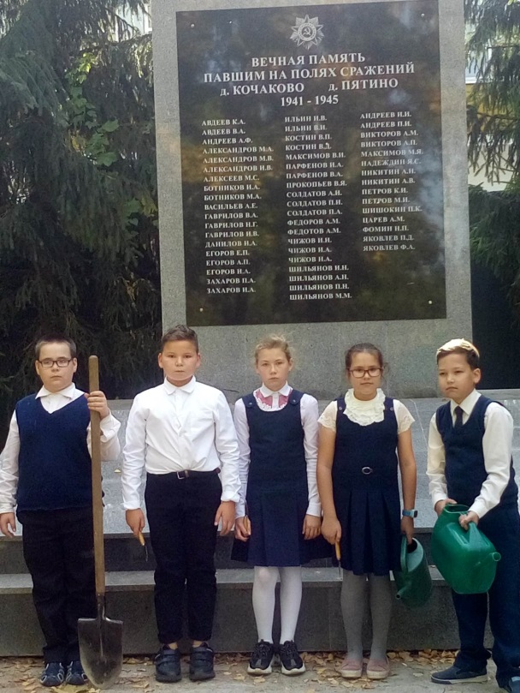

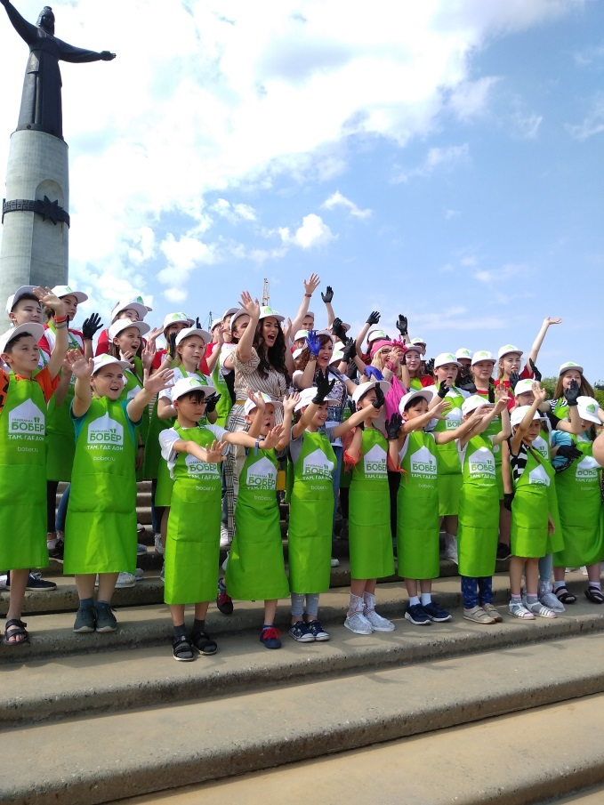

Список литературы:
1. Алексеев С.В. Экология. / С.-П.: СМИО-ПРЕСС, 2001.
2. Гарнизиненко Т.С. Справочник современного ландшафтного дизайнера Р. н/Д: Феникс, 2005.
3. Дормидонтова В.В. История садово-парковых стилей (учебник).
4. Материалы и ресурсы Internet по темам “Ландшафтный дизайн” и “Дизайн пришкольного участка”.
Лаборатория юных исследователей
(из опыта работы)

Е.П. Герасимова, учитель начальных классов
МБОУ «Гимназия № 2»
г. Чебоксары

Формирование функциональной грамотности — важнейшая задача общего образования. Развитие предпосылок функциональной грамотности у детей младшего школьного возраста играет ключевую роль. Именно в этом возрасте ученики активно усваивают базовые навыки коммуникации. Поддерживая интерес детей исследованию и рассуждению, создавая стимулирующую среду, где ученики будут взаимодействовать друг с другом, участвовать в разнообразной образовательной и игровой деятельности, педагоги способствуют развитию математической, читательской и естественно-научной грамотности. Развивая предпосылки функциональной грамотности, учителя образовательных организаций помогают детям сформировать основы успешного обучения в школе.
Предмет «Окружающий мир» в начальной школе - сложный, так как дети должны приобрести большой объем знаний, умений и навыков на каждом возрастном этапе, но очень интересный и познавательный. И для того, чтобы интерес к предмету не угас, необходимо его сделать уроком занимательным, творческим. Ребенок с рождения окружен различными веществами и должен уметь обращаться с ними. Характерной особенностью исследовательской деятельности является его нацеленность на формирование исследовательских умений младших школьников, развитие логического, абстрактного мышления, творческих способностей, объединяет знания, полученные в ходе экспериментирования, помогает сформировать навыки безопасного поведения в быту. На большинстве занятий проводятся опыты, эксперименты и наблюдения за природными явлениями, свойствами предметов и веществ окружающей среды. Чудеса, которые окружают нас в повседневной жизни, ждёт каждый, и взрослый, и ребёнок. Только дети его ждут с особым нетерпением, ведь они смотрят на мир совершенно иначе, чем мы, взрослые.
Младшие школьники – прирождённые исследователи, а подтверждение тому – их любознательность, постоянное стремление к эксперименту, желание самостоятельно находить решение в проблемной ситуации. Исследовательская деятельность — это один из способов развития школьников. Именно исследовательский подход в обучении позволяет ребятам стать участниками творческого процесса, а не пассивными потребителями готовой информации.
Предлагаю вам некоторые виды экспериментирования с разными материалами, которые можно использовать в работе с детьми. Основное содержание данных исследований, производимых детьми, предполагает формирование у них представлений: о материалах, о свойствах веществ, о взаимодействии веществ.
«СЕКРЕТНОЕ ПИСЬМО»
Понадобится: половинка лимона, ватная палочка, чашка воды, лист бумаги, настольная лампа.
Ход опыта: выдавим сок из лимона в чашку, добавим такое же количество воды. Обмакнем спичку или зубочистку с намотанной ватой в раствор лимонного сока и воды и напишем что-нибудь на бумаге этой спичкой. Когда "чернила" высохнут, нагреем бумагу над включенной настольной лампой.
Результат: на бумаге проявятся невидимые ранее слова.
«ФИЛЬТР ДЛЯ ВОДЫ»
Понадобится: грязная вода (растворим почву в воде), бутылка пластиковая, лейка, активированный уголь, вата, чистая вода (для сравнения результата).
Ход опыта: наливаем в стакан воду и растворяем немножко почвы (делаем воду грязной). В узкое горлышко лейки наталкиваем вату, сверху насыпаем активированный уголь, на уголь кладем ещё один слой ваты. Наливаем в лейку грязную воду, и через фильтр вода протекает в бутылку.
Результат: через самодельный фильтр из ваты и активированного угля вода полностью очищается от грязи.
«ЦВЕТНАЯ СИМФОНИЯ»
Понадобится: немного молока, пищевые красители разных цветов, кусочек мыла, ватная палочка и столовая тарелка.
Ход опыта: налить в тарелку немного молока. Добавить по капле пищевые красители различных цветов в центр тарелки. Не смешивайте цвета! На один конец ватной палочки капнуть немного жидкого мыла. Поместить намыленный конец палочки в центр тарелки и подержать 10-15 секунд.
Вывод: молоко по своей консистенции напоминает воду, но содержит жиры, минералы, витамины и другие вещества. Секрет симфонии цветов заключается в капле мыла. Дело в том, что основное свойство мыла – ликвидировать жиры. Когда мыло помещается в молоко, молекулы мыла стараются атаковать молекулы жиров, в свою очередь, молекулы жиров стараются избежать «нападения». Именно этот процесс и отражает стремительное движение цветов.
«ПОЧЕМУ АПЕЛЬСИН НЕ ТОНЕТ»
Понадобится: 2 апельсина, широкая миска с водой.
Ход опыта: берём 2 апельсина, тщательно их промываем. Один апельсин кладём в миску с водой – он будет плавать, и никакая сила не заставит опуститься его на дно. Второй апельсин очищаем и тоже кладём его в миску с водой. Апельсин тонет!
Вывод: пористая апельсиновая корка содержит много воздуха и как спасательный жилет держит апельсин на плаву!
«СВОЙСТВО ВОЗДУХА»
Понадобится: пустая пластиковая бутылка, холодная и горячая вода, воздушный шарик.
Ход опыта: охладить открытую пластиковую бутылку, полив её холодной водой, а затем, надеть на горлышко воздушный шарик и поставить бутылку в ёмкость с горячей водой.
Результат: шарик сам начинает надуваться.
Если бутылку полить снова холодной водой, шарик спуститься. Частицы, из которых состоит воздух, движутся, сталкиваются. При нагревании они начинают двигаться быстрее и при сталкивании отскакивают друг от друга на большее расстояние, и воздух расширяется. При охлаждении, наоборот, скорость движения частиц воздуха и расстояние, на которое они отскакивают друг от друга, уменьшается, воздух сжимается.
«КУВШИНКИ»
Понадобится: лист бумаги, ножницы, ёмкость с водой.
Ход опыта: из бумаги вырезаем цветок, загибаем лепестки к центру цветка. Кладём цветок в ёмкость с водой.
Результат: цветок постепенно раскрывается. Вода проникает в самые маленькие пустые пространства между волокнами бумаги и заполняет их. Бумага набухает, сгибы на ней распрямляются и цветок распускается.
Вывод: вода может подниматься вверх.
«ИЗВЕРЖЕНИЕ ВУЛКАНА»
Понадобится: сода, моющее средство, лимонная кислота, пластмассовый стаканчик без дна.
Ход опыта: разделим пластилин на 2 части. Одну половину расплющим (это будет основание), а из другой слепим полый конус размером со стакан с отверстием вверху (склоны и жерло вулкана). Соединим обе части, тщательно скрепляя стыки, чтобы наш вулкан получился герметичным. Переносим "вулкан" на тарелку, которую помещаем на большой поднос. Теперь приготовим "лаву". Насыпаем внутрь вулкана столовую ложку питьевой соды, немного красного пищевого красителя (сойдет и свекольный сок), вливаем чайную ложку жидкости для мытья посуды. Последний штрих: насыпаем в "жерло" четверть стакана лимонной кислоты. Вулкан тут же просыпается, раздается шипение, из "жерла" начинает валить ярко окрашенная пена. Эффектное и незабываемое зрелище!
Объяснение: лимонная кислота, вступив в реакцию с содой, и спровоцирует «извержение вулкана».
Функциональная грамотность человека выступает показателем способности адаптироваться к условиям социума. Для формирования функциональной грамотности необходимо создать особую образовательную среду, причем не только на уроке, но и во внеурочное время.
Педагогам, надо поддержать, развить человека в человеке, помочь человеку жить в мире и согласии с людьми, природой, культурой, цивилизацией, так как школа, в современном государстве является, пожалуй, единственным и очень важным серьёзным источником формирования функциональной грамотности.

Список литературы:
1. Занимательные опыты и эксперименты – М., - Айрис Пресс, 2007.
2. Виноградова Н. Ф., Кочурова Е. Э., Кузнецова М. И. и др. Функциональная грамотность младшего школьника: книга для учителя / под ред. Н. Ф. Виноградовой. М.: Российский учебник: Вентана-Граф, 2018. 288 с., с. 16–17].

Особенности формирования естественно-научной грамотности
в основной школе (из опыта работы)

М.А. Паргеева, учитель химии и биологии
МБОУ «Средняя общеобразовательная школа № 57
с углубленным изучением отдельных предметов»
г. Чебоксары

Международные исследования PISA, TIMSS и PIRLS направлены на оценку качества образования и выявление тенденций в образовательных системах разных стран. Они позволяют сравнить уровень знаний и навыков учащихся, а также определить сильные и слабые стороны национальных систем образования.
Естественно-научная грамотность является одним из ключевых компонентов, оцениваемых в рамках этих исследований. Она отражает способность учащихся применять знания и умения в области естественных наук для решения практических задач и формирования научного мировоззрения.
Актуальность темы формирования естественно-научной грамотности обусловлена тем, что она способствует развитию критического мышления, способности к анализу и синтезу информации, а также формированию навыков коммуникации и сотрудничества. Это особенно важно в современном мире, где наука и технологии играют всё более важную роль в жизни общества.
Рассмотрим некоторые особенности формирования естественнонаучной грамотности. Среди компетентностей, определяющих естественнонаучную грамотность, нужно выделить следующие:
– понимание основных особенностей естественнонаучного исследования;
– умение описывать и объяснять естественнонаучные явления, используя имеющиеся знания, умение прогнозировать изменения;
– умение проводить анализ и формулировать выводы на основе имеющихся данных и научных доказательств.
Для формирования данных умений и видов деятельности необходимо использовать общие подходы к разработке учебных заданий по предметам естественнонаучного цикла. Задания должны иметь компетентностно-ориентированный характер. Также необходимо применять уровневый подход в формировании естественнонаучной грамотности. Учащиеся 5–6-х классов (уровень узнавания, понимания и применения) должны научиться находить и извлекать информацию о естественнонаучных явлениях в разных источниках информации и различном контексте, объяснять и описывать естественнонаучные явления на основе имеющихся научных знаний. Учащиеся 7–8-х классов (уровень анализа и синтеза; оценки в рамках предметного содержания) должны уметь распознавать и исследовать местные, национальные, глобальные естественнонаучные проблемы в различном контексте. Учащиеся 9-х классов (уровень оценки в рамках метапредметного содержания) научатся интерпретировать, оценивать, делать выводы и строить прогнозы о личных, местных, национальных, глобальных естественнонаучных проблемах в различном контексте в рамках метапредметного содержания.
Для развития естественнонаучной грамотности учитель должен включать в содержание изучаемых тем задания на развитие общеучебных умений и навыков, таких как: умение работать с текстом, трансформировать информацию из одной формы в другую, умение решать прикладные задачи, как в стандартных, так и в нестандартных ситуациях, умения проводить исследование, высказывать предположения, гипотезы.
Примеры заданий для формирования естественнонаучной грамотности обучающихся:
Задание для учащихся 6-х классов: Химик Джозеф Пристли сделал интересное открытие: «Растения улучшают потребляемый воздух!» К такому заключению он пришёл после серии экспериментов, из которых хотел узнать, как влияет «повреждённый воздух» (так он называл газ после сжигания веществ в закрытом сосуде) на живые организмы. В одном таком эксперименте он оставил зажжённую свечу в склянке, и пламя быстро потухло. Он пометил в склянку веточку мяты на 10 дней. По окончании срока Пристли с удивлением обнаружил, что листья мяты всё ещё зеленые, а воздух внутри склянки был «свежим». Пристли предположил, что всё дело именно в листьях мяты. Но как это объяснить? Это вопрос так и остался без ответа, пока голландский учёный Ян Ингенхауз не повторил эксперимент Пристли, наблюдая тот же эффект. После нескольких экспериментов учёный нашёл объяснение результатам своих наблюдений: лист растения мог очищать воздух только в случае, когда находился под солнечными лучами. Это было открытие! Какой научный вопрос решал Пристли в своём эксперименте?
Задание для учащихся 7-х классов: Марина и Игорь жили с родителями на даче. Вечером произошла авария и отключили электричество. Мама сказала: «Холодильник до утра разморозится, надо спасать молоко». Когда Марина и Игорь поинтересовались, как спасать, мама ответила: «Будем сквашивать молоко в кисломолочный продукт, простоквашу. А помогут это сделать молочнокислые бактерии». Затем она достала из холодильника кувшин с молоком и положила в него несколько больших ложек сметаны. Почему для получения кисломолочного продукта простокваши свежее молоко смешивают со сметаной?
Задание для учащихся 8-х классов: Когда Паша помогал маме полоть клубнику на даче, его сильно покусали мошки. К вечеру его руки и ноги покраснели и даже распухли. На следующий день всё прошло, но Паша не на шутку разозлился на этих мошек. Он даже сказал родителям: «Неужели нельзя придумать какое-нибудь средство, чтобы истребить всех мошек на Земле? Ведь от них один только вред и никакой пользы». Мама согласилась с Пашей, а вот папа почему-то засомневался и сказал, что если уничтожить всех мошек и комаров, то могут исчезнуть и некоторые растения. Почему уничтожение всех мошек может привести к исчезновению некоторых растений?
Задание для учащихся 9-х классов: Учитель физкультуры после окончания учебного года, раздал всем ученикам полезные рекомендации на летние каникулы и посоветовал регулярно делать утром зарядку. Когда подружки Лена и Лина попробовали следовать его совету, они обнаружили, что делать это очень тяжело. Во время зарядки девочки начинали задыхаться, чувствовали, что сердце бьётся чаще. Как вы думаете, почему учащается дыхание при физических нагрузках?
Формирование естественно-научной грамотности в основной школе является важной задачей современного образования. Для успешного решения этой задачи необходимо учитывать возрастные особенности учащихся, использовать разнообразные методы и подходы, а также обеспечивать связь естественно-научных знаний с другими предметами. Только так можно подготовить школьников к жизни в современном обществе, где естественно-научные знания играют ключевую роль.

Список литературы:
1.https://pkiro.ru/wp-content/uploads/2022/03/estestvennonauchnaya-gramotnost.pdf
2. Куприянова, С. Г. Особенности формирования естественнонаучной грамотности обучающихся основной школы / С. Г. Куприянова. — Текст: непосредственный // Образование и воспитание. — 2021. — № 2 (33). — С. 33-35. — URL: https://moluch.ru/th/4/archive/192/6177/ (дата обращения: 30.10.2024).
3. Сборник заданий по естественнонаучной грамотности. 5-9 классы.

НАПРАВЛЕНИЕ
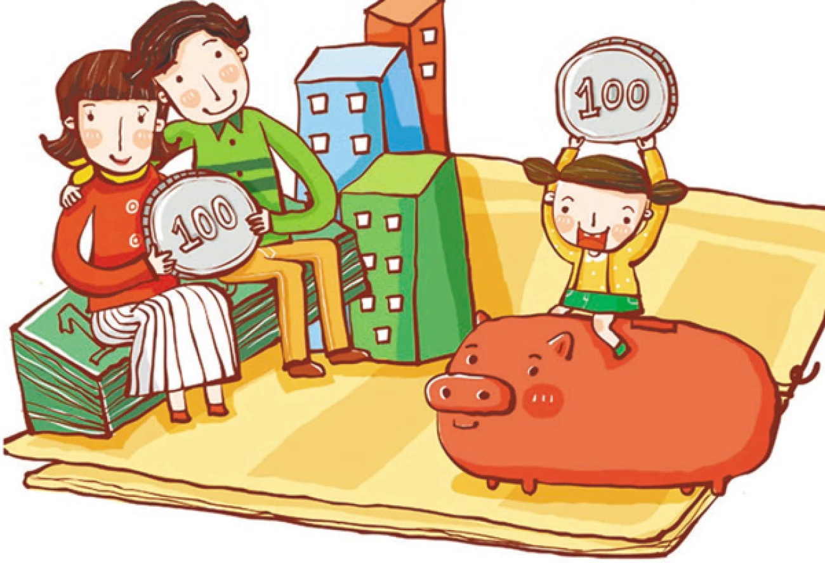
«Финансовая грамотность: от понимания важности к материальному благополучию»

Формирование финансовой грамотности на уроках математики в начальной школе
(из опыта работы)

Г. А. Терентьева, учитель начальных классов
МБОУ «Средняя общеобразовательная школа № 29»
г. Чебоксары

Развитие человечества происходит настолько быстро и интенсивно, что сложно порой перестраиваться в условиях неблагополучной экономической и финансовой ситуации во всем мире. Многие взрослые столкнулись с проблемой того, что они не знают и не умеют управлять своими финансовыми потоками, следовательно, их не обучали этому целенаправленно, и они не могут сформировать правильное отношение к деньгам у свои детей. Поэтому очень часто можно наблюдать ситуацию, когда ребенок просит родителей купить ему в магазине игрушку, не понимая, что она очень дорогая для этой семьи. Для того, чтобы он понимал, в какой финансовой ситуации находится семья, желательно и в школе, и дома говорить об этом.
Знание элементарных понятий, относящихся к финансовой грамотности, а также формирование отношения к деньгам семьи, к мелким карманным деньгам, которые были даны ребенку на небольшую покупку, многочисленной рекламе товаров и услуг, которую дети ежедневно видят по телевидению, формирование полезных привычек в сфере финансов опосредованно может способствовать будущему финансовому благополучию детей, когда они вырастут.
Необходимость внедрения уроков финансовой грамотности в школах обусловлена тем, что современные дети достаточно активно самостоятельно покупают товары, пользуются пластиковыми картами, делают покупки в Интернете. То есть, они с раннего возраста оперируют денежными знаками и являются активными участниками торгово-финансовых взаимоотношений, что требует от них определенного уровня финансовой грамотности.
Финансовая грамотность — это прежде всего знания и умения, показывающее степень осведомлённости в финансовых вопросах.
Грамотное отношение к собственным деньгам открывает множество возможностей и способствует финансовому благополучию детей, когда они вырастают.
Формирование финансовой грамотности младших школьников на уроках математики осуществляется через формирование элементарных представлений о видах собственности, семейных доходах и расходах, разумных тратах, карманных деньгах и рациональном их расходовании, стоимости школьного имущества. Уже в начальных классах учащиеся начинают освоение основных терминов, составляющих суть экономики: собственность, производство, торговля, товар, рынок, деньги, цена и др. Решая задачи, которые включают в себя величины цены, количества, стоимости, учащиеся младших классов учатся теоретически решать финансовые проблемы.
Так, включение элементов финансовой грамотности в содержание предмета «Математика» возможно в следующие темы:
• «Задачи на умножение» (Откуда в семье деньги)
• «Приемы деления» (На что тратятся деньги)
• «Решение задач на увеличение» (Бумажные деньги)
• «Решение текстовых задач» (Валюты)
• «Арифметические действия» (Как правильно планировать семейный бюджет)
• «Решение задач» (Личные деньги)
В 1 классе учащиеся знакомятся с числами, цифрами для записи этих чисел; одновременно они знакомятся с единицами измерения стоимости — копейкой, рублем, монетами достоинством в 1, 5, 10 копеек, 1, 5, 10 рублей. В этом возрасте дети должны научиться пересчитывать и отбирать монеты для оплаты какого-либо продукта в пределах 20.
Во 2 классе вводится понятие денег, их функции: мера стоимости, средство обращения, средство платежа, средство накопления. Учащиеся дальше продолжают расширять свои знания о денежных знаках: появляются монеты и купюры в пределах 100 р., так как счет во втором классе идет в пределах 100. Учатся переводить рубли в копейки и обратно. Появляется понятие цена товара, количество, стоимость покупки. Учащиеся решают задачи на стоимость товара, оплату товара, получение сдачи. Во 2 классе ведется уже разговор о карманных деньгах, что у ребенка есть какие-то карманные деньги, которые он может тратить, например, на школьные обеды.
В 3 классе учащиеся знакомятся с денежными знаками: монетами, купюрами в пределах 1000 р., учатся переводить рубли в копейки и обратно. Начинают пользоваться формулой стоимости покупки: цена*количество = стоимость. Решают разные виды задач на нахождение цены, количества и стоимости товара. Карманные деньги уже могут быть в пределах 1000 рублей. Ребенок должен хорошо разбираться в ценах на продукты питания, канцелярские товары и т.д.
В 4 классе увеличиваются денежные знаки до 1 000 000 рублей. Также учащиеся продолжают учиться переводить рубли в копейки и обратно. С помощью формулы стоимости покупки они решают разные виды задач на нахождение цены, количества и стоимости товара. В 4 классе появляются новые понятия: статья расходов и доходов семьи, семейный бюджет, планирование семейного бюджета. К концу 4 класса ребенок должен хорошо понимать, сколько стоит одежда, обувь и т.д.
Можно утверждать, что финансовая грамотность в курсе математики дает положительные результаты, так как:
– значительно увеличивает активность детей на уроке;
– развивает внутреннюю мотивацию к учению;
– усиливает познавательные мотивы;
– расширяет личный опыт учеников;
– преодолевает изолированность математики от реальной жизни;
– повышает качество и прочность знаний;
– повышает роль детей в семье (участие в планировании покупок, работе по дому);
– приучает к бережливости, экономии, предприимчивости.
В результате изучения основ финансовой грамотности на уровне НОО, обучающиеся должны знать:
• понимание природы и функции денег;
• умение ценить деньги;
• умение считать деньги;
• умение составлять финансовый отчёт (доходы и расходы семьи);
• умение экономить и сберегать;
• умение тратить деньги и жить по средствам;
• умение делиться.
Обучение основам финансовой грамотности – это необходимый этап полноценного развития ребёнка. Знания о мире финансов помогут ему в дальнейшем сформировать правильное отношение к деньгам и разумное экономическое поведение.

Список литературы:
- Воронина А., Воронина Т., Попова Т. «Математика и деньги: покупаем, продаем, меняем», Феникс - Премьер, 2013;
- Годфри Д. «Как научить ребёнка обращаться с деньгами», Добрая книга, 2006;
- Корлюгова Ю. Н. «Финансовая грамотность». Методические рекомендации для учителя. Москва «ВИТА-ПРЕСС», 2014;

Сказкотерапия как метод обучения школьников финансовой грамотности

А.А. Андреева, Н.В. Владимирова, учителя начальных классов
МБОУ «Средняя общеобразовательная школа № 55»
г. Чебоксары

«Сказка для ребенка такое же серьезное
и настоящее дело, как игра:
она нужна ему для того, чтобы определиться,
чтобы изучить себя, измерить, оценить свои
возможности».
(Джанни Родари)

Экономика всегда была неотъемлемой частью жизни человека.
Современное образование ставит перед нами задачу формирования экономической культуры личности школьника, первичных представлений об экономических категориях, воспитания интеллектуальных и нравственных качеств, такие как бережливость, экономность, хозяйственность, трудолюбие, умение планировать дела, щедрость, честность.
Жизнь в современном мире невозможно представить без денег. Чего только не коснись – еда, лечение, одежда, развлечения, все требует денег. Имея деньги, надо уметь с ними обращаться. Поэтому, чем раньше ребенок узнает о роли денег в частной, семейной и общественной жизни, тем быстрее сформируются полезные финансовые привычки, которые помогут избежать многих ошибок по мере взросления и приобретения финансовой самостоятельности, а также заложит основу финансовой безопасности и благополучия на протяжении жизни. Финансовая грамотность воспитывается в течении продолжительного периода времени на основе принципа «от простого к сложному», в процессе многократного повторения и закрепления, направленного на практическое применение знаний и навыков, а финансовые навыки прививаются так же, как правила этикета.
Финансовая грамотность – это способность человека управлять своими доходами и расходами, принимать правильные решения по распределению денежных средств (жить по средствам) и грамотно их приумножать. Другими словами – это знание, позволяющее достичь финансового благополучия и оставаться на этом уровне всю свою жизнь.
Сокровища житейской мудрости богата поговорками, пословицами и сказками, которые говорят о проблеме отношения человека к деньгам.
Но как же в нынешнее время объяснить детям финансовую грамотность, когда так легко просто что-то купить, или заказать. Ведь это все не составит большого труда. Фактически современные школьник выросли вместе с рыночной экономикой. Времена, когда главенствовала поговорка «Не в деньгах счастье» канули в Лету, теперь актуальна другая – «Не в деньгах счастье, а в их количестве».
Для усвоения детьми финансовых знаний мы используем самые разнообразные методы и приемы обучения:
- непосредственная образовательная деятельность,
- сюжетно-ролевые, дидактические, настольные игры,
- логические задачи, задачи шутки.
- викторины по экономическому воспитанию,
- экономические загадки,
- чтение художественной литературы, стихов, сказок, заучивание пословиц и поговорок.
В нашей практике мы используем различные приемы и методы, но больше всего нам нравится сказкотерапия. Что же это такое? Это те же самые сказки, только ориентированные на какую-либо проблему. Это рассказ об определённых ситуациях, в которые часто попадает ребенок, также в нём описываются чувства, возникающие у ребенка, которые могут связаны с различными событиями жизни.
Сказки занимают особое место в жизни ребенка. Любая сказка «обучает» и «воспитывает», а значит, несет в себе большой образовательный и воспитательный потенциал. Через их содержание, мы познаем окружающий мир.
Как говорил А.С. Пушкин «Сказка ложь, да в ней намёк, добрым молодцам урок». Оказывается, что сказка – это еще и учитель, который учит детей финансовой грамотности.
На примере героев сказки «Бобовое зернышко» очень доступно можно объяснить, что за любую вещь мы должны отдать что-то взамен (чаще всего деньги). За свой труд мы получаем деньги, которыми надо уметь правильно распоряжаться. Это учит бережному отношению к деньгам. На примере Кузнеца, можно объяснить, что бывают моменты, когда какую-либо вещь или деньги надо отдать безвозмездно. Так вводится понятие «благотворительность».
Сказка «Три поросенка» показывает, что надо обдуманно и серьезно относиться к вложению денег. В сказке – это строительство поросятами домов. Если быть беззаботным, как первый и второй поросенок, то можно остаться и без дома.
Возьмем сказку «Золотой ключик, или приключения Буратино». На мой взгляд, можно выделить не менее трёх эпизодов, которые анализируются с финансовой точки зрения.
1 эпизод – Буратино обменивает Азбуку на билет в цирк.
Урок 1 – все, что есть у детей заработано родителями. Часто родители отказывают себе в пользу детей, как папа Карло, который продал свою куртку. Все что дают нам родители надо беречь.
2 эпизод – Разговор с Карабасом Барабасом.
Урок 2 – никогда нельзя брать деньги у чужих людей. Можно попасть в финансовую кабалу, и придется отдать больше, чем дали.
3 эпизод – Встреча с лисой Алисой и котом Базилио.
Урок 3 – деньги не растут на деревьях, их зарабатывают свои трудом. В погоне за легкими деньгами, можно попасть в сети мошенников и остаться без денег. Прежде чем вложить свои средства, надо хорошо подумать.
Примеры такого мошенничества можно встретить в нашей современной жизни. Еще одна сказка А.С. Пушкина «Сказка о попе и работнике его Балде». Автор высмеивает качества человека, жадность, погоня за дешевизной. Речь идет о попе, желающем найти себе такого работника, который работал бы усердно да исправно и не слишком дорого брал. Пушкин показывает читателям проблему жадности, алчности, вероломства. Поп всячески высмеивается автором. Действительно, человек выглядит крайне жалко в своих стремлениях угнаться за дешевизной. Сказка учить, что так поступать со своими работниками (да и вообще с людьми) нельзя. Нужно платить им по их заслугам.
И напоследок сказка Г.Х. Андерсена «Дюймовочка».
Обратимся к образу Крота, который известен нам как знатный и слепой Крот. Он олицетворение богатого мужчины. Он состоятелен, но скуп. Его характер дан в нескольких словах: «важный, степенный и неразговорчивый». Он считает себя верхом мечты каждой девушки, при этом не любит солнца, цветов и птиц. По эпизодам, где Крот прикидывал жениться ему или нет, понятно, что принял решение, исходя из экономических соображений. Споры из-за денег – одна из самых популярных причин для разводов. А часто споры возникают потому, что у супругов разные финансовые запросы.
Анализируя проблемные ситуации в сказках можно прийти к выводу, что недостаток понимания практических навыков в сфере потребления, сбережения, планирования может привести к необдуманным решениям и опрометчивым поступкам, за которые придется расплачиваться в течении многих лет. Знание Финансовая грамотность способствует принятию грамотных решений, обеспечивает повышения качества жизни и экономической безопасности населения, выявит скрытые возможности, укажет наилучшую для развития личности дорогу.

Список литературы:
- Портрет финансово грамотного человека https://ds04.infourok.ru
- Золотой ключик. Сказки и личный пример учат бережно обращаться с деньгами - Рамблер/женский (rambler.ru)
- «Детские деньги» http://школа-банкира.рф/
- Финансовая грамотность населения - Финансовая грамотность (fingram34.ru)
- Сборник «Сказки, игры, загадки и задачки по финансовой грамотности» 6+ (fincult.info)

Использование приема «Инсерт» для формирования
финансовой грамотности у младших школьников

С. В. Большова, О. А. Никитина, учителя начальных классов
МБОУ «Средняя общеобразовательная школа № 55»
г. Чебоксары

Сегодня нельзя представить себе мир без денег. Они окружают человека с рождения и становятся одним из главных условий жизни. Поэтому в современном мире без элементарной финансовой грамотности уже не обойтись даже ребенку, который постоянно сталкивается с финансами на бытовом уровне.
Как показывают наблюдения, многие современные дети не знают цену деньгам, не ценят и не берегут вещи, игрушки, требуют от родителей дорогих подарков. В будущем такое безответственное поведение может стать причиной денежных проблем и неудач во взрослой жизни. Поэтому уроки финансовой грамотности в образовательных организациях сегодня просто необходимы.
В настоящее время формирование финансовой грамотности младших школьников происходит через интеграцию урочной и внеурочной деятельности. Например, средствами содержания предметов математики, окружающего мира, технологии, литературного чтения и других.
Уроки окружающего мира в начальной школе дают больше возможностей включать элементы финансовой грамотности. УМК «Школа России» предусматривает изучение таких тем, как «Для чего нужна экономика», «Что такое деньги», «Государственный бюджет», «Семейный бюджет», «Экономика и экология».
Чтобы увлечь младшего школьника рассказами об экономике и развить у него задатки финансовой грамотности, рекомендуется использовать на занятиях активные и интерактивные методы обучения, интересные приемы, разнообразные формы работы.
Одним из таких творческих элементов является прием «Инсерт» - метод технологии развития критического мышления через чтение и письмо (ТРКМЧП). Это название является аббревиатурой, которая с английского переводится как «интерактивная познавательная система эффективного чтения и мышления».
Предлагаем один из вариантов анализа текста по теме «Семейный бюджет», которая изучается на уроках окружающего мира в 3 классе.
На первом этапе работы учитель предлагает детям систему маркировки текста:
«V» - информация мне уже известна;
«+» - новые факты для меня;
«?» - в этом тексте есть что-то непонятное для меня, нужны уточнения.
Далее дети читают статью.

Из чего складывается семейный бюджет
Основной источник доходов в семьях – это заработная плата. Если вместе с вами живут дедушки и бабушки, то к семейному бюджету добавятся их пенсии. Это денежное обеспечение за выслугу лет, по инвалидности или нетрудоспособности.
Если один из членов семьи студент, то он получает стипендию. Стипендия – это постоянное денежное пособие, выдаваемое учащимся в учебном заведении.
Если женщина находится в декретном отпуске по уходу за маленьким ребенком, то она будет получать небольшое пособие – денежную помощь. Также денежное пособие выплачивается тем, кто стоит на бирже труда и ищет работу.
Если в семье есть еще одна квартира, которую сдают в пользование другим людям за деньги, то такой доход будет называться рентой.
Если семья имеет сбережения, которые находятся на хранении в банке, то от банка семья получает определенную сумму денег, которая называется процент.
В процессе чтения дети помечают соответствующими знаками отдельные абзацы, слова и предложения. Они могут подчеркивать слова, оставляя свои комментарии по ходу чтения. На данный этап работы отводится 5-7 минут.
После этого ученики заполняют таблицу, куда они переносят свои пометки из текста.
Таблица 1
V | + | ?
Тезисные записи фактов, терминов и понятий, которые уже знакомы | Новая информация | Непонятные слова, факты,  требующие разъяснения

Записывать нужно коротко, своими словами, без переписывания исходного материала. Работа продолжается 5-7 минут.
Благодаря таблице, ребенок видит, что данные бывают разными по степени владения ими и что с ними нужно по-разному работать.
«То, что уже знал» – это крючок, за который зацепятся получаемые знания.
«Новое» – нужно воспроизводить несколько раз по памяти, чтобы укрепить нейронные связи.
Самое интересное из маркировок – «знак вопроса». Обычно детей спрашивают и родители, и учителя. А здесь ребенок сам задает вопрос и проявляет желание узнать больше. Вопрос побуждает идти за ответом дальше границ прочитанного, искать новые источники: родители, интернет, книги, учителя.
На следующем этапе несколько учеников читают то, что они записали, без обсуждений и критики со стороны педагога и одноклассников.
На этапе рефлексии начинается последовательное обсуждение каждой колонки таблицы. При этом дети начинают более глубоко осмысливать прочитанное, и, как следствие, дополнять записи и перемещать некоторые из одной колонки в другую.
Теперь ребенку становится ясно, как незнакомый учебный материал постепенно превращается в присвоенный, готовый к дальнейшему применению. Он подводит итоги в виде перечисления созданных связей.
Инсерт, как и любой другой прием критического мышления, лучше использовать регулярно. Бывает, что учителя, начиная вводить в структуру урока тот или иной педагогический прием, быстро от него отказываются, мотивируя это тем, что «дети не поняли», «занимает много времени», «нет эффекта» и т.д. Естественно, что на первых порах учащимся трудно будет анализировать текст, записывать не абзацами, а тезисно. Но это не повод отказываться от нового. Начинайте с коротких текстов, пусть для начала будет две графы «знаю» — «узнал новое», затем усложняйте работу с текстом. Инсерт — прием критического мышления, который можно применять в начальной школе, подготавливая учащихся к осмыслению больших текстов.

Список литературы:
1. Загашев И. О., Заир-Бек С. И., Муштавинская И. В. Учим детей мыслить критически. Изд. 2-е. — СПб: «Альянс «Дельта» совм. с издательством «Речь», 2003. — 192 с.
2. Загашев И. О., Заир-Бек С. И. Критическое мышление: технология развития. — СПб: Альянс-Дельта, 2003. — 284 с.

Виды заданий по формированию финансовой грамотности на уроках окружающего мира (из опыта работы)

С.Г. Данилова, учитель начальных классов
МБОУ «Средняя общеобразовательная школа № 55»
г. Чебоксары

Учебный предмет «Окружающий мир» является интегрированным и включает в себя модули научной и общественно-гуманитарной ориентированности, кроме того, учитывает исследования основ безопасности. Таким образом, можно заключить, что учебный предмет «Окружающий мир» вносит существенный вклад в формирование финансовой грамотности младших школьников. Особое место следует уделять экономике и рассмотрению элементарных финансовых понятий связанных с жизненным опытом детей.
После изучения темы «Деньги», где рассматривалась история возникновения денег и обращение с наличностью, следует перейти к правилам использования безналичных формам оплат. В частности, следует рассмотреть банковские карты. Так как все ребята пользуются картой учащегося, они имеют представления о безналичной оплате питания в школе.
Для работы по данному направлению следует вывести на экран изображение банковской карты. Сначала рассматривают лицевую сторону карты, где указывается номер, срок действия карты, логотип платёжной системы фамилия и имя держателя карты. Также мы видим на картинке чип, это один из способов защиты информации о карте. Он необходим для идентификации клиента, когда он пользуется платёжной картой в банкомате или платёжном терминале. На оборотной стороне карты обязательно будет магнитная полоса (это такая форма защиты информации). Она содержит информацию о карте и её держателе (с ней нужно быть внимательным, потому что карта может размагнититься, если её неправильно хранить). Самый важный элемент, на которых необходимо обратить внимание учащимся, в целях противодействия мошенникам - специальный трехзначный защитный код, благодаря которому можно совершать покупки через интернет. Также следует обратить внимание учащихся, что на карте всегда указан номер горячей линии банка, который выдал карту (его лучше сохранить у себя в телефоне, для обращения в банк). Для закрепления знаний по данной теме можно провести работу с таблицей и попросить соотнести название основных элементов с их назначением:

Элемент карты |  | Основное назначение
магнитная полоска |  | обеспечение высокого уровня защиты карты
чип |  | установление владельца карты
номер карты |  | хранение информации о банковской карте
код безопасности |  | обеспечение защиты при онлайн- покупках

Следующее задание на закрепление материала: заполнить пропуски в тексте, используя специальные слова – подсказки:
1. Когда вы вставили карту в банкомат и набираете пин-код _______.
2. Все операции должны происходить при вас, не позволяйте _____.
3. __________ посторонним людям номер вашей карты или пин-код .
4. Если карта утеряна, обратитесь в банк и банк ___________.
5. Если совершаете покупки в интернете, ________, если не уверены в надёжности сайта.
Слова – подсказки: не вводите данные карты; прикрывайте клавиатуру рукой; не сообщайте; уносить карточку; заблокирует карту,
Рассмотрев правила использования банковской карты, можно организовать дискуссию с заполнением таблицы « Преимущества и недостатки наличной и безналичной оплаты».
Преимущества использования наличных средств:
- не размагнитятся;
- можно оплатить покупку даже в отсутствие интернета:
- нет необходимости выплачивать комиссию (в некоторых случаях нужно платить за обслуживание карты).
Недостатки использования наличных средств:
- наличные могут быть испорчены;
- в магазине может сложиться ситуация, что у кассира нет наличных средств для сдачи;
- наличными невозможно оплатить онлайн – покупку.
Преимущества банковских карт:
- с карты списывается сумма покупки и не надо ждать сдачу;
- если карта потеряна, необходимо её заблокировать. При этом деньги останутся на счету. Карту можно перевыпустить;
- контроль средств в интернетных приложениях;
- возможность оплачивать интернет- покупки;
- специальные программы с кэшбэком, баллами, бонусами.
Недостатки банковских карт:
- иногда взымается плата за обслуживание;
- карта может разблокироваться;
- много рисков, связанных с фактами мошенничества.
Таким образом, дети в результате дискуссии приходят к выводу, что использование банковских карт удобно и требует аккуратного обращения.
Подводя итоги, можно выстроить ленту « История возникновения денег»: натуральный обмен – товарные деньги – слитки – монеты – банкноты – банковские карты.
Завершить изучение темы о деньгах, можно вопросом « Какие деньги нужно взять, если я отправлюсь в путешествие в другую страну?». Исходя из своего жизненного опыта или осведомленности, ребята отвечают, что в другой стране используются свои денежные знаки, поэтому необходимо заранее изучить: какая валюта используется в этой стране.
Для обмена информацией можно организовать работу в группе: соотнести название страны и валюты:

Страна |  | Валюта
Испания |  | песо
Япония |  | евро
Турция |  | иена
Китай |  | лира
Мексика |  | юань

Так же можно предложить ученикам выбрать валюту определенной страны и еженедельно наблюдать за изменением курса, фиксируя данные в тетради.
Завершить изучение данной темы, можно заданиями:
1. Обведи имя (картинку) сказочного персонажа, если для путешествия по его стране придётся менять рубли на другую валюту.
2. Узнай какую валюту необходимо взять с собой, если отправимся в гости к литературному персонажу и заполни таблицу:

Литературный герой | Страна | Валюта
Винни Пух
Золушка
Пиноккио
Элли
Чиполлино
Нильс
Том Сойер
Мумми -Троль
Маугли

3. Решение задач:
Хватит ли Маше 400 рублей, чтобы купить книгу за 3 доллара?
Сколько рублей надо отдать при обмене на 8 евро?
Таким образом, следует отметить, что финансовая грамотность – это развитие важных практических навыков, которые ученики начальных классов уже сейчас используют в повседневной жизни, поэтому вполне обоснованно и логично включение некоторых тем в курс «Окружающий мир», например: «Деньги».

Список литературы:
1. УМК по финансовой грамотности. Корлюгова, Ю.Н. Финансовая грамотность: методические рекомендации для учителя. 4 класс общеобразоват. орг. / Ю.Н. Корлюгова, Е.Е. Гоппе – М.: ВАКО, 2018
2. Сборник занимательных задач и ребусов «Путешествие в мир финансов» Текст: электронный // [Сайт]. - URL: //fincult.info/upload/iblock/f20/puteshestvie_v_mir_finansov_web.pdf.

Для чего нужна финансовая грамотность младшим школьникам?

А.А. Сергеева, Е.М. Ильина, учителя начальных классов
МБОУ «Средняя общеобразовательная школа № 55»
г. Чебоксары

«Нажить много денег – храбрость;
сохранить их – мудрость,
а умело расходовать – искусство».
Бертольд Авербах

Невозможно представить современный мир, в котором нет денег. И нашим детям уже с раннего возраста не обойтись без знания основ финансовой грамотности.
В магазинах мы часто видим ребят, которые покупают себе различные сладости и другие желанные мелочи. Для этого им нужно определить, достаточно ли у них денег на покупку необходимого товара. Однако подсчет денег – практический навык, который не всем дается легко.
Родители многим детям выдают карманные деньги, однако не обучают, каким же образом правильно их расходовать. Хотя ребята довольно рано начинают активно участвовать в финансово-экономических взаимоотношениях, используют пластиковые карты, приобретают различные товары в Интернете. А для этого требуется умение правильно распоряжаться деньгами.
Как же обучить младших школьников обращению с деньгами? Когда начинать? Чем раньше, тем лучше. Правильно представлять, что такое финансы, дети должны до того, как у него появятся свои собственные деньги. Обучаясь азам экономики, дети развивают экономическое мышление. Они получают знания, которые требуются, чтобы ориентироваться в современном мире. У детей формируются стимулы к приобретению знаний. При этом значительно расширяется кругозор и формируется социальная позиция ребенка. Школьники развиваются во всех образовательных областях, согласно ФГОС.
Грамотно сформированное понимание семейного бюджета, а также различных рекламных акций, которые дети видят каждый день, помогает обрести уверенность в завтрашнем дне. По этой причине особенно важно изучать основы финансовой грамотности.
Финансовая грамотность — это прежде всего знания и умения, показывающее степень осведомлённости в финансовых вопросах.
В начальной школе ученики знакомятся с основными принципами финансовой грамотности в рамках таких дисциплин, как математика, русский язык, литературное чтение, окружающий мир, труд (технология).
На занятиях по окружающему миру дети узнают, что такое мошенничество, о семейном бюджете, экономике и ее значении.
В математике уже в начальной школе происходит знакомство со стоимостными единицами измерения. Это рубли - монеты достоинством 1, 5, 10 рублей. В следующих классах знания о стоимости расширяются. К завершению обучения в начальной школе дети должны понимать, что такое бюджет, уметь распределять доходы и расходы семьи. Он должен понимать цену вещей, которые мы покупаем.
Литературное чтение также легко связать с экономической грамотностью. На занятиях постоянно обсуждаются ситуации после прочтения произведений, в которых встречаются финансовые и социальные вопросы. Школьники делятся своим мнением, благодаря чему можно сформировать устойчивое понимание, как грамотно выбрать модель социального и финансового поведения. Читая подобные произведения можно сформировать у детей понимание, что такое бережливость и разумное расходование средств (например, «Приключения Буратино»). В программу изучения родного языка регулярно включаются задачи, направленные на развитие логики и сообразительности, которые касаются темы финансов.
Трудовому обучению отведена специфическая роль. На уроках труда младшие школьники решают задачи, касающиеся финансов, направленные на практическое применение. Это способствует адаптации детей к реалиям жизни, с которыми они сталкиваются ежедневно. Ребята также узнают, как открыть собственное дело, разбираются, каким образом разумно использовать ресурсы, материалы и т.д. Дети не способны понять все из разговоров. Им нужно прочувствовать на деле, в противном случае результат будет нулевой. Первым делом, нужно заинтересовать ребенка.
Наибольшего эффекта при обучении помогает достичь использование игр. Преимущество этого способа заключено в том, что он вызывает у детей большой восторг, а также положительные эмоции. Игра позволяет сосредоточиться, а учебная цель становится личной. К примеру, игру «Покупки» можно применить для того, чтобы отдохнуть от умственной деятельности. «Хлопните в ладоши, если товар можно купить за деньги. Притопните, если купить это нельзя». Учитель называет любые слова.
При изучении основ экономики в младшем школьном возрасте можно получить прекрасные результаты. Интерес к обучению у детей возрастает, а также развивается учебная мотивация. Мотивы к познанию усиливаются, а личный опыт каждого школьника расширяется. Учебные предметы связываются с действительностью, отчего повышается уровень обучения, а значимость ребенка возрастает (помощь родителям и планирование семейного бюджета). Младшие школьники приучаются к порядку, дисциплине, самостоятельности.
Эта деятельность, которая связана с обучением младших школьников основам экономики, проводится в разнообразных форматах. Можно использовать ее в уроках, но и во внеклассных мероприятиях.
Все это помогает сформировать у школьников понимание экономических процессов, которые связаны с финансами, бизнесом. Благодаря этой деятельности формируется успешная личность каждого школьника. Овладение финансовыми знаниями — шаг, который необходим, чтобы ребенок полноценно развивался. Общие знания о финансовом мире способствуют дальнейшему формированию разумного экономического поведения, а также правильного отношения к финансам.

Список литературы:
1. Финансовая грамотность: сборник эталонных заданий: учебное пособие в 2 ч. /под ред. Г. С. Ковалёвой, Е. Л. Рутковской. – Вып. 2 – 2-е изд., стер. – М.; С.-Пб. : Просвещение. 2022 – 94 с.: ил. – (Финансовая грамотность. Учимся для жизни). Ч.2. – 125 с.: ил. – Текст: непосредственный.
2. Калашникова, Н. Г. Секреты финансовой грамотности. 4 класс: учебное пособие для общеобразовательных организаций / Н. Г. Калашникова, Е. М. Белокурова, Е. Н. Жаркова. – М.: Просвещение, 2020 – 112 с. – Текст: непосредственный.
3. Азбука финансовой грамотности. Справочник для образовательных программ по финансовой грамотности в детском центре / В. Р. Лозинг, Д. В. Лозинг, Г. Н. Василенко.
4. В стране экономика. – Минск: ИООО «Красико-Принт», 2001 – 128 с. – Текст: непосредственный. Аннотация: в книге представлена подборка сценариев, основа которых экономическое воспитание.

Интегрированный урок математики и финансовой грамотности
в 3 классе «Решение текстовых задач»

Е. И. Кошкина, учитель начальных классов
МАОУ «Средняя общеобразовательная школа № 40
с углубленным изучением отдельных предметов»
г. Чебоксары

Цель урока:
- создать условия для формирования умения выполнять вычитание многозначных чисел с переходом через разряд;
- совершенствовать умение решать текстовые задачи;
- способствовать формированию культуры обращения с деньгами, подготовить к будущей самостоятельной жизни.
Планируемые результаты
Личностные:
- овладение начальными навыками адаптации в мире финансовых отношений;
- развитие самостоятельности и осознание личной ответственности за свои поступки;
- развитие навыков сотрудничества со сверстниками в разных игровых и реальных ситуациях.
Предметные:
- научатся выполнять вычитание многозначных чисел с переходом через -разряд, решать текстовые задачи;
- понимание и правильное использование экономических терминов;
- представление о роли денег в семье и обществе;
- знание источников доходов и направлений расходов семьи;
- проведение элементарных финансовых расчётов.
Метапредметные:
Регулятивные результаты
- понимание цели своих действий;
- составление простых планов с помощью учителя;
- адекватное восприятие предложений товарищей, учителей, родителей.
Познавательные результаты:
- использование различных способов поиска, сбора, обработки, анализа и представления информации;
- овладение логическими действиями сравнения, обобщения, классификации, установления аналогий и причинно-следственных связей, построения рассуждений, отнесения к известным понятиям.
Коммуникативные результаты:
- умение слушать собеседника и вести диалог;
- умение признавать возможность существования различных точек зрения и права каждого иметь свою;
- умение излагать своё мнение и аргументировать свою точку зрения и оценку событий;
- умение договариваться о распределении функций и ролей в совместной деятельности; осуществлять взаимный контроль в совместной деятельности, адекватно оценивать собственное поведение и поведение окружающих.
Оборудование: Компьютер, проектор, экран, раздаточный материал.

Ход урока
I.Организационный момент
Детей настраиваю на урок при помощи пальчиков (соприкасаются пальчиками):
Желаю (большой) — Успеха (указательный) — Большого (средний) — Во всем (безымянный) — И везде (мизинец) — Здравствуйте (ладошка).
- Давайте наш урок начнем с пожелания друг другу добра. Я желаю тебе добра, ты желаешь мне добра, мы желаем друг другу добра. Если будет трудно - я тебе помогу. - Я рада, что у нас отличное настроение. Надеюсь, что урок пройдет интересно и увлекательно.
1. Мозговой штурм
* Масса утки 2кг. Какова масса трёх таких уток? (2*3)
* На три платья идёт 9 метров ткани. Сколько ткани идёт на одно такое платье? (9:3)
* В одной коробке 6 шаров. Сколько шаров в 5 таких коробках? (6*5)
* Сколько блокнотов по цене 9 рублей можно купить на 27 рублей? (27:9)
* Сколько лап у четырёх котят? (4*4)
* За купленные в супермаркете 7 мячей заплатили 63 рубля. Сколько стоит 1 мяч? (63:7)
* В киоске 1 ручка стоит 2 рубля. У Саши есть 10 рублей. Сколько ручек он может купить?(10:2)
*Сколько углов у 3 треугольников?(3*3)
За ответы получают жетоны-карточки, собирают пазл. Получается иллюстрация сказки «Муха-Цокотуха».

II. Актуализация знаний. Постановка цели и задач урока. Мотивация учебной деятельности учащихся.
Иллюстрация к сказке «Муха-Цокотуха» К. Чуковский
- Кто изображен на картине?
- Вспомните первые строки произведения: - Муха-Муха-Цокотуха, позолоченное брюхо, - Муха по полю пошла, муха денежку нашла. - Пошла Муха на базар и купила самовар.
- Каким образом Муха приобрела самовар?(купила)
- Что значит купила?(заплатила деньги) - Кто догадался, о чем пойдет речь на уроке?(о деньгах)
- Давайте сформулируем тему урока. (ответы детей)
Мы сегодня поговорим о деньгах.
Финансовая грамотность – это умение использовать знания и навыки для принятия правильных решений, связанных с деньгами и тратами. Откуда у ваших родителей берутся деньги? (Они работают и за работу получают зарплату в виде денег).
Знаете ли вы, для чего нам нужны деньги?
Деньги нам нужны: (Ответы детей)
-для покупки продуктов,
- для оплаты развлечений (каких именно?)
-для оплаты услуг (каких именно?)
-для оплаты проезда на транспорте
-для покупки подарков -для оказании помощи бедным
-для оказании помощи бездомным животным.
- Какие бывают деньги? Железные (Монеты). - А бумажные деньги? (банкноты). Одним словом – это (наличные деньги.) -А безналичные деньги? -Это что за деньги и где они хранятся? (ответы детей.) - Что удобнее носить с собой наличные (монеты или банкноты) или пластиковые карты, которые называются (безналичные?) - В чём неудобство пластиковой карты? (можно забыть пароль.)
1.Вставьте пропущенные числа
1р = …коп
1р20к= …к
5р 40к= ...к
7р30к= .. ..к
9р10к=…к
8р50к = …к

III.Обобщение и систематизация знаний.
- Учебник с.23 Чей доход выше?
- Стоимость7 одинаковых велосипедов 63 рубля. Найди стоимость 5 таких велосипедов.
- Родители собираются купить бассейн, но не знают, как вычислить периметр и площадь участка, на котором он будет стоять. Участок прямоугольной формы 9м длина и ширина 6м. Давайте поможем им. Нужно вычислить периметр и найти площадь этого участка?
- Миша с мамой ходили в магазин за продуктами. Чек покупки на картинке слева.
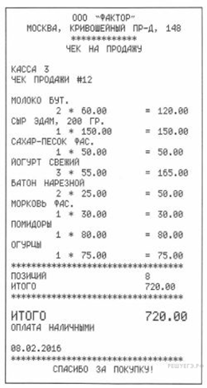
Рассмотри, изучи и ответь на вопросы. Справочная информация ниже тебе поможет.
Задание 1: Запиши название магазина, город, в котором он расположен и дату совершения покупки.
Решение ______________________________________________________________________________________________________________________________________________________________________________________________________
Задание 2: Посмотри по чеку, на какую сумму Костя с мамой купили продукты и сколько позиций в чеке?
Решение ______________________________________________________
Задание 3: Запиши сколько стоит в этом магазине 1 бутылка молока, 1 йогурт, 1 батон, 100 граммов сыра «Эдам»?
Решение_______________________________________________________
Задание 4: Сравни на сколько рублей больше мама потратила на молочные продукты, чем на овощи?
Решение ______________________________________________________
Задание 5: Мама оплатила всю покупку наличными так - 1 купюра в 500 рублей и 3 купюры по 100 рублей. Сколько сдачи получит мама?
Решение ______________________________________________________
Вывод: Необходимо учитывать свои доходы и расходы, чтобы знать, на что уходят твои деньги, чтобы расходы не превысили доход.
Старайтесь тратить деньги с умом, ведь родители зарабатывают деньги своим трудом.
- Как можно накопить сбережения?
Завести копилку и внести в неё сдачу от своих покупок, так мы сможем накопить сбережения.
Когда мы идём за покупками, то стараемся выбрать те товары, в которых нуждаемся.
Нужно учиться, вести запись и учёт всех покупок из копилки в специальный блокнот и нам будет интересно, на что мы их потратили.
Физкультминутка:
Доходы – хлопаем, расходы – топаем.
Папа получил зарплату.
Бабушка заболела
Выиграли в лотерею
Потеряли кошелёк
Продали часть урожая огурцов
Нашли 100 рублей
Порвались брюки
Заплатили за воду
Купили арбуз
Бабушка получила пенсию
Ремонт автомобиля
Посещение цирка
Дедушка получил пенсию
IV. Применение знаний и умений.
- Сейчас мы проверим, как вы сможете распорядиться деньгами. Открываем учебники Н. Г. Калашниковой «Секреты финансовой грамотности», 3 класс на с.29, №1,2
Вывод: Необходимо учитывать свои доходы и расходы, чтобы знать, на что уходят твои деньги, чтобы расходы не превысили доход.
V. Игра «Всё ли можно купить за деньги?»
За деньги можно купить часы... (но не время).
За деньги можно купить книгу... (но не мудрость).
За деньги можно купить еду... (но не аппетит).
За деньги можно купить дом... (но не семью).
За деньги можно купить положение в обществе... (но не уважение людей).
За деньги можно купить лекарство... (но не здоровье).
За деньги можно купить развлечения... (но не счастье).
За деньги можно купить целый континент... (но не Родину)
VI. Домашнее задание.
В каждой семье осуществляется регулярные платежи: коммунальные услуги, телефон, интернет, свет, газ, твёрдые отходы. Узнайте, какое количество денег вы расходуете на карманные деньги ежемесячно. Это вам будет очень интересно.
VII.Подведение итогов. Рефлексия.
-Что особенно заинтересовало вас во время урока?
У каждого на столе лежат два вида монет, я прошу поднять монетку фиолетового цвета, если вам урок не принёс ничего нового и интересного, белого цвета, если вам наш урок понравился и принёс пользу.

Список литературы:
1. Калашникова Н. Г, Белорукова Е. М, Жаркова Е. Н. «Секреты финансовой грамотности», Москва, Просвещение, 2023 г., 3 класс

ПУТЬ ОТ ЗЕРНА К КАРАВАЮ. ИЛИ ПУТЬ КАШИ НА ЗАВТРАК

С.А. Крылова, учитель начальных классов
МБОУ «Средняя общеобразовательная школа № 62»
г. Чебоксары

Заглянем в копилку народной мудрости.
«Каша – сила наша!»
«Хлеб – батюшка, вода – матушка».
«Хлеб всему голова».
«Горькая работа, зато сладок хлеб».
- Как появилась каша на нашем столе?
- Кто из нас хоть раз в жизни каши не пробовал?
- Праматерью хлеба величают ее в народе.
Существует легенда, что варил как-то древний кулинар кашу и ненароком насыпал крупы больше, чем положено. Ошибка обернулась лепешкой. Люди, как следует, отругали кашевара, но все-таки попробовали новое блюдо, и, как видно, оно им понравилось. Так, согласно народной присказки, из каши появился на свет хлеб. Вывод: каша появилась раньше, чем хлеб. В народе говорят: «Каша – матушка наша, а хлебец – отец наш родной».
Сегодня мы с вами отправляемся в увлекательное путешествие в мир труда и знаний. Итак, в путь! Я буду Вашим экскурсоводом. Пройдемся по пути каши, хлеба.
Рассмотрите зерновые культуры (злаки). Расскажите, какие продукты получают из этих злаков.
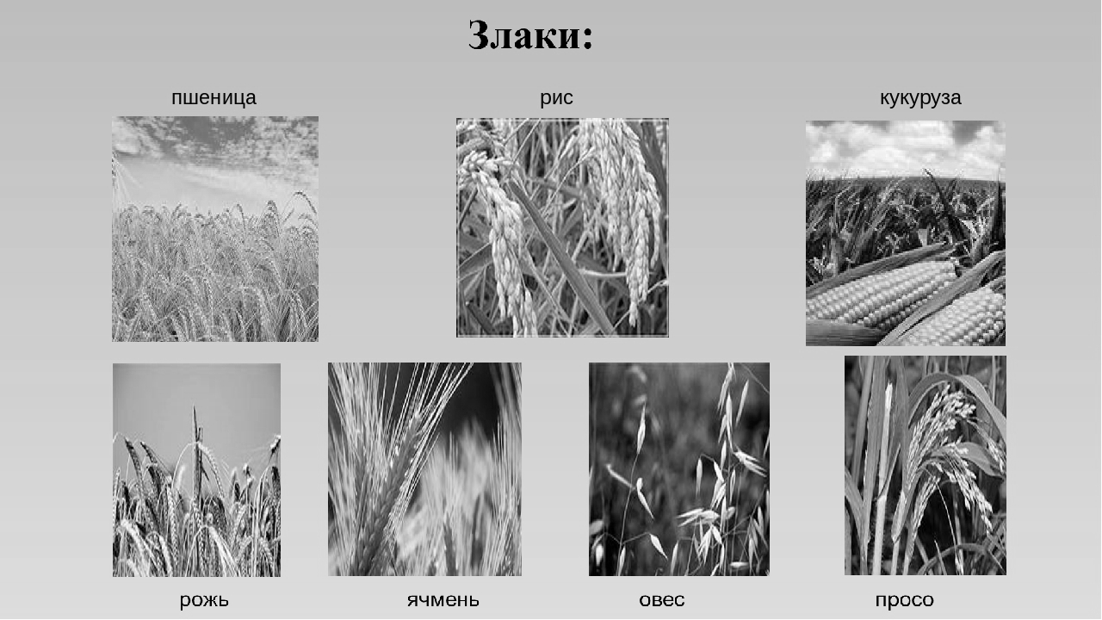

Задание. Проследите путь от зерна к караваю, расставьте цифры
поле | булочная | элеватор
мельничный комбинат | хлебозавод (пекарня)
Я рассказывать Вам буду
Они не падают к нам с неба
Появляются не вдруг
Чтобы вырос колос хлеба
Нужен труд десятков рук.
Люди многих профессий заняты тем, чтобы у нас на столе был завтрак: хлеб и каша.
- селекционеры, ученые которые занимаются выведением новых растений;
- агрономы знают, когда сеять, убирать, следит за всходами;
- трактористы;
- на смену одному трактору приходит другой. Он сеет зерно.
Вырос в поле колосок
Как же кашей, хлебом
стать он мог? В колоске полно домов
В каждом вызрело зерно.
А из зернышка в свой срок
Будет новый колосок!
Колоски росли, трудились,
Светом солнечным налились
Силу взяли от земли -
Золотыми стать смогли.
Хлебные поля похожи на море. Ветер дует, и колосья превращаются в золотые волны.
- Полученный урожай зерна везут на элеватор, где зерно хранят.
- Затем зерно везут на мельничный комбинат (мукомольный комбинат), где из него сделают муку.
- Готовую муку отвезут на хлебозавод.
- Из муки испекут нам хлеб. (Пекарь).
- И только потом хлебушек привезут в магазин. (Продавец).
В мире нет труда огромней, Чтоб на стол к тебе явились хлеб и каша – еда наша.
Всё это одним словом называется – экономика.
Слово «Экономика» пришло к нам из Древней Греции и переводится как, «искусство ведения хозяйства».
Экономика – это отношения между людьми. Эти отношения складываются:
1. Когда одни создают товар.
2. Другие продают товар.
3. Третьи – покупают.
Экономика всегда рядом с нами: Когда едем в автобусе, покупаем продукты, звоним по телефону, смотрим телевизор, читаем книгу, учимся в школе.
Игра «Финансовый эрудит». Составляют пословицы из разбросанных слов.
«Копейка к копейке - проживет семейка».
Ребусы «бюджет», «семейный бюджет», «доходы», «расходы».
Деньги – хороший слуга, но плохой хозяин.
Пословицы вроде про старые времена, но как актуальны они и в наше время. Кто долго спит, тот денег не скопит. Чем можно расплатиться за товар? Деньги! Тема денег является извечной темой, волнующей население, народ.
Нужно быть экономным, не нужно тратить деньги попусту.
Деньги важная составляющая вещь в жизни любой семьи и каждого человека. Это мерило его достатка, это безбедная жизнь семьи. Но деньги могут приносить и несчастья, если не уметь ими распоряжаться, с умом тратя заработанное.
Это средство оплаты товаров и услуг, средство измерения стоимости. За всю историю человечество использовало разные виды платежных средств. Самым простыми из них были продукты, которые владельцы обменивали на другие блага. Возникновение понятия ДЕНЕГ связано моментом развития экономики.
Экономика – это «искусство ведения хозяйства». Экономика – это отношения между людьми в хозяйстве.
Экономика состоит из разных отраслей:
- сельское хозяйство;
- промышленность;
- строительство;
- транспорт;
- торговля.
Давайте подумаем:
- Какие отрасли экономики работают, чтобы мы могли утром выпить стакан молока, съесть кашу?
- Сельское хозяйство;
- торговля.
Сама промышленность и сельское хозяйство не пришли к нам в дом. Мы приобрели за деньги их продукты. Какая часть экономики помогла нам в этом?
- Строительство.
Без этой части экономики мы с Вами не смогли бы жить, оказались бы на улице. Не было бы заводов и фабрик, не было бы промышленности, так как станки и машины под открытым небом не смогли бы работать круглый год.
Поэтому мы должны уважать труд многих людей. Беречь то, что имеем. И поэтому экономика должна быть экономной.

Список литературы:
1. Н.Г. Калашникова, Е.М. Белорукова, Е.Н. Жаркова. Секреты финансовой грамотности. Учебное пособие, 3 класс, Москва, издательство «Просвещение», 2023год.
2. Рабочая тетрадь для внеурочной деятельности «Здоровое питание школьников». Ассоциация по улучшению состояния здоровья и качества жизни населения «Здоровье города, районы и поселки». Управление образования Администрации города Чебоксары, Чувашское книжное издательство, 2021 год.

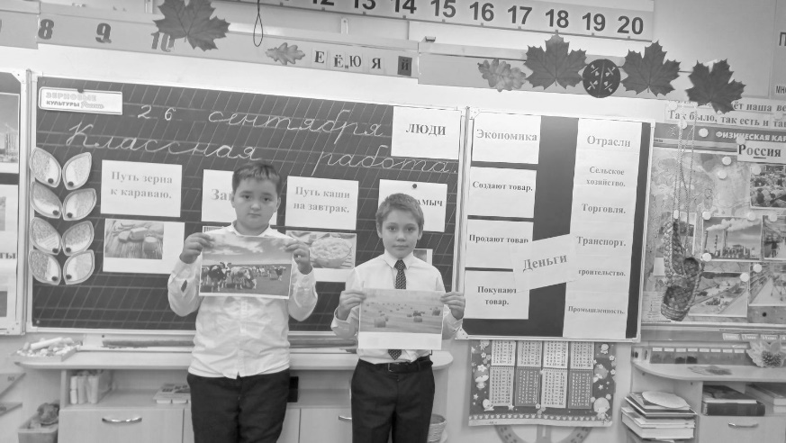
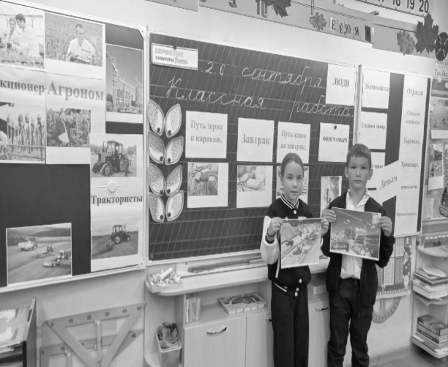

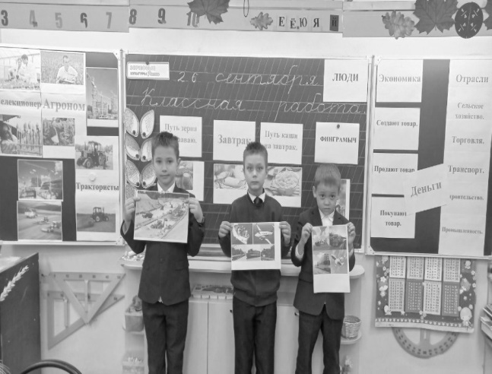
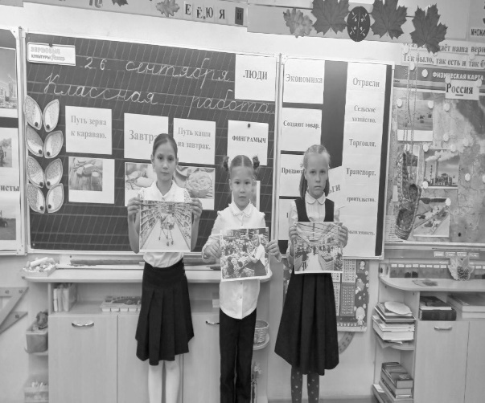

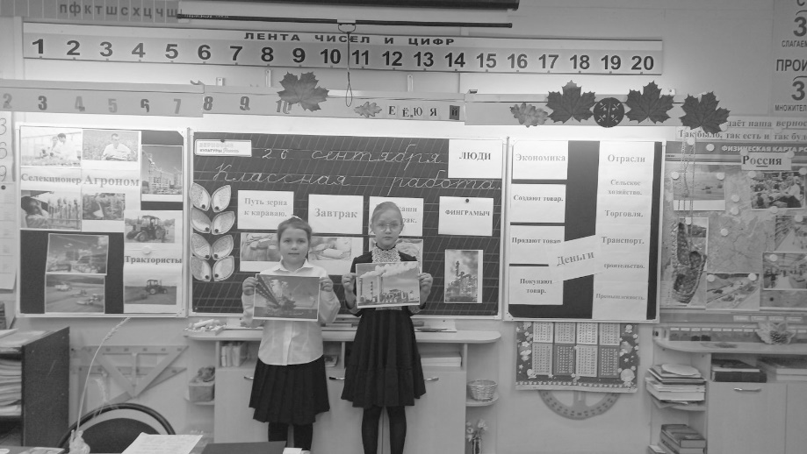

Формирование финансовой грамотности школьников на уроках технологии (из опыта работы)

С.В. Новикова, учитель начальных классов
МБОУ «Средняя общеобразовательная школа № 17»
г. Чебоксары

Финансовая грамотность – это способность человека управлять своими доходами и расходами, принимать правильные решения по распределению денежных средств (жить по средствам) и грамотно их приумножать. Другими словами – это знание, позволяющее достичь финансового благополучия и оставаться на этом уровне всю свою жизнь.
Большинство людей не считают финансовую грамотность важной.. На самом деле в школах постепенно внедряется предмет, изучающий эти вопросы. А ведь именно основы финансовой грамотности во многом помогают человеку стать успешным.
Современные дети очень рано знакомятся с ролью денег в жизни человека. Они слышат разговоры о деньгах дома, по телевизору, на улице. Они рано понимают — деньги позволяют получить желаемое, и начинают стремиться к самостоятельному использованию денег.
Наши дети достаточно активно самостоятельно покупают товары, пользуются пластиковыми картами и мобильными приложениями. То есть, они с раннего возраста оперируют денежными знаками и являются активными участниками торгово-финансовых взаимоотношений, что требует от них определенного уровня финансовой грамотности.
Финансовую грамотность необходимо изучать для того, чтобы дети были информированными в части работы финансовой системы, знания и навыки в этой сфере позволяют научиться правильно ориентироваться в финансовой отрасли, принимать верные решения, грамотно управлять своими средствами, вести учёт доходов и расходов, планировать свой бюджет, преумножать деньги. Новые ФГОС предусматривают внедрение элементов финансовой грамотности в предметы школьной программы с 01.09.2022года.
На уроках труда ( технологии ) обучающиеся получают не только знания в области финансовой грамотности, но и на практике закрепляют полученные знания. Практически каждый раздел программы включает в себя уроки финансовой грамотности: на уроках «кулинарии» составляют меню на определенную сумму, уроки сельхозтруда: что выгоднее: вырастить на приусадебном участке или купить в магазине? При изучении «Швейного дела»: какую выбрать ткань, ее стоимость, чтобы семейный бюджет не пострадал.
Также на уроках с помощью игр и практик можно донести до детей, что
- деньги не появляются сами собой, а зарабатываются;
- сначала зарабатываем , потом тратим;
- деньги любят счет и многому другому.
Вывод: финансы - это большая часть нашей жизни. Финансовую грамотность необходимо изучать для того, чтобы дети были информированным в части работы финансовой системы .

Список литературы:
1. Аксенов, А. П. Гид по финансовой грамотности [Электронный ресурс] / А. П. Аксенов и др. - М. : КНОРУС: ЦИПСиР, 2010. - 456 с.
2. Брехова Ю., Алмосов А., Завьялов Д. Финансовая грамотность: материалы для учащихся. – М.: ВИТА-ПРЕСС, 2014.

Шаги успеха. Финансовая грамотность младших школьников
(из опыта работы)
И.И. Антонова, Е.В. Степанова, А.В. Яковлева, учителя начальных классов
МБОУ «Средняя общеобразовательная школа № 35
с углубленным изучением отдельных предметов»
г. Чебоксары.
В России вопрос повышения уровня финансовой грамотности стал актуальным. Если с детьми заниматься хотя бы 20-30 минут в неделю, то ребенок уже через несколько месяцев сможет составлять финансовый план с помощью взрослых, а потом и сам освоит основные банковские продукты узнает про банковские карты, инвестиционные инструменты и др.
Ребенок должен узнать, что же такое экономика, зачем люди и их родители ходят на работу, как устроены рыночные отношения, что такое банковские чеки и банковские карты, что такое деньги, зачем нужны деньги, история происхождения денег, что такое валюты мира.
Финансовая грамотность для детей – это способность ребенка принимать разумные и правильные решения, связанные с финансами, в различных ситуациях жизни. В современное время ребенок должен грамотно управлять финансами, должен уметь поставить такие цели, чтобы мечта ребенка что-то приобрести могла привести к исполнению этой мечты. Для этого ребенок должен поставить цель для себя. Цель складывается из нескольких вопросов. Что я хочу? Будет у меня это когда-нибудь или нет? Сколько это стоит? Есть ли у меня что-то сейчас для этого или нет? Важно уметь вести личный бюджет, чтобы понимать, что происходит с деньгами. Поэтому уроки финансовой грамотности сегодня просто необходимы.
Также ребенок должен знать, как не попадаться в руки мошенников, как защитить себя от неприятной, непредвидимой ситуации в мире финансов. В наше современное время ученики должны уметь находить простые решения по поводу расходования карманных денег.
Финансовая грамотность способствует принятию правильных решений. Она помогает ребенку мыслить рационально и планировать свое будущее. Предлагаем несколько ситуаций по финансовой грамотности на уроках, во внеурочной деятельности, классных часах, играх и др.
1. На уроке по финансовой грамотности дети узнали, что расплачиваться за совершённую покупку в магазине или кафе можно банковскими чеками.
Оплата с помощью чека – такая же безналичная оплата, как и оплата с помощью пластиковых банковских карт. При желании человек, у которого есть банковский счёт, может получить чековую книжку и выписывать чек продавцу на сумму своей покупки. Полученный чек продавец предъявляет в банк, который ему выдаёт указанную в чеке сумму.
2. Чтобы дети поняли, что такое банковский чек, после объяснения надо сразу сделать проверку, выбрать верное утверждение.
3. Такую же работу надо провести и с банковскими картами.
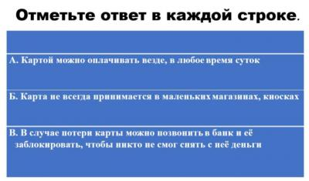
4.Ситуация. Ребенок собирается в магазин. Стоя в дверях, он задумался, что лучше взять: наличные деньги или банковскую карту. Подумав, он решил взять наличные.
5. Часто на уроках можно использовать ЗАДАЧИ-СИТУАЦИИ.
6. В 4 классе дети делают проекты по финансовой грамотности. Вот этот проект ученик начал так:
В городе я видел множество банков. Зачем они нужны?
Хочется купить новый телефон, …но своих денег не хватает.
Где мне хранить деньги, если не в кармане и не «под подушкой? На помощь приходит банк…
7. Экскурсия в Йошкар-Олу.
Процесс купли-продажи. Расчет наличными деньгами и банковской картой.
Интересная и увлекательная экскурсия в Йошкар-Олу у учеников 2 класса. Но самое интересное – это покупка сувениров. Ученики долго стояли у прилавка, изучали цены, считали, хватит ли денег, которые дали родители. Как распределить деньги, чтобы всем своим родным хватило на подарки. После экскурсии дети на уроке математики поделились, какие задачи ставили для себя при покупке. И хватило ли денег на покупку.
8. В начальных классах темы по «Финансовой грамотности» нашли отражение во 2-4 классах предмета «Окружающий мир». В зависимости от образовательной программы тема «Деньги», «История появления денег», «Семейный бюджет» или «Что такое экономика» изучаются в разных классах и в разных объемах.
9. Классные часы в начальной школе – важная часть учебно-воспитательной работы. Задача учителя сделать каждый классный час познавательным и увлекательным мероприятием. Особая ценность классных часов в том, что важную информацию учебного и воспитательного характера можно подать в непринужденной обстановке и интересной форме.
Герой классных часов по финансовой грамотности Буратино приглашает научить учеников, как потратить карманные деньги на подарки друзьям.
10. Олимпиада как вид состязания, соревнование умов известна с ещё незапамятных времён. Олимпиада – это «умственные состязания». На платформе UCHI.ru дети с удовольствием выполняют задания олимпиады по финансовой грамотности.
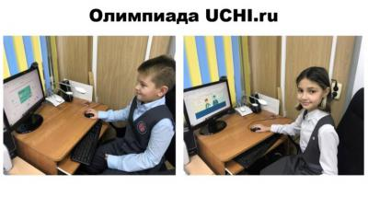
11. Настольные игры на переменах.
Самые интересные занятия по финансовой грамотности – это игры. Игра – первая ступень деятельности ребенка, первая школа его поведения, первая нормативная деятельность. Дети играют, развиваются, и развиваются потому, что играют. Игра – главное общение детей. В игре дети приобретают опыт взаимоотношений. Игры по финансовой грамотности в начальной школе – это важный жизненный навык, который они будут совершенствовать и во взрослой жизни.
Игры помогают узнать, как возникают деньги, что служило деньгами для древних людей. Помогают развивать память, внимание, речь. Игры активизируют детей, развивают умение подбирать предметы для игры. Игры по финансовой грамотности воспитывают и развивают представления об экономии и бережливости и расчете в семейном бюджете.

Список литературы:
- Патрушева Ю., День финансовой грамотности в учебных заведениях : [на примере Уральского государственного экономического университета] // Банк. — Екатеринбург, 2013.
- Никишин, Владимир Олегович. Деньги : для среднего школьного возраста / В. О. Никишин. – Москва : РОСМЭН, 2014. – 95 с. : цв. ил. – (Детская энциклопедия РОСМЭН). – Указ.: с. 94. – Текст : непосредственный. – ISBN 978-5-353-06114-4.

ФИНАНСОВАЯ ГРАМОТНОСТЬ: ОТ ПОНИМАНИЯ ВАЖНОСТИ К МАТЕРИАЛЬНОМУ БЛАГОПОЛУЧИЮ»

А.В. Филиппова, учитель начальных классов
МБОУ «Средняя общеобразовательная школа № 47»
г. Чебоксары

Если хочешь быть богатым, нужно быть финансово грамотным.
(Роберт Кийосаки)

Современные дети очень рано знакомятся с ролью денег в жизни человека. Они слышат разговоры о них дома, на улице, по телевизору. Дети рано начинают понимать, что деньги позволяют получать желаемое, и проявляют стремление к самостоятельному использованию денежных средств.
Что же означает слово «грамотность»? Это подготовленность, осведомлённость, знакомство, знание, информированность. (Словарь синонимов русского языка [94]). Вот и финансовая грамотность является совокупностью знаний о финансах, а также является инструментом собственного благосостояния и уровня жизни.
Финансовая грамотность – это способность человека управлять своими доходами и расходами, принимать правильные решения по распределению денежных средств (жить по средствам) и грамотно их приумножать.
Изучение основ финансовой грамотности в настоящее время вводится в содержание абсолютно всех уровней образования согласно ФЗ «Об образовании в Российской Федерации».
Поэтому уже в начальной школе важно:
- научить ребенка правильно распоряжаться финансами, соизмерять свои желания и потребности с реальными возможностями семьи;
- разъяснить, как безопасно использовать банковские карты, компьютер, телефон, интернет без негативных последствий для личных финансов и семейного бюджета;
- сформировать представление о ценности денег;
- начать формирование полезных финансовых привычек.
Развивать финансовую грамотность младших школьников можно через интеграцию урочной и внеурочной деятельности. Например, средствами содержания предметов окружающего мира, математики, литературного чтения, труда (технологии) и внеклассных мероприятий.
Уроки окружающего мира в начальной школе дают больше возможностей включать элементы финансовой грамотности, чем курс математики. Эта интеграция может происходить в рамках, следующих тем: «Моя семья» (Что нужно семье), «Зачем нужны автомобили» (Сколько стоит автомобиль), «Что такое экономика и для чего она нужна» (Как разумно делать покупки), «Что такое деньги» (Из истории денег, денежные единицы, способы обмена товара), «Опасные незнакомцы» (Кто такие мошенники), «Опасные места» (Когда рискуешь деньгами), «Путешествия по городам и странам» (Деньги в разных странах), «Человек и информация» (Где можно делать покупки), «Путешествие по России» (Как пользоваться банковской картой) «Семейный бюджет» (Зачем семье сбережения). Особое место при формировании экономических понятий у учащихся следует уделять экономии ресурсов.
Развитие финансовой грамотности младших школьников на уроках математики осуществляется через формирование элементарных представлений о видах собственности, семейных доходах и расходах, разумных тратах, карманных деньгах и рациональном их расходовании, стоимости школьного имущества. Уже в начальных классах учащиеся начинают освоение основных терминов, составляющих суть экономики: собственность, производство, торговля, товар, рынок, деньги, цена и др. Решая задачи, которые включают в себя величины цены, количества, стоимости, учащиеся учатся теоретически решать финансовые проблемы. Кроме этого на уроках решаем и экономические задачи.
Задача 1. На новогодние праздники папа решил исполнить желания всех членов семьи. На своё желание он потратил 5000 рублей, а мама на свою мечту на 3 000 рублей больше, чем папа. Сколько всего денег потратила семья на новогодние праздники, если Петя выбрал себе подарок в 4 раза дешевле, чем мама?
Задача 2. Заработная плата папы в месяц составляет 40 000 руб., заработная плата мамы – 3/4 от зарплаты папы, а пенсия бабушки и дедушки вместе на 2000 рублей меньше, чем заработная плата мамы. Какова пенсия бабушки и дедушки вместе?
Задача 3. Мама расплачивалась 9 раз в неделю безналичными деньгами (банковской картой), 8 раз наличными деньгами. Какими чаще деньгами расплачивалась мама, безналичными или наличными? Запиши неравенство
Задача 4. У Сергея на счету было 600 рублей. Он потратил в столовой 120 рублей. На телефон пришло СМС-сообщение: «Отправь на номер 8919999-9999 в течение 10 минут 250 руб. и эта сумма тебе вернётся удвоенной». СМС-сообщение оказалось мошенничеством. Сколько на счету у Сергея останется денег, если он отправил указанную в СМС сумму? Сколько, если не отправил?
На уроках литературного чтения обсуждаем ситуации, связанные с прочтением произведений, в которых упоминаются различные социальные и финансовые ситуации. Учащиеся высказывают собственную точку зрения и выбирают правильную модель социального и финансового поведения. Понятие расточительности и экономии можно формировать в ходе чтения специальных произведений. Например, «Приключения Буратино» (Где лучше хранить деньги), «Мужик и медведь» (Как правильно заключать сделки), «Сказка о рыбаке и рыбке» (Как не потерять своё имущество), «Сказка о потерянном времени» (Как рационально использовать время), И.А. Крылов «Ворона и лисица» (Как не попасть в сети мошенника и не потерять своё имущество), «Приключения Электроника» (Выгодно ли иметь робота помощника).
Устное народное творчество также является важным ресурсом формирования понятия взаимосвязи экономии и экологии. Предлагаю учащимся пословицы о труде. Задание: прочитать начало пословицы, найти смысловой конец, установить связь с экономикой и финансами.
При работе над понятиями и терминами использую метод неоконченных предложений, игровые элементы, ребусы, кроссворды, филворды, анаграммы, тесты.
Курсу «Труд (Технология)» принадлежит особая роль, так как решение практикоориентированных финансовых задач позволяет адаптировать обучающихся к жизненным ситуациям, с которыми приходится сталкиваться каждый день. На уроках обучающиеся знакомятся с элементами финансовой грамотности «Человек и информация», «Реклама и маркетинг».
Одной из удобных форм деятельности является внеурочная. Школьники наблюдают, исследуют, проводят опыты и эксперименты, работают над проектами, учатся выполнять различные социальные роли. Учащиеся осознают, какое место они занимают в социуме, учатся решать проблемы, приобретают практические навыки для применения их в жизненных ситуациях.
При проведении таких занятий по финансовой грамотности применяю следующие методы и приёмы.
Метод Кейс. Кейсы – это небольшие истории, герои которых сталкиваются с теми или иными проблемами. Решить кейс – значит решить проблему, то есть посоветовать, как лучше поступить героям истории. Особенность кейса заключается в том, что однозначно правильного решения и ответа на него нет.
Кейс СЕМЬЯ
Папа (работает): зарплата 100 тыс. р., написал книгу и получил гонорар 200 тыс. р. Мама (работает): зарплата 60 тыс. р., получила премию 40 тыс. р. Бабушка (пенсионерка): пенсия 12 тыс. р., выиграла в лотерею 4 тыс. р. Сын (студент): стипендия 2 тыс. р., участвовал в проекте и получил 40 тыс. р. У семьи есть вклад в банке - 800 тыс. р., годовой процент по вкладам - 10%. На текущие покупки тратили 90 тыс. р. в месяц, на коммунальные услуги, транспорт и лечение - 20 тыс. р. в месяц. Купили телевизор за 40 тыс. р. и компьютер за 30 тыс. р. Отдых всех членов семьи обошёлся в 400 тыс. р.
Задание
Заполните таблицу «Доходы» и «Расходы». Составьте годовой бюджет семьи.
Определите среднегодовой доход на каждого члена семьи.
Предложите, как семья может распорядиться своими сбережениями.
Учебные экскурсии в банк.
Цель: сформировать представление о банке (принимает деньги на хранение, предоставляет их в долг, оказывает различные финансовые услуги).
Творческие работы.
1. Придумайте название и разработайте дизайн купюры для страны, описанной в вашей любимой сказке или фантастической повести.
2. Постройте «ось времени» появления российских денег.
Использование нетрадиционных приёмов и форм дают ребятам возможность проявить себя, высказать свое видение вопроса, формируют обстановку сотрудничества, дарят им ощущения творческой деятельности.
Кроме этого ежегодно принимаем участие в школьных мероприятиях в рамках Недели финансовой грамотности, в марафоне, во всероссийских онлайн-олимпиадах, викторинах по финансовой грамотности, в благотворительных акциях в помощь детям из малообеспеченных семей.
Получив финансовые знания, ребенок сможет более осознанно подумать о своем будущем, принимать разумные решения, формировать у себя правильные финансовые привычки и использовать свои знания на практике.

Список литературы:
1. Вендина А. А. Применение кейс-метода при обучении финансовой грамотности в начальной школе // Практические аспекты дошкольной и школьной педагогики: сборник статей по материалам II международной заочной научно-практической конференции. 2016.
2. Корлюгова, Ю. Н. Финансовая грамотность: методические рекомендации для учителя. 2-4 классы общеобразоват. орг. / Ю. Н. Корлюгова. – М.: ВИТАПРЕСС, 2014. С. 14-32.
2. Сборник математических задач «Основы финансовой грамотности». В 3 т. Т. 1 для 1–4 классов/Составители: Н.П. Моторо, Н.В. Новожилова, М.М. Шалашова. – Москва, 2019. – 58 с.

ФОРМИРОВАНИЕ ФИНАНСОВОЙ ГРАМОТНОСТИ В НАЧАЛЬНОЙ ШКОЛЕ (из опыта работы)

Н.П. Михайлова, учитель начальных классов
МБОУ «Средняя общеобразовательная школа № 10
имени летчика-космонавта А.Г. Николаева»
г. Чебоксары

Одна из основных задач учебно-воспитательного процесса в современных условиях заключается не в накоплении учебной информации по отдельным областям знаний, a прежде всего в формировании готовности к самостоятельному нахождению способов познавательной информации, построению человеческих отношений, взаимодействию, общению, и уже на этой основе обогащению собственного запаса знаний и опыта. То есть среди задач в рамках современного образовательного процесса не только задача правильно подать информацию и какие-либо навыки, но и правильно замотивировать ребенка на самостоятельный поиск нужной информации. В таком варианте процесс обучения и развития личности проходит максимально эффективно – помимо полученных знаний и навыков ребенок приобретает еще и самостоятельность, уверенность в принятии решений в отношении того или иного повода. Соответственно, все инструменты ФГОС становятся максимально эффективными, так как проводится комплексная работа с каждым ребенком.
Что касается развития в таком направлении, как финансовая грамотность, стоит отметить, что в данном случае речь идет не просто о расширении информативной базы младшего школьника, а о формировании понимания социальной жизни в отношении построения финансовых отношений (пусть на первых этапах довольно простых).
В условиях нашей социальной действительности дети невольно, начиная с самого младшего возраста, так или иначе, приобщаются к экономической сфере жизни взрослых людей, ищущих новые, необычные, a иногда и неприемлемые ранее подходы к межличностным и трудовым отношениям. Ребенок невольно оказывается в потоке разнообразной информации: ему трудно разобраться в тех явлениях окружающей среды, которые отражают сущность современной экономики. Отдельные негативные проявления в области экономических взаимоотношений могут пагубно сказаться на развитии личности ребенка. Необходимость внедрения уроков финансовой грамотности в школах обусловлена еще и тем, что современные дети достаточно активно самостоятельно покупают товары, пользуются пластиковыми картами, делают покупки в Интернете. То есть, они с раннего возраста оперируют денежными знаками и являются активными участниками торгово-финансовых взаимоотношений, что требует от них определенного уровня финансовой грамотности.
Финансовая грамотность — это прежде всего знания и умения, показывающее степень осведомлённости в финансовых вопросах.
Изучение финансовой грамотности с самого детства позволит ребенку иметь в будущем высокий финансовый IQ, а значит и легко привлекать деньги в свою жизнь.
Так или иначе большинство детей рано включаются в экономическую жизнь семьи, сталкиваются с деньгами, рекламой, посещают магазины с родителями или без них, участвуют в купле-продаже и других финансово-экономических отношениях. То есть постоянно сталкиваются с финансами на бытовом уровне.
Учебные планы в начальных школах не предусматривают изучение отдельного предмета по финансовой грамотности. Поэтому соответствующие темы могут быть рассмотрены либо в рамках таких предметов, как окружающий мир, математика, технология и литературное чтение, либо во внеурочной деятельности.
Самыми эффективными на мой взгляд являются задания с использованием деятельностного подхода в обучении. На своих уроках я предпочитаю применять следующие формы обучающих упражнений:
1. Кластер
Кластер является одной из педагогических стратегий, это своего рода ассоциация, которая помогает детям углубиться в текущий материал урока. Он дает возможность поразмышлять над определенной темой, учит использовать собственные знания, работать в паре и в группе, развивает память и мышление ученика. Раскрывая суть финансовой грамотности, можно составить кластеры по темам: деньги, доходы, расходы, бюджет.
2. Работа с кроссвордами и ребусами
Данный вид заданий развивает у ребенка память, нестандартное мышление, внимательность, знакомит с новыми понятиями, формирует настойчивость, умение добиваться своей цели. С помощью ребусов и кроссвордов ученик сможет самостоятельно раскрыть тему финансов, узнать, что входит в это понятие.
3. Задание с поговорками и пословицами.
Пословицы и поговорки уже не одно столетие являются образцом нравственности, которые приучают к правильному поведению во всех сферах жизни человека. Они позволяют обозначить основные рекомендации по совершению покупок, рассказывают о значимости финансово грамотного потребления в магазине.
4. Решение задач
Решение задач – это метод когнитивной психологии, направленный на достижение цели с помощью выполнения определённых действий или мыслительных операций. В практике данная методика является одной из самых эффективных образовательных технологий. Для того чтобы ребенок научился решать задачи в области финансов, ему необходимы знания из базовых общеобразовательных предметов, в особенности математика.
Включение элементов финансовой грамотности в содержание предмета «Математика» возможно в следующие темы:
- «Задачи на умножение» (Откуда в семье деньги)
- «Приемы деления» (На что тратятся деньги)
- «Решение задач на увеличение» (Бумажные деньги)
- «Решение текстовых задач» (Валюты)
- «Арифметические действия» (Как правильно планировать семейный бюджет)
- «Решение задач» (Личные деньги)
5. Проектная деятельность
Одной из самых сложных типов упражнений является проектная деятельность. Она позволяет ученику самостоятельно изучить определённую область знаний. Главное преимущество данного типа заданий в том, что проекты выполняются совместно с родителями, что позволяет набраться опыта в выбранной теме у своих родственников. Нельзя недооценивать важность проектной деятельности, так как она позволяет не только изучить предметную базу информации, но и сформировать новые умения и навыки.
Примерные темы для проектных работ:
1) «Виды денег»;
2) «Безопасные покупки»;
3) «Потребности школьников»;
4) «Я и моя будущая профессия»;
5) «Деньги будущего».
Благодаря сформированным в начальной школе полезным привычкам в финансовой сфере, ученик в будущем сможет оградить себя от глупых трат и многих ошибок. В нем будут заложены необходимые основы самостоятельности в экономических вопросах. Эти знания будут помогать ему на протяжении всей жизни.
Учитывая, что экономика нашей страны никогда не стоит на месте, знание финансовой грамотности помогут ребятам и в наши дни. Это является одним из основных факторов, который подтверждает необходимость введения в школьную программу уроков по финансовой грамотности.
Таким образом, формирование финансовой грамотности в начальной школе является необходимым для изучения. В данной работе мы выяснили, что изучение данной программы может проходить в разных формах. Мероприятия по формированию у школьников знаний о финансах помогут им сложить целостную картину реального мира, воспитать рациональный подход к обращению с деньгами и улучшить их экономическую устойчивость в будущем.

Список литературы
1. Гид по финансовой грамотности. - М.: КНОРУС, 2010.- 132 с.
2. Корлюгова, Ю. Н.Финансовая грамотность: методические рекомендации для учителя. 2–4 классы общеобразоват. орг. / Ю. Н. Корлюгова. — М.: ВИТА-ПРЕСС, 2014. — 64 c.
3. Формирование основ финансовой грамотности у детей и подростков: сборник методических разработок. Ставрополь: СКИРОПКиПРО. 2016. - 147 с.

Финансовая грамотность на ОГЭ по обществознанию

О.В. Пустошинская учитель истории, обществознания
МБОУ «Гимназия № 46»
г. Чебоксары

Вопросы по финансовой грамотности всегда присутствовали в определённом объёме на экзаменах по обществознанию. С недавних пор этот блок тем стал более регулярным «гостем» в КИМах не только в тестовой части. На ОГЭ по обществознанию идёт чёткая привязка вопросов экономической культуры к заданию № 6.
В курсе Обществознания предлагается обучающимся лишь теоретический материал, который для многих школьников остается набором сложных терминов. Для формирования у обучающихся финансовой грамотности на уроках обществознания необходимо добавить практической значимости в изучении тем по блоку «Экономика» и применять активные формы и методы обучения. Решение данной задачи возможно при использовании кейс технологий.
Использование кейс-технологий при обучении финансовой грамотности
Кейс - это практическая конкретная ситуация, в котором рассказывается о случае, событии, в ней можно обнаружить проблему, описывающую конкретных людей в момент принятия важного решения, сталкивающихся с необходимостью предпринимать какие-то действия и нести ответственность за последствия
Кейс – технология представляет собой анализ конкретной ситуации, опирающейся на приобретенные знания и применение их на практике. Ее основная цель – развить умение работать с различными проблемами и находить их решения.
Кейс по теме «Банковские карты» ( 8-9 класс)
• «Представим, что вы окончили университет, устроились на работу. В банке, который обслуживает предприятие, вам выдали дебетовую карту, на которую бухгалтерия будет перечислять заработную плату, а также предложили оформить кредитную карту с кредитным лимитом в размере 30 тыс. руб. под 35% годовых»
• Задание для обучающихся
- Согласитесь ли вы оформить кредитную карту?
- Изучите предложения различных банков по кредитным картам.
При каких условиях вы согласитесь на оформление кредитной карты?
- Оформите варианты решений удобным для вас способом (схема, таблица, рисунок).
- Свой выбор обоснуйте.
Задание №6 ОГЭ проверяет основы финансовой грамотности
Данное задание описывает модель ситуации, которая может случиться с выпускником в ближайшем будущем в сфере финансов. Задание ориентировано на решение реальных проблем, с которыми сталкивается наше общество - разнообразные формы мошенничества, рациональный выбор кредитной организации и ее продуктов, соблюдение правил безопасного поведения и т. п.
Типы задач по финансовой грамотности
1. Банковские карты
2. Покупки в интернет-магазинах
3. Размещение вкладов и оформление кредитов
4. Инвестирование денежных средств
5. Семейный бюджет, домохозяйство
6. Мошенничество
Пример задания: Елене позвонил мужчина, который представился специалистом брокерской компании. Мужчина рассказал о том, что компания вкладывает средства клиентов в высокодоходные ценные бумаги ведущих мировых корпораций. Елене было предложено открыть по телефону инвестиционный счёт и перевести на него деньги, а брокер будет управлять ими и ежемесячно перечислять Елене полученный доход. В чём состоит опасность данной ситуации для личных финансов Елены? Как ей правильно поступить в данной ситуации?
Содержание верного ответа и указания по оцениванию Правильный ответ должен содержать следующие элементы:
1) ответ на первый вопрос, например: опасность состоит в том, что Елене предложили при отсутствии каких-либо законных механизмов защиты инвестиций передать в распоряжение неустановленного лица определённую сумму денег; при этом наличие у организации соответствующих разрешительных документов, квалификация сотрудников организации, срок и успешность деятельности организации ничем не подтверждены;
2) ответ на второй вопрос, например: не переводить деньги, а при желании инвестировать свои сбережения – после анализа рынка лично обратиться в финансовую организацию, имеющую соответствующую лицензию.
Даны правильные ответы на два вопроса 2 балла
Дан правильный ответ на один любой вопрос 1 балл
Приведены рассуждения общего характера, не соответствующие требованию задания ИЛИ Ответ неправильный 0 баллов
Типичные ошибки:
1. Понимание формулировки задания а) игнорирование определённых слов в задании, что приводит в итоге к полностью неправильному ответу. б) количество необходимых ответов
2. Умения и навыки. а) аргументы и факты: не умеют корректно формулировать правила поведения в типичных жизненных ситуациях. б) спорят с заданием; приводят несколько примеров, противоречащих друг другу
3. Лень а) не дописывают предложения до логического конца; б) аргументация размыта, не имеет ссылки на конкретные действия в типичной ситуации
Рекомендации по выполнению заданий по финансовой грамотности
• Необходимо научить школьников внимательно читать условие задания и четко уяснять сущность требования, в котором указаны оцениваемые элементы ответа:
• содержание ответа должно содержать информацию на заданные вопросы (например, ответ на вопрос «В чём состоит опасность данной ситуации для личных финансов» должен содержать указание именно на опасность, а не рассуждения о действиях мошенников и т.п.);
• Ответ на вопрос: «Каковы должны быть действия…» должен содержать описание конкретных поступков, действий субъекта.
• Важно добиваться усвоения обучающимися базовых понятий курса. При этом не только механическое воспроизведение какого-либо базового понятия, но и умение его объяснять, интерпретировать и использовать в новом контексте.
• Развивать навыки учащихся, касающиеся умения формулировать и аргументировать собственное мнение по поводу актуальных финансовых проблем.

Интернет-источники:
1. Методические материалы по проверке выполнения заданий с развернутым ответом ОГЭ 2021 https://fipi.ru/oge/dlya-predmetnyh-komissiy-subektov-rf#!/tab/173940378-8
• Демоверсии, спецификации, кодификаторы https://fipi.ru/oge/demoversii-specifikaciikodifikatory#!/tab/173801626-9
2. Как обучить детей финансовой грамотности
• https://ru.ihodl.com/investment/2016-12-15/kak-obuchit-detej-finansovojgramotnosti/
3. Каталог заданий. Задания 6. Задание-задача на финансовую грамотность • https://soc-oge.sdamgia.ru/test?theme=33
• https://doc.fipi.ru/navigator-podgotovki/navigator-oge/Obsch-9_3_ekonomika.pdf
• https://cknow.ru/ogenews/1090-zadanie-6-oge-obschestvoznanie-2020-finansovaya-gramotnostvideouroki-dlya-shkolnikov.htm

Мобильные приложения
1. Мобильном приложении «Финзнайка» (https://финзнайка.рф)
2. Онлайн-сервис для школьников 2-8-«Монеткины» (https://монеткины.рф/).
3. Мобильное приложение «Финансовая грамотность на уроках Всеобщей истории и Истории России» ( https://fingramhistory.oc3.ru/).
4. Мобильное приложение «Финансовая грамотность на уроках информатики (https://edu.pacc.ru/finformatika/).
5. Мобильное приложение «Понимаю финансовый договор» (https://intpract.oc3.ru/)

НАПРАВЛЕНИЕ

«Глобальные компетенции: изменяющиеся вызовы современного мира»


Школьная психологическая служба — залог успешной адаптации
школьников к современным реалиям

Е.А. Рытик , педагог-психолог
МБОУ «Кадетская школа
имени генерал-майора милиции В.А. Архипова»
г. Чебоксары

В условиях современного мира, мгновенно меняющихся событий, информационных атак и постоянных нововведений в сфере образования, каждому ребенку в тот или иной момент жизни требуется психологическая поддержка. Педагог-психолог в стенах школы приходит на помощь как ребенку, так и родителям.
По данным опроса, который проводился среди родителей детей, обучающихся в 1-4 классах МБОУ «Кадетская школа» г. Чебоксары в сентябре 2024 года, психологическая подготовка педагогов в школах занимает третье место по важности среди навыков учителя, уступив место лишь широкому кругозору и наличию диплома об образовании. Опрос показал следующие результаты: наличие диплома об образовании — 41%, широкий кругозор — 23%, психологическая подготовка — 20% и тд.
Очень важно в настоящее время, чтобы школьники успешно адаптировались к проводимым в России нововведениям в образовательной сфере, которое безусловно направлено на всестороннее и гармоничное развитие современных детей.
Недавние опросы россиян показали, что и родителей, и учителей волнует психологическое состояние детей и они заинтересованы в успешной и быстрой адаптации ребенка к различного рода изменениям. Это в очередной раз доказывает, что родители осознают всю важность стабильного эмоционального состояния детей и готовы поддерживать его на позитивном уровне. Безусловно это понимают и педагоги, ведь на их глазах в течение дня может меняться эмоциональное состояние ребенка, что сказывается не только на успеваемости, но и на здоровье подрастающего поколения. Важно, что руководство страны многое делает на законодательном уровне: сегодня в школах создана целая система психологической помощи, которая необходима как самим учащимся, так и взрослым.
Существует миф о том, что в психологической поддержке нуждаются только подростки в силу их возрастных изменений. В современном мире младшие школьники также сталкиваются с проблемами, когда им требуется помощь: это и переживания об учебе, успеваемость, становление в обществе, первая любовь, первые экзамены, отношения с родителями, интернет-зависимость, проблемы с самооценкой. Все эти «детские проблемы» порой кажутся взрослых пустыми переживаниями, но для ребенка имеют большое значение, ведь школьники испытывают множество эмоций. Именно поэтому в стенах школы важную роль играет фигура педагога-психолога, который помогает и детям, и их родителям (законным представителям) в решении сложных, конфликтных ситуаций, в поиске самого себя, регулировании детско-родительских отношений, налаживании отношений внутри социума.
Педагог-психолог начинает свою работу с адаптации к новым условиям в образовательной организации в начальной школе и сопровождает детей до момента выпуска, он работает вместе с педагогами и с родителями, помогает каждому ребенку справляться со сложностями, учиться и общаться в новом для него мире. Ежедневно мы убеждаемся, что в современной системе образования психологическая служба востребована и необходима, а ситуации, которые возникают в школах сегодня, формируют новые запросы на оказание такой помощи.
Основная задача школьного психолога – обеспечить психологическое благополучие учащихся. Диагностика личностных особенностей детей, консультации по запросам школьников, их родителей и педагогов, тренинги и развивающие занятия, направленные на формирование навыков саморегуляции, социально-психологической адаптации, стрессоустойчивости – все это делается для комфортного и успешного пребывания ребенка в школе и получения им знаний.
Важным моментом в работе педагога-психолога в общеобразовательной организации является профилактика дезадаптации школьников, психологическое просвещение родителей и педагогов, помощь детям в развитии позитивного отношения к учебе, несмотря на возникающие трудности.
Исходя из вышесказанного, можно сделать вывод, что педагог-психолог в школе в условиях современных реалий, является связующим звеном между педагогами, родителями и учащимися.
Сегодня в городе Чебоксары более 200 педагогов-психологов трудятся в общеобразовательных школах. Ежедневно они оказывают психологическую помощь огромному количеству детей, делая их жизнь в стенах школы безопасной, продуктивной и интересной.

Список литературы:
1.Аралбаева Р.К. Современные проблемы подготовки педагога-психолога как специалиста помогающих профессий / Аралбаева Р.К., А.Ж. Сапаргалиева //Психолого-социальная работа в современном обществе: проблемы и решения — Санкт-Петербург, 2016. - с. 225-228.
2.Асильдерова М.М. Социально-психологическое сопровождение адаптационного периода младших школьников. Учебное пособие. - М.:Директмедиа Паблишинг. 2023. - с. 213.
3. Ветренко С.В. Психология младших школьников. - М.: Юрайт. 2024. -с.117.
4. Дубровина И.В. Возрастная и педагогическая психология. Хрестоматия/ И.В.Дубровина, А.М. Прихожан, В.В. Зацепин. - М.: Academia, 2018. - 256 с.

ФУНКЦИОНАЛЬНАЯ ГРАМОТНОСТЬ МЛАДШЕГО ШКОЛЬНИКА: ФОРМИРОВАНИЕ И ОЦЕНИВАНИЕ

Т.А. Тимофеева, заместитель директора
МБОУ «Средняя общеобразовательная школа № 62
с углубленным изучением отдельных предметов
имени академика РАО Г.Н. Волкова»
г. Чебоксары

Функциональная грамотность: что это такое? Если Вы умеете применять знания, полученные в школе для эффективного решения собственных жизненных задач и/или умеете находить нужные для этого знания, сведения, информацию, то Вы ФУНКЦИОНАЛЬНО ГРАМОТНЫЙ ЧЕЛОВЕК. Выдающийся советский и российский лингвист, психолог, доктор психологических наук и доктор филологических наук, академик РАО А.А. Леонтьев писал: «Функционально грамотный человек – это человек, способный использовать все постоянно приобретаемые в течение жизни знания, умения и навыки для решения максимально широкого диапазона жизненных задач в различных сферах человеческой деятельности, общения и социальных отношений».
Формирование функционально грамотных членов общества – одна из важнейших задач современной школы. Образование, полученное в начальной школе, является базой, фундаментом всего последующего образования, и основы функциональной грамотности закладываются еще в начальной школе. В начальной школе идет активное обучение различным видам речевой деятельности – работе с текстом, чтению и письму, слушанию и говорению, и поэтому основы функциональной грамотности закладываются именно в начальной школе. И забота о формировании у ребенка определенного набора компетенций, способности к саморазвитию ложится на плечи учителя начальных классов.
В обновленных ФГОС НОО закреплено обеспечение возможности формирования функциональной грамотности: в разделе 3 «Требования к условиям реализации программы НОО» (п. 34.2): «В целях обеспечения реализации программы НОО в Организации для участников образовательных отношений должны создаваться условия, обеспечивающие возможность формирования функциональной грамотности обучающихся (способности решать учебные задачи и жизненные проблемные ситуации на основе сформированных предметных, метапредметных и универсальных способов деятельности)». Задача школы: создать условия для формирования функциональной грамотности учеников. Нужно разработать программу по развитию функциональной грамотности; скорректировать рабочие программы; разработать программы курсов внеурочной деятельности; проанализировать учебно-методические материалы, которые используют учителя, обеспечить их учебными материалами нового поколения; выявить затруднения педагогов; создавать механизмы мотивации учителей, организовывать их сотрудничество и обмен опытом; рассмотреть вопросы индивидуализации обучения.
Процесс формирования функциональной грамотности не может быть набором отдельных уроков или заданий, он логично и системно должен быть вшит в учебную программу как обязательная составляющая. На развитие функциональной грамотности школьников влияют предметные и личностные результаты. Поэтому функциональная грамотность – более широкое понятие, чем метапредметные результаты. Развивают функциональную грамотность предметные, метапредметные и универсальные способы деятельности, которые формирует школа. Все способы деятельности подразумевают, что ученики овладеют ключевыми компетенциями. Сущность функциональной грамотности состоит в способности личности самостоятельно осуществлять деятельность учения, а также применять все постоянно приобретаемые в жизни знания, умения и навыки для решения широкого диапазона жизненных задач в различных сферах жизни.
Чтобы правильно формировать, нужно знать, как и над чем работать. Учителю начальных классов нужно включать задачи по функциональной грамотности в каждый предмет и обыденный учебный процесс, активно разрабатывать «PISA-подобные» задания. Каждая образовательная область учебного плана должна участвовать в развитии всех видов функциональной грамотности (грамотность в чтении и письме, грамотность в естественных науках, математическая грамотность, компьютерная грамотность, грамотность в вопросах семейной жизни, грамотность в вопросах здоровья, юридическая грамотность). Использование разнообразных приемов обучения на уроках создает необходимые условия для развития умений младших школьников самостоятельно мыслить, анализировать, отбирать материал, ориентироваться в новой ситуации, находить способы деятельности для решения практических задач в жизненном пространстве. Это способствует формированию функциональной грамотности школьников.
Для оценки функциональной грамотности младших школьников начальная школа ежегодно принимает активное участие в конкурсах - исследованиях. В рамках Всероссийского инновационного проекта «Независимая диагностика качества обучения школьников» выпускники начальной школы проходят независимое компьютерное тестирование по математике и русскому языку, обучающиеся 2-4 классов участвуют во Всероссийской метапредметной олимпиаде «Новые знания». В рамках Международного дистанционного мониторингового проекта «Эрудит - Марафон Учащихся» (ЭМУ) обучающиеся 1–4 классов участвуют в метапредметном конкурсе - исследовании «ЭМУ- Эрудит» и в предметном конкурсе-исследовании «ЭМУ - Специалист». С целью оценки математической подготовки и готовности к продолжению образования обучающиеся 4-х классов ежегодно участвуют в тестировании «Кенгуру – выпускникам», проводимом Институтом продуктивного обучения и Центром технологии тестирования «Кенгуру плюс» г. Санкт-Петербург. Математический тест готовности к продолжению образования «Кенгуру выпускникам» позволяет определить уровень сформированности у учащихся 4 классов двух групп универсальных учебных действий — познавательных (ПУУД) и регулятивных (РУУД). Среди младших школьников очень популярны: Международная естественнонаучная игра - конкурс «Астра – природоведение для всех, Всероссийский конкурс «КИТ – компьютеры, информатика, технологии», Международная игра-конкурс «Русский медвежонок – языкознание для всех», Международный игровой конкурс по естествознанию «Человек и природа» (ЧИП), Всероссийская олимпиада по математике и информатике для школьников 1-6 классов «Пифагор», Парная метапредметная олимпиада для школьников 1-6 классов «УмникиМЫ» и др.
Человек развивает функциональную грамотность в течение всей жизни. Функциональная грамотность – это базовые навыки жизни в обществе, которые будут востребованы, чем бы человек не занимался. Главное в работе учителя начальных классов: формирование способности младшего школьника к самооценке и самоконтролю, то есть овладение основными регулятивными действиями: удерживать учебную цель; контролировать результат и процесс; предвидеть трудности и ошибки; находить ошибки, устанавливать их причины, корректировать процесс. Младшему школьнику важно обладать готовностью успешно взаимодействовать с изменяющимся окружающим миром, возможностью решать различные учебные и жизненные задачи, способностью строить социальные отношения и способностью рефлексивных умений, обеспечивающих оценку своей грамотности, стремление к дальнейшему образованию.

Список литературы:
- Алексашина И. Ю. Формирование и оценка функциональной грамотности учащихся: Учебно-методическое пособие / И. Ю. Алексашина, О. А. Абдулаева, Ю. П. Киселев; науч. ред. И. Ю. Алексашина. – СПб.: КАРО, 2019. – 160 с.
- Жумабаева А.Е. Проблемы формирования функциональной грамотности учащихся начальных классов и пути их решения А. Е. Жумабаева, А. Б. Ы. Ы. Тоқан // Образование в XXI веке : сборник материалов III Международной научно-практической конференции. – Москва, 2020 - С. 351-356.

НАПРАВЛЕНИЕ

«Креативное мышление: нестандартные подходы к разрешению стандартных ситуаций»

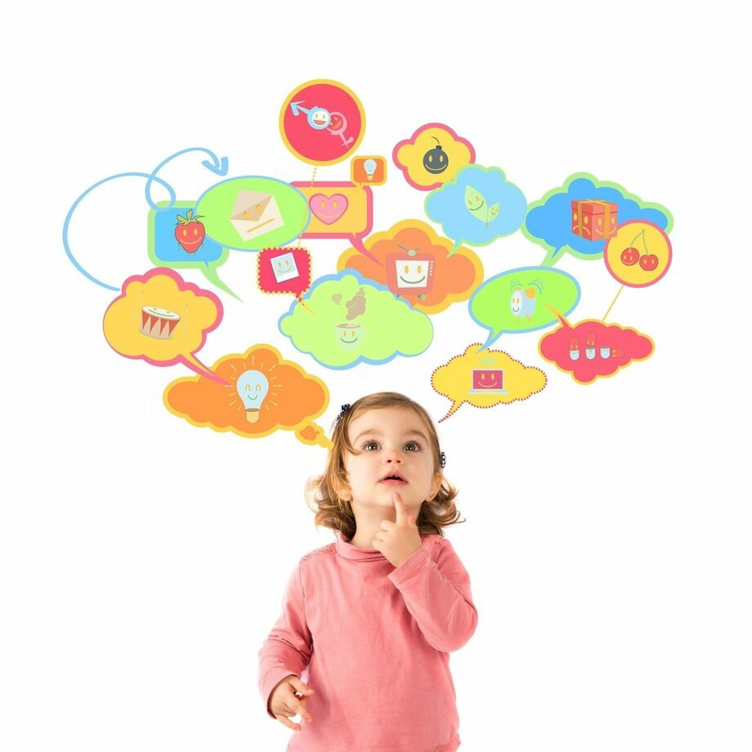

Развитие креативного мышления при изучении словарных слов а начальной школе (из опыта работы)

С.Н. Куярова, учитель начальных классов
МБОУ «Средняя общеобразовательная школа № 54»
г. Чебоксары

Что такое креативное мышление? Насколько важно его развитие у детей начального школьного возраста? В результате экспериментальных исследований среди способностей личности была выделена способность особого рода – порождать необычные идеи, отклоняться в мышлении от традиционных схем, быстро разрешать проблемные ситуации. Такая способность была названа креативностью (творческим мышлением). Креативное мышление – это способность находить оригинальные решения и подходы к решению задач.
Одной из главных задач, стоящих перед учителем начальных классов, является задача найти новые эффективные пути запоминания словарных слов
При работе со словарными словами креативное мышлениие помогает ученикам не просто механически заучивать написание, но и связывать слова с их значением, образами или ситуациями.
Для эффективного изучения слов с непроверяемым написанием на уроках русского языка можно разнообразить работу путем использования различных средств и способов обучения. Особую роль в решении этой задачи призвано сыграть применение мнемотехнических приемов.
Мнемотехнические приемы опираются на различные виды памяти, что позволяет эффективно усвоить слова с непроверяемым написанием детям с разными типами памяти. Мышление учащихся начальных классов носит наглядно-образный характер, т.е. оно опирается на конкретные представления и образы. Попробовав разные способы запоминания слов с непроверяемым написанием – через рисунок, созвучия, через их комбинирование, группировку слов, стихи ученик сможет выбрать себе наиболее подходящий.
- Прием зрительных ассоциаций больше других нравится детям. При запоминании слова с непроверяемым написанием, надо сделать рисунок, обозначающий само слово и обыграть запоминаемую букву. Она может быть большая или маленькая, печатная или письменная, любого шрифта.
Например, при изучении слов АППЕТИТ, АППАРАТ дети записывают эти слова, выделяя буквы, которые требуют запоминания и обыгрывают эти слова.
У Пети был отличный апПЕТИт
Для всех блюд, которые ему готовила бабушка, одного стола не хватало. Приходилось ставить два.

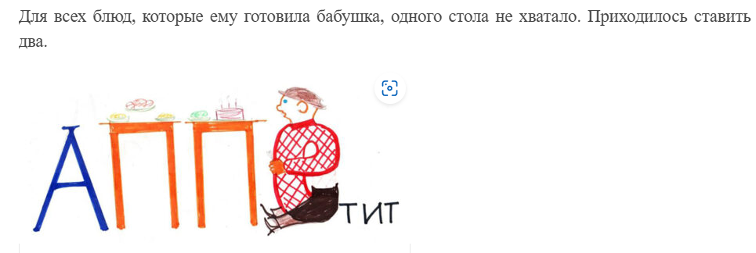
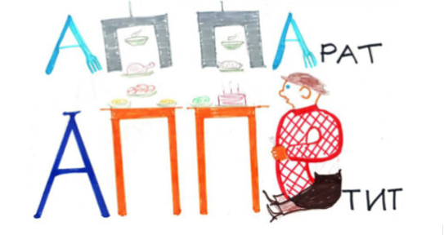
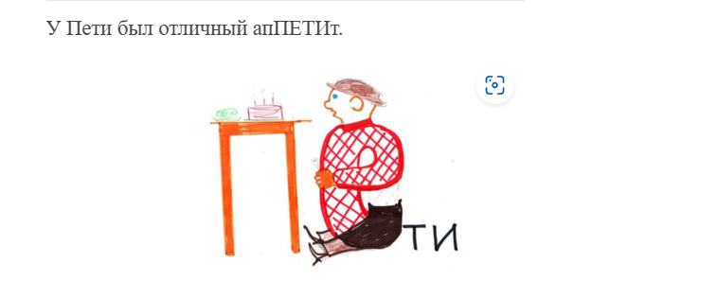

Пример реализации зрительных ассоциаций

Бабушка не успевала варить и жарить. Целыми днями она носилась по кухне и, залезая на хлипкую стремянку, похожую на букву А, выгружала на столы тонны котлет, отбивных и оладушек. Ох, тяжело это для старушки. Уставала бабушка.
Пришлось Пете с отличным АППЕтитом купить два специальных АППАрата. Они и еду на столы ставили, и ножами котлеты на кусочки разрезали.

- Прием звуковых (фонетических) ассоциаций предпочтителен в тех случаях, когда фраза из созвучия и слова с непроверяемым написанием особенно удачна.

Чтоб не обиделась корова
И не прокисло молоко,
Мы оба этих дружных слова,
Напишем в корне с буквой - О.

Для правильного закрепления написания словарного слова используем шуточные вопросы - загадки :
В каких словах живёт рак ? (завтРАК, РАКета)
В каких словах спрятались ноты ? (поМИдор, РЕбята, ДОрога)
Назовите слова, в которых спрятались числа?
(Родина, сорока).
Все слова хороши ,но где-то спрятались ёж и ужи?(дЕЖурный, УЖин)
Какие слова любит ворона ?(КАРандаш, КАРтина, КАРтофель. )
А лягушка? (КВАртира, МосКВА)

- Прием графических ассоциаций очень разнообразно представлены словарные слова с картинками для быстрого запоминания в книге Ушаковой О.Д. «Напиши диктант без ошибок!»

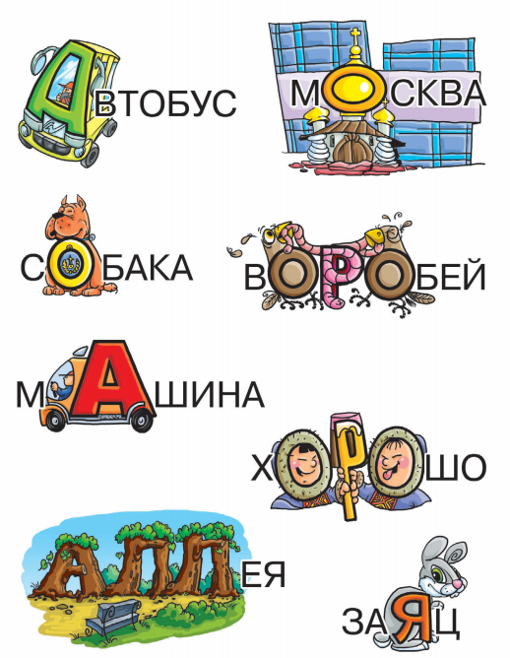

Пример реализации приёма графических ассоциаций

IV.«Ребусы»
При работе со словарными словами использование ребусов, шарад дает возможность зафиксировать в памяти правильное написание изучаемых слов в непроизвольной форме.
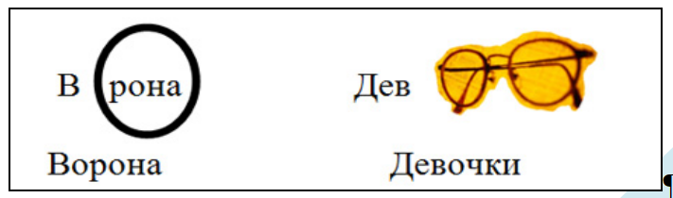
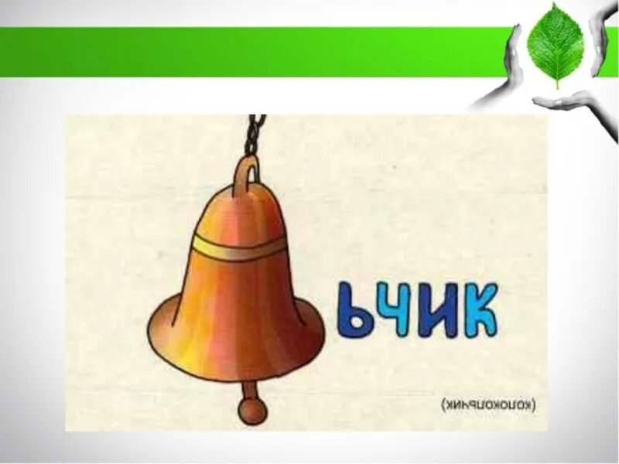

Пример реализации приёма "Ребусы"
Таким образом, нетрадиционные методы работы со словарными словами позволяют осуществлять яркое, образное изложение материала, активизировать воображение учащихся, способствует развитию познавательного интереса. Разнообразие методов и приемов словарной работы в начальных классах с учетом современных методик, при использовании которых ученик является субъектом своей собственной деятельности, согласно требованиям ФГОС, повышает эффективность усвоения материала, качество знаний младших школьников.

Список литературы:
- Анохина Т. М. Русский язык. 1- 4 классы: работа со словарными словами. Занимательные материалы. Вып. 2 – Волгоград: Учитель, 2007. – 269с.
- Бетенькова Н.М. Грамматика в рифмовках: стихотворные упражнения для развития у детей первоначальных навыков чтения и грамотного письма. – М.: Новая школа, 2014. – 24 с
- Валеева Н.А. «Приёмы мнемотехники на уроках русского языка»
- Ушакова О.Д. Наниши диктант без ошибок! 1-4 классы - СПб.: Издательский Дом «Литера», 2009. - 64 с

Папка – раскладушка, лэпбук, как метод, помогающий закрепить полученные знания в начальной школе
(из опыта работы)
М.В. Петрова, учитель начальных классов
МБОУ «Средняя общеобразовательная школа № 10
имени летчика - космонавта А. Г. Николаева»
г. Чебоксары

Лэпбук — это самодельная папка – раскладушка, книжка - раскладушка с кармашками по определённой теме.
В дословном переводе («лэп» — колено, «бук» — книга) лэпбук обозначает «наколенная книга».
В ней есть множество картинок, карманчиков, вкладок, объёмных аппликаций, открывающихся дверок и окошек. Вся информация, собранная в книжке - раскладушке, должна соответствовать теме. Весь материал подаётся в виде рисунков, небольших текстов, схем, графиков, стишков, игр, вклеек…
Папка-раскладушка помогает:
-закрепить пройденный материал;
-в любое удобное время можно открыть папку - раскладушку и повторить изученное, рассматривая сделанную своими руками книжку;
-развивать творческие способности и коммуникативные навыки.
Создание книжки— увлекательный творческий процесс. Он позволяет не только лучше запоминать новую информацию, но и развивает память, внимание, логику и фантазию.
Лэпбук — это не только мощный справочный инструмент и особая форма организации учебного материала, это, прежде всего, основа партнерской проектной деятельности взрослого с детьми (педагога с воспитанниками, родителя с ребенком). Основа папки-раскладушки создается учителем и дополняется, совершенствуется вместе с детьми и их родителями.
Рекомендуемый возраст занятий по книжкам-раскладушкам— 7-8 лет и выше. Дети 9-10 лет уже могут совершенно самостоятельно придумывать и делать свои собственные книжки-раскладушки.
Эту работу можно делать как индивидуально, так и на групповом занятии. В случае работы с группой детей возможны два варианта: либо преподаватель распределяет задания между учениками, и все вместе они собирают и заполняют одну папку. Либо преподаватель показывает мастер-класс, а дети с его помощью делают каждый свой экземпляр папки.
Бывают разные виды тематических папок.

В зависимости от назначения: учебные, игровые, поздравительные, праздничные, автобиографические (папка-отчет о каком-то важном событии в жизни ребенка: путешествии, походе в ковчег, каникулярном досуге и т.д.)
В зависимости от формы: стандартная книжка с двумя разворотами, папка с 3-5 разворотами, книжка-гармошка, фигурная папка, папка – конверт и т.д.
Для наполнения и украшения поделки можно использовать любые подручные материалы:
-цветную и гофрированную бумагу, наклейки и аппликации, картинки (вырезанные из журналов или распечатанные из интернета), свои вырезанные рисунки, ленточки, тесьма, кусочки тканей,
-пуговицы, бусинки, стразы, открытки
Ещё обязательно понадобятся ножницы, клей, двусторонняя клейкая лента.
По своей структуре и содержанию он доступен и детям дошкольного возраста и ученикам. Это игра, творчество, познание и исследование нового, повторение и закрепление изученного, систематизация знаний и просто интересный вид деятельности ребенка.
Свою работу в создавании лэпбуков, папок – раскладушек я начала с учениками 1 класса, во 2 полугодии. Для начала выпустила стенгазету «Мама – главное слово на земле», где оформила все части (притча о матери, памятники матерям, цитаты о маме, стихи о маме и т.д.). Также в эту стенгазету приклеила кармашек с поздравлениями. Дети на отдельных листочках одинакового размера сделали открыточки своим мамам. Работы поместили в этот конверт. Следующими работами были: плакат- раскладушка «Спасибо нашим докторам», (ребята рисовали медицинских работников, вырезали их и приклеивали в оформленный учителем плакат), большой буклет с правилами поведения на улице (дети рисовали пешеходов, вырезали, также приклеивали в буклет) и т.д. Далее работа в этом направлении совершенствовалась вместе с детьми и их родителями.
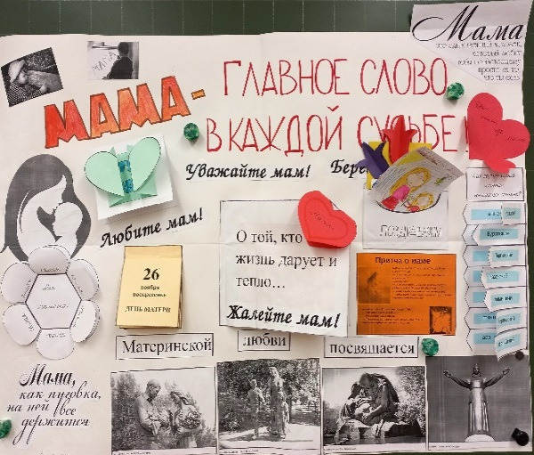
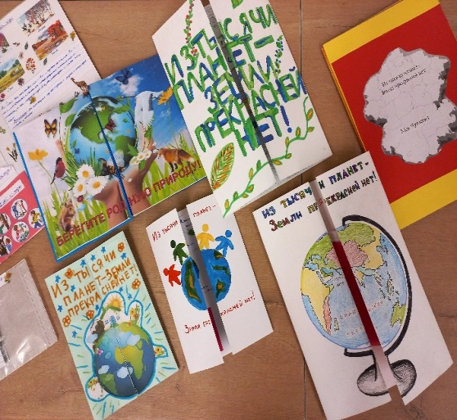

В моём опыте работы сделано было несколько папок – раскладушек на такие темы: «Моя семья», «Из тысячи планет – земли прекрасней нет», «Животные, занесённые в Красную книгу Чувашской Республики», «Звезда по имени Гагарин», «Лесная газета. В.Бианки», «Новый год и Рождество».
Главное в этой работе не допускать, чтобы интернет стал единственным источником информации и дать как можно больше участия в её изготовлении детям.

Список литературы:
- https://nsportal.ru/detskiy-sad/raznoe/2019/10/13/chto-takoe-lepbuk
2. https://m.vk.com/wall-57744292_897

Формирование навыков стихосложения
как вид развития креативного мышления
(из опыта работы)

С.Н. Горшкова, А.Г. Николаева, О.Е. Моисеева,
учителя русского языка и литературы
МБОУ «Средняя образовательная школа №10
им. летчика-космонавта А.Г. Николаева»
г. Чебоксары

Важной задачей образовательного процесса является развитие творческих способностей учащихся, что является одной из основных педагогических проблем. Особенно важно развивать творческую активность личности, так как это актуально в настоящее время. Сегодня образовательный процесс ставит перед собой цель воспитания творческих личностей уже с начальной школы. «Эта задача находит свое отражение в альтернативных образовательных программах, в инновационных процессах, происходящих в современной школе» [2, с. 243].
В настоящее время важно, чтобы дети не только получали и усваивали определенный учебный материал, но и развивали гибкость их мышления.
В связи с развитием информационных технологий и цифровой вселенной в целом, учителя все чаще сталкиваются с проблемой развития функциональной грамотности и креативного мышления, для этого необходимо развивать творческие способности ученика и научить его применять свои знания на практике. Лучше всего развивать эти способности в ребёнке с младшего школьного возраста.
«Для развития творческого мышления и творческого воображения учащихся необходимо развить такие умения как: классификация по различным основаниям, установление причинно-следственных связей, выделение противоположных признаков объекта, ориентация во времени и пространстве, хорошая фантазия (представление объектов в пространстве), преодоление внутренних зажимов, развитие собственной самооценки, самоанализ и адекватная оценка результатов» [3, с. 64].
Цель данной статьи – показать способ развития креативного мышления у школьников на уроках литературы на примере навыков стихосложения при изучении поэзии А.С. Пушкина.
В раннем школьном возрасте дети проявляют большой интерес к стихосложению. Они получают опыт творческой работы не только при чтении и анализе литературных произведений, но и при создании своих собственных текстов. С помощью специальных упражнений ученики учатся создавать рифмованные строки и стихи.
При изучении поэзии А.С. Пушкина, учащимся было предложено следующее задание: школьникам были даны 10 произвольных слов, взятых в начальной форме из стихотворения «К***» (школьникам о первоисточнике не сообщалось): помнить, грусть, мгновение, я, ты, нежность, явиться, милый, томленье, виденье.
Ученики должны были, используя данные слова, сочинить стихотворение про любовь (к кому или к чему – на выбор учащегося).
Приведем в пример некоторые работы учащихся:

В памяти светится чудное видение,
Сквозь грусть мечты срывается беда,
О чуде, что открывает на виденье,
Красота живет в каждом движении,
Сквозь время, словно вечное явление,
Надежда, как птица, взлетит в небеса,
И я, и ты, как вечное волнение.
(Курицына Д.)

Ты все ещё в памяти светлой моей,
Словно тусклое чудо-мгновение,
Но надежда сквозь долгие тысячи дней
Посылает твое мне видение.
Красота, озаряемая светом луны,
Ослепляла ту грусть и тоску,
Но мечта, подобная всплеску волны,
Разбивалась в моем мозгу.
(Тиньковский Д.)

В пельменях – память, в них – видение.
Чудо теста, словно явление.
Красота начинки, в сердце-грусть,
Но надежда в каждом укусе – пусть!
Мечта о встрече, где ты и я
Собрались за столом, как в сказке.
Сварим вместе, пусть пар поднимается.
В каждом пельмене жизнь улыбается.
(Щеколодкин Д.)

Надеждой светлой сердце наполняет
Мечта моя, как птица в небесах.
Явление чудес душа моя внимает,
И память хранит на скрижалях в сердцах.
Я вижу тебя, словно сон золотой,
В мыслях храню каждый миг наш с тобой.
Ты – мечта моя, что сбывается.
И в мире этом никогда не теряется.
(Пудовкин Н.)

После прослушивания получившихся результатов, учитель декламирует стихотворение А.С. Пушкина, из которого были взяты предложенные слова. Таким образом, учащиеся, испытав на себе «муки» творчества, по достоинству оценили мастерство и величие гения, который, используя данные слова, произвел на свет истинный шедевр поэзии.
Использование творческих заданий на уроках литературы способствует развитию креативного мышления, то есть, нестандартные подходы помогают в решении стандартных ситуаций.

Список литературы:
- Королькова, О.О. Формирование креативного мышления на уроках смыслового чтения в 5 классе // Педагогика как призвание: сборник статей Международного профессионально-исследовательского конкурса (7 июня 2021 г.). – Петрозаводск: МЦНП «Новая наука», 2021. – С. 75-87.
- Мартышкина, В.В. Творческие пересказы на уроках чтения в начальных классах / В.В. Мартышкина // Актуальные проблемы педагогики и методики начального образования: материалы межрегион. науч. - метод. семинара, 24 марта 2009 г.; Мордов. гос. пед. ин - т. – Саранск, 2009. – с.243–245.
- Постоева, Л.Д. Интегрированные развивающие занятия для дошкольников / Л.Д. Постоева, Г.А. Лукина. – М.: Национальный книжный центр, 2013. – 134 с.

Формирование креативного мышления как основа развития интеллектуальных способностей школьников
Е.Н Солдатова, Е. Ю. Демидова, Т. Г. Никонорова, учителя начальных классов
МБОУ «Средняя общеобразовательная школа № 35
с углубленным изучением оь\отдельных предметов»
г. Чебоксары

Креативное мышление – компонент функциональной грамотности, под которым понимают умение человека использовать своё воображение для выработки и совершенствования идей, формирование новых знаний, решения задач, с которыми он не сталкивался ранее.
Креативность — это способность мыслить вне рамок, видеть то, что другие могут не замечать. Креативное мышление характеризуют четыре основных качества: быстрота (способность высказывать максимальное количество идей в определенный отрезок времени),гибкость (способность высказывать широкое многообразие идей),оригинальность (способность порождать новые нестандартные идеи),точность (законченность, способность совершенствовать или придавать завершенный вид своим мыслям)
Каждый год в первый класс школы приходят совершенно другие дети. Другое поколение. Мыслят все быстрее, информации о событиях и фактах все больше. Вот только удивляются все меньше. Меньше восхищаются, негодуют. Спокойны в однообразном круге интересов: компьютерные игры, общение в социальных сетях. Да и педагоги не спешат «погружать» детей в проблему, а значит, в мир творчества, а ведь «творчество – процесс человеческой деятельности, создающий качественно новые материальные и духовные ценности, способность человека созидать новую реальность». «Творчество – это способность обнаруживать новые решения проблемы», говорят психологи.
Мы подобрали 7 способов развития креативного мышления, которые учитель начальных классов может легко внедрить в свою практику.
1.Подбирать ассоциации. Ассоциативность — или способность видеть связь между совершенно разными предметами и явлениями — придает мышлению ребенка гибкость, оригинальность и продуктивность, позволяет быстро найти нужную информацию в самых неожиданных воспоминаниях. Простое задание на развитие ассоциативного мышления: дать ребятам сравнить два предмета, найти общие черты и отличия.
2.Иллюстрировать . Креативное мышление подразумевает переход от слов к образам, а затем к действиям, и наоборот. Для того, чтобы визуализировать понятие, полезно прибегнуть к иллюстрациям. Предложите детям создать картинки к литературному тексту или по мотивам абстрактного понятия: например, объёма. Можно не только рисовать от руки, но и использовать изображения из интернета, коллажи. Другие идеи: проиллюстрировать пословицу с помощью фигур или сделать скульптуру из многогранников. Интересные пословицы можно «изображать» даже с помощью эмоджи, не забывая про их переносный смысл. Все это способствует развитию воображения.
3.Читать, разговаривать и придумывать. Большой ресурс для развития креативного мышления дают уроки литературного чтения.
Библиотерапия- «Лекарство для души». Воздействие хорошей книги - это и есть библиотерапия: прививка доброты, терпимости, жизнестойкости против страха, неудач, жестокости и бесчеловечности .
«Книжный вызов».Вспомнить книгу:в названии которой есть число; книгу,в которой цвет;книгу,в которой есть день недели;книгу,в которой есть время года; книгу, которая вышла в год твоего рождения.
«Цветные книги»: А.Куприн «Белый пудель»,А.Погорельский «Чёрная курица или подземные жители»,С.Аксаков «Аленький цветочек»,В.Астафьев «Конь с розовой гривой»,В.Железников «Голубая Катя»,А.Волков «Жёлтый туман»,
«Солнечные» книги»: Л. Воронкова «Солнечный денек», Е. Гребнев «Где прячется солнце», К. Чуковский « Краденое солнце», М. Пришвин « Краденое солнце» и др.
Слово « детство» в названиях произведений литературы: Е. Егорова « Детство А. Пушкина», А.Н. Толстой «Детство Никиты», Н.Г. Гарин-Михайловский « Детство Темы», Л.Толстой « Детство.Отрочество.Юность.».
Играем в «Книжные жмурки». В «Книжные жмурки» - угадывать не людей, а название книжки. Обложка каждой книги оборачивается плотной бумагой. С помощью закладки выбирается нужная страница и отмечается отрывок для прочтения. Эта форма работы позволяет оживить интерес читателей к хорошим, но незаслуженно забытым книгам.
4.Инсценировать. Озаряет душу театр. Продолжая работу с текстом и развитием воображения, можно предложить детям творчески пересказать прочитанное, добавив детали и события, или сделать это от первого лица, пробуя разные интонации. Следующий этап – драматизация в любом из ее проявлений: чтение по ролям, пантомима, постановка спектаклей.
5.Игра – это область творчества. Именно в игре проявляется гибкость и оригинальность мышления.
«Кубики историй»: они похожи на игральные, только вместо точек на гранях — изображения предметов (велосипед, часы, сова, театральные маски). Ребята по очереди придумывают и рассказывают истории на основе картинки, которая им выпадает. Можно придумывать одну историю на всех, продолжая мысль друг друга.
Решать головоломки и ребусы. Развитию креативного мышления способствует и решение головоломок, ребусов, занимательных задач. Однако тут важно быть готовым прийти на помощь ребёнку, подвести его к решению, чтобы не создавать для него ситуацию неуспеха.
Использовать задачи ТРИЗ. ТРИЗ расшифровывается как «теория решения изобретательских задач». Это комплекс приемов мышления, которые помогают человеку находить самое эффективное и нестандартное решение для проблемы, с которой он не имел дела раньше, мозговой штурм, особенно эффективен после постановки проблемы при изучении новой темы; инсерт - пометки на полях, которые позволяют ученикам ориентироваться в пройденном материале и оценивать самостоятельно степень своего развития. К таким пометкам относят: новая информация, очень ценная информация, непонятная информация, удивлен(а), у меня другой результат.
6.Развивающие каноны (РК). . Одним из весьма оригинальных творческих задач являются развивающие каноны (РК). “РК — это упражнение, элемент интеллектуальной игры или задача, состоящая из шести пространственно организованных элементов, связанных между собой некоторыми логическими, ассоциативными или иными связями” (А. В. Попов).
1. Приведем пример РК: Утро- з, день- о, вечер-?
2. Из геометрии:80-о, 90-п, 100-? В этом задании учащимся необходимо проанализировать взаимосвязи между имеющимися элементами правой и левой половинок канона, выявить их и по аналогии выстроить недостающую цепочку. В нашем случае это будет выглядеть таким образом: утром это начинается с “з”- завтрак, днем с “о”- обед, следовательно, вечером это будет ужин - “у”. РК можно строить как на базе конкретного предмета школьного курса, так и на интегративном материале. Ответ: 2. (80 — острый угол, 90 — прямой, 100 — тупой).
7.Репродуктивные задачи интегративного характера. Пример 1. Интеллектуальные диктанты, (интегрированные уроки), которые проверяют не только математические знания, но и общий кругозор. Например (4 класс): 1) Найдите произведение цифр года начала Великой Отечественной войны; 2) Количество букв столицы России умножьте на 4; 3) Количество согласных в названии столицы нашей Родины разделить на 2 и т.д. Придумайте слово и представьте, что оно аббревиатура - расшифруйте ее. Например, ШКАФ: Школа культурных Анонимных Фотографов. ВЕСНА: Веселый Енот. Сегодня Немного Агрессивен.
Заключение. Креативные методики влияют на успеваемость. Мультимедийные презентации и интерактивные задания помогают быстрее и лучше усвоить материал. Творческие проекты помогают развить аналитическое и критическое мышление.

Список литературы:
1. Останина Е.Е Обучение младших школьников решению нестандартных задач // Начальная школа №7., 2004, 2.Попов А.В. Развивающий канон – что это такое…М., 1993.3..Маневич Н.А. Развитие креативности у детей младшего школьного возраста: дис. кандидата психологических наук/ Н.А. Маневич. – Нижний Новгород, 2016. – 171 с.

Креативное мышление в начальной школе
(из опыта работы)

К. Н. Григорьева, А. В. Данилова, О. В. Садыкова учителя начальных классов
МБОУ «Средняя общеобразовательная школа № 35
с углубленным изучением отдельных предметов»
г. Чебоксары

Актуальность креативного мышления в начальной школе нельзя переоценить. В условиях быстрого технологического прогресса и изменения социального порядка, способность к инновациям становится жизненно важной. Важно развивать у детей эмоциональную и социальную компетентность, что также способствуют креативному мышлению. Учебный процесс должен поощрять детей задавать вопросы, исследовать и критически осмысливать информацию.
Рассмотрим несколько значимых вариантов развития креативного мышления в начальной школе.
Проектная деятельность. Дети выступают в роли исследователей или изобретателей, становятся особенно значимыми. Например, создание моделей экосистем учит детей наблюдать, анализировать и делать выводы. Создание моделей является важным шагом в формировании у детей экологического сознания и понимания природных процессов. В ходе уроков учащиеся могут познакомиться с различными типами экосистем, начиная от лесов и заканчивая водоемами, изучая их компоненты, взаимосвязи. Использование таких практических занятий из подручных материалов, способствует закреплению знаний и развивает творческое мышление. Дети могут, например, создать миниатюрные модели леса или водоема, что позволит им визуализировать, как организованы взаимодействия между живыми организмами и их средой обитания. Кроме того, такие проекты стимулируют командную работу и навыки общения, поскольку дети работают в группах, обсуждая идеи и совместно решая задачи. Процесс создания моделей также дает возможность развивать наблюдательность и критическое мышление, когда ученики анализируют, как различные изменения, будь то изменение климата или вмешательство человека, могут влиять на целостность экосистемы. Это важный фундамент для будущего, когда они станут ответственными гражданами, способными заботиться о нашем общем доме — планете Земля.
Кроме того, важно внедрять в образовательный процесс современные технологии. Использование цифровых инструментов и образовательных платформ позволяет детям проявить свои идеи и находить нестандартные решения. Создание мультимедийных проектов или виртуальных моделей не только делает обучение увлекательным, но и развивает технические навыки, востребованные в будущем
Командные игры и групповые проекты помогают ребятам научиться взаимодействовать друг с другом, делиться идеями и учитывать разные точки зрения. Это формирует не только креативность, но и умение работать в команде, что является ключевым навыком в современном обществе. Например, одной из таких игр может стать "Экологический квест", где учащиеся разделяются на команды и решают задачи, связанные с охраной окружающей среды. Каждая команда получает карту и задания, которые необходимо выполнить, что способствует развитию креативного мышления и критического анализа. Другим интересным форматом могут стать "Дебаты на тему охраны природы". В этом случае ученики учатся аргументировать свою позицию и уважать мнение оппонента, что играет важную роль в воспитании гражданской ответственности. Кроме того, командные игры помогают разнообразить уроки, делают их более динамичными и увлекательными. Игровой элемент стимулирует интерес к предмету, а взаимное сотрудничество формирует дружескую атмосферу, делающую процесс обучения более приятным и эффективным.
Дополнительно, необходимо акцентировать внимание на междисциплинарном подходе. Объединение различных предметов через совместные проекты помогает увидеть взаимосвязи между ними и расширяет горизонты мышления. Например, изучение окружающего мира через музыку в начальной школе открывает перед учениками уникальные горизонты познания. Музыка, как универсальный язык, способствует не только развитию творческих способностей, но и углубляет понимание природы, культуры и истории. Занятия, в которых музыка сочетается с изучением биологии, географии или истории, позволяют детям воспринимать информацию в более увлекательной форме. Знакомство с природными явлениями через музыкальные произведения—это не только прослушивание, но и создание собственных мелодий, отражающих звуки леса, моря или гор. А изучая культуру различных народов, учащиеся могут погружаться в традиционные музыкальные жанры, что расширяет их кругозор и формирует уважение к многообразию. Кроме того, совместные музыкальные проекты стимулируют командную работу, общение и развивают эмоциональный интеллект. Музыка становится мостом между предметами и помогает формировать целостное восприятие мира. Интегрируя музыку в образовательный процесс, мы создаем среду, где обучение становится увлекательным и запоминающимся.
Необходимо создавать культуру поддержки и экспериментов в учебной среде. Учителя должны поощрять детей пробовать что-то новое, не боясь ошибок. Ключевым аспектом создания такой культуры является активное вовлечение родителей и общества в образовательный процесс. Партнёрство с родителями, совместные проекты и мероприятия помогают создать единую команду, работающую на благо ребёнка. Это поддерживает детскую мотивацию к обучению, позволяя им чувствовать, что их идеи и достижения важны не только для учителей, но и для родных.
Успешная реализация всех вышеперечисленных аспектов требует постоянного профессионального роста учителей. Курсы повышения квалификации, семинары и обмен опытом между педагогами создают благоприятные условия для внедрения инновационных методов обучения. Поддержание динамично развивающейся образовательной среды становится возможным, что впоследствии приводит к общему успеху учащихся. Не менее значимым является привлечение внешних экспертов и профессионалов в процесс обучения. Мастера своего дела могут вдохновить учащихся, показав им реальное применение знаний и умений в различных сферах. Взаимодействие с представителями разных профессий помогает расширить кругозор и изменить отношение к обучению как к этапу на пути к будущей карьере.
Таким образом, комплексный подход к развитию креативного мышления в начальной школе способствует формированию разносторонне развитой и уверенной в себе личности.

Список литературы:
1. Иванова Е. Формируя критическое мышление // Школьная библиотека. 2000. N 3. C. 21-23
2. Матвеева Т.М. Формирование критического мышления у современного школьника//Ученик в обновляющейся школе. М., 2002.
C. 83-89.
3. Чатфилд Т. Критическое мышление: Анализируй, сомневайся, формируй свое мнение / Том Чатфилд ; пер. с анг. – М. :Альпина Паблишер, 2019. – 328 с., ил.

Мастер-класс: «Формирование креативного мышления
средствами ТРИЗ - технологии»
(из опыта работы)

А.В. Александрова, И.В. Семёнова, учителя начальных классов
МБОУ «Начальная общеобразовательная школа № 2»
г. Чебоксары

Креативность — это способность человека генерировать идеи, создавать что-то новое и не стандартное. Креативность — это способность к неординарному мышлению и применению этого мышления на практике.
В быту на вопрос, что такое креативность, можно ответить простыми примерами:
- Креативность – это смекалка, то есть способность человека в определенных критических ситуациях и, казалось бы, безвыходных находить ту самую лазейку, которая позволяет выровнять ситуацию и достигнуть желаемого результата даже при помощи обычных подручных инструментов;
- Креативность – это смелость при решении задач, то есть способность решить вопрос не штампованным подходом, который может граничить с риском провалиться или получить негативную оценку окружающих;
- Креативность – это иное видение простого в сложном ракурсе и наоборот, сложного в простом.
Таким образом, определений, понятия креативности можно дать целую массу. Но всех их можно объединить в одном. Креативность – это способность мозга выдавать нестандартное решение.
Креативность человека, креативность личности или так называемая личностная креативность, как утверждают многие психологи, это вовсе не дар, это способность. Более того, креативностью мышления мы обладаем все сразу после рождения.
Креативное мышление можно определить, как такое мышление, в результате которого человеком успешно решается новая задача, раньше никогда им не решавшаяся, причем эта задача решается необычным, оригинальным способом, которым человек раньше не пользовался. Творческим может стать любой из основных видов мышления: наглядно-действенное, наглядно-образное и словесно-логическое. Отвечая данному выше определению, его продукты, вместе с тем, будут различными.
Продуктом креативного мышления может стать нахождение решения некоторой новой, практической задачи или применение оригинального способа действий в некоторой практической ситуации, связанного с поиском решения соответствующей задачи. Например, ребенок, безуспешно пытавшийся раньше достать недоступный для него привлекательный предмет, может вдруг вполне самостоятельно найти решение соответствующей задачи, причем применить для этого необычный способ решения, который он никогда раньше не видел и не использовал.
Формирование функциональной грамотности обучающихся средствами ТРИЗ - технологии не просто важна, она необходима. В ряду современных педагогических технологий особое место принадлежит технологии ТРИЗ (Теории решения изобретательских задач).
Самое главное – применять технологии ТРИЗ надо не от случая к случаю, а в системе. Только тогда будет результат.
Цель ТРИЗ: не просто развивать фантазию детей, а научить мыслить системно, нестандартно и находить собственные решения.
Основная задача использования ТРИЗ - технологии – это привить ребенку радость творческих открытий.
Нам всем кажется, что человек уже рождается с креативностью. Но это не так. Таких детей мало! У большинства детей творчество надо развивать. Мышление человека должно быть независимо и свободно (Новое можно изобрести только тогда, когда мышление свободно. Эйнштейн). Инертность мышления мешает нашим детям быть свободными и независимыми. Технологии ТРИЗ помогают уйти от инертности мышления, позволяют создать новое, развивают логическое и творческое мышление, творческое воображение, воспитывают творческую личность и раскрывают творческий потенциал каждого ребенка. Проблемная и игровая форма методов и приемов ТРИЗ позволяет вовлечь всех учащихся в образовательную деятельность, придает ей исследовательский, творческий характер, делает их увлекательными.
Технология ТРИЗ – надпредметная, применима в любых программах и предметах. Я хочу поделиться своими наработками использования некоторых приёмов ТРИЗ, которые, на мой взгляд, дают хорошие результаты.
Проектируя занятия в соответствии с этапами деятельности, я предлагаю использовать определенные приёмы на разных уроках.
Прием «Волшебный конверт». Из конверта взять фразу и закончить её.
Цель: способствовать развитию детской фантазии, умению мыслить нестандартно, через индивидуальное восприятие мира.
Я словно муравей, потому, что …
Я чувствую, что я кусочек тающего льда, если…
Я превращаюсь в тигра, когда …
Я бываю роботом, когда …
Я весёлая песенка, когда …
Я лампочка, если…
Прием «Теремок» (метод системного анализа).
Для начала мы вспомнили с детьми сюжет сказки «Теремок».
Каждый участник получил карточку и играл за нарисованный объект. Ведущий выбирает картинку и становится хозяином условного теремка (коврик или детский домик, а другие (или другой) подходят к теремку и просятся к нему в домик (на примере сказки):
- Тук, тук, кто в теремочке живет?
- Я, Гитара. А ты кто?
- А я - удочка. Пусти меня в теремок?
- Если скажешь, чем ты на меня похож, то пущу.
Чем же похожа гитара и удочка? Гость должен сравнить оба рисунка (гитара и удочка сделаны из дерева или и у гитары, и у удочки есть струна – веревочка)
После этого гость заходит в теремок, далее вступает в игру следующий участник игры. Теперь нужно сравнить новый предмет уже с удочкой. И так, пока все карточки не окажутся в теремке.
Игры можно проводить как самостоятельно, так и в сочетании с другими видами деятельности, как элемент занятия, игру-соревнование и пр.
Обучаем детей находить выход из любой сложной ситуации.
Заключение
На основе приемов ТРИЗ можно использовать стандартный учебный материал для формирования креативного мышления. Элементы этих приемов можно использовать на всех уроках. Такой подход к обучению повышает интерес ученика, формирует креативное мышление, творческие способности, уверенность в себе.
Использование технологии ТРИЗ позволило достичь следующих результатов:
1. Мотивировать учащихся к дальнейшей деятельности (они учатся рефлексировать свою деятельность и развивают коммуникативную культуру).
2. Повысить мыслительную деятельность воспитанников.
3. Развить положительное отношение к заданиям творческого и проблемно-поискового характера.
4. Изменить у обучающихся отношение к собственным ошибкам и затруднениям, возникающим в ходе работы (они стали восприниматься ими более спокойно, возросло умение преодолевать трудности, доводить начатую работу до конца).
5. Активизирует детей, раскрепощает, учит общаться, слышать друг друга, придает уверенность, помогает раскрыться.
6. Дает возможность думать и принимать решения.
7. У обучающихся формируется умение работать на достаточно высоком уровне абстракции, организовывать собственную речевую деятельность творческого характера.
Одарённые дети могут проявить все свои способности при выполнении совместной работы, оказании помощи сверстникам; получают необходимые знания, опыт общения, выполнения различны действий. В целом такая деятельность способствует повышению образовательных результатов воспитанников с разными образовательными потребностями.
Таким образом, используя возможности ТРИЗ-технологии, формируя при этом функциональную грамотность, можно решать проблему развития детей.

Список литературы:
1. Гин А. А., Андржеевская И. Ю. 150 творческих задач о том, что нас окружает
2. Гин А. А. Сказки - изобреталки от кота Потряскина
3. Толмачев А. А. Диагноз: ТРИЗ
4. Шустерман М. Н., Шустерман З. Г. Новые приключения Колобка, или Развитие талантливого мышления ребенка. Плакать погодим!

Развитие креативного мышления у младших школьников»
(из опыта работы)

З. П. Васильева, О. В. Васильева, учителя начальных классов
МБОУ «Средняя общеобразовательная школа № 55»
г. Чебоксары

Стратегия современного образования состоит в том, чтобы дать возможность всем учащимся проявлять свои способности и творческий потенциал. Формирование креативных возможностей важно на всех этапах школьного обучения, но больше всего в младшем школьном возрасте.
Как показывает опыт, именно в начальной школе развивающее обучение позволяет раскрыть индивидуальные способности школьника. А наиболее эффективным средством развития креативного мышления является использование творческих заданий в процессе обучения.
Креативное мышление — это создание необычных решений исходной проблемы. Оно помогает быстрее реагировать на задачи, умело выходить из сложных ситуаций, жить не по шаблону и генерировать классные идеи. Люди, обладающие креативным мышлением, умеют мыслить за рамками общепринятого и находить нестандартные решения для стандартных ситуаций.
«Голь на выдумку хитра» - все наверняка неоднократно слышали эту поговорку. Но если задуматься, то возникает вопрос: почему именно бедному, а не богатому человеку приходят в голову ценные идеи? На самом деле всё просто. Когда у тебя в достатке любых ресурсов, то не нужно напрягаться, чтобы придумать решение проблемы. Просто заплати и получи, что необходимо. А вот если у тебя чего-то не хватает, то нужно проявить смекалку или гибкость ума, чтобы получить результат, да ещё минимальными затратами.
Вспомните, что в таких ситуациях в жизни (например: мы забыли зонтик, а идёт дождь; неожиданно порвались сланцы, а надо добраться до дома) приходится придумывать нестандартное решение проблемы, т. е. креативно мыслить. Тут-то и начинает работать наша креативность: как решить задачу? как улучшить себе настроение? и т.д.
Каковы же особенности развития креативного мышления младших школьников? Младший школьный возраст называют вершиной детства. Однако в этом возрасте появляется другая логика мышления, утрачивается детская непосредственность, происходит смена образа и стиля жизни. Меняются интересы, ценности ребёнка. Он приобретает не только знания и умения, но и новый социальный статус. Преобладающей функцией младшего школьника становится мышление, в результате чего интенсивно развиваются и перестраиваются мыслительные процессы, которые тесно связаны с творческой деятельностью.
Формирование ассоциативности, диалектичности и системности мышления является главной задачей учителя. А развитие таких качеств делает мышление ребёнка нестандартным, продуктивным, гибким.
Развитие творческого мышления возможно при создании определенных условий, благоприятствующих его формированию. Такими условиями являются:
- создание творческой обстановки;
- обеспечение учащимся свободы в выборе деятельности, чередовании дел, продолжительности занятий одним делом;
- предоставление младшим школьникам возможности для самостоятельного решения задач, требующих максимального напряжения сил.
Работу по формированию и развитию творческих способностей младших школьников необходимо проводить на каждом уроке и во внеурочное время, используя различные приёмы.
Одним из эффективных приёмов, активно воздействующих на творческую деятельность, является творческая игра.
Например, на уроках математики мы предлагаем различные типы заданий и задач: стихотворения математического характера, кроссворды, составление тестов, задачи с несформулированным вопросом, логические задачи, синквейны. Выполняя такие задания, учащиеся овладевают умением самостоятельно вести поиск решения в нестандартной ситуации. А задачи развивают умственную активность, инициативу, помогают сохранить живой интерес к математике.
Творческие задания способствуют обогащению словарного запаса, кругозора учащихся. Поэтому на уроках литературного чтения мы используем следующие приёмы: чтение текстов с заданной интонацией, придумывание загадок в стихах, сочинение фантазий, инсценирование небольших рассказов и стихотворений.
Для творческого развития на уроках русского языка приоритетное значение отводится свободным высказываниям детей. Поэтому предлагаем писать сочинения на основе собственных наблюдений и впечатлений.
Уроки окружающего мира являются эффективным средством развития речи, логики, образности, выразительности. Такое упражнение, как творческий рассказ, позволяет ученику самостоятельно думать, размышлять, сочинять, делать выводы. Он использует знания, приобретённые в самостоятельной деятельности.
На уроках изобразительного искусства предлагаются такие методы как:
метод агглютинации - соединение несоединимых свойств, противоположностей предметов или явлений и их изображение: светлая тьма, маленький гигант, горячий лед; метод «Мозгового штурма» - коллективно создать композицию на тему дом, каждый предлагает, что будет в этом доме: круглые окна, вход с правой стороны, построен из камней; метод инверсии – предложить заменить краски на известные продукты: чай – коричневый, морковный сок – оранжевый, свекольный сок – красный, написание композиции этими продуктами и будет креативный метод на уроках изобразительного искусства.
На своих уроках мы используем комплекс творческих заданий, ориентированных на развитие креативного мышления у младших школьников в учебном процессе, который поможет ребёнку развивать память, мышление, воображение, научит находить главное, подготовит к переходу в среднее звено и успешному обучению. В основе каждого задания положены методы творчества, обеспечивающие высокий уровень формирования творческого мышления. А выполнение этих заданий позволяет формировать креативные способности младшего школьника. Таким образом, каждый учитель начальных классов должен ставить перед собой задачу - создание благополучных условий для развития креативных способностей через использование творческих заданий.
Однажды Аладдин пригласил принцессу Жасмин покататься на ковре самолете. Жасмин нравится летать низко, а Аладдин любит летать высоко. Нам нужно придумать как сделать так, чтобы оба персонажа были довольны:
- Сделать ей под ковром качели.
- Уступить девочке.
- Лететь над горами.
- Пусть Алладин смотрит в небо, а лететь низко.
- Лететь посередине.
- Лететь в нижних слоях облаков.
- Изогнуть ковер-самолет.
- Аладдин летит стоя, а Жасмин лежа.
Разработано огромное количество разных методик по развитию креативного мышления. Задания на первый взгляд могут показаться легкими или развлекательными. Да, но это не только развлечение. Благодаря подобным заданиям мы учимся выходить за рамки привычного. А это и помогает стать успешным в жизни человеком.

Список литературы:
- Борзова В.А. Развитие креативного мышления в начальной школе / В.А. Борзова. – М, 2012. – 320 с.
- Савкуева В.Ю. Решение творческих задач как условие развития креативности мышления / В.Ю. Савкуева // Начальная школа. – 2004. – 56 с.

Развитие креативного мышления обучающихся с ОВЗ
Л. Н. Капитонова, Н.В. Корейкина , педагог - психолог,
МБОУ "Средняя общеобразовательная школа № 55"
г. Чебоксары

Дети с ограниченными возможностями здоровья – это особая категория обучающихся, которая требует самого пристального внимания в образовательном процессе. Современное общество предъявляет все более высокие требования к личности. Наряду с другими качествами все большее значение приобретают такие черты личности, как креативность. Креативный потенциал – важен и для развития одаренных детей, и для детей с ограниченными возможностями здоровья.
Вот несколько идей, которые могут помочь в развитии креативного мышления у детей с ограниченными возможностями здоровья (ОВЗ):
- Игровые задания. Используйте игровые задания, которые будут интересны детям с ОВЗ. Например, можно предложить им создать историю, используя определённые слова или картинки. Это поможет развить их воображение и креативность.
- Творческие проекты. Предложите детям создать что-то своими руками, например, поделку, рисунок или коллаж. Это поможет им проявить свою фантазию и креативность.
- Музыкальные игры. Используйте музыку для развития креативного мышления. Например, предложите детям создать мелодию, используя различные инструменты или звуки. Это поможет им развить музыкальный слух и воображение.
- Ролевые игры. Предложите детям сыграть в ролевую игру, где они будут представлять себя в разных ситуациях. Это поможет им развить эмпатию и понимание разных точек зрения.
- Обсуждение книг и фильмов. Обсудите с детьми книги и фильмы, которые могут помочь им развить креативное мышление. Например, можно обсудить, как герои книг и фильмов решают проблемы или как они справляются с трудностями.
- Задания на логику. Предложите детям решить логические задачи или головоломки. Это поможет им развить логическое мышление и креативность.
- Обсуждение идей. Обсудите с детьми разные идеи и концепции. Например, можно поговорить о том, как создать что-то новое или как улучшить существующее.
- Поддержка самовыражения. Поддерживайте детей в их самовыражении. Например, можно предложить им вести дневник, где они будут записывать свои мысли и чувства.
- Сотрудничество. Поощряйте сотрудничество между детьми. Например, можно предложить им совместно создать проект или решить задачу.
- Поддержка интереса к миру. Поддерживайте интерес детей к миру вокруг них. Например, можно предложить им изучить разные культуры, природу или историю.
Важно помнить, что каждый ребёнок с ОВЗ уникален, поэтому важно выбирать задания и методы, которые будут наиболее подходящими, адаптированными для конкретного ребёнка. Также важно учитывать его интересы, возможности и потребности.
Игровые методы развития креативного мышления у обучающихся с ограниченными возможностями здоровья (ОВЗ) могут быть эффективным инструментом, помогающим раскрыть потенциал каждого ребёнка и развить его творческие способности. Вот несколько идей: игры на развитие ассоциативного мышления; игры на генерацию идей; игры на воображение; игры на ролевое моделирование; игры на решение головоломок; игры на коллективное творчество; игры на развитие чувства юмора.
Вот несколько творческих проектов, которые могут помочь развить креативное мышление у обучающихся с ограниченными возможностями здоровья (ОВЗ): коллаж из фотографий; создание книги; создание мультфильма; создание видео; создание песни; создание рисунка; создание истории; создание кулинарного шедевра; создание дизайна; создание игры.
Музыкальные игры для развития креативного мышления у обучающихся с ограниченными возможностями здоровья (ОВЗ): «Музыкальная мозаика»; «Музыкальные истории»; «Музыкальные ассоциации»; «Музыкальные путешествия»; «Музыкальные коллажи»; «Музыкальные фантазии»; «Музыкальные диалоги»; «Музыкальные загадки»; «Музыкальные эксперименты»; «Музыкальные игры с движением»:
Ролевые игры для развития креативного мышления у обучающихся с ограниченными возможностями здоровья (ОВЗ): «Театр теней», «Моделирование ситуаций», «Фотоколлаж», «Сюжетно - ролевые игры», «Создание историй», «Квест», «Театр жестов», «Создание музыки», «Создание рисунков», «Путешествие во времени».
По обсуждению книг и фильмов для развития креативного мышления у обучающихся с ограниченными возможностями здоровья можно отметить такие моменты: учитывайте интересы и предпочтения обучающегося; выбирайте книги и фильмы, которые содержат нестандартные идеи и решения; обсуждайте книги и фильмы, которые имеют несколько интерпретаций; используйте книги и фильмы для обсуждения актуальных тем; учитывайте возрастные особенности обучающегося; обсуждайте книги и фильмы, которые рассказывают о преодолении трудностей; используйте книги и фильмы для обсуждения эмоций и чувств; обсуждайте книги и фильмы, которые содержат юмор; используйте книги и фильмы для обсуждения культурных и социальных различий; обсуждайте книги и фильмы, которые содержат сложные моральные вопросы.
Задания на логику для развития креативного мышления к обучающихся с ОВЗ: «Логические цепочки», «Логические головоломки», «Логические задачи», «Логические игры» (игра «Крокодил», «Кто я?» и другие).
Вот несколько идей для обсуждения, которые могут помочь в развитии креативного мышления у обучающихся с ограниченными возможностями здоровья (ОВЗ): игры; творческие задания; групповые проекты; арт-терапия; мозговой штурм; чтение и обсуждение книг; создание собственных историй; использование метафор и аналогий; решение творческих задач; обсуждение идей и мнений.
Организация поддержки самовыражения для развития креативного мышления у обучающихся с ограниченными возможностями здоровья (ОВЗ): создание безопасной и поддерживающей среды; индивидуальный подход; разнообразие форм самовыражения; поддержка и обратная связь; сотрудничество и обмен опытом; поддержка со стороны педагогов и специалистов; использование технологий; поддержка социальных связей; развитие навыков критического мышления; поддержка творчества и инноваций; оценка результатов.
Сотрудничество для развития креативного мышления у обучающихся с ограниченными возможностями здоровья (ОВЗ): создание инклюзивной среды (инклюзивное образование, поддержка и понимание, уважение к различиям), развитие креативного мышления (игровые методики, творческие задания, проектная деятельность, сотрудничество с педагогами и специалистами, обмен опытом, совместная работа, поддержка и консультации, поддержка родителей, взаимодействие, консультации, сотрудничество), оценка результатов (мониторинг, анализ), постоянное развитие (обучение, обмен опытом, эксперименты).
Вот несколько идей, как поддержать интерес к миру у обучающихся с ограниченными возможностями здоровья (ОВЗ) и развить их креативное мышление: игры и упражнения на развитие воображения и фантазии, изучение окружающего мира, чтение книг и просмотр фильмов, творческие задания, ролевые игры, изучение иностранных языков, общение с людьми из разных стран и культур, участие в проектах и мероприятиях, создание собственных проектов, поддержка интересов).
Важно помнить, что обсуждение книг и фильмов должно быть интересным и увлекательным для обучающихся. Это поможет им развить креативное мышление и научиться мыслить нестандартно.

Список литературы:
- Социализация детей с ОВЗ и инвалидностью в рамках организации дополнительного образования: учебно - методическое пособие / сост.: Л. В. Кузьмина, О. А. Савельева. – М.: АСОУ, 2018. – 64 с.

РОЛЬ ИГРЫ В ПРЕОДОЛЕНИИ ТРУДНОСТЕЙ ОБУЧЕНИЯ
(из опыта работы)

Е.Г. Новоселова, учитель начальных классов
МБОУ «Средняя общеобразовательная школа № 43»
г. Чебоксары

Проработав 40 лет в начальных классах, вижу, что современное обучение детей проходит на высоком уровне сложности. Именно эта трудность пугает многих родителей. Набирая детей в первый класс, часто приходилось слышать: «Зачем нашим детям такие сложности? Нас учили просто и выучили неплохо». Казалось бы все так. Но! Современное общество с его огромным потоком информации требует сегодня совершенно другого подхода к обучению. Задача начальной школы «слепить» ученика, который бы умел получать эту информацию, и был заинтересован учёбой. Именно преодоление трудностей, нестандартная «проблемная» подача нового материала и помогает заинтересовать ученика, развивает его волю и ум, готовит к взрослой жизни. Ну а доступным такое обучение для детей младшего школьного возраста делает игра. К выбору игры на уроке тоже нужно подходить креативно. Приведу несколько фрагментов своих уроков.
Русский язык. 2 класс. Фрагмент обобщающего урока по теме: «Две работы мягкого знака».
1.Игра « Будь внимательным! ( Командное соревнование.)
К доске выходят 3 девочки, 3 мальчика и записывают в два столбика слова:
Деревья, колосья, бельчата, веселье, жилье, семья.
Исправляем ошибки. Выявляем победившую команду.
2.Игра « Найди лишнее слово».
Весь класс записывает данные слова в тетради, подчёркивает мягкий знак и соседние с ним буквы.
-Какую работу выполняет мягкий знак в этих словах? ( Он разделяет два звука.)
-В каком слове мягкий знак не является разделительным? ( Бельчата - это лишнее слово.)
3.Делаем вывод и оформляем его в виде памятки, где с-согласная, г- гласная.

Если Если
СЬГ, СЬС или СЬ,
то то
разделительный показатель мягкости

Игровая форма урока завораживает учеников и даже отъявленных непосед включает в активную работу. Самые сложные по содержанию уроки становятся доступны и понятны детям. Причём «обыграть» можно каждый этап урока. В подтверждение предлагаю свой конспект.
Русский язык. 2 класс. Урок повторения на тему: « Отличие словообразования от словоизменения».
4.Игра « Словообразование»: ( Участвует весь класс).
Раздаю детям различные геометрические фигуры, на которых записаны приставки, корни, суффиксы, окончания. Рассматриваем таблицу, которая называется « Синие треугольники». К каждой клетке таблицы нужно подобрать треугольники по моему описанию. Эти треугольники помогут ученикам отгадать зашифрованные в таблице слова.
Итак, к доске вызываю тех, у кого треугольники:
- синие толстые большие;
- синие толстые маленькие;
- синие тонкие большие;
- синие тонкие маленькие

Таблица 1
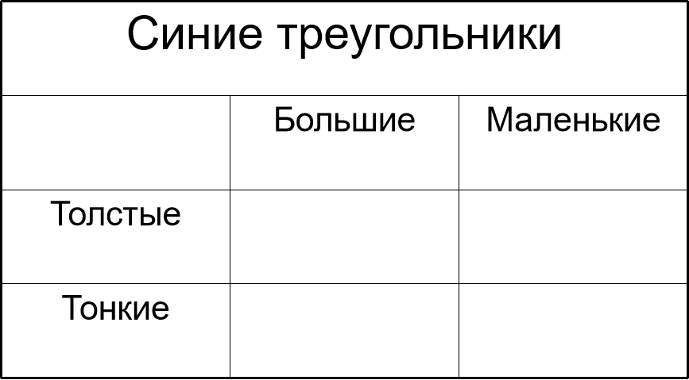

Дети с названными треугольниками собираются группами и по счёту « три» составляют из частей зашифрованные слова. Прикрепляем треугольники к таблице.

Появляются слова:
снежок снежный
подснежник снежинка
Ребята записывают слова и делают разбор по составу с объяснением.
Русский язык. 3 класс. Тема: «Упражнения в распознавании приставок и предлогов».
5. Словарная работа: Открываем орфографические словарики и начинаем словарный поединок между командами первого и второго вариантов.
Задание: Продолжи слово на заданную букву. ( Пишу на доске цветным мелом по одной букве для каждого варианта. Дети дописывают словарные слова. Работа ведётся на доске и в тетрадях ).
1 вариант 2 вариант
Понедельник Пятница
Ребята Русский
Енот Итог
Девочка Сапоги
Лопата Тарелка
Одежда Алфавит
Газета Ворона
Инженер Коньки
Искусство
На доске появляется тема урока: «Предлоги и приставки».
Вывод: Трудности в обучении всегда будут, но они преодолимы, если ребёнка заинтересовать. Например, увлекательной игрой.

Список литературы:
- Холодова О.А. Юным умникам и умницам:Курс «РПС» (развитие познавательных способностей): Методическое пособие для 3 класса- М.: Издательство РОСТ,2021 г.
- Степанова О.А. Дидактические игры в начальной школе: Методическое пособие. Издательство Сфера, 2005 г.

Креативное мышление: нестандартные подходы к разрешению стандартных ситуаций

В.Б. Шавкина, учитель химии и биологии
МБОУ »Средняя общеобразовательная школа №11»
г. Чебоксары

В основе ФГОС НОО лежат системно-деятельностный и компетентностный подходы, которые предполагают воспитание и развитие качеств и компетенций личности, отвечающих требованиям современного общества.
Современное общество движется по пути развития креативного мышления человека. Творческие люди хорошо адаптируются в социуме, способны противостоять негативным обстоятельствам, находят решения в сложных ситуациях, способны к самореализации собственных возможностей, саморазвитию.
Креативное мышление - это способность к генерированию новых и совершенствованию уже существующих идей, поиск альтернативных путей решения задач. Элементы творчества могут присутствуют во всех видах деятельности человека и присущи любому нормальному ребенку – нужно только суметь вовремя их раскрыть.
В этой связи тема «Креативное мышление: нестандартные подходы к разрешению стандартных ситуаций» является актуальной и имеющей практическую значимость.
Если с раннего детства ребенка включать в творческую деятельность, то у него развивается пытливость ума, гибкость мышления, память, способность к оценке. С возрастом эти качества будут совершенствоваться. Люди с развитым креативным мышлением хорошо адаптируются в социуме, способны противостоять негативным обстоятельствам, находят решения в сложных ситуациях, способны к самореализации собственных возможностей, саморазвитию.
Основные чертыкреативного мышления (по Д.П.Гилфорду)
– беглость, т.е. умение максимально быстро создавать новые идеи и предложения по решению возникшей проблемы;
– гибкость как способность применять разные подходы и менять их в случае неэффективности решения задач;
– оригинальность – умение генерировать что-то новое или применять известные методы к новым ситуациям;
– точность или структуризация, т. е логичное выстраивание будущего решения.

Классификация методов и форм развития креативного мышления в начальной школе
- практические – включают в себя моделирование (не только построение моделей, но и любых цепочек, схем, алгоритмов), упражнения и игры;
- наглядные – предполагают активное наблюдение;
- словесные – работа с речью: рассказы, сказки, инсценировки, чтение, пересказы, сочинения.

Методические приёмы, формирующие креативное мышление
- мозговой штурм, особенно эффективен после постановки проблемы при изучении новой темы;
- инсерт - пометки на полях, которые позволяют ученикам ориентироваться в пройденном материале и оценивать самостоятельно степень своего развития. К таким пометкам относят: новая информация, очень ценная информация, непонятная информация, удивлен(а), у меня другой результат.
- творческое задание - наибольший творческий потенциал содержат такие виды учебных заданий, как сочинение, рисунок, придумывание заданий и упражнений, составление ребусов, головоломок, написание стихотворений.
- дискуссия - метод обучения, основанный на обмене мнениями по определенной проблеме, учит более глубокому пониманию проблемы, умению защищать свою позицию, считаться с мнением других.
- создание креативного поля (по Д.Б. Богоявленской) - учащимся предоставляется возможность (всячески стимулируемая со стороны учителя) на основе непосредственной учебной деятельности развернуть другую, более интересную – креативную деятельность. Вокруг выполняемых заданий как бы существует поле возможных иных, креативных решений, и каждый из учащихся может «шагнуть» туда и найти какие-то из этих вариантов, закономерностей и пр.
Творческая деятельность у детей является нормальным и постоянным спутником. На возникает не сразу, а постепенно, развиваясь из простых форм, а по мере накопления опыта переходит в более сложные формы. Каждому периоду детства свойственна своя форма творчества. Чем богаче
Опыт человека, тем больше материал, которым располагает его воображение. Воображение взрослого и ребенка имеет существенное отличие. Дети ограничены опытом, но больше доверяют своему воображению и меньше его контролируют, поэтому легко комбинируют несоединимые вещи, не подвергая критике результат. Взрослые же имеют больше элементов для комбинации, но осознанно подвергают критике и отсекают те из них, которые, согласно опыту, невозможны или вызовут негативную реакцию окружающих.
С возрастом большинство людей пользуется воображением случайно, т.к. взросление требует ригидных форм поведения, которые связаны с надежными действиями, поэтому чтобы войти в общество, ребенок должен пожертвовать собственной уникальностью.
Очень важно расширять опыт ребенка, для создания прочной основы его творческой деятельности, поэтому основными актуальными задачами являются: выявление оптимальных условий для создания креативной среды, разработка программы, входящей в общую систему образования и развития ребенка от дошкольного возраста до получения специального образования.
Процесс становления креативной личности не должен ограничиваться кратковременными курсами, а органично пронизывать весь период образования и обучения ребенка. Только тогда эффект будет стойким и продолжительным.
Креативная направленность в обучении приводит к внедрению творческого использования полученных знаний, получению нового продукта собственной деятельности, развивает способность привносить нечто уникальное в опыт, порождать оригинальные идеи в нестандартных условиях.
Благодаря креативности человек постоянно находится в состоянии поиска и активности, восприимчивости к любым изменениям в окружающей действительности.
Развитие креативного мышления, как главной составляющей творческого процесса, является залогом успешной творческой самореализации личности.

Список литературы:
Богоявленская Д. Б. Психология творческих способностей: Учеб. пособие для студ. высш. учеб. заведений. — М.: Издательский центр «Академия», 2002. — 320 с.
Дружинин В. Н. Психология общих способностей. 3-е изд.–СПб.: Питер, 2008–368 с. Ильин Е. П. Психология творчества, креативности, одаренности. — СПб.: Питер, 2009.– 433с.
Николаева Е. И. Психология детского творчества. 2-е изд. — СПб.: Питер, 2010.–240с.

Проектная деятельность, как эффективный способ сохранения здоровья и сбережений в начальной школе
(из опыта работы)

И.А. Кудряшова, учитель начальных классов
МБОУ «Гимназия № 2»
г. Чебоксары

В современной образовательной среде особое внимание уделяется здоровому образу жизни учащихся. Не менее важной частью современного образования становится финансовая грамотность, особенно в начальной школе. Раннее знакомство детей с основными понятиями экономики и управления личными финансами способствует формированию правильных финансовых привычек и умений. Отсюда финансовые проекты, проводимые в начальной школе, могут быть интегрированы с аспектами здоровья и благополучия. Современные условия требуют от образовательных учреждений внедрения инновационных методов обучения, которые не только соответствуют стандартам образования, но и обеспечивают здоровье и благополучие учащихся. Проектная деятельность является эффективным инструментом для достижения этих целей. Она основана на принципах активного обучения, когда учащиеся самостоятельно исследуют и решают поставленные задачи. Это требует от них глубокого погружения в материал, развития критического мышления и креативности.
Вот несколько примеров, как это можно реализовать проектную деятельность в школе объединяя направления финансов и здоровья:
Финансовая грамотность и питание:
Проект "Здоровый бюджет": Дети учатся планировать свой рацион, учитывая стоимость продуктов и их полезность для здоровья. Это способствует формированию осознанного выбора в питании и пониманию ценности здоровой пищи.
Экономия на медицине:
Проект "Экономим на лекарствах": Ученики изучают способы профилактики заболеваний через правильное питание, физическую активность и гигиену. Это помогает им понять, как можно избежать лишних трат на медицинские услуги.
Инвестиции в здоровье:
Проект "Инвестируем в спорт": Дети учатся оценивать затраты на спортивные секции и оборудование, а также преимущества регулярных физических упражнений для здоровья. Этот проект подчеркивает долгосрочные выгоды инвестиций в собственное здоровье.
Личная гигиена и бюджет:
Проект "Бережливость в гигиене": Ученики узнают о том, как выбрать экономичные и экологичные средства личной гигиены, которые не вредят здоровью и окружающей среде. Это развивает навыки бережного отношения к ресурсам и собственному здоровью.
Финансирование здорового образа жизни:
Проект "Фитнес на бюджете": Дети составляют планы тренировок и диеты, учитывая стоимость занятий спортом и продуктов питания. Это учит их находить баланс между затратами и пользой для здоровья.
Польза от здорового сна:
Проект "Экономия на сне": Ученики анализируют влияние качества сна на здоровье и продуктивность. Они разрабатывают стратегии улучшения сна, минимизируя затраты на лечение хронической усталости и болезней, связанных с недосыпом.
Пути экономии на лекарствах:
Проект "Альтернативы аптекам": Дети изучают народные методы лечения и профилактики распространенных заболеваний, такие как травы, гомеопатия, ароматерапия. Это помогает им увидеть альтернативные пути сохранения здоровья без больших затрат.
Финансовые проекты являются важным элементом образовательного процесса в начальной школе. Важно подходить к разработке и реализации проектов творчески, чтобы сделать их интересными и увлекательными для учеников.
Таким образом, интеграция финансовой грамотности с аспектами здоровья и благополучия способствует формированию у детей осознанного подхода к управлению своими ресурсами и поддержанию здорового образа жизни.
Список литературы:
1.Инициативные предложения.
2. Генерация мыслей.

Развитие креативного мышления на уроках математики
в начальной школе
(из опыта работы)

Д.В. Белова, учитель начальных классов
МБОУ «Средняя общеобразовательная школа № 48»
г. Чебоксары

Мы живем в мире, который постоянно меняется. Стремительный рост научно-технического развития способствует успешно адаптироваться к социуму, противостоять негативным обстоятельствам, формированию и воспитанию людей, которые обладают креативным мышлением, умеют находить выход из трудных ситуаций, творчески мыслить. Развитие креативного мышления на сегодняшний день становится актуальным вопросом. С введением ФГОС НОО программа предполагает развитие у учащихся творческих способностей, умение видеть в обычных явлениях необычное; учит размышлять, думать и находить нетрадиционные подходы к решению обычных вопросов.Что же такое креативное мышление?
Креативное мышление — это способность человека нестандартно решать стоящие перед ним задачи и находить новые, более эффективные пути достижения поставленных целей.
Сегодня перед учителем начальных классов стоит важная задача - активизировать творческую активность школьника, в результате которой возникает познавательный интерес к учебному процессу. Именно в начальной школе ребёнок учится работать с информацией, систематизировать и обобщать полученные знания, отбирая из представленного материала только нужное, приобретает навыки построения логических цепочек при рассуждении.
Каждому педагогу, работающему в современной начальной школе, необходимо задуматься о том, как построить уроки и занятия по внеурочной деятельности, чтобы в результате у детей постоянно происходило развитие творческого мышления и творческой деятельности, причём такой системой методов и приёмов, которая бы соответствовала младшему школьному возрасту.
Это могут быть:
1. Субъективно-творческие задания на уроках;
2. Языковые игры, олимпиады, конкурсы, викторины;
3. Проектные работы;
4. Сочинения;
5. Наблюдения и эксперименты;
6. Выступления на праздниках, внеклассных мероприятиях, утренниках;
7. Защита исследовательских работ.
Главная цель моей работы с детьми научить учащихся мыслить. Дети всегда должны находиться в поиске, каждый раз открывая для себя что-то новое. В творческой обстановке всегда рождаются новые идеи, замыслы, возникает атмосфера сотрудничества, которая в свою очередь рождает вкус к творчеству. Чтобы развивать креативное мышление у младшего школьника я применяю различные игровые приемы.
– разрешение проблемных ситуаций;
– изложение различных точек зрения на один и тот же вопрос;
– побуждение делать анализ, сравнение, обобщение, сопоставление фактов, вывод;
– постановку творческих задач;
– применение исследовательских задач;
– проектных методов.
Часто на уроках я использую ТРИЗ (Теория решения изобретательских задач) Т.е. показываю ребятам, что одна и та же задача может решаться несколькими способами, или «Не делай как я, а иди в том же направлении». Важна гибкость и подвижность мысли. Также хорошо помогает в развитии креативного мышления технологию развития интеллектуальных способностей А.З. Зака (нахождение сходств, отличий).
В заданиях на развитие креативного мышления используется несколько форматов ответов:
− письменный ответ, от нескольких слов (например, заголовок к иллюстрации или ответ на научный вопрос) до короткого текста (например, концовка рассказа или объяснение проектной идеи);
− устный ответ (различные идеи, мысли, выводы)
−ответ с помощью визуальных средств (дизайн постера, краткая запись в задаче, мнемотехника (объяснение и запоминание определений и правил через картинки или похожие слова). Например, медиана, биссектриса и высота.
В заданиях на визуальное самовыражение креативный ответ — это, как правило, решение, способное привлечь к себе внимание, тщательно отработанное и, конечно, оригинальное, необычное.
Оценивать всегда надо то, что хотим проверить. На уроках с использованием креативного не используем понятия «Правильный» и «неправильный» ответ. Все варианты, все идеи и предложения детей имеют место быть.
Для оценки способности выдвигать креативные идеи используются следующие три критерия:
1) правомерность, адекватность ответа заданию;
2) оригинальность;
3) значимость, полезность, ценность ответа.
В каждом из нас “есть внутренняя потенция к глубокому и конструктивному творчеству”, и это особенно важно учитывать в работе с детьми. Проводя групповые занятия с учащимися на уроках математики, во внеурочное время, работая с различным тематическим материалом, учитель имеет возможность опираться на такие принципы построения занятий, использовать такие формы подачи материала и работы с ним, которые стимулируют развитие основных качеств креативности (беглость, гибкость, оригинальность мысли, разработанность идей).

Список литературы:
1. Иванова А.И. Методика исследования способности к обучению. М. ИМАТОН, 1999
2. Игнатьев Е.И.В царстве смекалки. -М., 1984. – 176 с.
3. Колягин Ю. М. Задачи в обучении математике./ Ю. М. Колягин. – М.: Просвещение, 1997. – 125с.

Логопедические разминки на уроках русского языка и литературного чтения (из опыта работы)
Е. В. Романова, учитель начальных классов
МБОУ «Гимназия №2»
г. Чебоксары

Для успешного усвоения материала по русскому языку и литературному чтению обучающимся необходимо иметь хорошую речевую базу. Однако, не все дети обладают развитыми навыками речи, что может стать препятствием для эффективного обучения. В таких случаях на помощь приходят логопедические разминки, направленные на развитие речевых способностей обучающимся. В данной статье рассматриваются основные аспекты проведения логопедических разминок на уроках русского языка и литературного чтения.
Говоря про определение и цели логопедических разминок, можно сказать, что логопедическая разминка – это комплекс упражнений, направленных на развитие артикуляции, дикции, правильного произношения звуков и коррекцию речевых дефектов у детей. К основным целям таких разминок можно отнести:
- развитие правильной артикуляции звуков;
- улучшение дикции и четкости речи;
- коррекция дефектов произношения;
- формирование фонематического слуха.
Ниже приведены несколько примеров логопедических разминок, которые можно использоваться на уроках русского языка и литературного чтения. Данные упражнения можно проводить в начале уроке, так и в середине, и в конце.
- Артикуляционная гимнастика. Это упражнения на растяжение губ, растягивание языка, поднимание языка к верхним зубам и другие. Данные упражнения помогают улучшить подвижность органов речи и их работу. Например, одно из упражнений – «Лошадка»: дети имитируют цокот копыт лошади, щелкая языком.
2. Произнесение скороговорок Скороговорки позволяют тренировать правильное произношение звуков и развивать дикцию. Например, можно использовать скороговорку «На дворе трава, на траве дрова». Дети повторяют скороговорку вместе с учителем, постепенно увеличивая скорость произношения.
3. Игра «Эхо»
Учитель произносит фразу, а ученики повторяют ее, стараясь максимально точно воспроизвести интонации и ударения. Это помогает улучшить фонематический слух и способствует развитию восприятия речи.
4. Упражнения на развитие фонематического слуха
Дети должны определить, какой звук пропущен в слове. Например, учитель говорит слово «карандаш», а ученик должен дополнить его до «кармандаш». Такие упражнения помогают развить внимание к звукам и улучшить фонематический слух.
5. Проведение пальчиковой гимнастики. Пальчиковая гимнастика- проведение различных упражнений для рук и пальцев. Эти упражнения могут включать сгибание и разгибание пальцев, вращение кистей, хлопки ладонями и другие движения, которые помогают развивать мелкую моторику, координацию движений и стимулируют нервные окончания в руках и пальцах.
Таким образом, логопедические разминки способствуют улучшению речевых навыков учащихся. Применение таких разминок позволяет повысить эффективность обучения и обеспечить равные возможности для всех обучающихся независимо от уровня их речевого развития.

Список литературы:
- Виды речевой разминки на уроках литературного чтения [Электронный ресурс]. Режим доступа: https://urok.1sept.ru/articles/673069
- Ефименкова, Л. Н. «Коррекция устной и письменной речи учащихся начальных классов» - Москва : ВЛАДОС, 2001.
- Киселева, Е.А. Речевые разминки как средство обогащения словарного запаса младших школьников // Молодой ученый. – 2015. – № 23 (103). – С. 966-969.

Учитель произносит

Электронное издание

«Чебоксары PRO: учим размышлять –
учим действовать:
векторы продвижения»

Сборник статей
Единого городского методического дня

Составитель: Евтихеева Нина Григорьевна

г. Чебоксары, 2024

